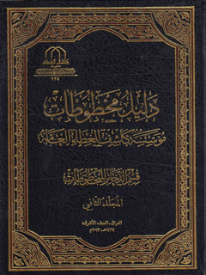

دلیل المخطوطات مؤسسة کاشف الغطاء العامة جلد 2


ghaemiyeh.com

فهرست مطالب
هوية الکتاب 5
اشارة 5
فهرس المولفین 10
أ 11
ب 54
ت 60
ج 61
ج 67
خ 87
د 89
ذ 90
ر 91
ز 93
س 96
ش 101
ص 107
ض 109
ط 110
ع 111
غ 157
ف 158
ق 161
ک 163
ل 166
م 167
ن 280
ه 286
و 288
ی 289
فهرس المواضيع 294
اشارة 294
القرآن الكريم 296
تفسير وعلوم قرآن 296
حدیث 301
أدعية وزيارات 307
سيرة المعصومين 312
مناقب 316
عقائد وعلم الكلام 318
فقه 335
أصول الفقه 369
أخلاق 382
عرفان 388
منطق 390
فلسفة وحكمة 394
صرف 398
نحو 400
لغة 406
بلاغة 408
أدب 411
شعر 416
علم الدراية والرجال 422
تراجم 426
أنساب 428
فرق و مذاهب 429
تاريخ 430
فلك وهيئة 437
الهندسة والحساب 440
فيزياء 441
جغرافية 441
علوم غريبة 441
طلاسم 443
علم الحروف 444
علم الأحجار 444
علم النفس 444
نقد وردود 444
سیاسة 446
مجالس 446
متفرقات 447
فهرس النساخ 452
فهرس الأماكن 551
نَمَاذج صُورِ المخطوطات 560
محتويات دليل المخطوطات 629

هوية الکتاب
منشورات
مؤسسة كاشف الغطاء العامة 124
العراق - النجف الأشرف - محلة العمارة - مقابل العتبة العلوية المطهرة من جهة باب الشيخ الطوسي
الكتاب دليل المخطوطات/ الإصدار الخامس
إعداد مؤسسة كاشف الغطاء العامة / قسم الذخائر للمخطوطات
الإخراج الفنيمؤسسة كاشف الغطاء العامة
المطبعة شركة صبح للطباعة والتجليد
الطبعةالثانية / 1434ه- - 2013م
مكان الطبع لبنان/ بيروت
الكمية 1000 نسخة
7801006730 - 00964 / www.kashifalgetaa.com / info@kashifalgetaa.com
المتبرع الدیجیتالي : جمعیة المساعدة إمام الزمان (عج) في اصفهان
محرر: خانم شهناز محققیان

اشارة
دليل المخطوطات
بِسْمِ اللَّهِ الرَّحْمنِ الرَّحيمِ
فِيها كُتُبٌ قَيِّمَةٌ
صَدَقَ اللَّهُ العلی العظیم
دلیل مخطوطات
موسسه کاشف الغطاء العامة
قسم الذخائرللمخطوطات
المجلد الثاني
العراق - النجف الأشرف
1434ه- 2013 م
منشورات
مؤسسة كاشف الغطاء العامة 124
العراق - النجف الأشرف - محلة العمارة - مقابل العتبة العلوية المطهرة من جهة باب الشيخ الطوسي
الكتاب دليل المخطوطات/ الإصدار الخامس
إعداد مؤسسة كاشف الغطاء العامة / قسم الذخائر للمخطوطات
الإخراج الفنيمؤسسة كاشف الغطاء العامة
المطبعة شركة صبح للطباعة والتجليد
الطبعةالثانية / 1434ه- - 2013م
مكان الطبع لبنان/ بيروت
الكمية 1000 نسخة
7801006730 - 00964 / www.kashifalgetaa.com / info@kashifalgetaa.com

فهرس المولفین

أ
ابراهيم ابن اللقاني المالكي
جوهرة التوحيد.
ابراهيم الخطيب
كتاب في الفقه
ابراهيم الدامغاني الخراساني النجفي
تقريرات الميرزا الشيرازي
ابراهيم الطرفي
تقريرات في الفقه.
ابراهيم اليازجي
تكملة المعجمات العربية.
ابراهيم بن اسماعيل الطرابلسي المعروف بابن الاجدابي
كفاية المتحفظ.
ابراهيم بن جبار بن حسين
اصل الاشتقاق عند القدامى والمحدثين
ابراهيم بن حيدر
ترشيح الادراك في شرح تشريح الافلاك.
ابراهيم بن زين العابدين المازندراني
كتاب في اصول الفقه.
ابراهيم بن صبغة الله الحيدري البغدادي
احسن المقال في شرح رسالة خلق الاعمال.
حاشية على حاشية قره باغي.
المبدأ والمعاد.
ابراهيم بن عبد الرحمن الخياري المدني
تحفة الادباء وسلوة الغرباء.
ابراهيم بن علي الاحدب الطرابلسي
کشف الارب في سر الادب.
ابراهيم بن علي العاملي الكفعمي
جنة الامان الواقية و جنة الايمان الباقية.
الجنة الواقية والجنة الباقية.
حياة الارواح ومشكاة المصباح.
صفوة الصفات في شرح دعاء السمات.
ابراهيم بن محمد الباجوري
حاشية الباجوري.
حاشية شرح متن أبي شجاع
شرح الاجرومية.
ابراهيم بن محمد الراوي البغدادي
السفر الحاوي لمنظومات السيد محمد الراوي.
ابراهيم بن محمد الغراوي
علم الاصول.
ابراهيم بن محمد باقر الجوهري الاصفهاني
طوفان البكاء.
ابراهيم بن محمد بن ابراهيم الحلبي
غنية المتملي في شرح منية المصلي.
مختصر غنية المتملي.
ملتقى الابحر.
ابراهيم بن محمد بن عربشاه الاسفرائيني
حاشية انوار التنزيل
حاشية على الفوائد الضيائية.
شرح الرسالة السمرقندية.
الرسالة العصامية في الآداب.
شرح الرسالة العضدية.
شرح الرسالة الوضعية.
شرح الكافية.
شرح الوضعية الكبرى.
شرح رسالة الاستعارة.
شرح رسالة الوضع.
شرح فرائد الفوائد في الاستعارات.
ابراهيم بن محمد نعطوية
شعر السموال بن عاد.
ابراهيم بن مصطفى الحلبي الحنفي
تحفة الاخيار على الدرر المختار
ابراهيم بن ناصر المبارك
ديوان ابراهيم المبارك.
ابراهيم بن ولي الله الاسترابادي
حسنية.
ابن ابي جمهور الاحساني - محمد بن ابن ابي جمهور الاحساني
ابن اجروم = محمد بن محمد ابن اجروم
ابن ادريس الحلي = محمد بن منصور ابن ادريس الحلي
ابن اسماعيل
شرح تعليم المتعلم.
ابن اغا بزرك الطهراني
مجموعة شعرية.
ابن الاعرابي = ابو عبد الله محمد بن زياد الكوفي
ابن الجنيد = جنيد بن محمد بن الجنيد البغدادي
ابن الجوزي = ابو الفرج عبد الرحمن ابن الجوزي البغدادي
ابن الحاجب = عثمان بن عمر ابن الحاجب
ابن الحجام = محمد بن العباس الماهيار
ابن الخياط = عبد الرحمن بن محمد القرداغي
ابن الرفعة = احمد بن محمد الانصاري
ابن الساعاتي = احمد بن علي المعروف بابن الساعاتي
ابن السبكي
منظومة ابن السبكي.
ابن الشاطر = ابو الحسن علي بن ابراهيم ابن الشاط
ابن الشحنة = ابو الوليد ابراهيم بن محمد
ابن العيني = عبد الرحمن بن ابي بكر بن محمد الدمشقي الحنفي
ابن الفارسي = محمد بن احمد بن علي الفتال النيسابوري
ابن الفارض = عمر بن علي بن مرشد
ابن المتوج البحراني = احمد بن عبد الله ابن المتوج البحراني
ابن الناظم =بدر الدين محمد بن محمد بن مالك
ابن النحوي = ابو الفضل يوسف بن محمد
ابن النفيس = علي بن ابي الحزم ابن النفيس القرني
ابن الهبارية = نظام الدين محمد الهاشمي
ابن الوفا = علي بن محمد بن محمد الشاذلي
ابن بري = ابو الحسن علي المعروف بابن بري
ابن تيمية = احمد بن عبد الحليم ابن تيمية
ابن جني = عثمان بن جني الموصلي
ابن جهضم = علي بن يوسف اللخمي الشافعي الهمداني
ابن حجة الحموي = ابو بكر علي المعروف بابن حجة الحموي
ابن حجر العسقلاني = احمد بن علي ابن حجر العسقلاني
ابن حجر الهيتمي = احمد بن محمد ابن حجر الهيتمي
ابن خليفة = احمد بن علي بن محمد اليمني
ابن زهرة = حمزة بن علي ابن زهرة
ابن سلمة = هبة الدين ابو الحسن صاعد بن ابراهيم المعروف بابن سلمة
ابن سينا = الحسين بن علي ابن سينا
ابن شعبة الحراني = الحسن بن علي ابن شعبة الحراني
ابن شهراشوب = محمد بن علي بن شهراشوب المازندراني
ابن طاوس = علي بن موسى ابن طاوس
ابن ظفر الصقلي = شمس الدین محمد بن عبد الله ابن ظفر الصقلي
ابن عباد = ابو عبد الله محمد بن ابراهيم بن عباد النفزي المالكي
ابن عبد ربه الاندلسي = احمد بن محمد ابن عبد ربه الاندلسي
ابن عثمان الضرير الحنفي
الحل المختصر .
ابن عربي = الدين محمد ابن عربي
ابن عطاء = تاج الدين ابو الفضل احمد بن محمد الاسكندري الشاذلي المالكي
ابن عنبة = احمد بن علي ابن عنبة الحسني
ابن فرحون = ابو محمد عبد الله بن محمد بن عبد الله اليعمري
ابن فهد الحلي = احمد بن محمد بن فهد الاسدي الحلي
ابن قرة دبه لي
شرح رسالة الاستعارة لمحمود الانطاكي.
ابن كمال باشا = احمد بن سليمان الرومي
ابن مالك = محمد بن مالك الجياني
ابن مكي
حاشية على شرح تصريف العزي.
ابن نبات المصري = محمد بن محمد الشهير بابن نبات المصري
ابن نجيم المصري = زين الدين بن ابراهيم
ابن نجيم المصري
ابن هشام = عبد الله بن يوسف ابن هشام الانصاري
الابهري = المفضل بن عمر الابهري
ابو اسحاق ابراهيم بن عبد الله
مثنوي انبياء نامه.
ابو اسحاق احمد بن محمد الثعلبي
كتاب في ذكر قوم قتلهم القرآن لما سمعوا آياته .
ابو الاخلاص حسن بن عبد الله بن محمد البخشي الحلبي
تحرير المقال في مسالة الافعال.
ابو البركات الطبيب
رسالة في الملال.
ابو البركات عبد الله بن احمد المعروف بحافظ الدين النسفي
تعليقة على متن كنز الدقايق
كنز الدقائق.
مفتاح الاصول.
ابو البركات عبد الله بن الحسين السويدي
رشف الضرب في شرح لامية العرب.
النفحة المسكية في الرحلة المكية.
ابو البقاء عبد الله بن الحسين العكبري
شرح مقامات الحريري.
ابو البقاء علي بن عثمان بن محمد العذري
تلخيص الفوائد في شرح عقلية ارباب القصائد.
ابو البقاء محمد بن عبد الباقي الشيرازي
حاشية ابي البقاء على تعليقة علي القوشجي.
ابو الثناء محمود بن عبد الله الالوسي
شرح قطر الندى وبل الصدى.
الطراز المذهب في شرح قصيدة الباز والاشهب .
کشف الطرة عن الدرة.
ابو الجيش المغربي = ابو محمد عبد الله بن محمد الانصاري الاندلسي
ابو الحجاج يوسف بن محمد الوجلاجي
منظومة في الوفق المخمس.
ابو الحسن احمد بن عبد الله البكري الشافعي
الانوار ومفتاح السرور والافكار من مولد النبي المختار.
فضائل علي بن ابي طالب علیه السلام.
ابو الحسن الخطي
نظم وفاة الرسول صلی الله علیه و اله.
ابو الحسن الشريف العاملي حقيقة مذهب الامامية.
ابو الحسن برهان الدين علي بن ابي بكر الفرغاني المرغيناني الحنفي
الهداية في شرح البداية.
ابو الحسن بن ابي المجد الحلبي
اشارة السبق
ابو الحسن بن علي بن عبد الباقي بن محمد هادي الحسيني التنكابني
البضاعة المزجاة.
ابو الحسن بن محمد ابراهيم الطبيب الشيرازي
مناهج الوصول في تفسير آيات الاصول.
ابو الحسن بن محمد صادق السندي المدني
بهجة النظر على شرح نخبة الفكر.
ابو الحسن بن محمد طاهر الفتوني
ضياء العالمين.
مرآة الانوار ومشكاة الاسرار.
ابو الحسن بن محمد هادي الحسيني التنكابني
براهين الاحكام في شرح شرائع الاسلام.
حقائق الاحكام.
ابو الحسن علي المعروف بابن بري
الدرر اللوامع في اصل مقرا نافع.
ابو الحسن علي بن ابراهيم ابن الشاطر .
الربع التام الموضوع لمواقيت الاسلام.
ابو الحسن علي بن احمد الواحدي .
شرح ديوان المتنبي.
ابو الحسن علي بن زيد البيهقي .
جوامع النجوم.
ابو الحسن علي بن عبد الله بن يوسف ابن هرمز المغربي الشاذلي
جزء من كتاب حزب الشاذلي.
ابو الحسن علي بن عمر بن احمد الدارقطني الشافعي
العلل الواردة في الاحاديث النبوية.
ابو الحسن علي بن نصر الكاتب جوامع اللذة.
ابو الحسن مهيار مرزويه الديلمي
ديوان مهيار الديلمي.
ابو الحسين الخياط
حاشية الخياط.
ابو الخير عبد الرحمن السويدي .
شرح همزية عبد الله بيك العبيدي.
ابو الصلاح تقي الدين بن عبد الله الحلبي
الكافي في الفقه.
ابو الطيب المتنبي = احمد بن الحسين ابو الطيب المتنبي
ابو الطيب محمد بن عبد القادر
قرة الانظار على شرح تنویر الابصار.
ابو العباس احمد بن جعفر الخزرجي السبتي المراكشي
زايرجة العالم.
ابو العباس محمد بن يزيد المبرد
انساب العرب.
الكامل في اللغة والادب.
ابو العلا محمد البهشني
الرسالة الغيبية في الحكمة الحقيقية.
ابو العلاء احمد بن عبد الله المعري
ديوان سقط الزند.
ابو الفتح بن مخدوم الحسيني الجرجاني
تفسير شاهي.
حاشية على شرح آداب المناظرة.
ابو الفتح عبد الواحد بن محمد الامدي
غرر الحكم ودرر الكلم.
ابو الفتح محمد بن امین تاج الدين السعيدي
حاشية على تهذيب المنطق.
حاشية على شرح آداب البحث.
ابو الفتح محمد بن علي بن عثمان الكراجكي
كنز الفوائد.
ابو الفتوح الرازي
ترجمة تفسير القرآن الكريم.
الحسنية.
روض الجنان وروح الجنان.
ابو الفرج عبد الرحمن ابن الجوزي البغدادي .
المصباح المضيء في خلافة المستضيء.
ابو الفضل الأصبهاني
رسالة في تزاحم الحكمين.
ابو الفضل عياض بن موسى القاضي اليحصبي
الشفا بتعريف حقوق المصطفى.
ابو الفضل نتاج الدين محمد بن عبد المحسن القلعي
مختصر جامع الترمذي.
ابو الفضل يوسف بن محمد المعروف بابن النحوي
القصيدة المنفرجة.
ابو الفوز محمد امين السويدي البغدادي
البهجة المرضية مختصر الترجمة العبقرية.
الجواهر واليواقيت في معرفة القبلة والمواقيت.
ابو الفوز محمد حسين بن علي بن محمد سعيد البغدادي الشافعي
قلائد الفرائد في شرح المقاصد.
ابو القاسم
حاشية على حاشية الكشاف.
ابو القاسم الحسن بن محمد بن حبيب
التنزيل.
ابو القاسم القارئ
منظومة في التجويد.
ابوالقاسم المستهدي
نظم الآلي في تجويد كلام الله المتعالي
ابو القاسم بن ابي بكر الليثي السمرقندي
حاشية المطول.
الرسالة السمرقندية.
فرائد العوائد في تحقيق معاني الاستعارات.
معاني الاستعارات واقسامها.
ابو القاسم بن الحسن القمي
اصول الدين.
رسالة في الحج.
رسالة في العقود.
رسالة في بيع الفضولي والخلع والختان.
رسالة في رد شبهات الصوفية.
رسالة في من ملك شيئا ملك الاقرار به.
رسالة في منجزات المريض.
غنائم الايام فيما يتعلق بالحلال والحرام..
القوانين المحكمة في الاصول.
كتاب في الفقه.
مراسلة بين السلطان فتح علي شاه والمحقق القمي.
مرشد العوام.
معين الخواص.
ابو القاسم بن محمد علي النوري الطهراني الكلانتري
تقريرات في اصول الفقه.
رسالة في الصحيح والاعم.
رسالة في المجمل والمبين.
مطارح الانظار.
ابو القاسم بن معصوم الاشكوري النجفي .
بغية الطالب في حاشية المكاسب.
ابو القاسم جعفر بن محمد بن جعفر بن قولوية القمي
كامل الزيارات.
ابو القاسم علي بن المحسن التنوخي
فضائل الكلاب على كثير ممن لبس الثياب.
ابو القاسم قائمقام الفراهاني
منشات.
ابو الليث محرم بن محمد الزيلي
مناقب ابي حنيفة.
ابو الليث نصر بن محمد الفقيه السمرقندي الحنفي
تنبيه الغافلين.
خزانة الفقه.
رسالة في اصول الدين.
كتاب البستان قطعة منه.
مختارات النوازل.
ابو المظفر محي الدين محمد اورنك زيب بهادر عالمگير
الفتاوى الهندية وتعرف بالفتاوى العالمكيرية.
ابو المعالي محمود شكري بن عبد الله الألوسي
ابطال التأويلات لإبطال الصفات
رسالة فيما كانت عليه بغداد.
ابو المعين ميمون بن محمد النسفي الحنفي
بحر الكلام.
تبصرة الادلة.
ابو المنذر هشام بن محمد بن السائب الكلبي
اخبار بكر وتغلب ابني وائل بن قاسط.
کتاب انساب الخيل.
ابو المؤيد موفق بن احمد الخوارزمي
مناقب علي بن ابي طالب علیه السلام.
ابو النور الكيالي
انشاء.
ابو الوزير بن احمد الابهري
طب النبي.
ابو الوفاء الهوريني
مقدمة في معرفة اصطلاحات القاموس المحيط.
ابو الوليد ابراهيم بن محمد المعروف بابن الشحنة الحلبي
لسان الحكام في معرفة الاحكام.
ابو بكر احمد بن عمرو البزار المسانيد.
ابو بكر احمد بن محمد بن الحسين الارجاني
ديوان الارجاني.
ابو بكر الوالبي
مجنون العامري.
ابو بكر بن العبدروس عبد الله بن ابي بكر العلوي الحسيني الفاطمي
محجة السالك وحجة الناسك.
ابو بكر بن تقي الدين السلطي الدمشقي
المختار مع انيس الفريد وجليس الوحيد.
ابو بكر بن محمد
رسالة الوضع
ابو بكر بن محمد الحنفي الاحسائي
قرة العيون المبصرة بتلخيص كتاب التبصرة.
ابو بكر بن محمد السيلاني
نجاة الزاكين.
ابو بكر بن هداية الله المريواني الكوراني الكردي الحسيني الملقب بالمصنف .
طبقات الشافعية.
ابو بكر بن يوسف القاسمي .
الجوارح وعلم البيزرة.
ابو بكر جعفر بن محمد بن الحسن الغربابي .
فضائل القرآن.
ابو بكر عبد الله بن محمد بن ابي شيبة
مسائل ابن أبي شيبة الاصفهاني.
ابو بكر علي المعروف بابن حجة الحموي
شرح البديعية.
ابو بكر محمد بن زكريا الرازي
كتاب في الجدري والحصبة.
ابو بكر محمد بن يحيى الصولي
ديوان ابي نواس.
ابو تمام حبيب بن اوس الطائي
ديوان ابي تمام الطائي.
ابو جعفر احمد بن محمد النحاس النحوي
التفاحة في النحو.
ابو حنيفة نعمان بن ثابت الكوفي .
الفقه الأكبر.
ابو زكريا يحيى الانصاري الشافعي
كتاب الفرائض.
ابو زكريا يحيى بن شرف النواوي
رياض الصالحين من كلام سيد المرسلين.
ابو زكريا يحيى بن عدي
تهذيب الاخلاق.
ابو سعيد حبيب الله
العرائس.
ابو سلمان السنجري
مقالة في الكمال الخاص بنوع الانسان.
ابو سهل عيسى بن يحيى المسيحي الجرجاني
كتاب المائة في الصناعة الطبية.
ابو صالح عبد الله المهدي ال علي الطوسي
بیان تصحيف المنحة الالهية عن النفثة الشيطانية.
ابو عبد الرحمن احمد بن شعيب بن علي النسائي
سنن النسائي.
ابو عبد الله الحاكم النسابوري
المستدرك على الصحيحين.
ابو عبد الله الحسين بن حمدان الجنبلائي
الهداية.
ابو عبد الله بن علي العامري الاسفراني
الناسخ والمنسوخ.
ابو عبد الله مالك بن انس بن مالك المدني .
الموطأ.
ابو عبد الله محمد الشيباني اليافعي .
العقائد الشيبانية.
ابو عبد الله محمد بن ابراهيم بن عباد النفزي المالكي المعروف بابن عباد
غيث المواهب العلية في شرح الحكم العطائية.
ابو عبد الله محمد بن حسن الشيباني الحنفي
الاثار.
ابو عبد الله محمد بن زياد الكوفي المعروف بابن الاعرابي
اسماء الخيل وفرسانها.
الفاضل في صفة الادب الكامل.
ابو عبد الله محمد بن سليمان بن ابي بكر الجزولي السملاني
دلائل الخيرات وشوارق الانوار في ذكر الصلاة على النبي المختار.
ابو عبد الله محمد بن عبد الله الخطيب الاسكافي
مبادئ اللغة.
ابو عبد الله محمد بن عبد الله بن علي الخرشي المالكي
شرح على مختصر سعيدي خليل
ابو عبد الله محمد بن علي بن الحسن العلوي
من كتاب التعازي.
ابو عبد الله محمد بن محمد بن احمد البابوني
ترجيح المذاهب.
ابو عبد الله محمد بن يزيد
تاريخ الخلفاء.
ابو عبد الله محمد بن يوسف الفاسي
رسالة في معرفة طريقة الوفق المخمس.
ابو عزيز الخطي = محمد بن عبد الله ابو عزيز الخطي
ابو علي احمد بن محمد بن حسن المرزوقي
شرح ديوان الحماسة.
ابو علي الطبرسي
جواهر النحو.
ابو علي حسن بن احمد الفارسي
العوامل في النحو.
ابو علي دعبل بن علي الخزاعي
وصايا الملوك وابناء الملوك من ولد قحطان بن هود.
ابو عمرو عثمان بن سعيد المقري
التيسير في علم القراءة.
ابو عیسی محمد بن سورة الترمذي
الشمائل النبوية والخصائل المصطفوية.
ابو عيسى محمد بن هارون الوراق
كتاب المجالس.
ابو عيسى محمد مهدي بن احمد بن علي الفاسي الفهري القصيري
مطالع المسرات بجلاء دلائل الخيرات.
ابو غالب احمد بن محمد الكوفي الشيباني .
رسالة ابي غالب الرازي.
ابو محمد القاسم ابن فيرة الشاطبي
حرز الاماني ووجه التهاني في القراءات السبع.
الشاطبية.
ابو محمد زين الدين عبد الدائم بن علي الحيدري الازهري الشافعي
الطرازات المعلمة في شرح المقدمة الجزرية.
ابو محمد عبد الحق بن سبعين
نزهة الافراح في معرفة الاسماء والارواح.
ابو محمد عبد الله بن محمد الانصاري
الاندلسي المعروف بابي الجيش المغربي .
عروض اندلسي.
ابو محمد عبد الله بن محمد بن عبد الله اليعمري ابن فرحون
شفاء الفؤاد من بانت سعاد.
ابو مخنف لوط بن يحيى الازدي الكوفي
اخذ الثأر.
كنز الانساب وبحر المصاب.
مقتل الامام الحسين علیه السلام.
ابو معشر جعفر بن محمد البلخي
المدخل الكبير الى علم احكام النجوم.
ابو منصور عبد الملك بن محمد الثعالبي .
فقه اللغة وسر العربية.
ابو منصور محمد بن محمد ابن محمود الحنفاء الماتريدي السمرقندي
شرح الفقه الأكبر.
ابو نصر الفارابي
الجمع بين رايي افلاطون وارسطو.
الدعاوى القلبية.
مقالة في العقل.
ابو نصر محمد القطان الغرنوي
سراج القلوب.
ابو نصر محمد بن عبد الرحمن الهمذاني المعروف بعين القضاة
السبعيات في مواعظ البريات.
ابو نؤاس = الحسن بن هانئ المعروف بابي نؤاس
ابو يحيى زكريا الأنصاري الشافعي .
شرح الاعلام باحاديث الاحكام.
ابو يحيى عبد الرحيم بن محمد بن اسماعيل ابن نباتة الفارقي
دیوان خطب.
ابو يوسف عابد حسين بن بخش حسین السهارنبوري الهندي
انذار الناذرين.
احد النصارى
الرايات الغراء في آيات العذراء.
احمد البدوي
شمس النهار في ضياء القمر.
احمد التوني
حاشية الروضة البهية.
احمد الشهابي ابن ابي حجلة
سلوة الحزين في موت البنين.
الاحمد القصيري
كشف السلوك عن دائرة السبعة.
احمد الكردي
رسالة الاستعارة.
احمد المرجاني
مساعد الطلاب في الكشف عن قواعد الاعراب.
احمد المعروف بديكقوز
حاشية على آداب الفاضل شمس الدين محمد بن اشرف الحسيني
شرح مراح الارواح.
احمد المغربي
علم الاوفاق.
احمد المولوي
رسالة في بيان المجاز واقسامه لعصام الدين.
احمد النيريزي .
كتاب في الادعية.
احمد الهبراوي
رسالة في الصلاة.
احمد الواعظ الكشميري
الماء المعين في شرح الاربعين.
احمد بن ابراهيم السمناني
مفتاح البكاء.
مفتاح البكاء بمصيبة ائمة الهدى.
احمد بن احمد الكوام الريشي الهندي
اللمعة في حل الكواكب السبعة.
احمد بن احمد بن حمزة الانصاري الرملي
فتاوى الرملي.
احمد بن احمد بن محمد بن ابراهيم العجمي .
عنوان السادات الابدية بتراجم السادات الوفائية.
احمد بن ادريس القرافي المالكي
شرح تنقيح الفصول في اختصار المحصول.
احمد بن الحسن الجاربردي
شرح التصريف.
شرح الشافية.
احمد بن الحسن الحر العاملي
الدر المسلوك في احوال الانبياء والاوصياء والخلق والملوك.
احمد بن الحسين
احكام الخلل.
احمد بن الحسين ابو الطيب المتنبي
ديوان ابي الطيب المتنبي.
احمد بن الحسين الموسوي الجزائري
مجموعة في الادعية.
احمد بن حبيب زوين
فوائد من خلاصة المذهب
وقاية الهداية.
احمد بن حسام الدين بن حسن البياضي البسنوي
اشارات المرام من عبارات الامام في شرح الفقه الاكبر
احمد بن حسن الحويزي
تقريضان على كتاب محمود بن ابراهيم العباسي.
احمد بن حسين بن ابراهيم
معراج النبي.
احمد بن حنبل
مسند احمد بن حنبل.
احمد بن حيدر الشافعي
رسالة في مسالة غسل الرجلين.
احمد بن حيدر الكردي الحسين آبادي
تنبيهات على شرح العقائد العضدية.
المحاكمات حاشية على العقائد العضدية.
احمد بن درويش علي بن الحسين البغدادي
ديوان الشيخ احمد البغدادي.
احمد بن زين الدين الاحساني
اجازة الاحساني.
اجوبة مسائل اهل اصفهان.
تفسير احاديث المشكلة.
تفسير سورة التوحيد وغيرها من الآيات.
جواب مسالة الشيخ احمد ال ماجد الاوالي.
جواب مسالة الشيخ عبد الحسين البحراني.
جواب مسائل ملا كاظم السمناني.
جوامع الكلم.
حياة النفس في حظيرة القدس.
رسالة الوجود وتحقيق مراتب الوجود.
رسالة في اختلاف طرق الاستدلال واستنباط الاحكام.
رسالة في التجويد.
رسالة في القضاء والقدر.
رسالة في بيان احوال الانسان وفيما يتعلق بالمعاد.
شرح الزيارة الجامعة.
شرح العرشية.
شرح الفوائد.
شرح حديث الاسماء.
شرح حديث من عرف نفسه عرف ربه.
لوامع الوسائل في اجوبة جوامع المسائل.
مسائل الشيخ عبد الله بن محمد بن احمد بن غدير
احمد بن زين العابدين العلوي العاملي
بيان الحق وتبيان الصدق.
احمد بن سليمان الرومي الشهير بابن كمال باشا
تفسير القرآن الكريم.
تفصيل ما قيل في ابوي النبي.
رسالة خلق القرآن.
رسالة في الخضاب.
رسالة في الهيكل.
رسالة في بيان حديث الطرق الى الله بعدد انفاس الخلائق
رسالة في تحقيق القول بان الشهداء في الدنيا.
رسالة في تحقيق المعجزة وبيان وجه دلالتها
على صدق من يرعى النبوة.
رسالة في جواز الدوران.
رسالة في حفظ الاربعين حديث.
رسالة في دخول ولد البنت في الموقوف على بعض الاولاد.
رسالة في عدم نسبة الشر الى الله تعالى.
رسالة في لفظ اهوم.
رسالة في مدح السعي وذم البطالة.
رسالة في نقد الشيعة.
رسالة معمولة في تصحيح لفظ الزنديق.
كتاب الرضاع.
احمد بن شاكر
رسالة في آداب البحث.
احمد بن صالح ابن أبي الرجال
اعلام الموالي.
تفسير الشريعة.
مطلع البدور في رجال الزيدية.
احمد بن عبد الحليم ابن تيمية
جواب ابن تيمية عن مشهد الحسين.
فسطاط الانصاف والعدل في درء تعارض العقل والنقل.
مختصر فتوح البلدان.
من الفتاوى المرضية لشيخ الاسلام ابن تيمية.
من كتاب الدرر المضية لشيخ الاسلام ابن تيمية.
احمد بن عبد الرحمن
ظرف الصبيان.
احمد بن عبد الرزاق الطنطراني
القصيدة الطنطرانية.
احمد بن عبد السلام البحراني
الخطب.
احمد بن عبد الغني الخليلي
اجازات احمد الخليلي.
احمد بن عبد القاهر الرومي
مجالس الابرار ومسالك الاخيار
احمد بن عبد الله ابن المتوج البحراني
منهاج الهداية في بيان خمسمائة آية.
الناسخ والمنسوخ.
احمد بن عبد الله البغدادي
عيون اخبار الاعيان
احمد بن عبد الله الجزائري
منظومة في العقائد.
احمد بن عبد الله بن عبد الرحمن الحضرمي الشافعي
الحجج القواطع في معرفة الواصل والقاطع.
احمد بن عبد المؤمن القيسي الشريشي
شرح مقامات الحريري.
احمد بن عبيد الله المحبوبي الحنفي
وقاية الرواية في مسائل الهداية.
احمد بن عز الدين الحلبي
رسالة في المكعب.
احمد بن علي
جوابات عن الاعتراضات على الشيخ الرئيس.
احمد بن علي ابن حجر العسقلاني
ترجمة ابن تيمية.
الخصال المكفرة للذنوب المقدمة والمؤخرة.
الزواجر عن اختراق الكبائر (قطعة منه).
نخبة الفكر في مصطلح اهل الاثر
نزهة الالباب في الالقاب.
احمد بن علي ابن عنبة الحسني
عمدة الطالب في انساب ال ابي طالب.
احمد بن علي الشناوي
ضمائر الاسرار في بواهر الجواهر الغوثية.
احمد بن علي القباني البصري
فصل الخطاب في الرد على ابن عبد الوهاب.
احمد بن علي المعروف بابن الساعاتي
مجمع البحرين وملتقى النهرين
احمد بن علي المقريزي
تجريد التوحيد المفيد.
احمد بن علي النجاشي
رجال النجاشي.
احمد بن علي بن ابي طالب الطبرسي
الاحتجاج.
كتاب الاجتماع.
رسالة في المعراج
احمد بن علي بن محمد اليمني المشهور بابن خليفة
رشد اللبيب الى معاشرة الحبيب.
احمد بن علي بن مسعود
مراح الارواح.
احمد بن علي بن يوسف البوني
شمس المعارف ولطائف العوارف.
احمد بن عماد الاقفهسي الشافعي
توقيف الحكام على غوامض الاحكام.
احمد بن عماد بن حمد الله
الشكرية.
احمد بن فارس
فصيح الكلام.
احمد بن قاسم العبادي
حاشية على تحفة المحتاج في شرح المنهاج.
احمد بن محمد
الوافية في شرح الشافية.
احمد بن محمد ابن الخياط الموصلي الحنفي القادري
ترجمة الاولياء في الموصل الحدباء.
احمد بن محمد ابن حجر الهيتمي .
اشرف الرسائل الى فهم الشمائل.
الاعلام بقواطع الاسلام.
الايعاب في شرح العباب.
تحفة المحتاج في شرح المنهاج.
حاشية على تحفة المحتاج في شرح المنهاج
الخيرات الحسان في مناقب ابي حنيفة
النعمان.
شرح المقدمة الحضرمية.
الصواعق المحرقة في الرد على اهل البدع والزندقة.
الفتح المبين في شرح الاربعين.
القول المختصر في علامات المهدي المنتظر
كتاب العبادات.
كتاب الفرائض.
مختصر الايضاح
المنح المكية في شرح الهمزية في مدح خير البرية.
النعمة الكبرى على العالم بمولد سيد بني ادم.
اليواقيت الملتمعة في مناقب الائمة الاربعة.
احمد بن محمد ابن عبد ربه الاندلسي
العقد الفريد قطعة منه.
احمد بن محمد ابو المنتهى المغنيساوي
شرح الفقه الأكبر.
احمد بن محمد الأعرجي .
الدر الثمين في ارشاد العالمين.
مواعظ.
احمد بن محمد الانصاري الشهير بابن الرفعة
الحسبة.
احمد بن محمد الجزري
الحواشي المفهمة في شرح المقدمة.
احمد بن محمد الحسيني الاردكاني
سرور المؤمنين في مناقب امير المؤمنين.
احمد بن محمد الخفاجي المصري
ريحانة الالبا وزهرة الحياة الدنيا.
احمد بن محمد السياري
كتاب القراءات.
احمد بن محمد القازابادي
شرح آداب البركلي.
احمد بن محمد اللوكري
رسالة في العلوم الفلسفية.
احمد بن محمد المقدس الاردبيلي
زبدة البيان في احكام القرآن.
مجمع الفائدة والبرهان.
احمد بن محمد الميداني
السامي في الاسامي.
احمد بن محمد بن احمد البحراني
ترجمة الشيخ احمد بن محمد البحراني.
احمد بن محمد بن احمد القدوري البغدادي
الكتاب في الفقه الحنفي
المختصر في فروع الحنفيه
احمد بن محمد بن خالد الكوفي البرقي
رجال البرقي.
احمد بن محمد بن خضر العمري
حاشية على الفوائد الفنارية.
احمد بن محمد بن عبد العزيز الاندلسي
بناء الافعال.
احمد بن محمد بن علي التغلبي
ديوان ابن الخياط الدمشقي.
احمد بن محمد بن علي الفيومي
المصباح المنير في غريب الشرح الكبير.
احمد بن محمد بن عياش الجوهري .
مقتضب الاثر في الائمة الاثنى عشر.
احمد بن محمد بن فهد الاسدي الحلي
التحصين في صفات العارفين
عدة الداعي ونجاح الساعي.
اللمعة الجلية في معرفة النية.
المحرر في الفتوى.
المهذب البارع في شرح المختصر النافع.
الموجز الحاوي لتحرير الفتاوى
احمد بن محمد بن كثير الفرغاني
رسالة في علم النجوم.
احمد بن محمد بن محمود بن سعيد الغزنوي
المقدمة الغزنوية.
احمد بن محمد بن ياسين بن عبد الغني الهبراوي الشافعي
غنية المبتدي في بيان شروط الامام والمقتدي.
احمد بن محمد محسن الفيضي
كتاب الغصب.
احمد بن محمد معروف بن احمد الحسيني النودهي البرزنجي الشافعي
شرح منظومة تنقيح العبارات في توضيح الاستعارات.
احمد بن محمد مهدي النراقي
سیف الامة وبرهان الملة.
عوائد الايام في فوائد الاحكام.
عين الاصول.
معراج السعادة.
مفتاح الاحكام.
احمد بن محمد هادي الحسيني
ايضاح ومواعظ.
احمد بن محمود الهروي الخزرباني شرح الهداية.
احمد بن محمود بن علي
اطباق الذهب.
احمد بن مهدي السويكت الخطي
الصوارم الحاصدة لأعناق الملاحدة.
احمد بن نبي
مفتاح اللغة.
احمد بن يحيى التلمساني الحنفي
ديوان الصبابة.
احمد بن يحيى الحسني امام الزيدية .
عقائد الزيدية.
احمد بن يحيى بن محمد الحفيد .
حاشية على مختصر التفتازاني.
احمد بن يوسف بن الحسين الكواشي
الموصلي الشافعي
تلخيص التفسير ما يتعلق بالرواية والتأويل.
احمد تيمور
اسماء الكلاب عند العرب.
احمد حمدي افندي
مشتهى الفحول
الاخوند الخراساني = محمد كاظم الاخوند الخراساني
ادريس بن علي الكوفي
الرسائل الى علم تلك المسائل.
ادون بفن
ارض النهرين
ارسطاليس
رسالة في الرمل.
الاربلي : اسعد بن ابراهيم بن الحسن
الاربلي = علي بن عيسى الاربلي
ارسطو طاليس
آداب المعلم الاول ارسطو الى الاسكندر.
رسالة في الرؤيا.
رسالة من ارسطو طاليس الى الاسكندر
في النفس وسبعة اقوال.
مختصر في النفس.
المسائل الطبيعية.
الاسترابادي - رضي الدين محمد بن الحسن
اسحاق بن ابراهيم الدميري
مثير الغرام في زيارة الخليل علیه السلام
اسحاق بن محمد البرغاني
رسالة في الخلل الواقع في الصلاة.
اسد الله الدزفولي الكاظمي
اجازة الشيخ اسد الله الدزفولي.
تعليقة على بغية الطالب.
رسالة في اقرار الزواج.
رسالة في المواسعة والمضايقة.
رسالة في من ملك شيئا ملك الاقرار به.
شرح قواعد الاحكام.
مقابس الانوار.
اسد الله الزنجاني
رسالة في تنجيس المتنجس.
كتاب الطهارة.
اسد الله الطباطبائي
آداب المسافرين.
اسد الله بن اسماعيل التستري
رسالة في الطلاق.
اسد الله بن علي بن محمد الحسيني المرعشى المعروف بشاه مير
مختصر امان الاخطار.
اسعد بن ابراهيم بن الحسن الاربلي
كتاب الاربعين.
اسعد بن ابراهيم بن الحسن الحلي
الاربعون حديثا.
الاسفرائيني = ابراهيم بن محمد بن عربشاه
الاسكندر الأفروديسي
رسالة في العقل.
رسالة في مبادئ الكل.
مقالة في العقل على راي ارسطو
اسماعيل الحيدري
حاشية على حاشية قره باغي على شرح
ايساغوجي.
اسماعيل الزبيدي اليمني
السراج المنير في شرح الجامع الصغير.
اسماعيل الغروي المحلاتي
اللآلئ المربوطة في وجوب المشروطة.
اسماعيل بن ابراهيم بن حيدر الحسين آبادي
الصفحة.
اسماعيل بن ابراهيم بن حيدر الحيدري الكردي
حاشية على شرح الرسالة العضدية.
اسماعيل بن ابراهيم بن غازي المارديني
كتاب في المنطق.
اسماعيل بن حماد الجوهري
الصحاح في اللغة.
اسماعيل بن سنان السيواسي الحنفي
شرح رسالة الصغائر والكبائر.
اسماعيل بن عباد الشهير بالصاحب .
رسالة في نسب عبد العظيم الحسني.
اسماعيل بن محمد الحميري
قصيدة الحميري العينية.
اسماعيل بن مصطفى الكلنبوي الرومي
آداب الكلنبوي.
البرهان في علم الميزان
شرح الرسالة الاثيرية في الميزان.
شرح ايساغوجي.
اسماعيل حقي الرومي
شجرة اليقين.
الاشتياني = محمد حسن بن جعفر الاشتياني
اشرف زادة
كتاب مزكي النفوس.
الاشكوري = ابو القاسم بن معصوم الاشكوري النجفي
اغا بزرك محمد محسن الطهراني
اجازات الرواية والوراثة.
ترجمة العقيدة الاسلامية.
تعريف الانام في ترجمة المدنية والاسلام
رسالة نيجرية.
رسائل وتقريرات.
مجموعة رجالية وتاريخية.
اغا بن عابد بن رمضان الشيرواني الدربندي
خزائن الاحكام.
اغا جمال .
حاشية اغا جمال
اغا رضا بن محمد هادي الهمداني
تعليقة على المكاسب.
حاشية على فرائد الاصول.
الحواشي المتعلقة بأصل البراءة.
كتاب الزكاة.
مصباح الفقيه.
الافيوني = عبد الله بن عمر الطرابلسي الحنفي الدمشقي
الاقا بن عابد بن رمضان الدربندي
اكسير العبادات في اسرار الشهادات.
الله قلي بن شاه ميرزا السلماسي
مصائب الابرار.
الالوسي = ابو الثناء محمود بن عبد الله
الامام الحسن العسكري علیه السلام
تفسير الامام العسكري علیه السلام
الامام جعفر الصادق علیه السلام
بحار العلوم.
مصباح الشريعة ومفتاح الحقيقة.
الامام علي بن ابي طالب علیه السلام
اربعون سورة من التوراة.
خطبة البيان.
خطبة في التوحيد.
الدعاء السيفي
دعاء كميل بن زياد
ديوان الامام امير المؤمنين علیه السلام.
شعر للإمام علي علیه السلام
كلمات لأمير المؤمنين علیه السلام
مناجات امير المؤمنين من سور القرآن الكريم.
نهج البلاغة.
الامام علي بن الحسين السجاد علیه السلام
دعاء ابي حمزة الثمال
الصحيفة السجادية.
الصحيفة الكاملة مع الترجمة والشرح.
الامام علي بن موسى الرضا علیه السلام
الرسالة الذهبية.
فقه الرضا.
امير الدين اخسيكي
ديوان امير الدين اخسيكي.
امیر محمد بن سكاكي
کتاب اهل السنة والجماعة.
امين افندي العمري
فن النحو من كتاب زهرة الفنون
فن النحو من كتاب مطالع العلوم.
انستاس مارى الكرملي
اليزيدية.
امثال بغداد والموصل العامية النصرانية مع حكايات عامية.
ثبت الكتب الخطية المحفوظة في خزانة مبعث الاباء الكرمليين.
رسائل صابئية عامية.
قصة ماري سابا القديس.
مجموعة اشعار واغاني بغدادية.
مزارات بغداد.
الانصاري = مرتضی بن محمد امین
انطوان بولاد
الرسالة الكربلية.
اویس بن امير جان التبريزي
مفتاح المنجمين.
اویس بن محمد الشهير بويسي الاسكوبي
درة التاج في مسيرة صاحب المعراج.
ایدمر بن علي الجلدكي
التقريب في اسرار التركيب.
الماء الورقي والارض النجمية.
المصباح في علم المفتاح.
نهاية الطلب في شرح المكتسب في صناعة الذهب.
ايليا الصوباوي
دفع الهم.
المجالس السبعة.

ب
باقر شريف القرشي
بحث اصولي.
بحث السيد الخوئي وتعليقة على العروة الوثقى.
بحوث السيد الخوئي على العروة الوثقى في الصلاة.
بحوث في الاذان والاقامة وفي الرياء وفي افعال الصلاة.
تقريرات ابحاث السيد الخوئي.
تقريرات ابحاث السيد الخوئي في الاصول.
تقريرات ابحاث السيد الخوئي في الصلاة.
تقريرات ابحاث السيد الخوئي في صلاة المسافر.
تقريرات ابحاث السيد الخوئي في وقت صلاة المغرب.
تقريرات السيد الخوئي على العروة الوثقى.
تقريرات السيد الخوئي على العروة الوثقى في الصلاة.
تقريرات السيد الخوئي على العروة الوثقى في قواطع الصلاة.
تقريرات السيد الخوئي على المكاسب.
تقريرات السيد الخوئي على مباحث العروة الوثقى في الصلاة.
تقريرات السيد الخوئي على مباحث العروة الوثقى في الصوم.
تقريرات السيد الخوئي في الصلاة.
تقريرات السيد الخوئي في مباحث شكوك الصلاة.
تقريرات وابحاث السيد الخوئي في الاصول العملية.
تقريرات وابحاث الشيخ محمد ال راضي حول الكفاية.
دفتر الاصول.
كتاب في بيان المختار في بيع المعاطاة.
مباحث الاصول للسيد باقر الاحسائي.
مباحث الركوع للسيد الخوئي.
مباحث السيد الخوئي.
مباحث السيد الخوئي على العروة الوثقى في الصلاة.
مباحث السيد الخوئي على العروة الوثقى في صلاة المسافر.
مباحث السيد الخوئي في الصلاة.
مباحث السيد الخوئي في صلاة الجماعة.
مباحث الشك في الصلاة للسيد الخوئي.
مباحث الصلاة تقريرات السيد الخوئي.
مباحث القراءات للسيد الخوئي.
مباحث على العروة الوثقى للسيد الخوئي.
مباحث للسيد محسن الحكيم في المساقات.
بحر العلوم الطباطبائي
رسائل في اصول الفقه.
بحر العلوم = محمد مهدي بن مرتضى بحر العلوم الطباطبائي
البحراني = يوسف بن احمد البحراني
البخشي = محمد بن محمد بن احمد البكالفوني الحلبي الشافعي
بدر الدين الرومي = محمود بن احمد الصوفي
بدر الدين محمد بن عبد الرحيم بن الحسين العمري الميلاني
شرح المغني في النحو.
بدر الدين محمد بن محمد بن مالك
شرح الالفية.
بدر الدين محمود ابن القاضي .
مختصر جامع الفصولين.
بدر الرشيد = محمد بن اسماعيل بن محمود
البديري = جعفر بن احمد البديري
بديع الزمان احمد بن الحسن الهمداني
مقامات بديع الزمان.
مقامات ابي الفتح الاسكندري.
البراقي = حسون البراقي النجفي
براكلسوس
الاكسير في صناعة الكيميا.
البرقي = احمد بن محمد بن خالد الكوفي
بركلي = محمد بن بير علي المعروف ببركلي
برهان الدين بن كمال الدين بن حميد
شرح الشمسية.
الفوائد البرهانية في تحقيق الفوائد الفنارية.
البروجردي = حسين بن علي بن احمد
الطباطبائي
بقراط الحكيم
رسالة في الطب.
بكتاش الموصلي = عثمان بن عمر المعروف ببكتاش الموصلي
بكر الصدقي
الفائدة المفردة العربية في شرح المائة العجمية.
بكر میر رستم
خلاصة الوضع.
البلاغي = محمد جواد البلاغي
بهاء الدين بن محمد النائيني المختاري
المطرز في اللغز.
بهاء الدين محمد العاملي
الاثنا عشرية.
الاربعون حديثا.
تشريح الافلاك.
الجامع العباسي.
حاشية انوار التنزيل
حاشية على زبدة الاصول
الحبل المتين في إحكام أحكام الدين.
الحديقة الهلالية.
خلاصة الحساب.
رسالة الفرائض البهائية.
رسالة في الادب.
رسالة في ذبائح اهل الكتاب.
زبدة الاصول.
شرح خلاصة الحساب.
شرح زبدة الاصول.
شرح على الشرح الجغميني.
شرح من لا يحضره الفقيه.
الصحيفة الاسطرلابية.
صيغ العقود والايقاعات.
العروة الوثقى.
الفوائد الصمدية في علم العربية.
کشکول.
مجموعة رسائل.
مشجر الرجال الثقات.
مشرق الشمسين واكسير السعادتين
مفتاح الفلاح.
مقدمة مشرق الشمسين واكسير السعادتين.
نان وحلوا.
نسبة ارتفاع اعظم الجبال الى قطر الارض.
هفتاد باب در اسطرلاب
الوجيزة في الرجال.
بهاء الدين محمد بن ابراهيم السرمدي
تنبيه الغافلين.
بهاء الدين محمد بن محمد باقر الحسيني
تحف العروض في لطف العروض.
زواهر الجواهر في نوادر الزواجر.
بهاء الله = حسين علي نوري
البهائي = بهاء الدين محمد العاملي
بهمنیار
مسائل بهمنیار
البوصيري = محمد بن سعيد بن حماد
بولس بطرس سعد البطريرك الانطاكي
نخبة من كتاب الدر المنظوم.
البيضاوي = عبد الله بن عمر البيضاوي
البيهقي = ابو الحسن علي بن زيد البيهقي

ت
تاج الدين ابو الفضل احمد بن محمد المعروف بابن عطاء الاسكندري الشاذلي المالكي
الحكمة العطائية.
تاج الدين ابو عبد الله محمد بن الحسن الارموي
الحاصل من المحصول.
التبريزي
شرح ديوان المتنبي.
الترانشى
حاشية على شرح عصام الدين على رسالة الاستعارات.
التفتازاني = مسعود بن عمر التفتازاني
تقى الدين ابو الحسن على بن الكافى بن علي السبكي الانصاري الشافعي
التحقيق في مسالة التعليق على مسالة السريجية .
تقي الدين ابو العباس احمد بن محمد الشمتني
المصنف من الكلام على مغني ابن هشام
تقي الدين ابو بكر بن محمد الحسيني الحصني
قمع النفوس ورقية المايوس.

ج
جابر بن حيان
الجامع
الرحمة الصغير.
مجموعة رسائل.
الملك.
الميزان.
الجاربردي = احمد بن الحسن الجاربردي
جاسم بن محمد رضا الغراوي
النفحات الخصيبية.
الوفيات.
جالينوس الطبيب
منافع الاعضاء.
الجامي = عبد الرحمن بن احمد الجامي
جاني زادة عبد الله بن مصطفى
قصاید فی مدح الرسول صلی الله علیه و آله.
جبرائيل بن حسن الكنجاوي
التقدمة في شرح المقدمة.
الجرجاني - عبد القاهر بن عبد الرحمن
جرمانوس فرحان
ديوان المطران جرمانوس فرحان
جرير بن عطية الكلبي
ديوان جرير.
الجزري
كتاب في علم التجويد.
الجزري = احمد بن محمد الجزري
جعفر بن ابي اسحاق الموسوي
الرق المنشور لبيان معراج النبي المنصور.
سنا برق.
جعفر بن احمد البديري
شرح شرائع الاسلام.
مصباح الانام في شرح شرائع الاسلام
جعفر بن احمد بن علي القمي
الاعمال المانعة من دخول الجنة.
جامع الاحاديث.
العروس في فضائل يوم الجمعة.
الغايات.
المسلسلات
نوادر الأثر في ان عليا خير البشر.
جعفر بن الحسن المحقق الحلى
شرائع الاسلام
القول المقتصر والدليل المختصر .
المختصر النافع
معارج الاصول.
المعتبر في شرح المختصر .
نزهة الزاهر الناظر.
جعفر بن الحسين التستري
الخصائص الحسينية.
منهج الرشاد.
جعفر بن باقر محبوبة
ماضي النجف وحاضرها .
جعفر بن حسن البرزنجي
جالية الكدر
جعفر بن حمد آل كمال الدين الحلي
سحر بابل وسجع البلابل.
جعفر بن خضر كاشف الغطاء
بغية الطالب في معرفة المفروض والواجب.
التحقيق والتنقير في المقادير.
الحق المبين في تصويب المجتهدين وتخطئة الاخباريين.
رسالة في احكام الجنائز.
شرح القواعد.
العقائد الجعفرية.
غاية المامول في علم الاصول.
القواعد الستة عشر.
كشف الغطاء.
مشكاة المصابيح في شرح درة بحر العلوم.
منهج الرشاد لمن اراد السداد.
جعفر بن عبد الحسن ال راضي النجفي
المباني الجعفرية.
جعفر بن كمال الدين محمد البحراني
ارجوزة في التجويد.
جعفر بن محمد ابراهيم الكرباسي
كشكول
جعفر بن محمد الاعرجي
الدر المنثور في انساب المعارف والصدور.
الفلك السائر في انساب القبائل والعشائر.
جعفر بن محمد بن عبد الله
ملتقى البحرين.
جعفر بن محمد رضا كاشف الغطاء
الدرر الفاخرة.
جعفر بن معصوم الحسيني الجيلاني
تقريرات في الاصول العملية.
كتاب في اصول الفقه.
الجعفي = المفضل بن عمر الجعفي
الجغميني - محمود بن محمد الجغميني
جلال الدين الرومي - محمد بن بهاء الدين محمد الشهير بجلال الدين الرومي
جلال لدين محمد الطبيب الاصفهاني
دستور الجلالي.
جلال الدين محمد بن احمد المحلي
تفسير الجلالين.
شرح المنهاج.
شرح جمع الجوامع.
كنز الراغبين في شرح منهاج الطالبين.
جلال الدين محمد بن عبد الرحمن القزويني
جمال الدين محمد بن عمر بن المبارك
ايضاح التلخيص.
تلخيص المفتاح.
الجلدكي = ايدمر بن علي الجلدكي
جمال الدين ابو الحجاج يوسف بن عبد
الرحمن بن يوسف المزي الدمشقي
تهذيب الكمال.
جمال الدين ابو القاسم بن محفوظ البغدادي
كتاب في الاسطرلاب
جمال الدین احمد بن محمد اللاهيجاني
الفرائد الشمسية في شرح الفوائد الصمدية.
جمال الدين بن عبد الله بن محمد الجرجاني
شرح تهذيب الاصول.
جمال الدين عبد الرحيم بن حسن الاسنوي الشافعي
التمهيد في تنزيل الفروع على الاصول.
الكوكب الدري.
جمال الدين محمد الخونساري
ترجمة مفتاح الفلاح.
حاشية الروضة البهية.
حاشية على حاشية الدواني على تهذيب المنطق.
حاشية على شرح العضدي.
شرح مفتاح الفلاح
الحضرمي
نشر العلم في شرح لامية العجم.
جمال الدين يوسف بن حاتم الشامي
الدر النظيم في مناقب الائمة اللهاميم.
جمشید بن مسعود الكاشاني
تلخيص المفتاح.
جنيد بن محمد بن الجنيد البغدادي
معالي الهمم.
جواد بن ابراهيم ساباط الحسيني البصري الحنفي
البراهين الساباطية.
جواد بن سعد الكاظمي
شرح الجعفرية.
شرح خلاصة الحساب.
شرح صحيفة الاسطرلاب.
غاية المأمول في شرح زبدة الاصول.
مسالك الافهام الى آيات الاحكام.
جواد بن علي بن عبد العالي الكركي
حاشية على الفية الشهيد الاول.
جواد محي الدين
ملحق امل الامل في احوال ال محي الدين.
الجوهري = اسماعيل بن حماد الجوهري الجيلاني
حكم ومواعظ.

ج
حاجب زاده = محمد بن مصطفى بن محمود حاجی درویش
الالفية في الصلاة على أشرف البرية.
حافظ الدين النسفي = ابو البركات عبد الله بن احمد
الحافظ الذهبي = شمس الدين محمد بن احمد الحافظ الذهبي
حافظ الشيرازي = شمس الدين محمد الشهير بحافظ الشيرازي
الحاكم النيسابوري = ابو عبد الله الحاكم النيسابوري
حبيب الله بن عبد الله الشهير بميرزا جان الشيرازي
انموذج الفنون.
تعليقات على رسالة اثبات الواجب.
حاشية تجريد الكلام.
حاشية حاشية مختصر ابن الحاجب.
حاشية على المحاكمات بين شرحي الاشارات.
حاشية على شرح العضدي.
حاشية على شرح حكمة العين.
حاشية على شرح رسالة اثبات الواجب.
حبيب الله بن علي مدد الساوجي
وسيلة الاخوان في احكام الايمان.
حبيب الله بن محمد علي الرشتي
الالتقاط في شرح شرائع الاسلام.
بدائع الاصول.
تقريرات في دليل الانسداد.
رسالة في التحسين والتقبيح.
رسالة في تقليد الاعلم.
شرح شرائع الاسلام.
كتاب الرهان.
كتاب القضاء.
مباحث حكم الخلل.
حبيب بن اوس = ابو تمام حبيب بن اوس الطائي
حجيج بن قاسم الحلبي الشهير بالوحيد الطبيب
خافية في علم الحرف.
الحر العاملي = محمد بن الحسن الحر العاملي
حرز بن علي العسكري الاوالي
وفاة الامام علي علیه السلام.
حسام الدين الشهيد البحراني
الواقعات.
حسام الدين حسن الكاتي .
شرح ايساغوجي.
حسام الدين = عمر بن عبد العزيز
حسام الدين محمد بن محمد بن عمر الاخسيكثي
المنتخب في اصول المذهب.
الحسن الحسيني الموصلي
بحر الانساب.
حسن الشريف بن جرجيس الموصلي الشافعي القادري
تخميس البردة البوصيرية.
حسن الكاشي الاملي .
هفت بند كاشي.
حسن باشا بن علاء الدين الاسود
شرح مراح الارواح.
حسن بن ابراهيم الجبرتي
واجبات الصلاة.
الحسن بن ابي بكر بن احمد بدر الدين المقدسي الحلبي الحنفي
غاية المرام في شرح بحر الكلام
حسن بن اسماعيل الحسيني القمي
شرح التبصرة.
الحسن بن التقي بحر العلوم
ارجوزة في اصول الفقه.
حسن بن جعفر كاشف الغطاء
انوار الفقاهة.
شرح مقدمة كشف الغطاء.
العروة الوثقى في الدين
حسن بن حسين بن علي البراز
دیوان حسن افندي البراز.
حسن بن زين الدين العاملي
التحرير الطاوسي.
فائدة في الاجتهاد والتقليد.
فوائد منتقى الجمان
الكلمات النفيسة.
معالم الدين.
مقدمة منتقى الجمان
حسن بن سليمان العاملي
رسالة في المقادير.
الحسن بن سليمان بن محمد الحلي
المحتضر.
حسن بن عبد الرزاق اللاهيجي
جمال الصالحين.
حسن بن عبد الله المعروف بكافي البسنوي
روضات الجنات في اصول الاعتقادات.
نور اليقين في اصول الدين.
الحسن بن عبد الله بن محمد بن عمر العباسي المصري
اثار الاول في ترتيب الدول.
الحسن بن عبد الله لغدة الاصفهاني
فضل العرب وجبالها.
حسن بن علاء الدين علي الاسود الرومي .
المفراح في شرح مراح الارواح.
الحسن بن علي ابن داود الحلي
رجال ابن داود الحلي.
الحسن بن علي ابن شعبة الحراني
تحف العقول عن ال الرسول.
التمحيص.
حسن بن علي الخاقاني
التحقيقات الحقيقية في الاصول العملية.
الدرر الغروية في شرح اللمعة الدمشقية.
فروع العلم الاجمالي.
نجاة العاملين.
الحسن بن علي الظهيري العاملي .
منتخب نسيم الصبا.
الحسن بن علي بن الحسين الفارسي
حاشية شرح التذكرة.
الحسن بن عمار بن علي الشرنبلالي .
غنية ذوي الاحكام في بغية درر الحكام.
نور الايضاح ونجاة الارواح.
حسن بن قاسم المرادي
الجني الداني في حروف المعاني.
الحسن بن محمد الأصبهاني
كتاب الصفات.
حسن بن محمد الجلبي
حاشية على المطول.
حسن بن محمد الدمستاني
اوراد الابرار في مأتم الكرار.
حسن بن محمد الرضي الاسترابادي
اعراب الكافية.
الوافية في شرح الكافية.
حسن بن محمد الزيباري
حاشية على شرح رسالة الاستعارة.
حسن بن محمد المشتهر بنظام النيسابوري
اثبات الواجب.
حسن بن محمد باقر الحسيني
رسالة في رد التصوف.
الحسن بن محمد بن الحسن الخلال .
جزء فيه ذم الغضب وكظم الغيظ.
حسن بن محمد بن الحسن بن يعيش الصنعاني النحوي الزيدي
التذكرة الفاخرة في فقه العترة الطاهرة.
حسن بن محمد ثابت الألوسي
كشف الخدر عن امر الخضر.
حسن بن محمد علي اليزدي
ترجمة رسالة عملية للسيد محمد الطباطبائي.
الحسن بن موسى النوبختي
فرق الشيعة.
حسن بن نوري
شرح ابيات للشيخ سعدي.
الحسن بن هانئ المعروف بأبي نؤاس
ديوان ابي نواس.
حسن بن هاني النجفي
الدرر الناصرية.
الحسن بن يوسف العلامة الحلي
اجازة الى ابن زهرة الحسيني.
ارشاد الاذهان الى احكام الايمان
استقصاء النظر في القضاء والقدر
الالفين
انوار الملكوت في شرح الياقوت
ايضاح الاشتباه في اسماء الرواة.
تبصرة المتعلمين في احكام الدين.
تحرير الاحكام الشرعية على مذهب الامامية.
تذكرة الفقهاء.
تسليك النفس الى حظيرة القدس.
تلخيص المرام في معرفة الاحكام.
تهذيب الاصول.
الجوهر النضيد في شرح التجريد.
خلاصة الاقوال في علم الرجال.
قواعد الاحكام.
كشف اليقين في فضائل امير المؤمنين علیه السلام.
مبادئ الوصول الى علم الاصول.
مختلف الشيعة في احكام الشريعة.
مسالة في حسن كتابة القرآن وخلق ابليس
معارج الفهم في شرح النظم.
منتهى المطلب في تحقيق المذهب.
منهاج الكرامة في اثبات الامامة.
منهاج اليقين في اصول الدين.
نهاية الاحكام في معرفة الاحكام.
نهاية الوصول الى علم الاصول.
نهج الحق وكشف الصدق.
نهج المسترشدين في اصول الدين.
حسن رجب
احاديث ومواعظ.
جملة نكت وقصائد.
حكاية نصوحا .
فضائل شهر رجب وشعبان ورمضان وليلة القدر وليلة الفطر وفضائل الصوم
قصص الانبياء .
حسن صدر الدين الكاظمي العاملي
الابانة الصدور في موقوف ابن اذينة المأثور.
الابانة عن كتب الخزانة.
اجازة الى الشيخ محمد حسين الاصفهاني.
اجازة الى الميرزا علي اصغر التبريزي.
احاديث اثبات الرجعة.
احياء النفوس بآداب ابن طاوس.
ارشاد المقلدين.
اقرارات عمر ابن الخطاب.
الانتخاب القريب من التقريب.
انموذج في الاوائل.
البراهين الجلية في كفر احمد بن تيمية.
بعض المسائل على شرح مشيخة الرجال.
بغية الوعاة في طبقات مشايخ الاجازات.
البيان البديع.
تأسيس الشيعة الكرام لفنون الاسلام
تبيين الاباحة للمصلين في اللباس المشكوك.
تبيين الرشاد في لبس السواد.
تحصيل الفروع الدينية في فقه الامامية.
تحية اهل القبور بالمأثور.
ترجمة السيد هادي صدر الدين الكاظمي.
تصانيف الشيعة.
تعليقة على رسالة حجية الظنون
تعليقة على رسائل الشيخ الانصاري.
تعليقة على مباحث المياه.
التقاط الزلال في شرح مشيخة الرجال.
تكملة امل الامل.
توضيح مدارك السداد للمتن والحواشي من نجاة العباد.
جزء من كتاب الوكالة.
حاشية على رسالة حجية الظن للأنصاري.
الحقائق من كنوز الحقائق في حديث خير الخلائق.
حواش على بعض مسائل البراءة.
خلاصة النحو.
الدر النظيم في مسالة التتميم.
الدرر الموسوية في شرح العقائد الجعفرية.
دليل الاخفات في التسبيحات.
ذكرى المحسنين.
رسالة الغرر في نفي الضرار والضرر.
رسالة في التعادل والتعارض والترجيح.
رسالة في الشكوك الغير منصوصة.
رسالة في الشهادة.
رسالة في العقائد.
رسالة في النسيء.
رسالة في اول مباحث الوقف.
رسالة في تعارض الاستصحابين.
رسالة في حجية الظن.
رسالة في حجية الظن في الركعات والافعال في الصلاة.
رسالة في حرمة حلق اللحية.
رسالة في عدد المخرجين لحرب الحسين.
رسالة في فقه الشكوك غير المنصوصة.
رسالة في مواقيت الصلاة.
سبيل الرشاد في شرح نجاة العباد.
شرح منظومة الرضاع.
شرح وسائل الشيعة.
الشيعة وفنون الاسلام.
طبقات الامامية.
الغالية لأهل الانظار العالية.
الغرر في نفي الضرار والضرر.
فصل الخطاب في اسناد الشاهد الى الاستصحاب.
قاطعة اللجاج في ابطال طريقة اهل الاعوجاج.
كتاب في الكلام.
كشف الالتباس عن قاعدة الناس.
كشف الظنون عن خيانة المأمون.
كشف النقاب عن رسالة الاستصحاب.
کشکول.
لزوم صوم ما فات في زمن الفوات.
اللوامع الحسنية في الاصول الفقهية.
مجالس المؤمنين في وفيات المعصومين.
مجلس في ذكر سلمان المحمدي.
مجموعة رسائل.
مختلف الرجال.
مصابيح الايمان في حقوق الانسان.
مصنفات السيد حسن صدر الدين العاملي.
مفتاح السعادة وملاذ العبادة.
منب الناسك في حج المناسك.
نزهة اهل الحرمين في عمارة المشهدين.
نفائس المسائل.
نكت الرجال على منتهى المقال.
نهج السداد في حكم اراضي السواد.
وجه الحاجة الى تدوين علم الفقه واصوله.
وفيات الاعلام من الشيعة الكرام.
حسن عطار
تحقيق اليقين.
الحسنی
رسالة في واجبات الصلاة.
حسون البراقي النجفي
ادعية شهر رمضان المبارك.
اسامي البلدان.
اصحاب امير المؤمنين علیه السلام
ايضاح الدلائل في معنى الشعوب والعمائر والقبائل.
تاريخ المعصومين.
ترجمة حسون البراقي.
حديث قدسي.
الحق المبين في الفرق بين الشيعة والموالين.
حياة الائمة.
ذرية الائمة.
رسالة في احكام الموت.
رسالة مختصرة في القبائل وتفرقهم.
عقد اللؤلو والعقيان في تحديد ارض كوفان.
فهرست كتب حسون البراقي.
فوائد الانساب.
كتاب حول الانبياء واولادهم وزوجاتهم.
كشف النقاب في فضل السادات الانجاب من ذرية الائمة الاطياب
کشکول.
مختصر في احوال فاطمة وما جرى عليها.
منتخب
النخبة الجلية في احوال الوهابية.
وفاة الامام علي علیه السلام.
اليتيمة الغروية والتحفة النجفية.
حسین الاردبيلي
شرح رسالة في اثبات الواجب.
مين الحسيني الخلخالي
رسالة في معرفة الاوقات بواسطة ربع الدائرة.
حسين الحسيني الكوه كمري
مناسك الحج.
حسين العشاري
تقريضان على كتاب محمود بن ابراهيم العباسي.
حسين العميدي النجفي
شرح تهذيب الاصول.
حسين المحتسب
حاشية على حاشية المطالع.
حسين النيسابوري الشهير بالمعمائي
مخزن جواهر في المعميات.
حسين بن ابراهيم الحسيني القزويني
مستقصى الاجتهاد في شرح ذخيرة المعاد.
الحسين بن احمد الزوزني
شرح القصائد السبع.
الحسين بن اسماعيل المحاملي
امالي المحاملي.
حسين بن الحسن التستري
رسالة عملية وفق فتاوى الميرزا محمد الطباطبائي.
حسين بن جمال الدين محمد الخونساري
رسالة في مقدمة الواجب
شرح الدروس.
مشارق الشموس في شرح الدروس.
مقدمة الواجب.
حسین بن حسن الحسيني الخلخالي الحنفي
حاشية على شرح العقائد العضدية لجلال الدواني.
حسین بن حسن بن محمد الموسوي الكركي العالمی
الرسالة الطهماسبية.
الحسين بن سعيد بن حماد الاهوازي
كتاب الزهد.
حسین بن سليم الدجاني
المنهل الشافي على الكافي في علمي العروض والقوافي.
حسین بن شهاب الدين العاملي
عقود الدرر في حل ابيات المطول والمختصر .
حسين بن عبد الصمد العاملي
الاربعون حديثا.
رسالة في تطهير الحصر والبواري.
شرح الفية الشهيد.
العقد الطهماسبية.
مناظرة الشيخ حسين بن عبد الصمد الحارثي.
مناظرة مع بعض علماء حلب.
حسین بن عبد الوهاب
عيون المعجزات.
الحسين بن علي ابن سينا
ارجوزة في المجربات.
تعريف الراي المحصل.
رسالة الشيخ الرئيس في جواب سؤالات ابو الريحان.
رسالة في الراي المحصل.
رسالة في السعادة والحجج العشر.
رسالة في القوى الانسانية.
رسالة في القوى الجسمانية.
شعر لابن سينا.
الشفاء.
فوائد ابن سينا.
الفية ابن سينا وارجوزة بقراط
القانون.
كتاب اللمحات.
متفرقات.
معلومات النفس بعد المفارقة.
حسين بن علي البيهقي الكاشفي
انوار السهيلي في ترجمة كليلة ودمنة.
رسائل في الفلك.
روضة الشهداء.
المواهب العلية.
حسين بن علي الحسيني الهمداني
الشعائر الحسينية.
حسين بن علي الحلي النجفي
تعليقات الحلي على العروة الوثقى.
تعليقة الحلي على ابحاث النائيني.
تعليقة على رسالة قاعدة لا ضرر للنائيني.
تعليقة على رسالة لا ضرر للشيخ موسى.
تقريرات ابحاث النائيني.
الحسين بن علي الطغرائي
جامع الاسرار.
ديوان الطغرائي.
حسين بن علي بن احمد الطباطبائي البروجردي
تنقيح اسانيد التهذيب.
طبقات كتاب الكافي.
فائدة رجالية.
حسين بن علي بن الحسين بن ابي سروال البحراني
الاعلام الجلية في شرح الالفية الشهيدية.
حسين بن محمد ابراهيم الحسيني
معارج الاحكام في شرح شرائع الاسلام.
حسين بن محمد الحسيني
رسالة في علم الرجال.
الحسين بن محمد الحلواني
نزهة الناظر وتنبيه الخاطر.
حسين بن محمد الطيبي
التبيان في البيان.
حسين بن محمد المحلي الشافعي
كشف اللثام عن اسئلة الانام
حسين بن محمد بن احمد البحراني
اجوبة مسائل.
اجوبة مسائل عبد الله البلادي.
الانوار اللوامع في شرح مفاتيح الشرائع.
الدرة الغراء في وفاة الزهراء.
الفرحة الانسية في شرح ا النفحة القدسية.
قدح الزناد بمصيبة زين العابدين علیه السلام و مقام العباد.
القول الشارح والحجة لثمرات المهجة.
لب الحزن الضارم في وفاة موسى بن جعفر الكاظم.
مسائل السيد علي بن عبد اللطيف.
النفحات الزكية من اجوبة مسائل الدهلكية.
النفحة القدسية في فقه الصلاة اليومية.
هداية القلوب والحواس في احكام الزكاة والاخماس.
وسيلة الانام الى احكام الصيام.
وفيات المعصومين.
حسين بن محمد تقي النوري
دار السلام فيما يتعلق بالرؤيا والمنام.
ظلمات الهاوية في مثالب معاوية.
منقولات من كتب.
حسين بن محمد خليفة سلطان الحسيني
حاشية على حاشية الخضري على الهيات
التجريد.
حاشية معالم الدين.
حسين بن محمد علي الاسترابادي
شرح قانونجة.
حسين بن محمود اللاهيجي
رسالة في اجتماع الامر والنهي.
الحسين بن مسعود الفراء البغوي
مصابيح السنة.
معالم التنزيل.
حسین بن معين الدين الميبدي
شرح الهداية.
مجموعة في الحكمة.
حسین بن منصور بن بايقرا الكركاني
مجالس العشاق.
حسین سميعي
حقوق الجزاء.
حسین علي راضي الشقاق
تقريرات في اصول الفقه.
کشکول
حسین علي نوري المعروف ببهاء الله
الواح بهاء الله الى الملوك والرؤساء.
حسین فرقاني
تقريرات الشيخ الواعظي في النحو.
حسين قلي الهمداني
تقريرات الفقه.
حکیم محمد اکمل خان
قرابادین اعظم واكمل.
الحکيم = محمد صالح بن ابراهيم بن حسين الاحساني
حمد اكبر = محمد ارزاني المشهور بحمد اکبر
حمزه بن عبد العزيز الديلمي سلار
المراسم العلوية.
حمزة بن علي ابن زهرة
غنية النزوع الى علمي الاصول والفروع.
حمزة بن علي بن احمد الفارسي الحاكمي الدرزي
رسائل حمزة بن علي.
حمزة بن علي بن مالك الطوسي
مفتاح الاسرار.
حمزة بن علي هادي المستجيبين
الرسالة الدامغة للفاسق.
حمزة بن يوسف السهمي
سؤالات في الرجال.
حنا الكرمليتاني الحافي
كتاب في النقد على المجاميع المسيحية
المبتدعة.
النجاح ومصباح الفلاح.
حنین بن اسحاق
قاطيفورياس.
حی بن يقظان
رسالة حي بن يقظان للشيخ الرئيس.
حیدر بن احمد الكردي الحسين آبادي
تعليقات على شرح العقائد النسفية.
حاشية حيدر بن احمد علي اللاري.
حیدر بن محمد حسن نور الدين الموسوي النباطي
شرح خلاصة الحساب.
حیدر سليمان بن داود الحلي
ديوان الحلي.

خ
خالد بن عبد الله الازهري
التصريح بشرح التوضيح.
تمرين الطلاب في صناعة الاعراب
الزبدة في شرح البردة للبوصيري.
شرح الاجرومية.
شرح ! المقدمة الازهرية في علم العربية.
المقدمة الازهرية في علم العربية.
موصل الطلاب الى قواعد الاعراب
خالد بن يزيد بن معاوية
دیوان خالد بن یزید.
خانزاده عبد الغفار
شرح كتابجه دستور العمل.
خضر بن شلال العفكاوي
ابواب الجنان.
التحفة الغروية في شرح اللمعة الدمشقية.
خضر بن محمد الامارسي
غصون الاصول.
خطائي = نظام الدين عثمان الخطائي
خطابي
كتاب في البيطرة.
مختصر كتاب الزردقة في الخيل وامراضها.
خلف ال عصفور
الفرق بين الحق والحقيقة.
خلف بن عبد علي بن احمد البحراني
رسالة في ولاية الوصي على تزويج الصغير والصغيرة والمجنون.
خلف بن عبد علي بن حسين الدرازي
زاد المعاد في شرح سداد العباد.
خليل الزلفكوي
شرح مناجات الشافعي
خليل القزويني الاشتهاردي
زبدة العقائد الخليلية.
خليل بن ابراهيم الموصلي البغدادي الشهير
بفخري زادة
ديوان بصيري.
خليل بن ابراهيم بن بكتاش
قصائد في مدح والي بغداد سعيد باشا.
خليل بن العلاء النجاري اليمني
نفيس الرياض لإعدام الامراض.
خليل بن الغازي القزويني
الحاشية الخليلية على عدة الاصول
الشافي في شرح الكافي.
شرح اصول الكافي.
خليل بن ايبك الصفدي
الغيث الذي انسجم.
خليل شاهين الظاهري
الاشارات في علم العبارات.
خير الدين الحنفي العاملي
الفتاوى الخيرية.

د
الدارقطني = ابو الحسن علي بن عمر بن احمد الشافعي
الداماد = محمد باقر بن محمد الحسيني
داود بن عمر الانطاكي
تذكرة اولي الالباب والجامع للعجب العجاب.
النزهة المبهجة في تشحيذ الاذهان وتعديل الامزجة
داود بن محمود الرومي القيصري
شرح القصيدة الخمرية.
نهاية البيان في دراية الزمان.
درویش بن محمد الحلي
مجموعة اشعار
درويش بن مصطفى
تحفة المجالس.
الدزفولي الكاظمي = اسد الله الدزفولي الكاظمي
دعبل الخزاعي = ابو علي دعبل بن علي الخزاعي
الدميري = محمد بن عبد القادر الدميري الحنفي
الدميري = محمد بن موسى بن عيسى
الدواني = محمد بن اسعد جلال الدين
ديكقوز = احمد المعروف بديكقوز
الديلمي = ابو الحسن مهيار مرزويه

ذ
ذو الفقار خان بن علي اكبر البسطامي
شرح حديث النورانية.

ر
الرازي = ابو الفتوح الرازي
الراوندي = قطب الدين سعيد بن هبة الله الراوندي
رجب بن محمد بن رجب البرسي الحلي
مشارق انوار اليقين في كشف حقائق اسرار امير المؤمنين.
رجب علي التبريزي
اثبات الواجب
رضي الدين عبد الغفور اللاري
حاشية على الفوائد الضيائية.
شرح الكافية.
رضي الدين محمد بن الحسن الاسترابادي
شرح الكافية.
الوافية في شرح الكافية.
رضي الدين محمد بن الحسن القزويني
ضيافة الاخوان وهدية الخلان
رفيع الدين محمد بن حيدر النائيني المعروف بميرزا رفيعا
حاشية على اصول الكافي.
شرح اصول الكافي.
شواهد الاسلام.
رفيع الدين محمد بن فتح الله القزويني
ابواب الجنان.
مقدمة كتاب ابواب الجنان.
رفيع بن محمد رفيع الجيلاني .
حاشية البهجة المرضية في شرح الالفية.
حاشية معالم الدين.
ركن الدين الحسن بن محمد الحسيني الاسترابادي
شرح الشافية.
رمضان افندي بن محمد الحنفي
شرح العقائد النسفية.
رمضان بن ابي هريرة الجزري القادري
حل الخلاصة لأهل الرئاسة.
شرح رمضان افندي على شرح العقائد.
روزبهان بن ابي نصر البغلي المعروف بشيخ شطاح
عرائس البيان في حقائق القرآن.
الروزدري
حاشية على رسائل التعادل والتراجيح.

ز
زروق = شهاب الدين ابو العباس احمد بن محمد بن عيسى الفاسي المالكي
زكريا بن محمد الانصاري
تحفة الطلاب بشرح تحرير تنقيح اللباب.
تلخيص الازهية في احكام الادعية للزركشي.
الدرر السنية على شرح الالفية.
الدقائق المحكمة في شرح المقدمة.
غاية الوصول في شرح لب الاصول.
فتح الرحمن بكشف ما يلتبس في القرآن الثاني
فتح العلام بشرح الاعلام باحاديث الاحكام.
فتح الوهاب بشرح منهج الطلاب.
المطلع.
المناهج الكافية في شرح الشافية .
منهج الطلاب.
الزمخشري - محمود بن عمر الزمخشري
زيدان بنين
زبدة الطب.
زين الدين بن ابراهيم المعروف بابن نجيم المصري
الاشباه والنظائر.
مشكاة الانوار في اصول المنار .
زين الدين بن علي العاملي الشهير بالشهيد الثانی
البداية في علم الدراية .
تمهيد القواعد.
التنبيهات العلية.
جامع النفائس.
جزء من كتاب الدراية.
حاشية على ارشاد الاذهان.
حاشية على خلاصة الاقوال في معرفة
الرجال.
حاشية قواعد الاحكام.
حقيقة الايمان.
حواشي الشهيد الثاني.
رسالة فقهية.
رسالة في الاجماع.
رسالة في صلاة المسافر.
رسائل فقهية.
روض الجنان في شرح ارشاد الاذهان.
الروضة البهية في شرح اللمعة الدمشقية.
شرح بداية الدراية.
الفوائد الملية في شرح النفلية.
الكتاب الصغير
كشف الريبة عن احكام الغيبة.
كشف الفوائد من كتاب تمهيد القواعد.
مجموعة رسائل.
مسالك الافهام.
مسكن الفؤاد عن فقد الاحبة والاولاد
المقاصد العلية في شرح الرسالة الالفية.
مناسك الحج.
منية المريد في آداب المفيد والمستفيد.
زين الدين علي بن محمد البياضي
عصرة المنجود.
قصيدة ذخيرة الايمان.
زين الدين عمر بن المظفر بن الوردي
خريدة العجائب وفريدة الغرائب.
زين العابدين بن علي بن محمد علي
شفاء المؤمنين.
زين العابدين بن نور الدين الكاشاني
مفرحة الانام في تأسيس بيت الله الحرام.

س
سخوف بن عثمان
بسمار الربط في المخمس الخالي الوسط.
سراج الدين ابو حفص عمر بن اسحاق بن احمد الشبلي الهندي الغزنوي
شرح المغني الخياري.
سراج الدين عمر القزويني
الرسالة المجدولة في الاستثناءات.
سراج الدين عمر بن علي الشافعي
تحفة المحتاج الى ادلة المنهاج.
التذكرة في علوم الحديث.
سراج الدين محمد بن محمود بن عبد الرشيد السجاوندي الحنفي
الفرائض السراجية.
سعد الدين بن سعد الله البردعي
حدائق الدقائق في شرح رسالة علاقة الحقائق.
سعد بن عيسى المشهور بسعدي افندي
حاشية انوار التنزيل
حاشية على العناية بشرح الهداية.
سعد بن محمد بن عبد الله النابلسي الحنفي
توضيح كتاب المسايرة في العقائد المنجية في الاخرة.
سعد بن منصور بن كمونة
تنقيح الابحاث للملل الثلاث.
التنقيحات في شرح التلويحات
سعدي افندى = سعد بن عيسى المشهور بسعدي افندي
سعدي الشيرازي= كلستان سعدي الشيرازي
سعيد القمي القاضي
ترجمة البرهان القاطع والنور الساطع.
سعيد بن عبد الله العرب
ترجمة الشيخ عبد الله بن احمد ونجله محسن البحراني.
السكاكي = يوسف بن محمد السكاكي
سليم الحنفي الواعظ الموصلي
الكواكب الدرية في الاصول الجفرية.
سليم بن قيس الهلالي
كتاب سليم بن قيس.
سليمان افندي الاذني
الباكورة السليمانية في كشف اسرار الديانة النصيرية.
سليمان الجمزوري
تحفة الاطفال.
سليمان بن ابراهيم الحنفي القندوزي
تعب الاوان.
سليمان بن احمد بن الحسين ال عبد الجبار البحراني القطيفي
اجوبة مسائل.
اجوبة مسائل الشيخ غانم بن علي ال غانم.
ارشاد البشر في شرح الباب الحادي عشر.
الانوار المشرقية في شرح اللمعة الدمشقية.
الجمع بين الفاطميتين.
جواب مسالة.
رسالة في الرجعة.
رسالة في تحقيق الجسم والجوهر الفرد.
رسالة في مناسك الحج.
كتاب في الرجعة.
لوامع الاسرار ومطالع الانوار في اثبات نبوة النبي المختار.
مراسلات ومسائل السيد علي بن محمد بن اسحاق.
من كتاب النجوم الزاهرة في فقه العترة الطاهرة.
الواحد لا يصدر منه الا واحد.
سليمان بن الحسين بن سليمان
درة التاج وسلم المعراج
سليمان بن بنين بن خلف الدقيقي النحوي
اتفاق المعاني واختلاف المباني
سليمان بن صالح الدخيل
امارات العرب وتاريخها والعشائر التابعة لها.
سليمان بن عبد الحق الدهلوي
رسالة في مباحث الامامة
سليمان بن عبد الله الماحوزي
اجازة الى الميرزا محمد رضي الحسينی
اجازة في الرواية.
رسالة في احكام مناسك الحج.
رسالة في التسامح في ادلة السنن.
رسالة في المسائل الخلافية في مناسك الحج.
رسالة في سهو الانبياء علیهم السلام .
رسالة في طلاق الغائب.
كشف القناع عن حجية الاجماع.
معراج اهل الكمال الى معرفة الرجال.
مقتطفات من كشكول
المنارات الطاهرة في الاستخارات المأثورة
على العترة الطاهرة.
مناسك الحج.
واجبات الصلاة وشرائطها واحكامها اللابدية.
سليمان بن علي الشاخوري البحراني
رسالة في تحليل التتن والقهوة.
سليمان بن محمد بن احمد ابو موسى الحامض
ما يذكر ويؤنث من الانسان واللباس.
السماهيجي = عبد الله بن صالح السماهيجي
السمرقندي = ابو القاسم بن ابي بكر الليثي السمرقندي
السموال بن عباس المغربي
افحام اليهود والنصارى.
سنان الدين يوسف الرومى
تعليقة على انوار التنزيل واسرار التأويل
حاشية شرح آداب البحث
السهروردي
كلمة التصوف.
سهل بن عبد الله
رسالة في خواص استعمال قراءة لفظ الجلالة.
سهل بن عبد الله ابو نصر البخاري
سر السلسلة العلوية.
السيد الصدر = حسن صدر الدين الكاظمي العاملي
سيد علي
شرح التهذيب
سيف الدين ابو الحسن علي بن محمد الآمدي
الاحكام في أصول الاحكام.
سيف الدين احمد الابهري
حاشية على شرح مختصر ابن الحاجب .
السيوري = المقداد بن عبد الله السيوري
السيوطي = عبد الرحمن بن ابي بكر

ش
شاذان بن جبرائيل بن اسماعيل القمي
ازاحة العلة في معرفة القبلة.
الفضائل والمناقب .
الشاذلي = ابو الحسن علي بن عبد الله بن يوسف ابن هرمز المغربى
الشاطبي
كتاب في علم التجويد.
الشاطبي = ابو محمد القاسم ابن فيرة
شاه حسین
تعليقة على شرح الآداب.
حاشية حاشية شرح آداب البحث.
شاه میر = اسد الله بن علي بن محمد الحسيني المرعشي
شبر الحسيني = عبد الله بن محمد رضا شبر
شبر بن محمد بن ثنوان الموسوي الحويزي
مجموعة افادات السيد شبر.
شبر علي بن مشعل الستري البحراني
مهذب الافهام في مدارك الاحكام.
شرف الدين الحسن بن محمد الطيب
فتوح الغيب في الكشف عن قناع الريب.
شرف الدين يحيى بن محمد المناوي
كتاب في الحديث.
شرف الدين يحيى بن موسى بن رمضان العمريطي
الدرة البهية في نظم الاجرومية.
الشريف الجرجاني = علي بن محمد
الشريف الجرجاني
الشريف الرضي = محمد بن الحسين
الشريف الرضي
الشريف المرتضى = علي بن الحسين
الشريف المرتضى
شريف بن سليم
احراز وطلاسم
شريف حاج بيرام ولي
اوراد شريفة.
الشريف فتح الله
مجموعة شعرية.
شمس الدين ابو عبد الله محمد بن احمد الاندلسي
بديعية.
شمس الدين ابو عبد الله محمد بن قاسم الشافعي
القول المختار في شرح غاية الاختصار.
شمس الدین احمد بن موسى الخيالي الحنفي
حاشية على شرح العقائد النسفية.
شمس الدين بن عز الدين الشافعي الحلواني
مرآة العارفين.
شمس الدين عبد الله بن مصطفى الموصلي الحنفي
حاشية على شرح عصام الدين على رسالة الاستعارات.
شرح شرح العضدية لعصام الدين.
شمس الدين محمد الجيلاني المعروف بملا شمسا
حاشية شرح الهداية.
حاشية على حاشية الخفري على الهيات التجريد.
الحكمة المتعالية.
شمس الدين محمد الحنفي
السر الصفي في مناقب القطب الوفي.
مس الدين محمد الشهير بحافظ الشيرازي
ديوان حافظ.
شمس الدين محمد الواعظ الديروطي
القصيدة الدمياطية في التوسل بأسماء الله الحسنى.
شمس الدين محمد بن ابراهيم التتائي المالكي
الدرة البهية في حل لفظ القرطبية.
شمس الدين محمد بن ابي بكر بن محرز الخيصي النحوي
الموشح في شرح كافية ابن الحاجب.
شمس الدين محمد بن احمد الخفري
التكملة في شرح التذكرة في الهيئة.
شمس الدين محمد بن احمد الشربيني الخطيب
الاقناع في حل الفاظ ابي شجاع.
شمس الدين محمد بن احمد المشهور
بالحافظ الذهبي
من كتاب طبقات القراء.
شمس الدين محمد بن اشرف الحسيني السمرقندي
رسالة آداب البحث وطرق المناظرة.
شمس الدين محمد بن الحسين النواجي
حلبة الكميت.
شمس الدین محمد بن حمزة بن محمد الفناري
شرح ايساغوجي.
شمس الدين محمد بن عبد الله المعروف بابن ظفر الصقلي
سلوان المطاع في عدوان الطباع.
شمس الدين محمد بن عبد الله بن احمد الغزى الحنفى
تنویر الابصار وجامع البحار.
شمس الدين محمد بن علي الكرملي الدمشقي
ثبت شمس الدين محمد الكرملي.
شمس الدين محمد بن موسى المغربي
الوظائف في المنطق.
شمس الدين محمد بن يوسف الكرماني
شرح المواقف.
شهاب الدين ابو العباس احمد بن عبد الرحمن المقدسي الحنبلي
شرح البدر المنير في علم التعبير.
شهاب الدين ابو العباس احمد بن لؤلؤ ابن النقيب الرومي المصري الشافعي
عمدة السالك وعدة الناسك.
شهاب الدين ابو العباس احمد بن محمد بن عيسى الفاسي المالكي الشهير بزروق
شرح حزب البحر للشاذلي
شهاب الدين ابو حامد محمد بن احمد بن علي
رسالة في الفرائض.
شهاب الدین احمد بن سلامة القليوبي
المصابيح السنية في طب البرية.
شهاب الدین احمد بن شمس الدين
بديع البيان.
شهاب الدين احمد بن عبد اللطيف بن احمد المصري الشبيبي الشافعي
التحفة السنية بأجوبة الاسئلة المرضية.
شهاب الدين احمد بن عثمان الشافعي الاشعري الاحمدي
حياة الفؤاد في حل الفاظ العباد.
شهاب الدین احمد بن عمر الدولت ابادي الهندي الحنفي
المعافية في شرح الكافية.
شهاب الدين عمر بن محمد السهروردي
رشف النصائح الايمانية وكشف الفضائح
اليونانية.
شهاب الدين يحيى بن حبش الحكيم السهروردي
الالواح العمادية.
الشهرستاني = عبد الكريم الشهرستاني
الشهيد الاول = محمد بن مكي العاملي
الشهيد الثاني = زين الدين بن علي العاملي
الشيخ اكمل
ايمان فرعون.
شيخ التربة = علاء الدين علي دده بن مصطفى الموستاري السكتواري
شيخ الشريعة = فتح الله بن محمد جواد شيخ الشريعة الاصفهاني
الشيخ جبريل
شرح الاجرومية.
شيخ شطاح = روزبهان بن ابي نصر البغلي
الشيخ عثمان
رسالة في المسائل الكلامية.
الشيخ علوان = علي بن عطية بن الحسن الهيتي الحموي
الشيخ يوسف
رثاء الامام علي علیه السلام

ص
الصاحب = اسماعيل بن عباد
صاحب الجواهر = محمد حسن بن باقر النجفي
صاحب الحسيني
الخيرة في الذخائر.
صاحب الرياض = علي بن محمد علي الطباطبائي الحائري
صاحب القوانين = ابو القاسم بن الحسن القمي
صادق التبريزي
المقالات الاصولية.
صادق الملاح
بياض منظومة فارسي.
صادق بن احمد
نخبة الدعوات.
صادق بن علي الحسيني الأعرجي
شرح شواهد قطر الندى
نكتة على مقدمة قطر الندى وبل الصدى
صادق محمد بن علي السافري
صرة الفتاوى
صالح التميمي البغدادي
دیوان شيخ صالح البغدادي.
صالح بن محمد العاملي
قصائد.
صالح عبد القادر الحنفي
تسلية القلوب في فقد المحبوب.
صبغة الله بن ابراهيم بن حيدر الحيدري
حاشية على تفسير البيضاوي.
صبغة الله بن جعفر الموسوي الدارابي
مفاتيح الكلام في شرح درر النظام.
صدر الدين ابو عبد الله محمد بن عبد الرحمن الدمشقي الشافعي العثماني
رحمة الامة في اختلاف الائمة.
صدر الدين الحسيني الشيرازي
حاشية شرح التجريد.
صدر الدين بن صالح العاملي
قرة العين.
منظومة في الرضاع مع شرحها.
صدر الدين علي بن احمد بن محمد المعصوم الحسيني
رياض السالكين في شرح صحيفة سيد الساجدين.
صدر الدين محمد الشيرازي
حاشية على حاشية الدواني على الشرح الجديد للتجريد.
صدر الدين محمد بن اسحاق بن محمد القونوي الرومي
اللمعة النورانية في حل مشكلات الشجرة النعمانية.
صدر الدين محمد بن محمد باقر الرضوي
شرح الوافية.
صدر الدين محمد بن محمد صادق القزويني
تعليق على الصافي في شرح الكافي.
صرف الصرف ولب اللباب.
صدر الدين نور الله.
المباحث الاصولية.
الصدوق = محمد بن علي الصدوق
صفدر علي الرضوي الافغاني
تقريرات في الاصول.
الصيمري = مفلح بن الحسن الصيمري

ض
ضامن بن شدقم الحسيني المدني
تحفة الازهار وزلال الانهار في نسب ابناء الائمة الاطهار.
تحفة لب اللباب في ذكر نسب السادة الانجاب
ضياء الدين العراقي
تعليقة على العروة الوثقى.
كتاب الطهارة.
ضياء الدين المكي
الكفاية في علم الاعراب.

ط
طالب
ديوان طالب.
الطبرسي = الفضل بن الحسن الطبرسي
الطبري الامامي = محمد بن جرير الطبري الامامي
الطبيب = مهدي بن خليل الحسيني الحائري
الطحاوي
حاشية الدر.
الطريحي = فخر الدين بن محمد علي الطريحي
الطهراني =اغا بزرك محمد محسن الطهراني
الطوسي = محمد بن الحسن الطوسي
الطيلوني = محمد بن علاء الدين المصري

ع
العالم= محمد صالح الملقب بالعالم
عامر سعيد بلمس المعمري
الطب السعيدي.
عباد بن احمد بن اسماعيل الحسيني
كاشف الاماني في شرح حرز الاماني.
عباس ال حاجي علي السراج
المجالس الحسينية.
عباس القوجاني
قاعدة الفراغ والتجاوز.
كتاب في اصول الفقه.
عباس بن حسن كاشف الغطاء
رسالة في التقليد.
رسالة في الزكاة والخمس.
شرح الدرة النجفية.
شرح نجاة العباد.
الفائقة في النحو.
الفوائد الجعفرية.
كشف الالتباس
مباحث علم الاصول.
منظومة في الحج والصيام والخمس.
منهل الغمام في شرح شرائع الاسلام
موارد الانام في شرح شرائع الاسلام .
الورود الجعفرية في الحاشية على الرياض الطباطبائية.
عباس بن محمد رضا القمي
مفاتيح الجنان.
عباس بن محمد شبر الحسيني
ترجمة السيد عبد الله شبر
عباسعلي بن نجفعلي التبريزي الرياضي
كشف الحقائق في حل الدقائق.
عبد الامير بن هادي الجواهري
دليل الاديب.
عبد الباقي العمري
دیوان عبد الباقي العمري.
عبد الباقي المواهبي الحنبلي
العين والاثر في اهل الاثر
عبد الباقي بن احمد بن ابراهيم الرومي
غذاء الروح.
عبد البر
البيان بدليل القرآن.
عبد البر بن محمد ابن الشحنة القاضي الحلبي
الذخائر الاشرفية في الالغاز الحنفية.
شرح منظومة ابن وهبان.
عبد الجبار الخنجندي
مثنوي مدخل منظوم في النجوم.
عبد الجبار الهمداني
التذكرة.
عبد الجبار بن ابي بكر الصقلي
دیوان ابن حمديس
عبد الجليل بن محمد بن احمد بن حطوم المرادي القيرواني
تنبيه الانام في بيان علو مقام نبينا محمد.
عبد الجليل بن ياسين الطباطبائي
قصيدة في الدولة العثمانية.
عبد الجميل الموصلي الشافعي القادري
منظومة الهمزية.
عبد الجواد الطريني المالكي
الابانة والاعلام.
مناهل العرفان
المنتقيات السنية.
نتائج ثمرات معارف الافهام.
عبد الجواد بن محمد مهدي الكرباسي
تذهيب الاصول.
عبد الحسين بن ابراهيم صادق العاملي
شرح نبعة الاحكام ونجعة الافهام.
عبد الحسين بن احمد ال شكر
دیوان شكر.
عبد الحسين بن اسد الله الكاظمي التستري
شرح الرسائل.
عبد الحسين بن عباس الجواهري
ديوان علي بن محمد تقي الجواهري.
عبد الحسين بن علي بن محمد الحسيني ال كمونة
اصول الفقه مبحث البراءة والاشتغال والاحتياط.
عبد الحسين بن قاسم محي الدين
ديوان عبد الحسين محي الدين
عبد الحسين بن محمد التستري
فرائد الاصول في تمييز المزيف عن المقبول.
عبد الحسين بن محمد تقي الدزفولي الكاظمي .
الهداية في شرح الكفاية.
عبد الحسين خليفة
ديوان الشيخ عبد الحسين خليفة.
عبد الحسين مبارك
الشهاب الثاقب في رجم الغوات النواصب .
عبد الحكيم بن شمس الدين السالكوتي
حاشية على شرح المواقف.
حاشية انوار التنزيل
حاشية على المطول.
حاشية على حاشية عبد الغفور اللاري على الفوائد الضيائية.
حاشية على شرح الشمسية.
حاشية على شرح العقائد النسفية.
عبد الحميد بن ابي الحديد المعتزلي
شرح نهج البلاغة.
عبد الحميد بن ابي الفوارس محمد الاعرجي
تذكرة الواصلين في شرح نهج المسترشدين.
عبد الحميد بن عمر نعيمي الخربوتي الحنفي
السمط العبقري في شرح العقد الجوهري.
عبد الخالق بن عبد الرحيم الطوسي
شرح حديث (ما ترددت في شيء انا فاعله)
عبد الخالق بن عبد الرحيم اليزدي مصائب المعصومين.
عبد الرحمن افندي ابن جواد الفضلي
الآية الصريحة بشرح العقيدة الصحيحة.
العقيدة الصحيحة.
عبد الرحمن الازهري القباني
رفع القدر في التوسل باهل بدر.
عبد الرحمن بن ابي بكر السيوطي
الاتقان في علوم القرآن
اتمام الدراية لقراء النقاية.
احياء الميت بفضائل اهل البيت.
الاشباه والنظائر.
انموذج اللبيب في خصائص الحبيب.
بشرى الكئيب بلقاء الحبيب.
البهجة المرضية في شرح الالفية.
التبري من معرة المعري.
تعليقات على منظومة الكوكب الساطع في نظم جمع الجوامع.
تفسير الجلاليين.
الثغور الباسمة في ناقب السيدة فاطمة.
الجامع الصغير.
شرح الصدور بشرح حال الموتى في القبور.
فضل الجلد عند فقد الولد.
المقامة الوردية.
نبذة تشمل على اصول الدين.
النكت على الالفية والكافية والشافية ونزهة الطرف وشذور الذهب.
نواضر الايك في النيك.
الوشاح في فوائد النكاح.
عبد الرحمن بن ابي بكر بن محمد الدمشقي الحنفي الشهير بابن العيني
شرح الالفية.
عبد الرحمن بن احمد الجامي
الدرة الفاخرة.
ديوان جامي.
شرح الكافية.
الفوائد الضيائية.
ملاحظات حول رسالة العروض والقافية.
عبد الرحمن بن سليمان الصاروخاني
ترجيح البينات.
عبد الرحمن بن عبد الله الجلي
شرح فرائد الفوائد في الاستعارات.
عبد الرحمن بن عبد الله بن الحسين ابن مرعي السويدس البغدادي
مختصر حديقة الزوراء
عبد الرحمن بن عيسى بن مرشد العمري
الحنفي
شرح عقود الجمان في علم المعاني والبيان.
عبد الرحمن بن محمد الاخضري
شرح السلم المرونق.
عبد الرحمن بن محمد الحنفي البسطامي
مناهج التوسل في مباهج الترسل.
عبد الرحمن بن محمد العتائقي
الناسخ والمنسوخ.
عبد الرحمن بن محمد القرداغي الشهير بابن الخياط
منهج الوصول في شرح منهاج الاصول للبيضاوي
عبد الرحمن جواد
الخطب النادرة لقرب الاخرة.
عبد الرحمن كلوري
توبه نامه
عبد الرحيم البرعي
دیوان عبد الرحيم البرعي.
حاشية على حاشية الملا عبد الله .
عبد الرحيم بن احمد العباسي
معاهد التنصيص.
عبد الرحيم بن احمد بن علي الهاجري اليماني
ديوان البرعي.
عبد الرحيم بن علي الاصفهاني النجف ابادي
حقائق الاصول.
عبد الرحيم بن محمد سعيد بن عبد الله السويدي البغدادي
حاشية على شرح قطر الندى.
عبد الرحيم سيادت
كشكول
عبد الرزاق الكاشي
رسالة في التوحيد.
عبد الرزاق بن احمد ابن الفوطي البغدادي
الحوادث الجامعة والتجارب النافعة في المائة
السابعة.
عبد الرزاق بن علي اللاهيجي
تعليقات على الحواشي الخفرية.
حاشية الهيات الاشارات.
حاشية على مباحث جواهر الشرح الجديد للتجريد.
سرمايه الايمان
شوارق الالهام في شرح تجريد الكلام.
مختصر حاشية اللاهيجي على الشرح الجديد للتجريد.
عبد الرشيد الحسيني المدني
منتخب اللغات
عبد الرضا بن محمد الأوالي
التهاب نيران الاحزان ومثير كتائب الاشجان
مؤجج الاحزان في وفاة غريب خراسان.
وفاة الامام الحسن الزكي علیه السلام
وفاة النبي يحيى علیه السلام
عبد الزهراء حسين الصغير
الاحاجي والالغاز.
الاخلاق بين الدين والآداب.
اکاذیب وخرافات في الكتب.
البهائية تضليل وتجسس لا مبدا وعقيدة.
تربية الطفل.
خواطر بغداد.
ذو الجناحين جعفر.
الشبيبي في حاضره وماضيه.
الطلاسم تحليل لاراء ايليا ابو ماضي.
في وادي الشعر.
المثاني.
عبد السلام بن ابراهيم اللقاني
اتحاف المريد في شرح جوهرة التوحيد.
عبد السلام بن ابراهيم المالكي
ارشاد المريد.
عبد السلام بن احمد بن غانم المقدسي
تفلیس ابلیس
عبد السميع بن فياض الاسدي الحلي
كفاية الطالبين.
عبد الصاحب الفضلي
مكتوبات بين عبد الصاحب الفضلي وبعض الاكابر
عبد الصاحب شبر الحسيني
الفوائد الشهرية.
مقتطف الازهار
عبد الصمد بن عبد الله الهمداني الحائري
رسالة في الموضوعات.
كتاب في الفقه.
عبد العزيز بن تحرير الطرابلسي
جواهر الفقه.
المهذب في الفقه.
عبد العزيز بن ولي الله بن عبد الرحيم الدهلوي
التحفة الاثنا عشرية.
عبد العزيز ركن الدين الشيرازي
شرح منازل السائرين.
عبد العظيم بن عبد القوي المنذري
الترغيب والترهيب.
عبد العلي بن محمد البرجندي
الحاشية على شرح الملخص في الهيئة.
شرح الزيج الجديد السلطاني.
عبد الغني الخراساني
تقريرات الشيخ عبد الغني الخراساني.
عبد الغني بن اسماعيل النابلسي
الحقيقة والمجاز في رحلة بلاد الشام ومصر والحجاز.
ديوان المدائح والمراسلات.
زواج ابي العاص بن الربيع من زينب بنت رسول الله .
الفتح الرباني والفيض الرحماني.
مفتاح المنية من الطريقة النقشبندية.
مقدمة في العقائد.
عبد الغني بن مراد
رسالة عبد الغني افندي.
عبد الفتاح بن علي الحسيني المراغى
تقريرات في الاصول.
عبد القادر افندي الخطيبي الشهرباني
شعراء بغداد وكتابها في ايام وزارة داود باشا والى بغداد
عبد القادر الكيلاني
الغنية.
فتوح الغيب.
كتاب في التصوف.
مجموعة ادعية.
عبد القادر بن احمد الفاكهي
منهاج السرور والرشاد.
عبد القادر بن عبد الله الدهلوي
ديوان بيدل.
وفيات جماعة من المحدثين.
عبد القادر بن محمد سعيد السنندجي الكردي الشافعي
تتميم المرام في علم الكلام.
تقريب المرام في شرح تهذيب الكلام.
عبد القادر بن يوسف بن سنان محمد الحلبي المعروف بنقيب زادة
واقعات المفتين.
عبد القاهر بن عبد الرحمن الجرجاني
اسرار البلاغة.
الايجاز في مختصر الايضاح
دلائل الاعجاز.
العوامل.
عبد القاهر بن عبد الله السهروردي البغدادي البكري
آداب المريدين والسالكين الى الله تعالى والدار الاخرة.
عبد الكريم الايرواني
قواعد اللغة الفارسية.
عبد الكريم الحسيني الاعرجي الكاظمي
حاشية على قوانين الاصول
عبد الكريم الشهرستاني
الملل والنحل.
عبد الكريم بن محمد الرافعي القزويني
فتح العزيز في شرح الوجيز.
كتاب الفرائض.
المحرر في فروع الشافعية.
عبد الكريم بن محمد جعفر اليزدي الحائري
درر الفوائد.
عبد الكريم بن محمود الواني
الرسالة الكريمة شرح الروزنامة.
عبد اللطيف بن الملك
شرح منار الانوار
عبد اللطيف بن بهاء الدين الشامی
شرح دیوان ابي فراس الحمداني.
عبد اللطيف بن عبد الرحمن النجدي الحنبلي
دلائل الرسوخ في الرد على المنسوخ.
عبد اللطيف بن عبد العزيز بن امين الدين ابن المالك الحنفي
شرح المنار للنسفي.
مبارق الازهار في شرح مشارق الانوار في صحاح الاخبار.
عبد اللطيف بن عبد المؤمن الجامي
شرح آداب البحث.
عبد الله افندي الفيضي الموصلي
نظم متن شرح الاجرومية.
عبد الله الحسن
المعتصم بولاية اهل البيت علیهم السلام
عبد الله الخياط بن محمد الهاروشي
ادعية.
عبد الله الطيب
منتخب الشفائية.
عبد الله الفرهادي
احسن الصياغة في حلية البلاغة.
عبد الله المشهور بشيخ مموندي
شرح الاستعارة.
عبد الله الهرندي
دلائل الدين من طريق الحزم واليقين.
عبد الله بن ابراهيم الميرغني الحنفي
اتحاف السعداء بمناقب سيد الشهداء.
الدرة اليتيمة في بعض فضائل السيدة العظيمة.
عبد الله بن احمد الفاكهي
حاشية الشيخ ياسين على شرح القطر.
كشف النقاب عن مخدرات ملحة الاعراب
مجيب الندا الى شرح قطر الندى.
عبد الله بن احمد بن احمد المناوي
الاقمار السنية على نظم الكواكب البهية.
عبد الله بن احمد بن صالح ال طعان الستري البحراني
التحف النحوية في شرح الاجرومية.
عبد الله بن احمد بن عبد الحميد الحسيني
مشكاة الانوار وخزانة الاسرار.
عبد الله بن استنطال
مجموعة ادعية.
عبد الله بن الحر
کتاب عبد الله بن الحر.
عبد الله بن الحسين اليزدي
حاشية تهذيب المنطق.
حاشية حاشية الخطائي.
حاشية شرح الشمسية.
حاشية على مختصر التفتازاني.
عبد الله بن الحسين اليسري
من كتاب ابن الغضائري.
عبد الله بن الحسين بن مرعي السويدي
خصائص اهل بدر
عبد الله بن المحفوف المنجم
کتاب في النجوم.
عبد الله بن جعفر الحميري
قرب الاسناد.
عبد الله بن حسن بن علي الحسني
رسالة نشاط العشق.
عبد الله بن حسين الشوشتري
شرح النفلية.
عبد الله بن حمزة الحسني اليماني
العقد الثمين في تبيين احكام الائمة الهادين
عبد الله بن سعيد الحلي
رسائل اصولية.
عبد الله بن صالح السماهيجي
الاثنا عشرية في جوابات المسائل الدورقية.
تحفة الرجال وزبدة المقال.
جواهر البحرين في احكام الثقلين.
ذخيرة العباد في تعريب زاد المعاد.
رسالة في صلاة الجمعة.
زاد المسافر وسلاح كل ظافر.
الصحيفة العلوية.
القالعة للبدعة في ترك صلاة الجمعة.
اللمعة الجلية في تحقيق المسائل الاسماعيلية.
لؤلؤة الصدف في مسائل الشيخ خلف.
متن وترجمة المناجاة الخمسة عشر.
المسائل البهبهانية في بعض الاحكام البيانية.
مسائل السيد عبد الله بن علوي الملقب بعشيق الحسين
المسائل المحمدية.
المسائل المحمدية فيما لابد منه من المسائل الدينية.
مسائل وردود
منية الممارسين في اجوبة سؤالات الشيخ ياسين
هداية السائل الى نفائس المسائل.
الوسيلة الى تحصيل الاماني في ضبط ايام التعازي والتهاني.
عبد الله بن عباس الستري البحراني
اجوبة مسائل.
الجهر والاخفات في الاخيرتين بالتسبيح.
منية الراغبين.
عبد الله بن عبد الرحمن افضل الحضرمي
المقدمة الحضرمية في فقه السادة الشافعية.
عبد الله بن عبد الله الادكاوي
تخميس بانت سعاد.
الدر المنتظم.
الشرح المنتظم بالشعر الملتزم في مدح النبي.
شرح بانت سعاد.
بدائع الالتزام بروائع النظام في مدح النبي
عليه الصلاة والسلام
عبد الله بن عقيل العقيلي
شرح الالفية.
عبد الله بن علي الصيمري
رسالة في مندوب الصيام.
عبد الله بن عمر البيضاوي
انوار التنزيل
منهاج الوصول الى علم الاصول.
عبد الله بن عمر الطرابلسي الحنفي الدمشقي المعروف بالافيونى
مختصر الاشاعة في اشراط الساعة للبرزنجي.
عبد الله بن عيسى بن اسماعيل
الروض الجامع لما يعجب ويطرب السامع.
عبد الله بن فخر الدين الحسيني الحنفي
تشريح الادراك في شرح تشريح الافلاك.
سوانح القريحة في شرح الصحيفة.
عبد الله بن فرج القطيفي
تحفة الابرار في معرفة الاقضية والاقدار
رسالة في النص على الائمة.
عبد الله بن محمد البشروي الخراساني
رسالة في المسائل الاصولية.
عبد الله بن محمد البيضاوي
الغاية القصوى في دراية الفتوى
عبد الله بن محمد التوني
الوافية.
عبد الله بن محمد الخراساني
رسالة في اصول الفقه.
عبد الله بن محمد الشنشوري
خلاصة الفكر في شرح المختصر في مصطلح اهل الاثر.
شرح المقدمة الرجبية في الفرائض.
شرح تحفة الاحباب.
شرح مختصر التحفة.
الفوائد الشنشورية في شرح المنظومة الرحبية.
عبد الله بن محمد الكردي البيتوشي
منظومة المكفرات لكل ذنب سابق وات.
عبد الله بن محمد تقي المجلسي
تعليقة على حديقة المتقين.
مشارق الانوار.
عبد الله بن محمد حسن المامقاني
ارشاد المتبصرين الى فروع الدين.
ازاحة الوسوسة عن تقبيل الاعتاب المقدسة.
تجريد الاصول.
تحفة الخيرة في احكام الحج والعمرة.
تحفة الصفوة في احكام الحبوة.
تذكرة الاصوليين.
ترجمة الشيخ عبد الله المامقاني.
تنقيح المقال في احوال الرجال
الدر المنضود في صيغ الايقاعات والعقود.
رسالة في احكام المسافرة لمن عليه قضاء شهر رمضان.
رسالة في اغناء غير غسل الجنابة عن الوضوء.
رسالة في الجمع بين الفاطميتين.
رسالة في العزل عن الحرة الدائمة وغيرها.
رسالة في المسافرة اختيارا لمن عليه قضاء شهر رمضان.
رسالة في حرمان الزوجة من الاراضي.
رسالة في حكم ما لو اقر بعض الورثة بدين على مورثه وانكر الباقون
رسالة في عدم حرمة ذات البعل بعد موته او
طلاقه على من وطاها شبهة من حال كونها ذات بعل.
غاية المسؤول في انتصاف المهر بموت احد الزوجين قبل الدخول.
الغرة في مناسك الحج والعمرة.
الفوائد الطبيعية.
القلائد الثمينة على الرسائل الست.
كتاب في اصول الفقه.
كشف الاستار عن وجوب الغسل على الكفار
مجمع الدرر في مسائل اثني عشر.
مخزن المعاني في ترجمة المحقق المامقاني.
مرآة الرشاد في الوصية الى الذرية والاولاد.
مرآة الكمال لمن رام درك مصالح الاعمال.
المسائل الاربعون العاملية.
المسائل البصرية.
المسائل البغدادية.
المسائل الجيلانية.
المسائل الخوئية.
مسائل في الميراث.
مطارح الافهام في مباني الاحكام.
مقباس الهداية في علم الدراية.
مناهج المتقين في فقه ائمة الحق واليقين.
منتهى مقاصد الانام في نكت شرائع الاسلام.
نهاية المقال في تكملة غاية الآمال.
هداية الانام في حكم مال الامام
وسيلة التقى في حواشي العروة الوثقى.
وسيلة النجاة في اجوبة جملة من الاستفتاءات.
عبد الله بن محمد رضا شبر الحسيني
الاخلاق.
الاصول الاصلية.
انيس الزائرين في زيارة النبي والائمة الطاهرين.
تحية الزائر.
تسلية الحزين بفقد الاحباب والبنين.
جامع الاحكام.
جامع الشرائع والاحكام.
جلاء العيون.
الجوهر الثمين في تفسير الكتاب المبين.
حديقة العارفين وحظيرة السالكين.
الحق اليقين في معرفة اصول الدين
خلاصة التكليف.
رسالة في اصول الدين
رسالة في العقائد.
رسالة في جواز العمل بالظن.
زبدة الدليل.
سلاح العابدين وانيس الذاكرين.
شرح الزيارة الجامعة.
شرح كتاب الحقائق للكاشاني.
شرح نهج البلاغة.
ضياء الثقلين ومطلع النيرين.
طب الائمة.
علامات الظهور.
غرائب الاخبار ونوادر الاثار.
قصص الانبياء علیهم السلام .
كتاب في فقه الامامية.
مختصر رسالة نهج السالكين وزاد العارفين.
مذكرات السيد عبد الله شبر.
مصابيح الانوار في حل مشكلات الاخبار
المصباح الساطع في شرح مفاتيح الشرائع.
مفاتيح الصلاة.
منية المحصلين.
المواعظ المنثورة والحكم المأثورة.
النفحة القدسية في احكام الصلاة اليومية.
عبد الله بن محمد كاظم التبريزي
شرح النخبة الفيضية.
عبد الله بن مسلم بن قتيبة
كتاب الانوار
عبد الله بن نور الدين التستري
كتاب الانوار الجلية في اجوبة المسائل
الجبلية وكتاب الذخيرة الباقية.
عبد الله بن نور الدين الموسوي الجزائري
التحفة السنية في شرح النخبة المحسنية.
عبد الله بن نور الله البحراني
عوالم العلوم والمعارف.
عبد الله بن يوسف ابن هشام الانصاري
الاعراب عن قواعد الاعراب
اوضح المسالك الى الفية ابن مالك.
شذور الذهب في معرفة كلام العرب.
شرح شذور الذهب في معرفة كلام العرب.
شرح قصيدة كعب بن زهير.
شرح قطر الندى وبل الصدى
قطر الندى وبل الصدى.
مغني اللبیب
موقد الاذهان وموقظ الوسنان المشهور بالغاز ابن هشام
عبد المطلب بن محمد بن علي الاعرجي الحسيني
منية اللبيب في شرح التهذيب .
عبد الملك بن جمال الدين العصامي .
مختصر شرح رسالة الاستعارات للسمر قندي.
عبد الملك بن عبد السلام بن عبد الحفيظ ابن دعسين القرشي الاموي اليمني الشافعي
اعداد الزاد بشرح ذخر المعاد في معارضة بانت سعاد.
عبد الملك بن عبد الله الجويني الشافعي
الورقات في الاصول
عبد الملك بن عبد الله النيسابوري
غنية المسترشدين.
عبد الملك بن محمد الثعالبي النيسابوري
يتيمة الدهر في محاسن اهل العصر.
عبد المهدي بن راضي الاعرجي
دیوان عبد المهدي الاعرجي.
صدح السني و الشعور الحي.
عبد النبي بن الحسين الجراحي الشافوري
نديم العشاق و نزهة المشتاق
عبد النبي بن سعد الجزائري
اجوبة المسائل.
الاقتصاد في شرح الارشاد المقدمة.
المبسوط في الامامة.
عبد النبي بن علي الكاظمي
تكملة الرجال.
عبد الهادي بن كاظم شليلة الكاظمي
منظومة في العقائد.
عبد الهاشم بن زين العابدين الكافي الملكي
تعليقة على مسائل الجبر والمقابلة من كتاب التذكرة.
عبد الوهاب بن ابراهيم الزنجاني
التصريف.
عبد الوهاب بن احمد الشعراني
تنبيه المغترين في القرن العاشر على ما خالفوا فيه سلفهم الطاهر.
مدارج السالكين الى رسوم طريق العارفين.
مشارق الانوار القدسية في بيان العهود المحمدية.
النفحات القدسية في بيان قواعد الصوفية.
عبد الوهاب بن داود الهمداني
رسالة في احوال الائمة عليهم السلام
عبد الوهاب بن علي الحسيني الاسترابادي
شرح الفصول النصيرية.
فائدة من شرح الاسترابادي.
عبد الوهاب بن علي بن عبد الكافي السبكي
ترشيح التوشيح وترجيح التصحيح
عبد الوهاب بن محمد علي القزويني
رسالة في ظن المجتهد.
علم الهداية في غياهب الظلمات.
عبد عباس بميقدار محمد
ترجمة ايساغوجي.
عبد علي بن احمد بن ابراهيم البحراني
احياء معالم الشيعة بأخبار الشريعة.
عبيد الله بن مسعود المحبوبي
تنقيح الاصول.
شرح وقاية الرواية في مسائل الهداية.
عبيد الله بن مسعود بن تاج الشريعة
التوضيح في حل غوامض التنقيح.
حل المواضع المغلقة من وقاية الرواية في مسائل الهداية.
شرح التلويح الى كشف حقائق التنقيح.
الشرح على وقاية الرواية في مسائل الهداية.
مختصر مسائل الهداية.
النقاية في مختصر الوقاية.
عثمان الخطيب
نظم متن الاجرومية.
عثمان بن ابي عبد الله الارحم
عقائد الخوارج.
عثمان بن جني الموصلي
سر الصناعة.
عثمان بن سليمان باشا الجليلي
دین الله الغالب على كل منكر مبتدع كاذب.
عثمان بن سند الوائلي النجدي النقشبندي .
مطالع السعود في اخبار اعلم الوزراء داود.
عثمان بن عمر ابن الحاجب
الشافية.
الكافية.
مختصر ابن الحاجب
مقدمة في التصريف.
منتهى السؤل والامل في علمي الاصول والجدل
الوافية في شرح الكافية.
عثمان بن عمر المعروف ببكتاش الموصلي
دیوان عثمان بكتاش الموصلي.
عثمان بن يوسف بن عز الدين الخلوتي
الخطيب القادري
ديوان الشعر.
عثمان جلبي بن عبد الله البغدادي
ديوان شعر.
عدة رواة
مجموعة ادعية واوراد
عدة شعراء
مجموعة اشعار.
مجموعة شعرية.
مجموعة قصائد.
عدة مؤلفين
سماعات مختلفة.
مجموعة ابوذيات
مجموعة خطب لأشهر السنة الاسلامية.
مجموعة رسائل.
مجموعات مختارة شعرية ونثرية.
عدنان الغريفي البحراني
منظومة في الحج.
عرفي الشيرازي
ديوان عرفي الشيرازي
عز الدين محمد بن عبد السلام بن احمد المقدسي
رسالة مفاخرة الليل والنهار.
كشف الاسرار عن حكم الطيور والازهار.
عز الدين محمد بن محمود
المبسوط في القراءات السبع.
عزمي زاده = مصطفى بن محمد المعروف بعزمي زاده
عزيزي بن عبد الملك شيدلة البغدادي
لوامع انوار القلوب.
عضد الدين عبد الرحمن الايجي
شرح مختصر ابن الحاجب .
شرح مختصر منتهى السؤل والامل في علمي
الاصول والجدل.
كتاب المواقف.
المؤلف.
عطاء الله بن محمود بن فضل الله الشيرازي الحلي
روضة الاحباب في سير النبي والال والاصحاب
عطاء الله بن مسيح الاملي
حاشية على النافع يوم الحشر.
العطار = فريد الدين محمد بن ابراهيم النيسابوري
عظيم بن قيدي بن نظيري
مثنوي فوز عظيم.
علاء الدين علي دده بن مصطفى الموستاري السكتواري المعروف بشيخ التربة
خواتم الحكم وحل الرموز وكشف الكنوز
لما فيه من لطائف العلوم والحكم.
علاء الدين محمد الطبيب
الكامل العلائي.
علاء الدين محمد بن علي الحصكفي الحنفي
الدر المختار في شرح تنویر الابصار.
الدر المنتقى في شرح الملتقى.
علاء الملك فاضل خان التوني الهندي
شاه جهان نامه
علاء بن رزين
مختصر اصل علاء بن رزین
العلامة الحلي = الحسن بن يوسف العلامة الحلی
علوان علي بن عطية الحموي الشافعي
بديع المعاني في شرح عقيدة الشيباني.
علي ابن الامام جعفر الصادق
مسائل علي بن جعفر.
علي احمد بن اسماعيل الاشتهاردي
كتاب في اصول الفقه.
علي اصغر بن محمد شريف القزويني
تنقيح المرام.
علي افندي الاربيلي النقشبندي
كافي التجويد.
علي اكبر الاصفهاني
دستور العمل.
علي اكبر الزنجاني
حاشية على رسائل الشيخ الانصاري.
علي اكبر بن غلام حسن الخونساري
رسالة في صيد المحرم.
منار الهدى في شرح العروة الوثقى.
علي ال بحر العلوم
نهج العباد.
علي الاشنوي
حاشية على حاشية قره باغي على شرح ايساغوجي.
علي الاوشي الفرغاني الحنفي الماتريدي
بدء الامالي.
علي البندينجي
نظم اسماء اهل بدر.
علي الحزين محمد علي بن ابي طالب الزاهدي الجيلاني الاصفهاني
الدعوات الصالحات واسماء الله الحسنى.
علي الخوئي
حاشية على رسائل الشيخ الانصاري.
علي الروزدري
تقريرات الاصول.
علي السمرقندي
رسالة الاستعارات.
شرح الرسالة العضدية.
علي الشروقي
رسالة في الصرف.
علي القادري البدنجي البغدادي
منظومة في اسماء اهل البدر
علي القزلجي
منظومة في الفرائض.
علي القزويني
اصول الفقه.
درر الفرائد.
كشف السترة في شرح الدرة.
منظومة الفاضل القزويني.
منظومة في الارث.
علي القوشي
حاشية على شرح عصام الدين على رسالة الاستعارات.
علي المتقي
رسالة في معرفة اثنتين وسبعين فرقة.
علي المغزي المالكي
اضاءة الدجنة في اصول الدين وعقائد المؤمنين.
علي الموسوي السبزواري
اعمال العمرة والزيارة.
علي بن ابراهيم القمي
تفسير القمي.
علي بن ابي الحزم ابن النفيس القرني
الشامل في الطب.
المغني في شرح الموجز.
الموجز في الطب.
علي بن احمد ال عبد الجبار القطيفي
رسالة في اصول الدين.
علي بن احمد البخاري الشافعي الشعراني
حواش على شرح جمع الجوامع.
علي بن احمد العدوي الصعيدي
حاشية على شرح السلم للاخضري.
علي بن احمد الغوري
كنز العباد في شرح الاوراد.
علي بن احمد بن الحسين ال عبد الجبار القطيفي
منظومة في العقائد مع شرحها.
علي بن احمد بن حسن حمزة العماني
زبور داود
علي بن احمد بن عمر البوشي
شرح الانوار لعمل الابرار.
علي بن اسباط
نوادر علي بن اسباط
علي بن الحسن بن شدقم
زهرة المقول في نسب ثاني فرعي الرسول.
علي بن الحسن بن علي الباخرزي
دمية القصر وعصرة اهل العصر.
علي بن الحسين الخاقاني
رجال الخاقاني.
رسائل في الاصول العملية.
شرح اللمعة الدمشقية.
علي بن الحسين الشريف المرتضى
الانتصار.
انقاذ البشر من القضاء والقدر
تنبيه الغافلين في فضائل الطالبين
تنزيه الانبياء والائمة علیهم السلام.
جمل العلم والعمل.
خلاصة الانتصار.
الذريعة الى اصول الشريعة.
رسالة في تزويج امير المؤمنين ابنته الى عمر بن الخطاب.
شرح قصيدة الحميري البائية.
غرر الفرائد ودرر القلائد.
الفصول المختارة من العيون والمحاسن.
مجموعة رسائل.
مسالة في الكر.
المسائل الطبرية.
المسائل الميافارقيات.
المسائل الناصريات
مسائل متفرقة.
المقنع في الغيبة.
علي بن الحسين المحقق الكركي
جامع المقاصد.
الجعفرية.
حاشية شرائع الاسلام.
حاشية على ارشاد الاذهان.
الرسالة الخراجية.
رسالة في احكام الاراضي
رسالة في الرضاع.
رسالة في صيغ العقود.
شرح الفية الشهيد.
شرح المختصر النافع.
شرح قواعد الاحكام.
صيغ العقود والايقاعات.
قاطعة اللجاج في تحقيق حل الخراج.
مناسك الحج.
نفحات اللاهوت في لعن الجبت والطاغوت
علي بن المقري الشريف
يبادي الصفي بمدح النبي صلی الله علیه و آله و اللامية النبوية.
علي بن جعفر
رسالة في احكام التقليد.
علي بن جعفر كاشف الغطاء
افادات الشيخ علي بن جعفر.
حواشي شرائع الاسلام
رسالة في حجية الظن.
شرح بعض مباحث البيع والخيارات من
اللمعة الدمشقية.
شرح كتاب الاجارة.
عدة افادات على الشرائع واللمعة.
فوائد على خيارات اللمعة الدمشقية.
علي بن جواد المرندي
الفوائد المتفرقة.
كتاب الطهارة في شرح التبصرة.
كتاب في المتفرقات.
علي بن حامد الاشنوي
شرح التصريف.
علي بن حسام الدين المتقي
تلخيص البيان في علامات المهدي اخر الزمان.
علي بن حسن الصباغ
وفاة الامام الحسن بن علي بن ابي طالب .
علي بن حسين الجامعي العاملي
تبصرة المبتدي في الهيئة.
تتميم الفوائد وتبيين المقاصد.
علي بن حسين بن محمد البلادي الحراني
وفاة الزهراء عليهاالسلام
علي بن حمد الحسيني الحلي
بغية الامل في شرح تنبيهات براءة الرسائل.
بهجة العقول في علم الاصول.
تقريرات الشيخ هادي.
رسالة في المعاطاة.
الضياء اللامع في شرح الشرائع.
مجموعة مسائل.
نفحة الجنان في الشك في الصحة حال تعدي الاتيان
علي بن حمزة الطوسي
الوسيلة الى نيل الفضيلة.
علي بن خضر ابن احمد العمروسي
شرح مقدمة العمروسي.
علي بن زين العابدين البارجيني اليزدي الحائري
الزام الناصب في اثبات الحجة الغائب.
علي بن سلطان محمد القاري الهروي
الحرز الثمين للحصن الحصين.
الحزب الاعظم والورد الافخم
شرح عين العلم وزين الحلم.
ضوء المعالي في شرح بدء الامالي.
كتاب في الحديث.
كتاب في بيان حال الخضر.
مجموعة من الادعية المأثورة في الاحاديث المنثورة.
منح الروض الازهر في شرح الفقه الاكبر
علي بن سليمان الدمنتي البجمعوي
رسالة في اختلاف اراء المذاهب.
علي بن شاه محمود البافقي
منهاج الفلاح.
علي بن شهاب الدين محمد بن علي الحسيني الهمداني
الرسالة الذاتية.
علي بن طيفور البسطامي
انوار التحقيق.
علي بن عباس المجوسي
كامل الصناعة الطبية.
علي بن عبد الله البصير الحاكمي الحموي الحنفي
منظومة حور العين في الغاز الفقه
علي بن عبد الله الستري البحراني
اجوبة مسائل الشيخ علي الستري
رسائل الشيخ علي بن عبد الله الستري.
علي بن عبد الله بن احمد ابو الحسن السهوي الشافعي
خلاصة الوفا باخبار دار المصطفى.
علي بن عبد الله بن عبد الحميد المغربي الشاذلي اليمني
حزب الشاذلي.
علي بن عبد الوهاب بن علي الملقب بالوهبي
الفتوحات الوهبية في تخميس الهمزية.
علي بن عثمان الاوشي الفرغاني الحنفي الماتريدي
بدء الامالي.
نصاب الاخبار لتذكرة الاخيار
علي بن عطية بن الحسن المعروف بالشيخ علوان الهيتي الحموي
الجوهر المحبوك بالحلي المسبوك في طريق السلوك.
علي بن عمر الدارقطني
الضعفاء و المتروكون.
علي بن عمر بن علي الكاتبي
الرسالة الشمسية في القواعد المنطقية.
عين القواعد.
علي بن عيسى الاربلي
كشف الغمة في معرفة الائمة
علي بن عين الكحال النصراني
تذكرة الكحالين.
علي بن فضل الله المازندراني
العنب الجني.
علي بن محمد
كتاب في السيرة النبوية.
علي بن محمد الاجهوري
اعراب لا اله الا الله.
علي بن محمد الانصاري
کشکول.
علي بن محمد الشريف الجرجاني
التعريفات.
تعليقة على نصاب الصبيان.
حاشية شرح الشمسية.
حاشية شرح الكافية.
حاشية شرح المطول.
حاشية شرح تلخيص المفتاح.
حاشية على الرسالة العضدية.
حاشية على الكشاف.
حاشية على المختصر العضدي.
حاشية على المطول.
حاشية على تحرير القواعد المنطقية في شرح الشمسية.
حاشية على شرح العضدي.
حاشية على شرح مطالع الانوار.
الحواشي الاصولية.
سؤالات وجوابات.
شرح التذكرة النصيرية.
شرح الكافية.
شرح المواقف.
شرح فرائض السجاوندي
شرح نصاب الصبيان.
صرف میر.
الكبرى في المنطق.
المصباح في شرح مفاتيح العلوم.
حاشية على الكشاف.
شرح الفرائض السراجية.
علي بن محمد العاملي
الزهرات الزوية في الروضة البهية.
علي بن محمد الفسطوني
شرح العقائد النسفية.
علي بن محمد القوشجي
حاشية على الرسالة العضدية.
رسالة في الحساب.
رسالة في الهيئة.
الشرح الجديد.
شرح الشافية.
شرح تجريد الكلام.
هيأت فارسي.
علي بن محمد المقابي البحراني
الجهر والاخفات في الاخيرتين.
رسالة في بيان ولاية نكاح البكر الحرة العاقلة البالغة.
علي بن محمد بن اسحاق الموسوي البلادي
مسائل السيد شبر بن علي.
علي بن محمد بن اسماعيل الحائري
مفتاح النجاح في تلخيص الاصلاح
علي بن محمد بن الحسن العاملي
دفع ایرادات خليفة سلطان.
فائدة من كتاب الدرر المنثور.
علي بن محمد بن عبد النبي الخراساني
رسالة في اشتغال الذمة.
رسالة في الخلاف الواقع بين المجتهدين والاخباريين.
علي بن محمد بن علي الفاكهي المكي
التحفة المكية في شرح الاجرومية.
علي بن محمد بن محمد الشاذلي المعروف بابن الوفا
ديوان ابن الوفا
علي بن محمد حسين
نتائج الافكار.
علي بن محمد رضا بحر العلوم الطباطبائي
البرهان القاطع في شرح المختصر النافع.
علي بن محمد رضا كاشف الغطاء
الاحكام.
اسس التقوى لنيل جنة المأوى.
اظهار الحق مختصر من شرح حاشية ملا عبد الله.
تقريرات الشيخ كاظم الشيرازي.
حاشية الشيخ علي على شرح التجريد للعلامة الحلي.
ذكرى جعفر كاشف الغطاء.
رسالة في احوال الشيخ عباس كاشف الغطاء.
رسالة في احوال الشيخ محمد رضا كاشف الغطاء.
شرح الرسائل.
شرح الكفاية.
شرح المكاسب.
شرح منظومة السبزواري.
نقد الآراء المنطقية وحل مشكلاتها.
علي بن محمد شبر الحسيني
السوانح الحيدرابادية.
العمل الابقى في شرح العروة الوثقى.
علي بن محمد علي الطباطبائي الحائري
رسائل اصولية وفقهية.
رسالة في اجتماع الامر والنهي.
رسالة في الاجماع.
رسالة في الاستصحاب
رسالة في الصحة في المعاملات
رسالة في حجية الشهرة.
رسالة في حجية مفهوم الاولوية.
رسالة في منجزات المريض.
رياض المسائل.
رياض المسائل الصغير.
مراسلات في الاصول.
علي بن محمود الرائض البيدخشاني
اخلص الخلاصة.
علي بن مشرف المارديني
اثبات الدليل في صفات الخليل.
علي بن موسى ابن طاوس
اغاثة الداعي واعانة الساعي.
الامان من اخطار الاسفار والازمان.
جمال الاسبوع.
رسالة في المضايقة والمواسعة.
الطرائف في معرفة مذاهب الطوائف.
فلاح السائل ونجاح المسائل.
كشف المحجة.
المجتنى من الدعاء المجتبى.
مهج الدعوات.
علي بن نصر الله التبريزي
رسالة في علية الائمة.
علي بن نعمان الألوسي البغدادي
الدرر المنتشرة في رجال القرن الثاني عشر والثالث بعد العشرة.
علي بن ياسر الحسامي الواعظ القهستاني
ديوان حسامي.
علي بن يوسف اللخمي الشافعي المعروف بابن جهضم الهمداني
بهجة الاسرار ومعدن الانوار في مناقب
السادة الاخيار من مشايخ الابرار.
علي بن يوسف بن عبد الجليل الالنيلي
منتهى السؤول في شرح الفصول.
علي تقي بن احمد بن زين الدين الاحسائي
اجوبة مسائل السيد حسين بن عبد القاهر الاحسائي.
علي جفري رومي
كتاب في علم الحروف والطلاسم.
علي جلبي بن خسرو الازنيقي
درر الانوار في اسرار الاحجار.
علي حامد بن عمر
حواش على شرح سعد الله الصغرى.
علي خان بن احمد الحسيني المدني
الحدائق الندية في شرح الفوائد الصمدية.
ديوان المدني.
سلوة الغريب واسوة الاديب.
الكلم الطيب و الغيث الصيب.
نغمة الاغاني.
على رضا جاري
كتاب في المنطق.
علي سبط ابن الفارض
شرح ديوان ابن الفارض
علي محمد بن محمد علي الاصفهاني
توضيح الالغاز.
علي نقي الطباطبائي
الدرة الحائرية.
عليرضا
حاشية على حاشية ملا عبد الله .
عماد الدين بن محمد تقي
كتاب في الكيمياء.
عماد الدين علي الشريف القارئ الاسترابادي
تجويد القرآن.
نظم لآلي.
عماد الدين = محمد حكيم بن عبد الله الشهير بعماد الدين
عماد الدين يحيى بن احمد الكاشي
حاشية على شرح الآداب.
عماد بن يحيى بن علي الفارسي
حاشية الحاشية على تحرير القواعد المنطقية.
حاشية على حاشية الشريف الجرجاني.
شرح الايساغوجي.
عمر اغا الحنفي
الاتحاف في نسب الاشراف.
عمر بن احمد الجلبي
شرح حاشية في آداب البحث.
عمر بن عبد العزيز المعروف بحسام الدين
الفتاوى الصغرى.
عمر بن عبد اللطيف
القواعد الرسمية.
عمر بن علي القزويني
الشمسية في المنطق.
عمر بن علي بن مرشد المعروف بابن الفارض
ديوان ابن الفارض
عمر بن مظفر الوردي الشافعي
البهجة الوردية.
تحرير الخصاصة من تيسير الخلاصة.
عمران بن احمد دعيبل
الامامة.
الفرائض .
كشف الحق في معرفة الخالق.
عميد الدين عبد المطلب الاعرجي
كنز الفوائد في شرح مشكلات القواعد
عيسى افندي السبروي
روح الشروح في شرح المقصود.
عيسى بن احمد بن علي الاندلسي
عيون الاخبار.
عيسى بن عبد المن
فضائل العلم.
عيسى بن موسى الطولوني
رسالة في طبقات الاقطاب.
العيشي افندي = محمد بن مصطفى الرومي الحنفي التيرهوي
عين القضاة = ابو نصر محمد بن عبد الرحمن الهمذاني

غ
غالب بن قعود بن صالح الحويزي
كشف اللثام عن سرائر مراسم الاسلام.
الغراوي = محمد رضا بن قاسم الغراوي
الغزالي = محمد بن محمد الغزالي
الغزنوي
مقدمة الصلاة.
غلام حسين بن علي اصغر بن غلام حسين الدربندي
طرائق الرياض.
غلام رضا بن رجب علي القمي
قلائد العقيان على نحور الخرد الحسان.
غلام علي بن محمد الهروي الحائري
فرائد الفوائد.
غلام محمد بن غلام حيدر الباكستاني
تقریرات نصر الله الموسوي المستنبط .

ف
الفاضل الهندي = محمد بن الحسن الفاضل الهندي
فتح الله بن شكر الله الكاشاني
منهج الصادقين.
فتح الله بن محمد جواد شيخ الشريعة الاصفهاني
صيانة الابانة.
فخر الدين ابو المحاسن الحسن بن منصور الاوزجندي الفرغاني الحنفي المعروف بقاضي خان
فتاوی قاضي خان.
فخر الدين بن محمد علي الطريحي
كشف آيات القران.
مجمع البحرين ومطلع النيرين.
المصائب.
المنتخب في جمع المراثي والخطب.
فخر الدين عبد الله بن فضل الله الخبيصي
التذهيب في شرح التهذيب.
فخر الدين محمد بن الحسن بن طي
الشوارق اللامعة.
فخر الدين يحيى بن عبد الله الرومي الحنفي الصوفي
مشتمل الاحكام في الفتاوى الحنفية.
فخر المحققين محمد بن الحسن الحلى
ايضاح الفوائد في شرح مشكلات القواعد.
الفخرية في معرفة النية.
فخري زادة = خليل بن ابراهيم الموصلي البغدادي
فرائضي زاده الرومي = محمد سعيد بن عبد
الله البروسوي
فرج الله بن محمد التبريزي
تعليقة على المكاسب.
تعليقة على فرائد الاصول
حواش على الفصول الغروية في الاصول.
رسالة في اصالة البراءة.
رسالة في الاستصحاب.
رسالة في تحقيق العدالة.
رسالة في تداخل الاسباب وتداخل المسببات.
عدة الكامل في عدة الحامل.
كتاب الدماء الثلاث تعليقة على نجاة العباد.
كتاب الزكاة شرحا على الشرائع.
مباحث الالفاظ
مباحث من كتاب الصلاة.
مسالة حرمة حليلة الابن الرضاعي.
نبذة من مباحث البيع شرحا على الشرائع.
نبذة من مباحث الصوم.
فريد الدين محمد بن ابراهيم النيسابوري الشهير بالعطار
تذكرة الاولياء.
فصيح الدين ابراهيم الحيدري البغدادي
عنوان المجد في بيان احوال بغداد وبصرة ونجد.
الفضل بن الحسن الطبرسي
الآداب الدينية.
اعلام الورى بأعلام الهدى.
جامع الاخبار.
جوامع الجامع.
مجمع البيان في تفسير القرآن.
مسند الامام الرضا.
فضل بن روزبهان
ابطال نهج الباطل.
الفضل بن شاذان
من كتاب الفضل بن شاذان.
الفضولي البغدادي = محمد بن سليمان الملقب بالفضولي البغدادي
فلك = نظام الدين الجيلاني المعروف بفلك
الفيروزابادي = محمد بن يعقوب
الفيض الكاشاني = محمد بن مرتضى

ق
قاسم الخاقاني
شرح اللامية في الكلام.
القاسم بن علي الحريري
مقامات الحريري.
قاسم بن قطلوبغا الحنفي
تاج التراجم في طبقات الحنفية.
تصحيح القدوري.
شرح مختصر المنار.
قاسم بن محمد الجلى البكرجي
ديوان الشيخ قاسم البكرجي.
القاسم بن محمد الحريري
درة الغواص في اوهام الخواص.
قاسم بن محمد الحسني
قوت وضعف الكواكب.
قاسم بن محمد محي الدين
نهج الانام الى مدارك الاحكام.
قاسم حلبي المدرس
كتاب في الآداب والاخلاق.
القاضي اليحصبي = ابو الفضل عياض بن موسى القاضي اليحصبي
قاضی خان = فخر الدين ابو المحاسن
الحسن بن منصور الاوزجندي الفرغاني الحنفي
قاضي زادة الرومي = موسى بن محمود
القاضي سعيد = محمد سعيد بن محمد مفيد القمى
القرشي = باقر شريف القرشي
قرق امره الحميدي الحنفي
جامع الفتاوى
قره بيري = محمد بن يوسف القونوي
قره داود بن كمال القوجوي
حاشية شرح الشمسية.
قطب الدين احمد الامامي
حاشية على المطول.
قطب الدين سعيد بن هبة الله الراوندي
الخرائج والجرائح.
قصص الانبياء علیهم السلام.
القمي = جعفر بن احمد بن علي القمي
قوام الدين الكاكى محمد بن محمد بن احمد الخنجندي السنجاري
جامع الاسرار في شرح المنار.
قوام الدين محمد الرازي الطهراني
عين الحكمة.
قوام الدین محمد بن محمد مهدي الحسيني السيفي القزويني
الوافية في نظم الشافية.
القوشجي = علي بن محمد القوشجي
قيس بن الملوح
شعر مجنون ليلى.

ک
كاشف الغطاء = جعفر بن خضر كاشف الغطاء
كاظم التبريزي
دقائق الميزان.
وافية الاصول على كفاية الاصول.
كاظم بن عبود الاسلمي النجفي
الشجرة المثمرة في فضل الرسول محمد والعترة المطهرة.
كشكول
مجالس حسينية.
من سيرة النبي صلی الله علیه و آله
كاظم بن قاسم الرشتي
اجوبة مسائل ملا حسين علي.
رسالة فى دلالة الالفاظ
رسائل الرشتي.
رسائل في اخوان الصفا.
شرح حديث النورانية.
شرح قصيدة عبد الباقي افندي الموصلي.
كتاب في العقائد.
كيفية السلوك الى الله
اللوامع الحسينية.
كاظم محمد على شكر
الارهاط العربية في النجف الغروية.
اصل اللغة عند الانسان القديم.
الاعلام عند العرب.
تاريخ الاحزاب العراقية في عهد الاحتلال البريطاني.
التاريخ الشعري في الادب النجفي
تاريخ المجالس النجفية.
تاريخ حركة الشمرت والزكرت في النجف الاشرف.
الثورة الاسلامية في النجف الاشرف.
حرب تحرير العراق.
الحقيبة النجفية.
الخلافة بين الرفض والتشيع.
رجال وافكار ومواقف.
الصناعات والمهن الشعبية في النجف الاشرف.
كتاب الشكر في القرآن الكريم.
المجالس النجفية.
المعارك الادبية في النجف الغروية.
المعروف عن اسرار الحروف.
المناسبات والشاخصات التحفات.
المؤتلف والمختلف في ارهاط النجف.
الكاظمي = جواد بن سعد الكاظمي
كافي البسنوي = حسن بن عبد الله المعروف بكافي البسنوي
الكرباسي= محمد ابراهيم بن محمد حسن
الكرملي = انستاس مارى الكرملي
كريم بن ابراهيم
كتاب في علم الخيوط.
كريم بن ابراهيم القاجاري
تذكرة في النحو.
كعب بن زهير بن ابي سلمى
مجموعة شعرية.
الكفعمي = ابراهيم بن علي العاملي الكفعمي
كلستان سعدي الشيرازي
دیوان سعدي الشيرازي.
كلستان سعدي.
الكليني = محمد بن يعقوب الكليني
كمال الدين عبد الرزاق بن احمد الكاشاني
شرح منازل السائرين الى الحق المبين.
كمال الدين محمد بن محمد بن ابي شريف الشافعي المصري
اتحاف الاخصا بفضائل المسجد الاقصى.
كمال الدين مسعود الشيرواني
شرح آداب البحث.
الكندي = يعقوب بن اسحاق الكندي
الكوراني
شرح الغنائية في التوحيد.
كير يوحنا كلاوديوس فيرتوريو العلم اللاهوتي.

ل
اللاهيجي = حسين بن محمود اللاهيجي
لاوندروس فيور نيني
علم الفنون الطبية.
لطف الدين بن ابي يوسف الحليمي
كتاب حلمي لغت.
لطف الله المازندراني
ايضاح المضامين في عبارات القوانين.
قواعد الاحكام الغروية.
كتاب في الفقه.
لوط بن يحيى الأزدي = ابو مخنف لوط بن يحيى الأزدي الكوفي

م
ماجد البحراني
رسالة في المعارف الالهية.
ماجد بن هاشم البحراني
ديوان البحراني.
ماجد بن هاشم بن علي الحسيني
رسالة في مقدمة الواجب.
الماحوزي = سليمان بن عبد الله الماحوزي
المازندراني = محمد صالح بن احمد
المامقاني = عبد الله بن محمد حسن
المامقاني = محمد حسن بن عبد الله
المبرد = ابو العباس محمد بن يزيد المبرد
المجاهد الحائري - محمد بن علي المجاهد الحائري
مجد الدين ابو عبد الله محمد بن ابي بكر البغدادي الشافعي المشهور بالوتري
الوتريات في مدح افضل المخلوقات.
مجد الدين عبد الله بن محمود بن مولود الحنفي
المختار للفتوى.
مجد الدين مبارك بن محمد بن محمد بن عبد الكريم الموصلي الشافعي
المرصع في اللغة.
المجلسي = محمد باقر بن محمد تقي
مجموعة حكماء
وصايا الحكماء.
مجموعة شعراء
رثاء الحسين.
قصائد متفرقة.
مجموعة علماء
بياض الابراهيمي.
مجهول
ابواب الجنان.
اجازة بقراءة قصيدة البردة.
اجازة في الرواية.
احاديث من كتب العامة في المسائل الخلافية.
احاديث واخبار.
الاحجار والخرز ومنافعها.
اختلافات فقهية
آداب الاكل والشرب واللباس في الاسلام
آداب البحث والمناظرة.
آداب الصلاة.
ادعية.
ادعية وطلاسم.
ادعية وفضائل قراءة السور القرآنية.
ادوية مفردة.
الاربع مقالات في احكام النجوم.
اربع مقدمات اجمالية.
الاربعون حديثا.
اربعون حديثا في مناقب الامام علي
ارجوزة في علم الرجال.
اسرار العبادات.
اسماء والقاب وكنى المعصومين علیهم السلام .
اشعار في رثاء الامام الحسين علیه السلام.
اصل التوحيد.
الاصول العملية.
اصول الفقه.
اصول وجمل من علم الفرائض.
اعراب الفية بن مالك.
اعراب ديباجة المصباح من فوائد غرائب المفتاح
امدن اعرابی نزد حضرت رسالت بناه محمد
الانشاءات.
اهم الامور.
اوراق في بعض الادعية.
اوراق في علم النحو.
بحث في الطهارة والصلاة.
بحر الفوائد في شرح درر الفرائد.
بحوث في الاوامر والنواهي.
البداية في شرح الغاية.
بعض مجربات الادعية.
بيان الكبائر المنتخبة من كتاب الزواجر.
بيان نفع وضرر بعض المأكولات.
تاريخ الولاة العثمانيين.
تبيان لأحكام الدين.
التجزي في الاجتهاد.
تحفة الاخوان.
تحفة الالفاظ
تحفة الملوك.
تراجم بعض الاصحاب والتابعين.
تراجم رواة الحديث.
ترتيب السور القرآنية في دعاء ختم القرآن.
ترجمة الالفاظ القرآنية.
ترجمة الصلاة.
ترجمة القاضي شريح وابي حنيفة وابي يوسف والشيباني.
ترجمة القرآن الكريم.
ترجمة دعاء عهد نامه
ترجمة وتفسير القرآن الكريم.
تركيب الكافية.
التصوف.
تعليق على الكتب النحوية.
تعليقات على شرح الجلالي للعقائد العضدية.
تعليقة على ارجوزة في الجبر والمكعب
تعليقة على الشرائع والاصول.
تعليقة على حاشية الشيرواني على معالم الدين
تعليقة على رياض المسائل.
تعليقة في الاصول.
تفسير الشيخ الخطيب.
تفسير القرآن الكريم.
تفسير القرآن قطعة منه.
تفسير آية: (يوم تجد كل نفس).
تفسير بعض الآيات القرآنية.
تفسير بعض السور القرآنية.
تفسير بعض السور والآيات القرآنية.
تفسیر سورة النجم
تقريرات الاصول.
تقريرات السيد حسن المرتضوي الشاهرودي.
تقريرات السيد حسن المرتضوي الشاهرودي في الامامة.
تقريرات الشيخ محمد علي الكاظمي.
تقريرات الشيخ مرتضى الانصاري.
تقریرات درس الرسائل.
تقریرات درس الرسائل والمكاسب.
تقريرات دروس في المواعظ.
تقريرات في اصول الفقه.
تقريرات في الفقه.
جامع الاخبار.
جامع المشكلات.
جدول الميراث.
جزء من زيارة صاحب الزمان علیه السلام
جزء من كتاب في العقائد.
جزء من كتاب في معجزات الرسول صلی الله علیه و آله
جغرافيا.
الجوهر الفرد الغالي في شرح بدء الامالي
حاشية التجريد.
حاشية الرسائل.
حاشية الروضة البهية.
حاشية المختصر النافع.
حاشية الهيات التجريد.
حاشية تغريب المرام.
حاشية رياض المسائل
حاشية شرائع الاسلام
حاشية شرح الشرائع.
حاشية شرح العزي في التصريف.
حاشية شرح اللمعة.
حاشية شرح المعالم.
حاشية على ادب البحث والمناظرة.
حاشية على التفسير.
حاشية على الرسالة السمرقندية.
حاشية على الشمسية.
حاشية على الفتح المبين في شرح الاربعين.
حاشية على الفوائد الضيائية.
حاشية على المطول.
حاشية على تفسير البيضاوي.
حاشية على تهذيب المنطق.
حاشية شرح الشمسية.
حاشية على رسالة النحو.
حاشية على رياض المسائل.
حاشية على شرح التجريد.
حاشية على شرح التصريف.
حاشية على شرح تصريف العزي.
حاشية على شرح حكمة العين.
حاشية على شرح رسالة الاستعارة.
حاشية على شرح سعد الله الصغير.
حاشية على شرح قاضي زادة.
حاشية على علم الاصول.
حاشية على فرائد الاصول.
حاشية على مسالک الافهام
مقدمة الليث السمرقندي.
حاشية على منهاج الطالبين.
حاشية في التفسير.
حاشية في الحكمة.
حاشية في المعاني والبيان.
حاشية كتاب المطول.
حاشية معالم الدين.
حديث النيروز .
حرب بني شيبان مع كسرى انوشروان
حكمة الادوية
حلا الدين
حواش على شرح ابن الناظم.
حواش على شرح تلخيص المفتاح.
حياة الامام الحسين علیه السلام.
حياة الامام المهدي علیه السلام
حياة الامام علي علیه السلام
خلاصة النحو.
الخمس والطلاق.
خواص الادوية.
الدر الاسنى في نظم الاسماء الحسنى
الدر الجمان في مناقب النعماني.
الدرة البيضاء في علم الصناعة.
درة الدرر وتحفة الغرر.
درة المختار .
دروس في علم الاخلاق
دعاء الخلاص من الطاعون.
دقائق الاعراب
الدلالة اللامعة بين قطبي الكنيسة والجامعة.
دیوان خطب شهور السنة.
ديوان صبري.
رد على صاحب الحدائق.
رسالة الاذكار
رسالة الاستعارة.
الرسالة الاسيوطية.
الرسالة الاولى في البابية.
الرسالة الثالثة في البابية.
الرسالة الثانية في البابية.
الرسالة الثانية في فهرست كتاب امراض الصبيان.
الرسالة الخامسة في البابية.
الرسالة الرابعة في البابية.
رسالة الى احد الملوك.
رسالة تمام الخاصية.
رسالة عملية.
رسالة في اجتماع الامر والنهي.
رسالة في احكام الاموات
رسالة في احكام الرضاع.
رسالة في احكام النجوم.
رسالة في احكام النكاح.
رسالة في احوال الاخرة.
رسالة في احوال الائمة علیهم السلام.
رسالة في اخذ جوائز الحكام.
رسالة في آداب السفر.
رسالة في آداب المناظرة.
رسالة في اسماء اهل بدر
رسالة في اصالة البراءة وبيان مجراها.
رسالة في اصول الحديث.
رسالة في اصول الدين.
رسالة في اصول الفقه.
رسالة في اقسام العرب.
رسالة في الاجتهاد والتقليد.
رسالة في الاجماع.
رسالة في الاحراز والختومات.
رسالة في الاخلاق
رسالة في الاخلاق وكيفية الوصي.
رسالة في الادعية.
رسالة في الارث.
رسالة في الاستخارة وطريقتها.
رسالة في الاستصحاب.
رسالة في الاستصحاب الكلي.
رسالة في الاستعارة.
رسالة في الاسطرلاب
رسالة في الامامة.
رسالة في الانساب.
رسالة في الاوراد والاذكار
رسالة في الاوفاق.
رسالة في الايساغوجي.
رسالة في التجويد.
رسالة في التصريف.
رسالة في التصوف.
رسالة في التعليق في العقود والايقاعات.
رسالة في التوحيد.
رسالة في الجبر والاختيار.
رسالة في الجفر.
رسالة في الجهات.
رسالة في الحكمة.
رسالة في الخيرة.
رسالة في الدهرية.
رسالة في الرجال.
رسالة في الرضاع.
رسالة في الرمل.
رسالة في السهو.
رسالة في الشك.
رسالة في الصرف.
رسالة في الصلاة.
رسالة في الضوء.
رسالة في الطب.
رسالة في الطب والادعية والزيارات.
رسالة في الطلاسم.
رسالة في الطلاق.
رسالة في الطهارة الصغرى.
رسالة في العبادات.
رسالة في العروض.
رسالة في العقائد.
رسالة في العلم.
رسالة في العلوم الغريبة.
رسالة في العمل بالكرة.
رسالة في الفرائض.
رسالة في الفرق بين اسم الجنس وعلمه.
رسالة في الفقه.
رسالة في فقه الاجارة.
رسالة في فقه العبادات.
رسالة في الفلسفة.
رسالة في الفلك.
رسالة في القراءات.
رسالة في القرعة.
رسالة في المحرم.
رسالة في المصدر واقسامه.
رسالة في المعاني.
رسالة في المعراج.
رسالة في المنطق.
رسالة في المهور.
رسالة في المواريث.
رسالة في المواعظ .
رسالة في المولد النبوي.
رسالة في المياه.
رسالة في الميراث.
رسالة في النبوة.
رسالة في النجوم.
رسالة في النحو.
رسالة في النفس.
رسالة في الوضع.
رسالة في ان الموجود لابد له من مؤثر موجود
رسالة في ايات وحجب ايام الاسبوع.
رسالة في بعض اعمال شهر رمضان.
رسالة في بعض الوقائع والاحداث في النجف.
رسالة في بيان الخفية والجهرية وبيان حالاتها وثمراتها .
رسالة في تجويد القرآن الكريم.
قبور اولاد الائمة.
رسالة في تحقيق ماهية الحرارة الغريزية.
رسالة في تحقيق مذهب الصوفية.
رسالة في تعريف المصطلحات.
رسالة في تفسير تعديل الاركان والقومة.
رسالة في تقصير اهل مكة.
رسالة في تقليد المجتهد الميت وعدمه.
رسالة في حجية الاستصحاب.
رسالة في حجية الخبر.
رسالة في حد الخمر.
رسالة في خواص الخرز والاحجار.
رسالة في شرح المعراج
رسالة في صلاة الجمعة.
رسالة في عقيدة التوحيد.
رسالة في علم الاصول.
رسالة في علم البيان.
رسالة في علم التجويد.
رسالة في علم الرمل.
رسالة في علم النفس.
رسالة في علم شيمي.
رسالة في علم عروض الشعر.
رسالة في علماء الزيدية.
رسالة في عوارض الوجود.
رسالة في فرائض الصلاة.
رسالة في فرض الحج والعمرة.
رسالة في فضائل العلم .
رسالة في كيفية العمل مع فقد المجتهد.
رسالة في مبحث النسخ.
رسالة في مسالة الضد.
رسالة في معرفة اسقاط الصلاة.
رسالة في معرفة الايام والاوقات
رسالة في معرفة الله تعالى.
رسالة في معرفة الوقف في القرآن الكريم.
رسالة في معرفة طريق وفق المخمس الخالي الوسط.
رسالة في ميراث الخنثى.
رسالة في واجبات الصلاة.
رسالة لبعض الحكماء في جواب مسالة.
رسائل في الجفر والحروف.
رسائل في الرمل.
روضاتي جنده در فضائل ائمة.
الروضة الثالثة في فضائل النبي والائمة علیهم السلام
روضة المباهج.
زبدة الذاكرين.
زبدة كلمات الائمة الهادين المهديين.
زواهر الحكم الزاهر نجومها في غياهب الظلم.
زيارتي الامام الرضا والجامعة مع الترجمة.
زينة القاري في قراءة القرآن.
السب بمسالة تكفير اهل الخسران.
سر الاسرار.
سراج النهج في مسائل العمرة والحج.
سرور الناظر وتسلية الخاطر.
سؤال وجواب.
سير نابي.
سير نابي اب.
سيرة الرسول.
شجرة الحكمة.
شرح احد المتون الفقهية.
شرح ارجوزة اللامات
شرح ارجوزة علي بن ابي الرجال.
شرح اسماء الله تعالى مستخرج من كتاب
شرح المواقف.
شرح اصول اكبري.
شرح الاجرومية.
شرح الاربعين.
شرح الاربعين حديثا.
شرح الاربعين للنووي.
شرح الارشاد.
شرح الاصول.
شرح الالفية.
شرح الالفية.
شرح الانجيل.
شرح الباب الحادي عشر.
شرح البهجة المرضية في شرح الالفية.
شرح التجريد.
شرح التصريف.
شرح الجعفرية.
شرح الدرة البهية.
شرح السراجية في الفرائض.
شرح الشاطبية.
شرح الشواهد.
شرح الشواهد الشعرية.
شرح العوامل.
شرح الفرائض السراجية.
شرح الفوائد الفنارية.
شرح الكافية.
شرح المختصر النافع.
شرح المصباح للمطرزي.
شرح المفصل.
شرح المفصل في النحو.
شرح المقصورة الدريدية.
شرح المواقف.
شرح النفلية.
شرح الهداية.
شرح ايساغوجي.
شرح بانت سعاد.
شرح تبصرة المتعلمين.
شرح تجريد الكلام.
شرح حاشية الملا عبد الله على تهذيب المنطق
شرح حاشية ملا عبد الله
شرح خطبة الزهراء الله.
شرح دعاء الجوشن الصغير.
شرح رسالة في المعاني.
شرح زبدة الاصول.
شرح زبدة البيان.
شرح شرائط المتعاقدين من كتاب المكاسب.
شرح شرائع الاسلام.
شرح شهاب الاخبار.
شرح شواهد الايضاح
شرح طريقة ابراهيم بن نصر.
شرح عقيدة علوان.
شرح على شرح الهداية للجنكي.
شرح على شرح حسام الدين حسن الكاتي.
شرح عوامل الجرجاني.
شرح قصيدة بدء الامالي.
شرح قطر الندى وبل صدى.
شرح قواعد الاحكام.
شرح قوانين الاصول.
شرح كتاب التوحيد من الكافي.
شرح كتاب السير والسلوك.
شرح كتاب الوصية لابي حنيفة.
شرح كتاب في الفقه.
شرح كتاب في النحو.
شرح كتاب في مباحث الالفاظ
شرح كفاية الاصول.
شرح كنز الدقائق.
شرح لكتاب اللمعة الدمشقية.
شرح لكتاب تهذيب المنطق والكلام.
شرح لمختصر المعاني.
شرح مختصر المفتاح.
شرح معارج الاصول.
شرح معالم الدين.
شرح معالم الدين.
شرح مغني اللبيب.
شرح مفتاح العلوم.
شرح مقامات الحريري.
شرح منظومة في النحو.
شرح منهاج الطالبين للنووي.
شرح منهاج الوصول الى علم الاصول.
شرح ميزان المختصر النافع.
شرح نظام في علم النحو.
شرح نظم السلوك.
شعر.
شعر المجنون.
شفاء الصدور في مخازي اهل الشرور.
شمس السياق في حساب المواريث بحساب السياق.
الشمسية.
الصحائف الاربعون.
صحف ابراهيم وموسى.
الصحيفة العلوية.
صفة للعهد المأخوذ على نصارى العرب.
طب
طب النبي.
طريق الخوجكان.
العجاب في شرح اللباب.
العرف في سر الحرف.
العروض والقوافي.
العطف واحكامه في اللغة العربية.
عقائد حنفية.
غرام الصبابة المستعذبة.
غرائم وتسخيرات وغيره.
غريب البيان.
غنيمة المعاد.
فالنامة امام رضا.
فائدة من تفسير السيد العلوي.
فتاوى باللغة التركية.
فتاوى تركية في الشريعة.
فتح البهنسا.
فتح مدينة البهنا.
فتح نامه.
الفرائض .
فضل القوس العربية.
الفوائد.
فوائد اصولية
فوائد في الاصول.
في اثبات المبدأ الاول.
في احوال النبي وفاطمة والحسن علیهم السلام
في آداب القرآن.
في البحث عن الاجماع
في بيان العلل الاربعة من كتاب الشفاء.
في بيان فضيلة الصلاة وواجباتها.
في تعبير الرؤيا.
في علم النحو.
في وصف قارة انكلترا.
القراءات السبع في القران.
قرابادین
قرعة الطيور
قصائد في المناجاة.
قصة الجارية.
قصة مارا وفيميس القديس.
قصص الانبياء علیهم السلام.
قصص تراثية.
قصص دينية.
قصيدة مضرية في مدح خير البشر.
القضاء والشهادات.
قواعد التصريف.
قواعد اللغة الفارسية.
كتاب الامثال
كتاب التوبة.
کتاب الحديث القدسي.
كتاب الخمس والطلاق.
كتاب الربا.
کتاب الزكاة (استدلالي).
كتاب الشرائع.
كتاب الصوم.
كتاب الطب والعلاجات
كتاب العشاق.
كتاب الغصب والنكاح والضمان.
كتاب الفقه.
كتاب القضاء.
كتاب اللبابية.
كتاب اللقطة.
كتاب المعاملات.
كتاب المكاسب.
الكتاب المنير المترجم من كتاب الله القدير المنزل على داود علیه السلام
كتاب النكاح.
كتاب جامع في الزيارات.
كتاب دعاء للبابية.
کتاب رجال.
كتاب غرائم وتسخير.
كتاب في اثبات التحريف في الانجيل.
كتاب في احاديث الاحكام.
كتاب في اخبار مشهورة على السنة الناس.
كتاب في اخلاق الانبياء.
کتاب في اخلاق الملوك.
كتاب في اصول الدين.
كتاب في اصول الدين وفروعه.
كتاب في اصول الفقه.
كتاب في الاحاديث.
كتاب في الاحتجاج على اليهود بكتابهم
كتاب في الاحراز.
كتاب في الاحكام.
كتاب في الاخلاق.
كتاب في الآداب والادعية.
كتاب في الادعية.
كتاب في الادعية والاحراز.
كتاب في الادعية والختومات.
كتاب في الادعية والزيارات.
كتاب في الادوية والعلاجات.
كتاب في الاستعارة.
كتاب في الاسئلة والاجوبة للبابية.
كتاب في الاصول.
كتاب في الامامة.
كتاب في الاوراد.
كتاب في الاوراد والذكر.
كتاب في البلاغة.
كتاب في البيع.
كتاب في التاريخ.
كتاب في التجويد والقراءات.
كتاب في التراجم
كتاب في التركة.
كتاب في التصريف.
كتاب في التفسير.
كتاب في التقليد.
كتاب في الجفر.
كتاب في الحديث.
كتاب في الحكمة.
كتاب في الدراية.
كتاب في الدعاء.
كتاب في الرجال.
كتاب في الزيارات
كتاب في السلام وآدابه.
كتاب في السيرة.
كتاب في السيرة النبوية.
كتاب في الشعر.
كتاب في الصرف.
كتاب في الصلاة وغيرها.
كتاب في الطب.
كتاب في الطب القديم.
كتاب في الطب والطلاسم
كتاب في الطلاسم
كتاب في الطلاسم والاحراز
كتاب في الطلاسم والطب والادعية والكيمياء.
كتاب في الطهارة.
كتاب في العبادات.
كتاب في العرفان.
كتاب في العقائد.
كتاب في العقائد والكلام.
كتاب في العقود.
كتاب في الفعل.
كتاب في الفقه.
كتاب في الفقه الامامي
كتاب في الفقه الحنفي.
كتاب في الفقه واقوال المجتهدين.
كتاب في الفلسفة.
كتاب في القراءات والتجويد.
كتاب في القول على الباب الاعظم.
كتاب في الكلام
كتاب في الكيمياء.
كتاب في اللغة.
كتاب في المتفرقات.
كتاب في المناقب.
كتاب في المنطق.
كتاب في المواعظ.
كتاب في النحو.
كتاب في الهندسة.
كتاب في الهيئة.
كتاب في الوقف.
كتاب في بابي الصلاة والزكاة.
كتاب في تاريخ الانبياء علیهم السلام .
كتاب في تراجم الصحابة والتابعين.
كتاب في تفسير القرآن.
كتاب في ثورة المختار.
كتاب في خبر وفاة النبي الاعظم وامير المؤمنين والزهراء والحسن والرضا علیهم السلام.
كتاب في خصائص اسماء الله الحسنى.
كتاب في رد المخالفين لإمامة أمير المؤمنين.
كتاب في رموز ومصطلحات الحديث
كتاب في سيرة الرسول.
كتاب في سيرة اهل البيت عليهم السلام
كتاب في شرح المنطق لابن سينا.
كتاب في شمائل الرسول محمد صلی الله علیه و آله
كتاب في ضبط اسماء الرواة.
كتاب في علم البيان.
كتاب في علم الرمل.
كتاب في علم الصرف.
كتاب في علم العروض.
كتاب في علم الكلام.
كتاب في علم الميزان.
كتاب في فقه الامامية.
كتاب في قصص الانبياء.
كتاب في مباحث الالفاظ
كتاب في مثال الكلمات المفضلة.
كتاب في مجالس المعصومين علیهم السلام
كتاب في معراج النبي صلی الله علیه و آله
كتاب في معرفة التقويم.
كتاب في معرفة شهور العربية.
كتاب في مقتل الحسين علیه السلام.
كتاب في مناسك الحج.
كتاب في مولد الرسول الله صلی الله علیه و آله.
كتاب مجالس.
كتاب مجالس عزاء.
كتاب مختصر في ابواب الفقه.
کشکول
كلام في الاجتهاد والتقليد.
كلمة الفصح.
كليات سعدي.
كنز الرموز.
مآكل العرب.
مباحث الالفاظ
مباحث في الاصول.
مباحث في الفقه والاصول
مباني الفروع.
متفرقات.
متفرقات في الفلك.
مثنوي نان وحلوا وشير وشكر للبهائي
ورباعيات بابا طاهر.
مجالس
المجالس الحسينية.
مجالس حسينية.
مجالس عزاء.
مجالس في الاخلاق
مجالس للوعظ .
مجمل الحكمة.
مجموع احادیث وروايات ومواعظ واخبار.
مجموعة.
مجموعة احاديث.
مجموعة احاديث اهل البيت.
مجموعة اخبار.
مجموعة اخبار ونوادر
مجموعة ادعية.
مجموعة اشعار.
مجموعة القواعد في تصحيح المسائل وتيسير الحساب.
مجموعة حلبيات.
مجموعة خطب .
مجموعة رسائل.
مجموعة رسائل في العهد الصفوي.
مجموعة رسائل للاسماعيلية.
مجموعة شعرية.
مجموعة شعرية في رثاء الحسين.
مجموعة طرائف.
مجموعة في الادعية.
مجموعة في الادعية والاحراز.
مجموعة في الادعية والزيارات.
مجموعة في الحديث.
مجموعة في الطلاسم.
مجموعة في مدح ال بحر العلوم.
مجموعة متفرقات.
مجموعة متفرقات لعلماء الزيدية.
مجموعة من الاغاني.
مجموعة من كلام فحول الشعراء العظام.
محاسن المخدرات من كشكول المضرات.
محامد وصلوات.
المختار من خطب وكلام وكتب امير المؤمنين علیه السلام
مختارات
مختصر احياء علوم الدين
مختصر الحكمة النبوية.
مختصر الرياض.
مختصر القواعد العشر في القضاء والقدر
مختصر المغني.
مختصر بهجة الاسرار ومعدن الانوار
مختصر طبقات الحنفية.
مختصر في الاصول.
مختصر في الفقه.
مختصر في حصر عوامل الجرجاني.
مختصر في سيرة اهل البيت علیهم السلام
مختصر في علم الاخلاق
مختصر كتاب النفس لأرسطو طاليس.
مرسية تعزية.
مسالة في الاستصحاب.
مسالة في الاعتكاف
مسائل في النكاح.
مسائل وقع فيها التشاجر بين الامامية.
مصباح الانظار.
المصور في النجوم.
مطالب ملتقطة من رسالة الفارابي.
معاجز الامام علي علیه السلام
معرفة الركن الثالث من اصول الدين.
معرفة علم الحجر في علم الصنعة.
معرفة نسب النبي واهل بيته الاطهار علیهم السلام
معرفة واجب الصلاة.
مفاتيح القلوب والشفاء من الكروب.
مفتاح الطالبين.
مفتاح الظفر.
مقالات از گفتار ارسطوی حکیم.
مقتطفات من عدة كتب.
مقتل الامام الحسين علیه السلام
مكالمات عربية فرنسية.
ملتقطات من رسالة صدر الدين القوينوي.
ملتقى مناقب الابرار الموجودة اسماؤهم في مشارق الانوار
من كتاب عيون اخبار الرضا.
مناقب الأولياء.
مناقب عبد القادر الجيلاني.
منتخب الصراح.
منتخب من ديوان حافظ الشيرازي.
منظومة الاسماء الحسنى مع مناجاتها.
منظومة في احوال الاخرة.
منظومة في الاصول.
منظومة في الانكحة على مذاهب عامة
منظومة في الجنة.
منظومة في الصلاة.
منظومة في العدد.
منظومة في العقائد.
منظومة في الفقه.
منظومة في النحو.
منظومة في علم العروض.
منظومة لعوامل الجرجاني.
منقولات من كتب مختلفة.
منهج الوفى في ايمان ابوي المصطفى.
مير على الشمسية.
الناسخ والمنسوخ في القرآن.
النافع.
نبذة مسائل مستنبطة من جامع الشتات.
نظم المثلث في اللغة لقطرب .
نظم تهذيب المنطق.
نظم حكم امير المؤمنين.
نكت على قطر الندى وبل الصدى
نور نامة.
نورباك محمد مصطفى.
هداية الاسلام في اصول الدين.
هداية القاري في كلام الباري
هداية النحو.
الوافي في شرح العروض والقوافي.
وثيقة صلح وعهد.
وسيلة النجاة من هول العرصات.
الوشاح.
وفاة النبي محمد صلی الله علیه و آله
وفيات المعصومين.
وقائع العرب.
يوميات جوزيب رفوبودا.
محب الدين بن الشحنة
الارجوزة البيانية.
محب الله بن عبد الشكور البهاري الهندي الحنفي
سلم العلوم.
محسن بن الحسن الاعرجي
اختلاف العلماء في القراءة.
تلخيص كتاب النكاح من وسائل الشيعة الى احكام الشريعة.
شرح الوافية.
شرح مقدمة الحدائق.
المحصول في علم الاصول.
المنظومة الفقهية المستطرفة.
وسائل الشيعة الى احكام الشريعة.
محسن بن حسن ال سيد فياض
ارشاد الغافلين في اخبار الائمة الطاهرين.
محسن بن محمد طاهر القزويني .
حاشية على حاشية ملا عبد الله.
رشح السحاب في شرح نظم الحساب.
محسن بن مرتضى الاعسم
كشف الظلام عن وجوه شرائع الاسلام
منظومة المطاعم والمشارب.
محسن علي البلتستاني الباكستاني
الصراط السوي في معنى المولى والولي.
فوائد متفرقة.
المحقق الاصفهاني
افلاك تسعة في رثاء اهل البيت.
المحقق الحلى = جعفر بن الحسن المحقق الحلي
المحقق السبزواري = محمد باقر المحقق السبزواري
المحقق الكركي = علي بن الحسين المحقق الكركي
محمد ابراهيم الاصفهاني
الحياة بعد الموت.
محمد ابراهيم بن شيخعلي
مشكاة الانوار الحسينية في شرح الدروس الدينية.
محمد ابراهيم بن علي
الرياض العلوية.
محمد ابراهيم بن علي الكرباسي ،
تقريرات الشيخ محمد حسين النائيني.
تقريرات في الاصول.
حاشية على العروة.
شوارع الهداية في شرح الكفاية.
الفصول المهمة للشريعة الغراء.
مختصر اتقان المقال في احوال الرجال.
منهاج الاصول في تقريرات الشيخ ضياء الدين العراقي.
منهاج التقوى في شرح العروة الوثقى.
نخبة الاحاديث في الوصايا والمواريث.
محمد ابراهيم بن محمد باقر الموسوي القزويني
دلائل الاحكام في شرح شرائع الاسلام
ضوابط الاصول.
محمد ابراهيم بن محمد حسن الكرباسي
اشارات الاصول.
حرمة الغليان في شهر رمضان.
شوارع الهداية في شرح الكفاية.
منهاج الهداية.
النخبة.
محمد ابراهيم بن محمد مهدي القشلاقي
البحر اللامع في شرح المختصر النافع.
محمد ابراهيم بن محمد نصير المدرس اصول العقائد.
فوائد علیه در شرح اصول عقائد اسلامية.
محمد ابن الصادق الحسني
شرح تشريح الافلاك.
محمد ارزاني المشهور بحمد اكبر
ميزان الطب.
محمد الازهري الحافظ
رسالة في تأويل بعض الآيات القرآنية.
محمد الاصفهاني
الاستصحاب.
تقريرات السيد محمد الاصفهاني.
رسالة في اصول الفقه.
رسائل مختلفة.
محاورات السيد محمد الاصفهاني.
مسائل متفرقة.
مسائل مختلفة.
محمد البديري الشاذلي
الاشارات على رسالة السمرقندي في الاستعمارات
محمد البركة
شرح كتاب تحرير اقليدس في الهندسة
محمد التبريدي
المطالب العلية.
محمد التبريزي الحنفي
شرح آداب البحث.
محمد الجواد الجزائري
فلسفة الامام جعفر بن محمد الصادق.
محمد الحتفي
الرسالة الحنفية في الآداب.
محمد الحسيني
ارجوزة في العروض.
تشريح مقدمات التوضيح
محمد الحسيني الرازي الطهراني
تعليقة على المكاسب.
محمد الحسيني الفيروزابادي
مسالة في الضد.
مسالة في شرح الضد.
محمد الحلي
الجنة الواقية.
محمد الحنفي التبريزي البردعي
رسالة في شرح آداب البحث لعضد الدين.
محمد الزاهد النجفي
شرح الكفاية.
محمد الشهير بالمعروف
كشف الغوامض لقطر العارض.
محمد الطباطبائي
رسالة النجاة.
رسالة في الاجتهاد والتقليد.
كتاب في اصول الفقه.
مناسك الحج.
محمد العمري المرشدي
شرح فرائض المحرر.
محمد الفتح الهندي اللاهوري
هيئة الاراضي.
محمد اللاهيجاني
حاشية على الفوائد الصمدية.
محمد المازندراني الشهير بالهندي
مقالات.
محمد المرعشي ساجقلي زاده
حاشية قول احمد علي الخيالي.
محمد المصري
تسبيع البردة.
محمد الموسوي الكيلاني
كتاب في الفقه
محمد النوري القادري
تسلية الاخوان في شهر رمضان
محمد النيشابوري
علم السبيل بابين دليل.
علم محجة العلم واليقين بقاطع البراهين.
محمد الهراوي
منتهى الاغراض في علم الامراض.
محمد الهندي العراقي
من علم الكتاب
محمد امین
جهة الوحدة.
محمد امين الخاكي
كتاب في المتفرقات.
محمد امین بن خير الله الخطيب العمري الموصلي
الخطب والمواعظ.
نوادر المنح في الملاحة والملح.
محمد امین بن علي السويدي
شرح العقد الثمين.
محمد امین بن محمد سعيد
اصول الفقة وفصوله.
محمد امین بن محمد شريف الاسترابادى
الفوائد المدنية.
محمد امین بن محمد علي الكاظمي .
هداية المحدثين الى طريق المحمدين.
محمد باقر
حاشية شرح كتاب الزكاة.
كتاب في الفقه.
مجاري المرام في شرح بداية الاحكام.
محمد باقر الحجة الطباطبائي
ارجوزة في النكاح.
رسالة في النوافل.
رسالة في تنجيس المتنجس.
شرح كفاية الاصول.
الشهاب الثاقب في رد ما لفقه الناصب.
قاعدة نفي الضرر.
كتاب التجارة.
كتاب في اصول الفقه.
منظومة الحجة.
منظومة في ارث المرأة.
محمد باقر الحسيني
كتاب في الادعية.
محمد باقر الحسيني المختاري
الفرائد البهية في شرح الفوائد الصمدية.
محمد باقر المحقق السبزواري
كفاية الاحكام.
محمد باقر الوحيد البهبهاني
احلام الاسلام والايمان
تتمة الحاشية على الذخيرة في تحقيق القياس.
التحفة الحسينية.
تعليقة على منهج المقال.
حاشية شرح ارشاد الاذهان.
حاشية مدارك الاحكام.
حاشية معالم الدين.
حاشية منهج المقال.
حجية الاجماع.
رسائل اصولية وفقهية.
رسالة الجمع بين الاخبار.
رسالة امر الرؤيا والواسطة.
رسالة في اصل البراءة.
رسالة في الاجتهاد والاخبار
رسالة في الاجماع.
رسالة في الاستصحاب.
رسالة في الجمع بين الاخبار
رسالة في الطهارة.
رسالة في العصير.
رسالة في القرض بشرط المعاملة المحاباتية.
رسالة في المحاباة والبيع المشروط.
رسالة في بطلان عبادة الجاهل من غير تقليد.
رسالة في تحقيق اصالة البراءة وبيان معناها.
رسالة في تحقيق القياس
رسالة في تقليد الميت.
رسالة في حجية الادلة الاربعة.
رسالة في حكم عصير التمر والزبيب.
رسالة في رد شبهة أوردها الاشاعرة على المعتزلة.
رسالة في صلاة الجمعة.
مؤسسسة كاشف الغطاء العامة
رسائل اصولية.
الرسائل الفقهية (اصالة الصحة والفساد في المعاملات).
الرسائل الفقهية (حكم العصير التمري والزبيبي).
الرسائل الفقهية (حكم عبادة الجاهل).
الرسائل الفقهية (حكم متعة الصغير).
الرسائل الفقهية ( طهارة الاشياء).
الرسائل الفقهية (عدم جواز تقليد الميت).
شرح المفاتيح.
شرح مفاتيح الشرائع.
الفوائد الحائرية الاصولية الجديدة.
الفوائد الحائرية الاصولية القديمة.
الفوائد الرجالية.
فوائد تشمل بعض الاصول الفقهية.
مصابيح الظلام في شرح مفاتيح شرائع الاسلام
محمد باقر بن حسن بن اسد الله الكاظمي
لب اللباب في مختصر البراءة والاستصحاب.
محمد باقر بن زین العابدين الموسوي الخوانساري
روضات الجنات في احوال العلماء والسادات.
محمد باقر بن زين العابدين اليزدي
عيون الحساب.
محمد باقر بن علي التستري
حواش على زبدة الاصول.
كشكول
محمد باقر بن محمد البهبهاني
رسالة في الاجتهاد.
محمد باقر بن محمد الحسيني الداماد
حواش على الاستبصار.
رسالة في حدوث العالم.
القبسات.
نبراس الضياء في معنى البداء.
محمد باقر بن محمد القاجار
ضياء الابصار في معجزات المعصومين الاطهار.
محمد باقر بن محمد تقي الشفتي
الزهرة البارقة لمعرفة احوال المجاز والحقيقة.
السؤال والجواب.
مطالع الانوار المقتبسة من اثار الائمة الاطهار.
وجوب اقامة الحدود الشرعية زمن الغيبة على المجتهد.
محمد باقر بن محمد تقي المجلسي
اختيارات المجلسي.
آداب الصلاة.
بحار الانوار
تحفة الزائر .
ترجمة قصيدة دعبل الخزاعي.
تعليقة على الصحيفة السجادية.
جلاء العيون.
حديث عالم.
حق اليقين.
حلية المتقين.
حياة القلوب.
ربيع الاسابيع.
رسالة الصاع.
رساله بهشت و جهنم
رسالة في آداب القبر.
رسالة في الاوزان والمقادير.
رسالة في معرفة اوقات الفرائض الخمسة.
زاد المعاد.
صراط النجاة.
صيغ العقود في النكاح.
عين الحياة.
مشكاة الانوار
مقباس المصابيح.
الوجيزة.
محمد باقر بن محمد تقي الموسوي الرشتي
تحفة الابرار.
رسالة في تحقيق حال اسحق بن عمار.
رسالة في حكم التسليم في الصلاة.
محمد باقر بن محمد حسين اليزدي
شرح خلاصة الحساب.
محمد باقر بن محمد سليم الاسكوني
رسالة في الفقه.
محمد باقر بن محمد مؤمن السبزواري
حاشية على الاشارات.
ذخيرة المعاد في شرح الارشاد.
الرسالة العملية.
مفاتيح النجاة عباسي.
محمد باقر بن محمد نقي الموسوي الصلاتية.
محمد بديع بن عبد القدوس الرضوي
تبصرة الزائر وكشف السرائر.
محمد بسجاقلي زاده
الولدية في علم المناظرة.
محمد بك الشافعي الطبيب
سراج الوهاج.
محمد بن ابراهيم الانصاري الكتبي
غرر الخصائص الواضحة وعرر النقائص الفاضحة.
محمد بن ابراهيم بن جعفر الكاتب النعماني
تفسير النعماني.
محمد بن ابراهيم بن ساعد الانصاري
اللباب في علم الحساب.
نخب الذخائر في احوال الجواهر.
محمد بن ابراهيم صدر الدين الشيرازي
اسرار الآيات وانوار البينات.
الاسفار الاربعة.
تفسير سورة الحديد.
الحكمة العرشية.
رسالة التصور والتصديق.
رسالة في المعاد.
رسالة في تحقيق خلق الاعمال
شرح اصول الكافي.
شرح الهداية.
الشواهد الربوبية.
كتاب في الحكمة.
المبدأ والمعاد.
المشاعر.
محمد بن ابي السرور الصديقي
نموذج من كتاب القول المقتضب فيما وافق اهل مصر من لغة العرب.
محمد بن ابي بكر
الاربعون حديثا.
محمد بن ابي بكر الدماميني
شرح التسهيل.
المنهل الصافي في شرح الوافي.
محمد بن ابي بكر الطاوسي القونوي
شرح الحاوي.
محمد بن ابي بكر امام زاده الحنفي
شرعة الاسلام.
محمد بن ابي بكر بن داود المحبي العلواني الحنفي
عمدة الحكام ومرجع القضاة في الاحكام.
محمد بن ابي بكر بن عبد القادر الرازي
مختار الصحاح.
محمد بن ابي بكر بن قيم الجوزية الحنبلي
اسرار الصلاة.
غزو الجيوش الاسلامية في الرد على الجهمية.
الكافية الشافية في الانتصار للفرقة الناجية.
كتاب الامثال.
محمد بن ابي شريف القدسي الشافعي
حاشية على شرح المحلي لجمع الجوامع لابن السبكي.
محمد بن ابي طالب الانصاري
السياسة في علم الفراسة.
محمد بن ابي طالب الموسوي الاسترابادي
المطالب المظفرية في شرح الرسالة الجعفرية.
محمد بن ابي محمد القاسم بن محمد بن اليسار
شرح المفضليات.
محمد بن احمد ال عصفور البحراني
رسالة في الجمع بين الفاطميتين.
محمد بن احمد الابشيهي
المستطرف في كل فن مستظرف.
محمد بن احمد البهشتي
الماب في شرح الآداب.
محمد بن احمد الدمشقي الشافعي .
تحفة الطلاب في شرح نزهة الحساب.
محمد بن احمد الصفواني
التعريف.
محمد بن احمد الغساني .
دیوان الواواء الدمشقي.
محمد بن احمد المقدمي البغدادي
تاریخ واسماء المحدثين وكناهم.
محمد بن احمد الوسيم
رسالة في سنن الصلاة.
محمد بن احمد بن ابراهيم البحراني
الجهر والاخفات.
رسالة في الاستيجار لرثاء الحسين علیه السلام
رسالة في الحدث في اثناء الغسل.
رسالة في وجوب الاحتياط بركعة او ركعتين.
شرح حدیث زرارة في صلاة الجماعة.
مرآة الاخبار في احكام الاسفار
وجوب الجهر بالتسبيحات في الاخيرتين.
محمد بن احمد بن الحسين الخزاعي النيسابوري
الاربعون عن الاربعين في فضائل امير المؤمنين.
محمد بن احمد بن الخشاب
تاريخ مواليد الائمة.
محمد بن احمد بن حمزة الرملي الانصاري الشافعي
شرح مختصر المزني في فروع الفقه الشافعي
محمد بن احمد بن شاذان القمي
ايضاح دفائن النواصب.
محمد بن احمد بن عبد الله الصفراني
من كتاب التعريض.
محمد بن احمد بن عبد الله الضرير
فتح الكريم.
الفوائد المعتبرة في القرآن.
محمد بن احمد بن عثمان قايماز الذهبي
المنقذ من الضلال
محمد بن احمد بن علي العمري الموصلي المفتي
ازهار المؤمنين من كلام سيد المرسلين.
محمد بن احمد بن علي الفتال النيسابوري المعروف بابن الفارسي
روضة الواعظين وبصيرة المتعظين.
محمد بن احمد بن عمر السالمي
الاشارة الى علم العبارة.
محمد بن احمد بن محمد الحفري
رسالة في علمي الهياة والكلام.
محمد بن احمد بن محمد الفارسي
ميزان الاشعار
محمد بن احمد بن محمد بن جزي الكلبي المالكي
الجامع وهو الضابط لما شذ عن الكتب.
محمد بن احمد بن محمد مهدي النراقي
مراصد الاصول.
مشارق الاحكام.
محمد بن احمد بن يعلى الشريف الحسيني
الدرة النحوية في شرح الاجرومية.
محمد بن احمد شعلة الموصلي
كنز المعاني في شرح حرز الاماني.
محمد بن ادريس الشافعي
اختلاف العراقيين.
اختلاف مالك والشافعي
الفقه الاكبر
مناجاة الامام الشافعي
محمد بن ادريس بن الياس المرعشي
رسالة معرب الكافية.
محمد بن ادم بن عبد الله
رسالة في علم الكلام.
مصباح الوصول الى تهذيب الاصول.
منهاج معارف السالكين الى معراج عوارف العارفين.
محمد بن اسد الله بن علي رضا المازندراني
مظاهر محمدية.
محمد بن اسعد الجواني
رسالة في الانساب.
محمد بن اسعد جلال الدين الدواني
انموذج العلوم.
تفسير آية: (خذوا زينتكم).
تنبيه الراقدين.
حاشية تهذيب المنطق.
حاشية شرح آداب البحث.
حاشية على الشرح الجديد.
الرسالة التهليلية .
رسالة في اثبات الواجب .
رسالة في ايمان فرعون
رسالة مسائل من الفنون.
شرح الرباعيات الفارسية.
شرح العقائد العضدية.
شرح تهذيب المنطق والكلام.
شرح رساله اثبات الجوهر المفارق.
الطبقات الجلالية.
كتاب الزوراء.
لوامع الاشراق في مكارم الاخلاق.
مسائل في الفنون.
محمد بن اسماعيل الامير الصنعاني
شرح حدیث (انت ومالك لأبيك).
محمد بن اسماعيل الحائري
رسالة على شرح المختصر النافع.
زهر الرياض.
منتهى المقال في احوال الرجال.
محمد بن اسماعيل بن ابراهيم البخاري
صحيح البخاري.
محمد بن اسماعيل بن محمود المعروف ببدر الرشيد
رسالة الفاظ الكفر.
محمد بن اشرف السمرقندي
اشكال التأسيس.
محمد بن الحسن ابن ابي الرضا العلوي
التنبيهات على معاني السبع العلويات.
محمد بن الحسن الأقارضي القزويني .
لسان الخواص في ذكر معاني الالفاظ الاصطلاحية للعلماء.
محمد بن الحسن الحر العاملي
اثبات الهداة.
اراجيز فقهية.
الايقاظ من الهجعة بالبرهان على الرجعة.
بداية الهداية.
تفصيل وسائل الشيعة الى تحصيل مسائل الشريعة.
الجواهر السنية.
خلاصة الابحاث في مسائل الميراث.
رسالة في حجية اصل البراءة.
، فهارس وسائل الشيعة.
من لا يحضره الامام.
منظومة في تاريخ اهل العصمة.
هداية الامة في احكام الائمة.
محمد بن الحسن الحلي = فخر المحققين
محمد بن الحسن الحلي
محمد بن الحسن الشيرواني
اثبات الواجب تعالى
حاشية معالم الدين.
محمد بن الحسن الطوسي
الاستبصار في ما اختلف من الاخبار
الامالي.
الايجاز في الفرائض والمواريث
تهذيب الاحكام.
الجمل والعقود.
الخلاف في الفقه.
رجال الشيخ الطوسي.
رسالة في تحريم الفقاع
شرح الدرة النجفية.
العدة في الاصول.
عمل اليوم والليلة.
الغيبة.
الفهرست
بالا يسع المكلف جهله.
المبسوط.
مسائل.
المصباح الصغير.
مصباح المتهجد .
النهاية في مجرد الفتاوي والفقه
محمد بن الحسن الفاضل الهندي
كشف اللثام.
المناهج السوية.
محمد بن الحسن بن دريد الأزدي
الملاحن.
محمد بن الحسين الجفري الحنفي
الفتح والبشرى في مناقب السيدة الزهرا.
محمد بن الحسين الشريف الرضي
حقائق التأويل.
خصائص الائمة.
دیوان الشريف الرضي
مجازات الاثار النبوية.
محمد بن الحسين فخر الدين الحسيني
حاشية شرح الهداية.
محمد بن الحسين قطب الدين الكيدري
انوار العقول في اشعار وصي الرسول.
محمد بن العاقولي
اختلاف علي وعبد الله بن مسعود.
محمد بن العباس الماهيار ابن الحجام
تفسير ابن الحجام.
محمد بن المصطفى معروف
منظومة الفرائد.
محمد بن بختيار البغدادي
دیوان الابله البغدادي
محمد بن بهاء الدين محمد الشهير بجلال الدين الرومي
شیر قریش
محمد بن بير علي المعروف ببركلي
اظهار الاسرار.
ايقاظ النائمين وافهام القاصرين.
جلاء القلوب.
الطريقة المحمدية والسيرة الاحمدية.
مختصر اختلاف علماء الامصار في احكام شرائع الاسلام
محمد بن جرير الطبري الامامي
المسترشد في اثبات الامامة.
محمد بن جعفر الحسيني القزويني
الحصن الحصين في الفرار من الوباء والطواعين.
محمد بن جعفر شبر الحسيني
اكسير السعادات في احكام العبادات.
انيس الزاهدين.
انيس المسافرين.
ايقاظ النائمين.
تذكرة العباد في الوعظ والارشاد.
تذكرة العباد وذخيرة المعاد.
ترجمة المصباح الساطع في شرح مفاتيح الشرائع.
تسلية الحزين بفقد الاحباب والبنين.
تصحيح الاخبار لآل محمد الاطهار.
تقريرات السيد محمد شبر.
تقريرات محمد تقي الشيرازي.
تنبيه الغافلين.
تنبيه الغافلين في معرفة اصول الدين.
تنبيه الغافلين وزاد المسافرين.
تهذيب الاخلاق.
حدائق المجالس.
الدر النضيد في مقتل السبط الشهيد.
الدقائق الشبرية في الامراض البشرية.
رسالة عملية.
رسالة في اصول الدين وفروعه.
رسالة في الصلاة.
رسالة في الطب.
رسالة في الوعظ والارشاد.
رسالة في عمدة اركان الايمان
رسالة مختصرة في الطب.
سؤال وجواب.
شرح الاجرومية واعرابها .
شرح الالفية.
فهرست المكتبة الشبرية.
الفوائد الشبرية في علم العربية.
قرعة لاستخراج الفال.
كتاب في الادعية.
كشف اليقين في اصول الدين.
كشكول
لسان الواعظين وتنبيه الغافلين.
لوامع الشبرية في المسائل المتفرقة.
اللوامع الشبرية في ترجمة الصمدية.
اللوامع الشبرية في علم العربية.
اللوامع الشبرية في مواعظ شهر رمضان.
مجالس.
مجالس المواعظ.
مجالس المؤمنين وتنبيه الغافلين.
مجالس تعزية.
مجالس حسينية.
مجالس شهر رمضان.
مجمع الخطب. ، مجمع المواعظ.
المخلاة.
المسائل المشكلة.
مقتدى الانام في ترجمة شرائع الاسلام
من لا يحضره الطبيب.
منتخب عجائب الاخبار
المنتخب من كتاب الدرر والغرر .
مواعظ سید محمد شبر.
نور البصر في الفقه المختصر .
محمد بن حاجي بن الحميدي
شرح القصيدة الطنطرائية.
محمد بن حسن البصري الشهرزوري الشافعي
رفع الخفا على ذات الشفا في سيرة المصطفى.
محمد بن حسن بن زين الدين العاملي .
استقصاء الاعتبار في شرح الاستبصار.
تزكية الراوي.
محمد بن حسن بن محمد الزيباري
حاشية على شرح فرائد العوائد.
محمد بن حسين
تعليق على شرح حاشية ابي الفتح على الآداب العضدية.
محمد بن حسين الجفري الحنفي
قرة كل عين في مناقب سيدنا الحسين.
المواهب والمنن في مناقب الامام الحسن
محمد بن حسين الحسيني
تعليقة على المقصد الاقصى والمطلب الاسنى.
حاشية شرح هداية الحكمة.
شرح الهداية.
محمد بن حمزة الفناري
الفوائد الفنارية.
محمد بن حيدر البغدادي
قانون البلاغة.
محمد بن خلف الستري
اجوبة ثلاثة اسئلة.
رسالة في شكوك الصلاة.
محمد بن خلف المرزباني
تاريخ الثقلاء.
المروءة.
محمد بن رضا اللعيبي
بلوغ الارب في معرفة صناعة الفضة والذهب.
محمد بن رضاء الرشتي
رسالة في فرض الصلاة.
محمد بن زكريا الرازي
من لا يحضره الطبيب.
محمد بن سراج الدين السكاكي
رسالة في فن التسخير
محمد بن سعيد المهدي بن محمد السوسي المالكي
منظومة في الوفق المخمس الخالي الوسط.
محمد بن سعيد بن حماد البوصيري
مجموعة قصائد.
محمد بن سلامة بن جعفر القضاعي
الف كلمة من الحكمة.
شهاب الاخبار
محمد بن سلمان بن نوح الحلي .
اختبار العارف ونهل الغارف.
محمد بن سلوم
مختصر عقد الدرر واللالي في فضل الشهور والايام والليالي
محمد بن سليمان الحلبي الحنفي
نخبة اللالي في شرح بدء الامالي.
محمد بن سليمان الكردي المدني الشافعي
الحواشي المدنية على شرح المقدمة
الحضرمية.
محمد بن سليمان الملقب بالفضولي البغدادي
حديقة السعداء.
محمد بن شجاع القطان الحلي
معالم الدين في فقه ال ياسين.
محمد بن شرف الشاهرودي البسطامي
التذهيب في شرح التهذيب.
محمد بن طعمة الزريجاوي
كتاب القضاء.
محمد بن طلحة الشافعي
الدر المنظم في السر الاعظم.
محمد بن عبد الجبار البحراني القطيفي
الشهب الثواقب لرجم شياطين النواصب.
محمد بن عبد الحسين الكربلائي
شرح متن في الاصول
محمد بن عبد الحميد اللاذقي
الرسالة الفتحية في الموسيقى.
محمد بن عبد الخالق بن معروف
كنز اللغة.
محمد بن عبد الرحمن القزويني الشافعي
الايضاح.
محمد بن عبد الرحمن بن الباقي ابن الحافظ الاصفهاني
رسالة في شرح الاربعين حديثا.
محمد بن عبد الرحمن بن الحسين ابو عبد الله صدر الدين الدمشقي
كتاب في الفقه.
محمد بن عبد الرحمن بن محمود الخزنوي
مسند الامام ابي حنيفة.
محمد بن عبد الرحيم بن ابراهيم
الفواتح الوفية للمنظومات العمريطية.
محمد بن عبد الرحيم بن محمد العمري الميلاني
شرح مغني اللبيب.
محمد بن عبد الرسول البرزنجي
منائر سيرة الخلفا من ذات الشفا
النواقض للروافض .
محمد بن عبد الرشيد السجاوندي
الفوائد السراجية.
محمد بن عبد الصمد الحسيني الاصفهاني .
انوار الرياض.
رضوان الاملين.
الغاية القصوى
محمد بن عبد الغني الاردبيلي
شرح الانموذج.
محمد بن عبد القادر الدميري الحنفي
حاوي الحسان من حياة الحيوان.
محمد بن عبد الكريم الطباطبائي
رسائل السيد الطباطبائي.
محمد بن عبد اللطيف ابن الملك الرومي
شرح مصابيح السنن المحمدي.
محمد بن عبد الله ابو عزيز الخطي
وفاة الامام الحسن العسكري علیه السلام
وفاة الامام موسى الكاظم علیه السلام
محمد بن عبد الله الربعي الحافظ .
تاريخ مواليد العلماء ووفياتهم من اول
الهجرة النبوية.
محمد بن عبد الله الشبلي الدمشقي
الينابيع في معرفة الاصول والتفاريع.
محمد بن عبد الله بن احمد البلادي البحراني
غاية الطالبين ونهاية الراغبين
محمد بن عبد النبي النيسابوري
اسئلة واجوبة.
حجر ملقم.
كشف القناع عن عور الاجماع.
مراسلات في الاصول.
معراج التوحيد والدر الفريد.
محمد بن عبد الوهاب
مجموعة مسائل وكتاب التوحيد.
محمد بن عبد الوهاب بن داود الهمداني
ازهاق الباطل في رد شبه الفرقة الوهابية.
الجوهر النظيم في شرح عصمة الاذهان.
الصلوات الشريفة.
الغنية في ابطال الرؤية.
المشكاة.
ملوك الكلام.
المواعظ البالغة.
محمد بن عبد على ال عبد الجبار
رسالة في الرضاع.
هدى العقول في شرح احاديث الاصول.
محمد بن عبد علي البكري الحموي
قطب العارفين.
محمد بن عبود بن جودة المحنة الفخاري الموسوي
رسالة في المسائل الشرعية.
محمد بن عرب
كتاب في البلاغة.
محمد بن علاء الدين المصري الشهير بالطيلوني
رسالة في الجفر.
رسالة في معرفة الملوك والسلاطين والوزراء ودولتهم ومدتهم.
محمد بن علي
كتاب في بيان معنى الحمد.
هداية العباد وعدة العباد.
محمد بن علي ابن ابي الحسن العاملي
حاشية على الفية الشهيد الاول.
نهاية المرام في شرح المختصر النافع.
محمد بن علي ابن ابي جمهور الاحسائي
درر اللآلئ.
غوالي اللآلئ.
كاشفة الحال.
كشف البراهين في شرح زاد المسافرين.
محمد بن علي ابن الطقطقي
الاصيلي.
محمد بن علي اصغر النوري
تنزيه الحجج عن دنس العبث.
محمد بن على الاسترابادي
تلخيص الاقوال في تحقيق اقوال الرجال.
منهج المقال في تحقيق اصول الرجال.
محمد بن علي الجرجاني
ترجمة الفصول النصيرية في الاصول الدينية.
محمد بن علي الرقا
مقدمة حديقة الحقيقة وشريعة الطريقة.
محمد بن علي الشنواني
حاشية شرح البخاري.
محمد بن علي الصدوق
الاعتقادات.
الامالي.
التوحيد.
ثواب الاعمال وعقاب الاعمال.
الخصال.
رسالة في مصادقة الاخوان.
صفات الشيعة.
علل الشرائع.
عيون اخبار الرضا.
عيون اخبار الرضا مع صحيفة الرضا علیه السلام.
فضائل الاشهر الثلاثة.
فضائل شهر رجب.
فضائل شهر رمضان.
فضائل شهر شعبان.
كمال الدين وتمام النعمة.
مجلس الوصف دين الامامية.
مصادقة الاخوان.
معاني الاخبار
من لا يحضره الفقيه
مناظرة ركن الدولة مع ابي جعفر الصدوق.
الناسخ والمنسوخ.
محمد بن علي المجاهد الحائري
الاصلاح.
حاشية معالم الدين.
السؤال والجواب.
المصابيح.
مفاتيح الاصول.
المناهل.
شرح شواهد ابيات شرح الخلاصة.
محمد بن علي بن ابي الحسن العاملي
شرح شواهد ابن الناظم.
غاية المرام في شرح مختصر شرائع الاسلام
مدارك الاحكام في شرح شرائع الاسلام
تفضيل الاتراك على سائر الاجناد.
محمد بن علي بن حسن السيوطي الشافعي
المرج النضر والارج العطر.
محمد بن علي بن شهراشوب المازندراني
معالم العلماء.
محمد بن علي بن محمد الحسيني
تجويد القرآن الكريم.
محمد بن علي بن محمد الطبري
بشارة المصطفى لشيعة المرتضى.
محمد بن علي الموسوي العاملي
محمد بن علي بن ميمون النرسي
الفوائد المنتقاة الغرائب الحسان.
محمد بن علي بن هلال
الاصباح على مراح الارواح.
محمد بن عمر الحضرمي
فتح الاقفال وضرب الامثال
محمد بن عمر الحلبي
حاشية شرح العزي في التصريف.
محمد بن عمر الواقدي
رضاعة النبي صلی الله علیه و اله
مولد النبي صلی الله علیه و اله
محمد بن عمر بن عبد الجليل البغدادى
بیان حل اكل الفقير من اضحيته.
محمد بن علي بن الحسن ابن حول
ترجمة محي الدين بن عربي.
رسالة في المؤثر في الوجود.
رسالة في مفردة سرور.
القول اليسير المنير في قصد الاعلام بالجهر
بالتكبير.
محمد بن عمر بن عبد القادر الكفيري
الانوار المضيئة في اعراب الفاظ الاجرومية.
محمد بن عمر فخر الدين الرازي
الرسالة الكمالية في الحقائق الالهية.
محمد بن قاسم البقري
غنية الراغبين ومنية الطالبين.
محمد بن قاسم الديلماج
حاشية الروضة البهية.
محمد بن قاسم الغزي الشافعي
فتح القريب المجيب في شرح الفاظ التقريب.
ترجمة العزي.
محمد بن لاد الدهلوي
مؤيد الفضلاء
محمد بن ماجد بن مسعود البحراني الماحوزي
الروضة الصفوية في فقه الصلاة اليومية.
محمد بن مالك الجياني
الاعتضاد في الظاء والضاد.
الالفية.
محمد بن مبارك شاه البخاري
دائر الوصول الى علم الاصول.
شرح الهداية.
شرح حكمة العين.
محمد بن محمد ابن اجروم
الاجرومية.
محمد بن محمد ابن الاشعث
الاشعثيات.
محمد بن محمد ابن الجعفرية
الاربعون حديثا.
محمد بن محمد ابن العبدري الفاسي المالكي
المدخل الى تتمة الاعمال.
محمد بن محمد ابن تومرت الاندلسي
كنز العلوم في الدر المنظوم.
محمد بن محمد الاسترابادي
كشف الغموض في شرح الطف العروض.
محمد بن محمد التبريزي
روضة الاذكار.
محمد بن محمد الجزري الشافعي
تقريب النشر في القراءات العشر.
ذات الشفا في سيرة المصطفى ومن بعده من الخلفا.
المقدمة الجزرية.
النشر في القراءات العشر.
محمد بن محمد الرعيني الحطاب
متممة الاجرومية.
محمد بن محمد الشهير بابن نبات المصري
سرح العيون في شرح رسالة ابن زيدون.
سجع المطوق.
محمد بن محمد الشهير بالمفيد
الارشاد.
الاعلام فيما اتفقت الامامية عليه من الاحكام.
الافصاح في اثبات الامامة.
اقسام المولى.
الرسالة السهوية.
الرسالة المقنعة.
رسالة في الرد على من يقول بالعدد في شهر رمضان.
رسالة في عدد شهر رمضان.
العويص في الفقه.
كتاب اقسام المولى.
المزار.
المسائل العشر في الغيبة.
النصرة في حرب البصرة.
النكت الاعتقادية
النكت في مقدمات الاصول.
محمد بن محمد الغزالي
احياء علوم الدين.
الاشارة المعنوية والاسرار الحرفية.
ايها الولد.
بداية الهداية.
التجريد في كلمة التوحيد.
تفسير قوله تعالى: (فاذا سويته ونفخت فيه من روحي).
الجوهرة الفاخرة في احوال الاخرة.
القسطاس المستقيم.
قواعد العقائد.
كتاب في العقائد.
مقدمة من منظومة للإمام أمير المؤمنين.
منهاج العابدين.
محمد بن محمد الفاضل الاسفرائيني
اللباب في علم الاعراب
محمد بن محمد الفسوي
شرح الشافية.
محمد بن محمد القيلوبي الشافعي
حاشية على منهاج النووي.
محمد بن محمد الكاشغري
منية المصلي وغنية المبتدي.
محمد بن محمد الهروي
تحفة الغرائب.
محمد بن محمد بن ابي بكر ابو شريف المقدسي
الدرر اللوامع في تحديد جمع الجوامع.
محمد بن محمد بن احمد البكالفوني الحلبي الشافعي المعروف بالبخشي
الشافية في نظم الكافية.
محمد بن محمد بن الحسن الحسيني العينائي
حدائق الابرار وحقائق الاخيار
محمد بن محمد بن سليمان المغربي الروداني
بهجة المطلاب في العمل بالاسطرلاب
ربع المجيب للسبط المارديني.
رسالة في علم الهيئة.
الهداية في علم الحكمة.
محمد بن محمد بن محمد الدلجي العثماني الشافعي
شرح الشفا بتعريف حقوق المصطفى.
محمد بن محمد بن محمد العامري الغزي
البهجة الوفية بحجة الخلاصة الالفية.
محمد بن محمد تقي بحر العلوم
بلغة الفقيه.
محمد بن محمد حسين الاسفرنكي
فوائد الاختيارات.
محمد بن محمد رشید
حدائق السحر.
محمد بن محمد زمان الكاشاني الاصفهاني النجفي
الحق الصراح فيما لابد منه في ايجاب النكاح.
رسالة في خطبة النكاح وصيغه .
محمد بن محمد سبط المارديني
شرح الرحبية.
شرح الفرائض.
شرح مختصر على المقدمة الرحبية.
كشف الغوامض
كفاية القنوع بالعمل بالربع الشمالي المقطوع.
محمد بن محمد صادق المعروف بمراد الكشميري
رجال الكشميري.
محمد بن محمد علي الكاشاني
الرسالة الجعفرية على احكام الجراحات.
محمد بن محمد علي الهرندي الاصفهاني
قناديل العسجدات في اضاءة مسائل القضاء.
محمد بن محمد قطب الدين الرازي
تحرير القواعد المنطقية في شرح الرسالة الشمسية.
رسالة في تحقيق الكليات.
لوامع الاسرار في شرح مطالع الانوار.
المحاكمات بين شرحي الاشارات
محمد بن محمد كاظم الخراساني
رسالة في الفقه.
رسالة في القضاء.
محمد بن محمد محسن علم الهدى الكاشاني
نضد الايضاح.
محمد بن محمد مهدي بن الحسن الحسيني القزويني الحلي
حبوة الفرائض.
محمد بن محمد نصير الدين الطوسي
آداب المتعلمين.
اصول الهندسة والحساب.
الانعكاسية.
بقاء النفس بعد خراب الجسد.
تجريد الكلام.
تحرير اقليدس
تحرير المجسطي.
الجبر والمقابلة.
جواب مسالة.
حل مشكلات الاشارات والتنبيهات.
دوازده امام
رسالة في الاشهر والفصول
رسالة في الفرائض.
سي فصل در معرفت تقویم
شرح الاشارات والتنبيهات.
الفرائض النصيرية.
قواعد العقائد.
معرفة اسطرلاب المعروف ببیست باب.
معيار الاشعار
المعينية.
محمد بن محمود الحسيني اليزدي
بهجة الطالبين.
محمد بن محمود الطوسي
الفصول بالأصول.
محمد بن محمود بن الحسن الاستروشني الحنفي
جامع احكام الصغار.
محمد بن محمود دهدار
قواعد علم الجفر والحروف.
محمد بن مراد البخاري النقشبندي
رسالة في التصوف.
رسالة في الذكر على طريقة النقشبند.
محمد بن مرتضى الفيض الكاشاني
الانصاف.
ترجمة الشريعة.
ترجمة الصلاة.
الحقائق.
خبر العالم وما جرى له مع الامام علي بن ابي طالب.
خلاصة الاذكار واطمئنان القلوب.
ذريعة الضراعة.
رفع الآفات ودفع البليات.
الرفع والدفع.
شرح الصحيفة السجادية.
الصافي في تفسير القرآن.
عين اليقين.
قرة العيون في اعز الفنون
الكلمات الظريفة.
الكلمات المخزونة المنتزعة من الكلمات المكنونة.
الكلمات المكنونة.
اللالئ.
المحجة البيضاء.
مفاتيح الشرائع.
منهاج النجاة.
ميزان القيامة.
نخبة الاخبار
الوافي.
محمد بن مرتضى بن محمد امين المدعو هادي
مستدرك الوافي.
محمد بن مسعود بن الزكي الغزنوي
كفاية التعليم في صناعة التنجيم.
محمد بن مسلم بن ابي الفوارس الرازي
الاربعون حديثا في مناقب امير المؤمنين.
محمد بن مصطفى الرومي الحنفي التيرهوي المعروف بالعيشي افندي
شرح قصيدة البردة للبوصيري.
المنقحات المشروحة في علمي المعاني والبيان.
محمد بن مصطفى الواني
حاشية نقد الدرر على درر الحكام في شرح غرر الاحكام.
محمد بن مصطفى بن احمد البرزنجي
نظم الفريدة للسمر قندي.
نظم عوامل الجرجاني.
محمد بن مصطفى بن محمود المعروف بحاجب زاده
بضاعة الحكام
محمد بن معصوم
رسالة في احوال السيد عبد الله شبر.
محمد بن مكي العاملي الشهير بالشهيد الاول
الاربعون حديثا.
الالفية في فقه الصلاة اليومية.
البيان في الفقه.
جواز ابداع السفر في شهر رمضان.
الدروس.
ذكرى الشيعة.
غاية المراد في شرح نكت الارشاد.
فوائد من القواعد والفوائد.
القواعد والفوائد.
اللمعة الدمشقية.
النفلية.
محمد بن منصور
شرح حواشي الفصول في الاصول
محمد بن منصور ابن ادريس الحلي
السرائر الحاوي لتحرير الفتاوي
محمد بن منصور الشيرازي
الذكرى في تحريم الخمر.
رسالة في القوس قزح.
محمد بن موسى بن عيسى الدميري
حياة الحيوان الكبرى.
محمد بن ناصر المعلم بن عبد الله البحراني
ثاني المصائب والشهاب الثاقب على رؤوس المناصب.
محمد بن ناصر بن علي الغنوي
ديوان ابي البحر جعفر الخطي.
محمد بن نجم الدين بن محمد الصالحي
سوانح الافكار والقرائح في غرر الاشعار والمدائح.
محمد بن هاشم الرضوي الهندي
رسالة في بيان عدد الاشهر الرومية وايام السنة النحسة.
السبيكة الذهبية في الاعاريض العربية.
شوارع الاعلام في شرح شرائع الاسلام
الصراط المستقيم والمنهج القويم.
غاية الايجاز.
مسالة طهارة دم المعصوم وجوابه.
محمد بن هاشم بن عبد الجواد الكرباسي
شرح المكاسب المحرمة.
محمد بن هاشم بن محسن الشرموطي الغالبي
تكملة الشرائع.
محمد بن هاني الأزدي الاندلسي
دیوان ابن هاني الغربي.
محمد بن هلال
شرح العوامل الكبير.
محمد بن يزيد بن عبد الملك الاموي
اوصاف النجوم.
محمد بن يعقوب الفيروزابادي
سفر السعادة.
القاموس المحيط
مقدمة القاموس المحيط والقاموس الوسيط.
المهذب.
محمد بن يعقوب الكليني
الكافي.
محمد بن يوسف ال محي الدين العاملي
شرح شرح مفاتيح الشرائع.
محمد بن يوسف السنوسي الحسيني
ام البراهين في العقائد مع شرحها.
شرح العقيدة الوسطى.
محمد بن يوسف الطبيب الهروي
بحر الجواهر في مصطلحات علماء المواليد الاوائل والاواخر.
محمد بن يوسف القونوي الشهير قره بيري
الاصلاح في شرح ديباجة المصباح.
محمد بن يوسف بن علي الكرماني
تحقيق الفوائد.
الكواكب الدراري في شرح صحيح البخاري.
محمد بن يونس بن راضي الشويهي .
براهين العقول في شرح تهذيب الاصول
ميزان العقول.
محمد تقي الحسني البغدادي
كتاب الطهارة.
محمد تقي بن حسين علي الهروي
تعليقة على رياض المسائل.
رسالة في الميراث.
السبع المثاني.
لوامع الفصول في شرح مبادئ الاصول.
محمد تقي بن رضا بحر العلوم الطباطبائي
قواعد الاصول
محمد تقي بن علي النوري
دلائل العباد في شرح الارشاد
هداية الانام.
وجيزة في احكام الطهارة والصلاة.
محمد تقي بن محمد البرغاني
شرح شرائع الاسلام.
عيون الاصول.
محمد تقي بن محمد الرحيم الاصفهاني
هداية المسترشدين في شرح معالم الدين.
محمد تقي بن محمد كاظم مظفر علي شاه الكرماني
مثنوي بحر الاسرار
محمد تقي بن مقصود علي المجلسي
حديقة المتقين في معرفة احكام الدين لارتقاء معارج اليقين.
رسالة رضاعية.
روضة المتقين.
اللوامع القدسية في شرح من لا يحضره الفقيه.
محمد جابر الكاظمي
تسميط قصيدة كاظم الازري.
محمد جار الله بن عبد العزيز بن عمر الهاشمي المكي
نخبة بهجة الزمان بعمارة مكة.
محمد جعفر الاسترابادي
اصل العقائد الدينية.
انيس الواعظين.
البراهين القاطعة في شرح تجريد العقائد الساطعة.
تجويد القرآن.
جامع محمدي.
مشكاة الورى في شرح الفية الشهيد.
محمد جعفر بن علي اصغر الاردستاني
صيغ العقود والايقاعات.
محمد جعفر بن محمد صفي الفارسي الاصفهاني
حاشية شرح اللمعة.
محمد جمال الهاشمي
رسالة في قاعدة التجاوز والفراغ.
محاضرات في تفسير القرآن الكريم.
محمد جواد البلاغي
قصيدة في الحجة المنتظر علیه السلام
محمد جواد الجلالي
تقريرات السيد الخوئي في الزكاة.
محمد جواد بن علي الجزائري
حل الطلاسم بين مشكك وعالم.
محمد جواد بن محمد العاملي
رسالة في التجويد.
مفتاح الكرامة.
محمد جواد بن محمد تقي ملا كتاب
الانوار الغروية في شرح اللمعة الدمشقية.
شرح اللمعتين.
المشكاة الغروية في شرح اللمعة الدمشقية.
محمد حسن آل ياسين
رسالة عملية.
رسالة في بيان افعال الحج والعمرة.
كتاب الخمس.
محمد حسن التبريزي
حكاية نافعة.
محمد حسن بن ابي الحسن الديلمي
ارشاد القلوب الى الصواب.
محمد حسن بن ابي الفضل
منظومة في العقائد.
محمد حسن بن ابي طالب الحسيني القمشهي
حاشية على المكاسب.
محمد حسن بن باقر النجفي
جواهر الكلام.
رسالة الدماء الثلاث.
رسالة عملية.
رسالة في احكام الاموات
رسالة في الطهارة والصلاة.
رسالة في الميراث.
رسائل فقهية.
مختصر كتاب الزكاة والخمس.
نجاة العباد.
هداية الناسكين من الحجاج والمعتمرين.
محمد حسن بن جعفر الاشتياني
بحر الفوائد في شرح الفرائد.
تقريرات الشيخ الانصاري.
محمد حسن بن عبد الرحمن الحسني الحسيني الطباطبائي البروجردي
الدرر الحسنية في القواعد المنطقية.
محمد حسن بن عبد الله المامقاني
انيس الالباب.
بشرى الوصول الى اسرار علم الاصول.
تقريرات الشيخ عبد الرحيم البروجردي.
تقريرات الشيخ ملا علي بن ميرزا خليل
تقريرات في الاصول.
ذرائع الاحلام الى اسرار شرائع الاسلام
شرح معالم الدين.
غاية الآمال.
مسائل فقهية.
محمد حسن بن محمد ابراهيم اليزدي
سيف الواعظين والذاكرين.
محمد حسن بن محمد المظفر
شرح قواعد الاحكام.
محمد حسن بن محمد باقر الموسوي الطباطبائي
رسالة في الوقف.
كتاب الفراق.
محمد حسن بن معصوم القزويني
تنقيح المقاصد الاصولية.
الغرة الغراء.
محمد حسن بن موسى الشرقي
رسالة في الزكاة
محمد حسين الزين
توضيح المنطق.
محمد حسين الشيرازي
رسالة عملية.
محمد حسين القزويني
رسالة في اقرار الزوج بطلاق زوجته.
كتاب البيع.
مجمع الكنوز في شرح حاشية ملا عبد الله.
محمد حسين الكاظمي
مسائل رضا الفقهية واجوبتها.
هداية الانام الى شرائع الاسلام.
محمد حسين الكمباني الاصفهاني
تقريرات فقهية.
حاشية كفاية الاصول
محمد حسين النائيني الغروي
تنبيه الامة وتنزيه الملة.
رسالة في الترتب.
رسالة في التعبدي والتوصلي.
رسالة في قاعدة لا ضرر.
محمد حسين بن ابي الطالب الحسيني القومشهي
نهج الرشاد في وجوب الارشاد والاسترشاد.
محمد حسين بن بهاء الدين القمي
توضيح القوانين.
محمد حسين بن حسون الترك
الاخلاق.
محمد حسين بن علي اصغر الحسيني الرضوي التستري الغروي
كفاية المؤمنين.
محمد حسين بن علي اكبر الاصفهاني
دروس الاصول.
محمد حسين بن علي كاشف الغطاء
رسالة في الجمع بين الحكم الظاهري والواقعي.
رسالة في الرد على كتاب خير الزاد.
العبقات العنبرية في الطبقات الجعفرية.
محمد حسين بن غلام حيدر الحافظي
تقريرات السيد حسن المرتضوي في الكفاية.
تقريرات الشيخ علي الغروي.
تقريرات الشيخ علي الغروي على الكفاية.
تقریرات درس الاسفار
محمد حسين بن قاسم القمشهي
ادلة الرشاد في شرح نجاة العباد.
عدة طريق التدقيق السالك الى سبيل التحقيق.
محمد حسين بن كمال الدين السبزواري
زبدة الاخبار.
محمد حسين بن محمد اسماعيل الخراساني
تقريرات في الاصول.
محمد حسين بن محمد المأمون
كتاب في العقائد.
محمد حسين بن محمد حسن الاصفهاني النجفي
تحفة الحكيم.
محمد حسين بن محمد رحيم الحائري
الفصول الغروية في الاصول الفقهية.
محمد حسين بن محمد رضا الكرباسي
افادات الشيخ حسين الحلي على العروة الوثقى.
تقريرات السيد الاصفهاني
محمد حسين بن محمد علي الشهرستاني
جنة النعيم في الامامة.
محمد حسین بن هاشم
بغية الخاص والعام
محمد حسین خان افشار
علاج الاسقام.
محمد حسین خان بن محمد هادي العلوي
كتاب في الطب.
محمد حسين عبد الله
ابحاث حول عقائد البابية.
محمد حكيم بن عبد الله الشهير بعماد الدين
مصفاة الحياة في الاعتصام.
محمد خان الكربلائي
ابواب الجنان.
محمد خسرو باشا
درر الحكام في شرح غرر الاحكام.
غرر الاحكام.
محمد خلف بن معصوم
ترجمة السيد عبد الله شبر.
محمد خليل بن محمد اشرف القايني الاصفهاني
شرح حديث الرضا علیه السلام مع عمران الصابي.
محمد رحيم بن كريم الكرماني
عقائد الشيخية الركنية.
محمد رضا القزويني
نفائس الاخبار
محمد رضا بن الحسين النصيري
مختصر تفسير الائمة.
محمد رضا بن زين العابدين
التحفة الرضية في معرفة اصول الدين والاحكام الشرعية المرضية.
محمد رضا بن عباس الكرماني
الغيبة.
محمد رضا بن عبد المطلب
رسالة في المسائل المتعلقة في الحيض
رسالة في مسالة الجمعة.
محمد رضا بن قاسم الغراوي
احسن الحديث.
احسن القصص في اخبار الانبياء.
الاربعون حديثا.
ازالة الغواشي في بيان مدرك الحواشي.
اصدق المقال في علم الدراية والرجال.
اقليد النجاح في شرح دعاء الصباح.
انوار الغرر.
اهبة المعاد.
بشرى الاخيار في زيارات النبي والائمة الاطهار.
البضاعة المزجاة.
بلوغ منى الجنان.
تصريح الحديث والخبر في اسماء الائمة الاثنى عشر.
تعريف الحيران في كيفية خلق الانسان.
جوامع الكلم والحكم وعوالم العلم والامم.
الحجة الكافية في تعيين الفرقة الناجية.
حكومة الفكر الحر.
حل الاغلاق عن اخبار الطينة والميثاق.
الخيرات الحسان في تفسير القرآن.
رشحات القدس في تحقيق معنى الوسوسة وحديث النفس.
الزهر الفائق في شرح مقدمة الحدائق.
سعادة الانام
شفاء الصدور
شفاء القلوب في عصمة الانبياء عن الذنوب.
صحيفة الامان.
الصراط المستقيم والنهج القويم.
طريق الوصول الى علم الاصول.
العرى العاصمة في مناقب فاطمة.
عقود الدرر في شرح المختصر .
الغرر البهية في شرح رجز الالفية.
القول الثابت للامة في نفي السهو عن الانبياء والائمة.
الكلمات الطيبات في شرح دعاء السمات
الكنز المدخر.
اللالئ الباهرة.
المجالس السعيدة.
مختصر اماني الاديب
مدرر العبرات.
منبع الاخبار وتتبع الاثار.
منظومة في المواريث.
موهبة الرحمن في تفسير القرآن.
نصيحة الضال في الامامة.
نفائس التذكرة في شرح التبصرة.
نفي الريب.
النور المبين.
محمد رضا بن محمد الازري البغدادي
ديوان الازري.
منظومة في حديث الكساء
محمد رضا بن هادي كاشف الغطاء
تعليقات على المكاسب.
الصوت وماهيته والفرق بين الضاد والظاء.
مباحث اصولية.
نقد الاقتراحات المصرية.
محمد رفيع بن علي اصغر الحسيني التبريزي
لؤلؤة البحار في منقبة الائمة الاطهار.
محمد زكي
تاريخ الامبراطورية الالمانية.
محمد زكي بن فرج البهبهاني
ذخيرة الفرائض.
محمد زمان عزيز الله الفلامرجاني
مواعظ الجاهلين.
محمد سعيد الخطيب النجفي
نجاة المبتدئ.
محمد سعيد الشريف القمي
اشارة وبشارة.
الانوار القدسية.
رسالة في الاربعينيات.
الطلائع والبوارق.
الفوائد الرضوية.
محمد سعيد بن سراج الدين قاسم الحسني الحسيني
روض الجنان في حياة الابدان.
محمد سعيد بن عبد الله البروسوي الشهير
بفرائضي زاده الرومي
کلشن معارف في التاريخ العثماني.
محمد سعيد بن محمد مفيد القمي المعروف بالقاضي سعيد
روح الصلاة.
شرح حديث الغمامة.
محمد سليم الرازي
شرح لغز القانون.
محمد شریف
نفحة الاذكار
محمد شریف بن شهاب الدين الشاهمير زائي كير
هادي النجاة من جميع المهلكات.
محمد شريف بن محمد يوسف التنكابني
اصالة الصحة.
محمد شفیع اغا كوجك الشيرازي
ديوان وصال.
محمد شفيع الاسترابادي
منهاج الاعمال.
محمد شفيع بن محمد باقر
كتاب في الادعية.
محمد شمس الدين العجمى
قمر الاقمار في كشف الاسرار.
منية النفوس في تلخيص شمس الشموس
محمد شیت بن عبد الله الجومرد الموصلي
اجازة في القراءات.
محمد صادق الطباطبائي
تقريرات محمد صادق الطباطبائي على بحث الشيخ الخراساني.
محمد صادق الموسوي الخوانساري
شرح خلاصة الحساب.
محمد صادق بن أبي القاسم الطباطبائي الحجة
منظومات فقهية.
محمد صادق بن عبد الرحيم الارزنجاني الشهير بمفتي زادة
حاشية على رسالة الاستعارة وشرحها.
محمد صادق بن مصطفى بن احمد دده شاني زادة
بدائع الصكوك في الوثائق الشرعية.
محمد صالح الملقب بالعالم
رسالة النتيجة على فتاوى السيد مهدي القزويني
محمد صالح بن ابراهيم بن حسين الاحسائي الشهير بالحكيم
حاشية على البهجة المرضية في شرح الالفية.
محمد صالح بن احمد المازندراني
حاشية معالم الدين.
شرح اصول الكافي.
شرح الروضة من الكافي.
شرح زبدة الاصول.
محمد صالح بن اسماعيل المازندراني
تتمة الاثنا عشرية.
محمد صالح بن محمد البرغاني القزويني
بحر العرفان ومعدن الايمان.
كنز العباد.
محمد صالح بن محمد حسن المازندراني
كواشف الحجب عن مشكلات الكتب.
محمد طاهر
مباحث النفس.
محمد طاهر بن محمد حسين الشيرازي القمي
ترجمة تنبيه الراقدين.
محمد طاهر بن معروف البرزنجي الحسيني
تحفة السلطان في شرح البرهان.
محمد طه بن اسماعيل الشرواني
كحل العيون في دفع الشبة والظنون.
محمد طيب بن احمد الصائم الدوشيواني
شرح الفوائد الحسنية.
محمد عباس بن علي المفتي التستري اللكهنوي
کوهر شاهوار
مثنوي تسكين مسكين.
محمد علي الاعسم
منظومات الاعسم.
منظومة المطاعم والمشارب.
منظومة في الارث والديات والاكل والشرب.
منظومة في الرضاع.
منظومة في العدد.
منظومة في المواريث.
منظومة في مسائل الرضاعة.
محمد علي الاقا
التقريرات.
محمد علي البحراني الموسوي .
مجموع من استفتاءات العلماء.
محمد علي الحزم ابادي
مناقب الائمة علیهم السلام
محمد علي الخراساني الحائري
مناهج الفلاح.
محمد علي الطباطبائي
كتاب في الفقه .
محمد علي الغروي النخجواني
تقريرات النخجواني.
محمد علي الكربلائي
هادية قطب شاهي در استخراج آيات الهي.
محمد علي بن ابي الحسن الموسوي العاملي .
يتيمة الدهر في علماء العصر.
محمد علي بن حسن الكاظمي
فوائد الاصول.
محمد علي بن حسين البهشتي القاري
حلية المرتلين في تجويد القرآن المبين.
محمد علي بن عبد الحميد
تذكرة الخلان في بيان فضائل ذكر الرحمن وفضله والاحسان.
محمد علي بن عبد الرحيم التبريزي الملقب بمستعدخان
ديوان صائب.
محمد علي بن محمد باقر البهبهاني
الفذالك في الحاشية على المسالك والمدارك.
محمد علي بن محمد باقر الهزار جريبي
مخزن الاسرار في حاشية اللمعة.
محمد علي بن محمد حسن الاراني الكاشاني
تحفة الاخيار.
تلخيص العمدة في شرح اشكالات الزبدة.
السؤال والجواب.
الغرة الجلية في شرح الدرة البهية.
محمد علي بن محمد قلي الاصفهاني
شرح ايساغوجي.
محمد علي بن مقصود علي المازندراني
كشف الابهام عن وجه مسائل شرائع الاسلام.
محمد قاسم بن محمد بن علي النجفي المشهدي
كنز الاحكام في شرح شرائع الاسلام
محمد كاظم الاخوند الخراساني
حاشية على الرسائل.
حاشية على فرائد الاصول.
دليل الانسداد.
شرح المكاسب.
كفاية الاصول.
محمد كاظم الشيرازي
مجموعة تأليفات الشيخ كاظم الشيرازي.
محمد كاظم بن عبد العظيم الطباطبائي اليزدي
تعليقة على الرسائل.
حاشية على المكاسب.
محمد كاظم بن علي نقي الرشتي
شرح المختصر النافع.
شرح شرائع الاسلام
محمد كاظم بن محمد رضا الطبري
شرح تجريد الكلام.
طريقة الرشاد في شرح الارشاد.
محمد كاظم بن محمد شفيع الهزار جريبي
تحفة الاخيار
تحفة المجاورين.
الرسالة الاحتجاجية.
الرسالة الروحية.
عماد العمل والعاصم من الخطأ والزلل.
محمد كريم خان بن ابراهيم الكرماني
جامع الشرائع.
رسالة في آداب الصلاة.
رسالة في العقائد
طي الارض.
هداية الصبيان.
محمد متولي بكر بن احمد المنصوري الشافعي
تحفة التعطف والتلطف في عقائد التوحيد والعبادات والتصوف
محمد محسن
روح الصلاة.
محمد محسن بن محمد سميع
شرح الدرة.
محمد مصري بن محمود
كتاب في النحو.
محمد معروف بن مصطفى بن احمد النودهي الشافعي
مجموعات مختارة شعرية ونثرية.
منظومة في العقائد.
محمد مقيم بن درويش الحامدي الخزاعي
حاوي نخب الادلة.
محمد مهدي العلوي السبزواري
سمير الخواص في اوهام درة الغواص
محمد مهدي القومشهي
رسالة في الاصول
محمد مهدي بن ابي ذر النراقي
انيس المجتهدين.
انيس الموحدين.
جامع السعادات.
لوامع الاحكام.
محرق القلوب.
معتمد الشيعة في احكام الشريعة.
نخبة البيان.
محمد مهدي بن الحسن الحسيني القزويني .
اسماء القبائل والعشائر وبعض الملوك.
آيات المتوسمين.
البحر الزاخر في اصول الاوائل والاواخر.
الشهاب الوامض في احكام الفرائض.
الصوارم الماضية في تحقيق الفرقة الناجية ورد الفرقة الهاوية.
فلك النجاة في احكام الهداة.
في اخبار ظهور الحجة.
موارد الوصول الى علم الاصول.
نزهة الالباب في شرح حديث ابن طاب.
محمد مهدي بن علي نقي الشريف الطبيب
زاد المسافرين.
محمد مهدي بن محمد ابراهيم الكرباسي
عيون الاصول.
مصابيح الاصول.
معراج الشريعة في شرح منهاج الهداية.
محمد مهدي بن محمد الفتوني العاملي
ارجوزة في تاريخ المعصومين الاربعة عشر.
محمد مهدي بن محمد شفيع الاسترابادي
غرة الجبين في احكام الصلاة الواجبة اليومية.
محمد مهدي بن مرتضى بحر العلوم الطباطبائي
ارجوزة في فضائل الرمان.
تتمة الدرة.
تحفة الكرام في تاريخ مكة والمسجد الحرام.
الدرة.
رسالة في السير والسلوك.
الرسائل.
شرح الوافية.
الفوائد الاصولية.
الفوائد الرجالية.
الفوائد الوافية.
مصابيح الاحكام
مناظرة السيد بحر العلوم مع بعض اليهود.
محمد مهدي خان الاسترابادي
جهان کشاي نادري
محمد مؤمن بن دوست محمد الحسيني الاسترابادي
الرجعة وظهور الحجة.
محمد مؤمن بن محمد زمان الحسيني
التحفة.
محمد نبي بن احمد التويسركاني
دقائق الاصول في شرح الفصول في علم الاصول.
محمد نصري الطرابلسي
تشطير القصيدة النضيدة للبوصيري
تشطير قصيدة البردة لكعب بن زهير.
محمد نصير الحسيني
شیراز نامه
محمد هاتف القوجاني
تقرير مباحث الوجود من الحكمة المتعالية في الاسفار العقلية الاربعة.
متفرقات.
محمد هادي بن محمد امين الطهراني
رسائل فقهية.
الرضوان .
كتاب الاستصحاب.
مجموعة رسائل.
محمد هادي بن محمد صالح المازندراني
شرح دعاء الصباح.
محمد هادي بن محمد كاظم
جنك المراثي.
محمد هادي بن مرتضى بن محمد مؤمن
شرح مفاتيح الشرائع.
محمد هاشم بن عبد الجواد الكرباسي
تعليقة على رسالة الشك للشيخ الانصاري.
تعليقة على رسالة الظن للشيخ الانصاري.
رسالة في اقتضاء النهي.
رسالة في التحسين والتقبيح العقليين.
رسالة في تداخل الاسباب.
شرح خيارات المكاسب.
شرح كتاب البيع.
قسم الاراضي الخراجية.
قسم الاولياء في شرح المكاسب.
كتاب في الفقه.
محمد هاشم بن مهدي القزويني
تقريرات لدروس الاستاذ موسى الخونساري.
محمد وسيم الاردلاني
رسالة في ظل خط الاستواء.
محمد ولي بن محمد الشهابي
شرح رسالة الوصايا.
محمود الألوسي
حاشية على بلوغ الارب.
محمود الاوز جندي
الفوائد في فروع الحنفية.
ومحمود التبريزي
شرح رسالة في اثبات الواجب.
محمود بن ابراهيم الكوازي
بغية الاريب في وصال الحبيب.
محمود بن أبي القاسم الاصفهاني
تسديد القواعد في شرح تجريد العقائد.
محمود بن احمد الصوفي المعروف ببدر الدين الرومي
الفوائد الكشفية في شرح الرسالة الشريفية.
محمود بن احمد العيني
رمز الحقائق في شرح كنز الدقائق.
العوامل المائة.
فرائد القلائد في مختصر شرح الشواهد.
المستجمع في شرح المجمع.
محمود بن احمد بن الصدر الشهيد .
المحيط البرهاني في الفقه النعماني.
محمود بن الحافظ حسن المغينساوي الرومي الحنفي
مغني الطلاب في شرح ايساغوجي.
محمود بن جعفر الميثمي
جوامع الشتات.
لوامع النكات.
محمود بن سلطان علي المرعشي
اعراب اقوال الصلاة.
رسالة في النحو.
اللعانة الجامعة على قتلة الحسين علیه السلام
مفتاح الهداية.
منظومة في الصلاة.
محمود بن عبد الرحمن
مسند الامام ابي حنيفة
محمود بن عبد الرحمن الأصبهاني
شرح منهاج الوصول الى علم الاصول.
مطالع الانظار في شرح طوالع الانوار.
محمود بن عمر الزمخشري
اطواق الذهب.
الكشاف.
المفصل في النحو.
مقدمة الادب.
محمود بن عمر بن محمود القاضي الزنجي السنجري
مهذب الاسماء في مرتب الاشياء.
محمود بن فتح الله الحسيني الكاظمي
رسالة في اثبات وجود الانبياء والاوصياء في قبورهم.
محمود بن محمد
حاشية على القوانين.
محمود بن محمد التبريزي
تقويم الايمان.
محمود بن محمد الجغميني
شرح الملخص في الهيئة.
قانونجة.
الملخص في الهيئة.
محمود بن محمد ذهب الظالمي النجفي
حاشية على فرائد الاصول.
محمود بن مرتضى الاشتياني
رسالة في نجاسة اهل الكتاب.
شرح شرائع الاسلام.
محمود بن مسعود الشيرازي
التحفة الشاهية في كشف الاسرار الفلكية.
شرح حكمة الاشراق.
محي الدين التالثي
حاشية على شرح ايساغوجي.
شرح ايساغوجي.
محي الدين محمد ابن عربي
اوراد.
ترجمان الاشواق في الغزل.
الدعاء المختوم على السر المكتوم.
الشجرة النعمانية.
الشجرة والثمرة.
شرح اصطلاحات الصوفية.
شرح فصوص الحكم.
صفة استخراج رموز جفرية واشارات حرفية وحركات فلكية من الشجرة النعمانية.
فتح الذخائر والاعلاق في شرح ترجمان الاشواق.
فصوص الحكم.
قواعد علم الاوفاق والحروف.
منظومة في كيفية استخراج وفق المخمس خالي الوسط.
محي الدين محمد الحنفي القره باغي
حاشية على شرح رسالة اثبات الواجب.
محي الدين محمد بن بهاء الدين
مختصر الحكمة النبوية.
محي الدين محمد بن عبد الله ابن زهرة
الاربعون حديثا.
مختوم عبد العزيز بن مخزوم
فتح العين في شرح قرة العين.
مراد الكشميري = محمد بن محمد صادق المعروف بمراد الكشميري
مراد بن عثمان بن علي بن قاسم العمري الموصلي الحنفي
تعليقة على شرح العقائد النسفية.
مراد بن علي خان التفريشي
التعليقة السجادية.
مرتضى بن احمد الرشيدي الكرمانشاهي
رسالة في بيان حقيقة النوم.
مرتضى بن علي البغدادي الرومي الشهير بنطمي زاده
كتاب في سيرة النبي صلی الله علیه و اله
مرتضى بن محمد امين الانصاري
الرسالة الرضاعية.
رسالة في التقية.
رسالة في من ملك شيئا ملك الاقرار به.
شرح الارشاد.
فرائد الاصول.
الفوائد الاصولية.
كتاب الصلاة.
مرتضى بن محمود
مختصر في العبادات.
مرزوق بن محمد الشويكي
الدرة البهية.
مرعي بن يوسف الحنبلي المقدسي
بديع الانشاء والصفات من المكاتبات والمراسلات.
تحقيق الخلاف في اصحاب الاعراف.
مستعدخان = محمد علي بن عبد الرحيم التبريزي
مسعود بن عمر التفتازانى
تلخيص المفتاح.
التلويح الى كشف مقاصد التنقيح.
تهذيب الكلام.
تهذيب المنطق.
حاشية على الكشاف.
شرح التصريف.
شرح الشمسية.
شرح العقائد النسفية.
شرح المقاصد.
شرح تلخيص المفتاح.
شرح على شرح العضدي.
شرح مختصر التصريف.
شرح مفتاح العلوم.
مختصر التصريف.
مختصر شرح تلخيص المفتاح.
المطول.
مسعود بن محمد السنجري الطبيب
حقائق اسرار الطب.
حقائق الاسرار.
مسلم بن الحجاج القشيري النيسابوري
الجامع الصحيح.
مسلم بن حمود الحسيني الحلي
بلوغ الغاية في شرح الكفاية.
النظرات او المناظرات.
مصطفى الشرقاوي
دیوان مصطفى الشرقاوي.
مصطفى بن ابراهيم الاذني الماتريدي
شرح الحزب الكبير للشاذلي.
مصطفى بن ابراهيم القارئ
ارشاد القارئ.
مصطفى بن الحسين الحسيني التفريشي
نقد الرجال.
مصطفى بن حمزة الاطهوي الرومي الحنفي
نتائج الافكار في شرح الاظهار.
مصطفى بن شمس الدين القره حصاري
اختري.
مصطفى بن شهراب زادة
الدائرة الكبرى الجفرية على الشجرة النعمانية.
مصطفى بن كمال الدين بن علي البكري الصديقي
اوراد مبتلى السحر.
المطلب التام السوي على حزب الامام النووي.
مقامات البكري الصديقي.
ورد السحر.
مصطفى بن محمد
البيان.
مصطفى بن محمد البناني
حواش على شرح تلخيص المفتاح.
مصطفى بن محمد الخوئي
الجواهر المكنونة واللالئ المخزونة.
مصطفى بن محمد المعروف بعزمي زاده
نتائج الافكار حاشية على شرح منار الانوار.
مصطفى بن محمد النقشبندي المرادي
تحفة النبي وهدية الرسول القرشي.
مصطفى حمدي بن احمد الكردي الدمشقي
الذهب في معرفة انساب قبائل العرب.
مصطفى ملا محمد
تحفة المريد في عقائد اهل السنة والجماعة.
مصلح الدين الاولامثي
كشف الاسرار في شرح الاظهار .
مصلح الدين محمد بن صلاح اللاري الانصاري
حاشية على شرح هداية الحكمة.
المصنف = ابو بكر بن هداية الله المريواني الكوراني الكردي الحسيني
مطهر بن محمد المقدادي
سلوة الشيعة وقوة الشريعة.
المظفر بن جعفر الحسيني
الرسالة الموضحة.
مظفر بن محمد الحسيني الشفائي
بیست باب
قرابادين شفائي.
مظفر بن محمد قاسم المنجم الجنابذي
تنبيهات المنجمين.
الحاتمية.
شرح بیست باب.
المعروف = محمد الشهير بالمعروف
المعري = ابو العلاء احمد بن عبد الله
المعمائي = حسين النيسابوري الشهير بالمعمائي
معين احمد بن علي
ادعية الوسائل الى المسائل.
معين الدين اشرف الشهير ميرزا مخدم الحسيني
الرد على الرافضة الروافض.
مفتي امير حيدر
منتخب النحو.
مفتي زادة = محمد صادق بن عبد الرحيم الارزنجاني
المفضل بن عمر الابهري
ايساغوجي.
الرسالة الزاهرة في فساد المقدمات.
هداية الحكمة.
المفضل بن عمر الجعفي
الاهليلجة.
التوحيد.
مفلح بن الحسن الصيمري
التبيينات في الارث والتوريثات.
جواهر الكلمات في العقود والايقاعات
الزام النواصب في امامة علي بن ابي طالب.
غاية المرام في شرح شرائع الاسلام
كشف الالتباس عن موجز ابي العباس.
المفيد = محمد بن محمد الشهير بالمفيد
المقداد بن عبد الله السيوري
ارشاد الطالبين الى نهج المسترشدين.
الانوار الجلالية في شرح الفصول النصيرية.
التنقيح الرائع في شرح مختصر الشرائع.
كنز العرفان.
اللوامع الالهية.
النافع يوم الحشر.
نضد القواعد الفقهية على مذهب الامامية.
المقدس الاردبيلي = احمد بن محمد المقدس الاردبيلي
مقصود علي خلخالي
كنجينة جوهر.
مكسميوس مظلوم البطريرك الانطاكي
الاعداد الرضية في المسائل الفرضية.
ملا حسين الاردبيلي
حاشية على شرح الشمسية.
ملا روشني
تقريرات من دروس الشيخ الفياض
ملا شمسا = شمس الدين محمد الجيلاني
ملا علي الفاضل
تكملة درة بحر العلوم.
ملا علي القزلجي
رسالة في اجزاء القضية.
ملا کاظم
شرح العوامل.
ملا كتاب الاشنوي
التصريف.
ملا لطف
كتاب الزكاة.
ملك محمد بن سلطان حسين الاصفهاني
الجبر والمقابلة.
منصور الطبلاوي
بيان المشكلات على المبتدئين من جهة
التجويد في القران المبين.
منصور بن حسن بن ابراهيم الايجي
صفات الحيوان.
منصور بن محمد الحسيني
مسائل في الحكمة عن البرهان.
المطالب الكشفية.
منصور بن محمد بن احمد
كفاية مجاهدية.
منصور غياث الدين الحسيني الدشتكي
الرد على حاشية الدواني على تهذيب المنطق.
رسالة جعفرية.
في رد رسالة انموذج العلوم لجلال الدين الدواني.
مهدي الطباطبائي
مجموعة مسائل.
مهدي القمشهي
حاوي مدارك الاحكام في شرح شرائع الاسلام.
مهدي الكجوري الشيرازي
شرح نتائج الافكار.
مهدي بن حسين بن عزيز الخالصي الكاظمي
عناوين الاصول
مهدي بن خليل الحسيني الحائري المشهور بالطبيب
الكتاب المسطور في شرح الرق المنشور.
مهدي بن داود الحجار النجفي
نقض الوشيعة.
مهدي بن علي الطباطبائي
رسائل اصولية.
مهدي بن علي بن ابراهيم الصبيري اليمني المهجمي المقري
الرحمة في الطب والحكمة.
مهدي بن علي كاشف الغطاء
احكام المتاجر.
الخيارات.
رسالة في الصلاة.
رسالة في الصوم.
مهدي بن محمد بن موسى الاسدي الصحاف
مناهج النبي وآله علیهم السلام
مهر علي
شرح على شرح الزيارة.
موسى بن امين شرارة
الدرة المنظمة.
موسى بن جعفر كاشف الغطاء
عدة افادات على الشرائع واللمعة.
فوائد على خيارات اللمعة الدمشقية.
منية الراغب في شرح بغية الطالب.
موسى بن حيدر علي بن ولي الاردبيلي
تاج العروس ومحلل الغروس.
موسى بن شريف محي الدين
دیوان موسى محي الدين.
موسى بن فضل الله المشهدي
شرح القانون لابن سينا.
موسى بن محمد الخونساري
اوثق الرسائل.
تقريرات الاصول.
حاشية الخيارات.
كتاب الصلاة.
مجموعة في اجتماع الامر والنهي.
موسى بن محمد باقر الاسكوني
الرد على الرسالة الشهرستانية.
موسى بن محمود قاضي زادة الرومي
حاشية شرح الملخص.
شرح اشكال التأسيس في الهندسة.
شرح الملخص في الهيئة.
موفق الدين عبد الله بن احمد بن محمد بن قدامة المقدسي
عمدة الفقه.
المولى قالوزاد
رسالة قليمية.
الميبدي = حسين بن معين الدين الميبدي
میثم بن علي البحراني
القواعد الالهية.
مير حسين
شرح الكافية.
مير علي شير الوزير النوائي
ديوان نوائي.
مير فخر الدين محمد بن حسين الحسيني الاسترابادي
حاشية على الشرح الجديد للتجريد.
میرزا جان الشيرازي = حبيب الله بن عبد الله الشهير بميرزا جان الشيرازي
ميرزا رفيعا = رفيع الدين محمد بن حيدر النائيني
ميرزا مخدم الحسيني = معين الدين اشرف الشهير ميرزا مخدم الحسيني

ن
النائيني= محمد حسين النائيني الغروي ناصر الدین شاه
الرسالة الثالثة في طب الاطفال
ناصر بن عبد السيد المطرزي
الايضاح على شرح المقامات.
شرح مقامات الحريري.
المصباح.
المغرب في ترتيب المعرب.
ناصر بن عبد الله البربوري البحراني
رسالة في فقه الحج.
ناصر خسرو علوي
ديوان حجت علوي.
ناصر علي شاه صدر الممالك الاردبيلي
ديوان صدر الممالك الاردبيلي.
النبي محمد صلى الله عليه وسلم
دعاء الجوشن الكبير.
دعاء القدح المبارك.
نجات جهانكير
الحجاب والسفور.
النجاشي = احمد بن علي النجاشي
نجم الدين ابو حفص عمر بن محمد النسفي
العقائد النسفية.
نظم الجامع الصغير.
نجم الدين ابو عبد الله حسين بن علي العشاري البغدادي الشافعي
ديوان العشاري.
نجم الدين الكبروي
رسالة في الطرق الى الله تعالى
نجم الدين بن محمد الحسيني
تحفة الملوك في معرفة الشكوك.
نجم الدين سعيد العجمي
شرح الكافية.
النحاس النحوي = ابو جعفر احمد بن محمد ندیم
دیوان ندیم
النراقی= احمد بن محمد مهدي النراقي
النراقي = محمد مهدي بن ابي ذر النراقي
نصر الله بن الحسين الحسيني
خطبة شريفة .
نصير الدين الطوسي = محمد بن محمد نصير الدين الطوسي
النضر بن شميل البصري
المدخل الى كتاب العين.
نطمي زاده - مرتضى بن علي البغدادي الرومي
نظام الدين الجيلاني الملقب بفلك
عروس الافكار.
نظام الدين الحسن بن محمد القمي النيسابوري
شرح التذكرة النصيرية.
شرح التصريف.
شرح الشافية.
الشمسية في الحساب.
نظام الدين بن احمد الاردبيلي
شرح شواهد السيوطي
شرح شواهد شرح التصريف.
نظام الدين بن محمد
رسالة في الاستعارة.
نظام الدين عثمان الخطائي
حاشية الخطائي.
يوسف وزليخا .
نظام الدين محمد الهاشمي المعروف بابن الهبارية
ديوان الصادح والباغم.
نظام النيسابوري =حسن بن محمد المشتهر بنظام النيسابوري
نظر علي بن محسن الجيلاني
شرح العوامل المائة.
نعمان بن ثابت = ابو حنيفة نعمان بن ثابت الكوفي
نعمان بن محمود الألوسي
الذبالة الوهاجة في دياجي الديباجة.
الطارف والتالد في اكمال حاشية سيدنا الوالد.
نعمة الله الرضوي المشهدي
منهاج الكرامة في معرفة الامامة.
نعمة الله بن احمد بن مبارك الرومي
لغة نعمة الله .
نعمة الله بن شهواز الفيلي
الشقائق النعمانية والرياض الفردوسية.
نعمة الله بن عبد الله الجزائري
الانوار النعمانية في بيان معرفة النشأة الانسانية.
حاشية على شرح الجامي في النحو.
زهر الربيع.
شرح الفوائد الضيائية.
كشف الاسرار في شرح الاستبصار.
مسكن الشجون في حكم الفرار من الوباء والطاعون.
نفیس بن عوض الطبيب الكرماني
شرح ابن النفيس في الطب.
شرح كتاب الاسباب والعلامات.
نقيب زادة = عبد القادر بن يوسف بن سنان محمد الحلبي
نوح بن مصطفى القونوي الرومي
راحة الاشباح في بيان الارواح
زبدة الكلام فيما يحتاج اليه الخاص والعام.
القول الدال على حياة الخضر ووجود الابدال.
نور الدين بن ابي الحسن الحسيني
سؤالات فقهية.
نور الدين بن الوراق
فتح الوهاب على حاوي الحساب
نور الدين بن علي بن ابي الحسن العاملي
اجازة في الرواية.
نور الدين بن نعمة الله الموسوي الجزائري
فروق اللغات
نور الدين علي الموسوي العاملي
حاشية معالم الدين.
نور الدين علي بن ابراهيم بن احمد بن علي الحلبي
انسان العيون في سيرة الامين المأمون.
نور الدين علي بن محمد ابن غانم المقدسي
نور الشمعة في ظهر الجمعة.
نور الدين علي بن محمد الأشموني المصري الشافعي
منهج السالك الى الفية ابن مالك.
نور الدین محمد
مختصر المطالب الاصولية.
نور الدين محمد بن حبيب الله الواعظ الاصفهاني
مجمع الانساب.
نور الدين محمد بن عبد الرحيم بن مسعود
الطهطاوي
رسالة في سورة الاخلاص
نور الدين محمود بن بركات الباقاني القادري الانصاري
مجرى الانهر على شرح ملتقى الابحر.
نور الله القاضي التستري
احقاق الحق.
الصوارم المهرقة في الرد على الصواعق المحرقة.
منتخب من احقاق الحق.
النوري = حسين بن محمد تقي النوري
النووي = يحيى بن شرف النووي
النويني
مجموعة مجالس.

ه
هادي اللكهنوي
الموجة الكوثرية في شرح القصيدة الحميرية.
هادي بن عباس كاشف الغطاء
احمدهما في جواب ايهما.
تقريرات الشيخ ضياء العراقي.
تقريرات الفقه من بحث النائيني.
الرد على اللمعة البهية.
رسالة في التجويد.
الرسائل الجعفرية في الرد على الوهابية.
شرح شرائع الاسلام.
شرح على الطهارة.
مسائل اصولية.
مسائل فقهية.
المكاسب والمعايش
مناسك الحج.
نظم الزهر من نثر القطر.
هادي بن علي السبزواري
درر الفوائد في شرح غرر الفرائد.
هادي بن محمد امين الطهراني
ودائع النبوة.
هادي بن مهدي اسرار السبزواري
هادي المضلين في اصول الدين.
هادي بن مهدي الشيرازي .
شرح دعاء مفتاح الفلاح
هادي=محمد بن مرتضى بن محمد امین المدعو بهادي
هارون بن حاتم البزاز الكوفي
تاريخ ابي بشر هارون بن حاتم البزاز الكوفي.
هاشم بن احمد الموسوي الاحسائي
النموذج الحق المبين في بناء التكليف على حصول اليقين.
ايضاح السبيل.
سؤال وجواب.
كشف الغطاء عن الحق بالتحقيق.
هاشم بن حردان الكعبی
ديوان الكعبي.
هاشم بن خليفة الموسوي
سؤال وجواب.
شرح فقرات من دعاء شهر رجب.
هاشم بن سلیمان بن اسماعيل البحراني
تنبيه الاريب وتذكرة اللبيب في ايضاح
رجال التهذيب.
جامع الاخبار في ترتيب التهذيب.
هاشم بن سليمان بن عبد الجواد البحراني
حلية الابرار محمد واله الائمة الاطهار.
هاشم بن محمد
مصباح الانوار في فضائل امام الابرار.
هاشم رفعت شكور الصالحي
مجموعة شعرية في رثاء الامام الحسين علیه السلام ومواعظ.
هبة الدين ابو الحسن صاعد بن ابراهيم المعروف بابن سلمة
رسالة في الفصد.
هبة الدين علي بن الحسين الشهرستاني
مواهب المشاهد في واجبات العقائد
هداية الله بن رضا القمي
جوامع الرسائل.
الهزار جريبي = محمد كاظم بن محمد شفیع الوائلي
مجموعة مجالس.
الهندي = محمد المازندراني الشهير بالهندي

و
الوتري = مجد الدين ابو عبد الله محمد بن ابي بكر البغدادي الشافعي
الوحيد البهبهاني = محمد باقر الوحيد البهبهاني
الوحيد الطبيب = حجيج بن قاسم الحلبي
ورام بن ابي فراس ورام بن حمدان
مجموعة ورام.
ولي الدين ابو عبد الله محمد بن عبد الله الخطيب العمري التبريزي
مشكاة المصابيح.
ولي الله الدهلوي النقشبندي
فتح الخبير بما لابد من حفظه في علم التفسير.
الفوز الكبير في اصول التفسير.
ولي الله بن نعمة الله الحسيني الرضوي
كنز المطالب وبحر المناقب في فضائل علي بن ابي طالب.
ولي بن محمد الخطيب
شرح قصيدة منسوبة الى الامام علي
وهبي افندي
منظومات في الحب والحرب والغلمان والنساء.
الوهبي = علي بن عبد الوهاب بن على

ی
الياس الكرملثاني
رسوم جهنم
الياس بن عبد الله الدميري
النجم الوهاج في شرح المنهاج.
ياسين الحمصي
حاشية على شرح التهذيب.
ياسين الخطيب العمري الموصلي
الاثار الجلية في الحوادث الارضية.
ياسين المغربي
ختم سورة يس.
ياسين بن صلاح الدين بن علي البلادي البحراني
معين البنية في رجال من لا يحضره الفقيه .
ياقوت بن عبد الله الرومي الحنفي
رسالة ياقوت الحموي الى جمال الدين.
يحيى القزويني
ميزان الادب في قواعد الفاظ العرب.
يحيى المغربي الشاوي
تفسير قوله تعالى: (ليس كمثله شيء وهو السميع البصير).
يحيى بن ابي بكر الحنفي
رسائل يحيى افندي.
يحيى بن أبي بكر بن محمد البرمكي
سراج الظلمة والرحمة.
حاشية شرح آداب البحث.
يحيى بن احمد الكاشي
يحيى بن احمد بن سعيد الحلي
جامع الشرائع.
نزهة الناظر في الجمع بين الاشباه والنظائر.
يحيى بن الحسن البطريق الاسدي الحلي
العمدة في عيون صحاح الاخبار في مناقب امام الابرار.
يحيى بن شرف النووي
الاذكار.
الاربعون.
التبيان في آداب حمل القران.
حلية الابرار وشعار الاخيار في تلخيص
الدعوات والاذكار.
رسالة القواعد والضوابط
كتاب في الفقه.
منهاج الطالبين.
يحيى بن عدي اليعقوبي المسيحي
كتاب رد يحيى بن عدي على الوراق.
يحيى بن عشرة البحراني
بهجة الخاطر ونزهة الناظر.
يحيى بن علي بن نصوح المعروف بنوعي الرومي
نتائج الفنون ومحاسن المتون.
يحيى بن عمر بن قاري زادة
تقريرات الرسالة الحنفية وحاشيتها.
يحيى بن عمر بن محمد بن فهد الهاشمي المكي
ما يكتب بالضاد والظاء.
يحيى بن معين
معرفة الرجال.
يحيى بن موسى بن رمضان بن العمريطى
نهاية الترتيب في نظم غاية التقريب لابن شجاع.
اليزدي = محمد كاظم بن عبد العظيم الطباطبائي اليزدي
يزيد بن ضرار المزرد المازني
ديوان المزرد.
يعقوب الانصاري
ترجمة كتاب الصمدية.
يعقوب باشا
حاشية على صدر الشريعة.
يعقوب بن اسحاق الكندي
رسالة في استحضار الارواح.
رسالة في النفس.
يعقوب بن علي البروسوي
شرح کلستان
يوحنا بن اسرائيل
رسالة يوحنا.
يوسف المجمر
المؤنثات السماعية والمشتقات.
يوسف المولى
حاشية على شرح حكمة العين.
يوسف بن ابراهيم الاردبيلي الشافعي
الانوار لعمل الابرار.
يوسف بن ابي الحسن صدر الدين ابن حمويه الجويني
مقامات ابن حمويه الجويني.
يوسف بن احمد البحراني
اجوبة مسائل الشيخ يوسف ال عصفور.
تدارك المدارك.
الحدائق الناضرة في احكام العترة الطاهرة.
الدرر النجفية في الملتقطات اليوسفية.
الرسالة المحمدية في الارث.
رسالة في احكام الصلاة.
الشهاب الثاقب في بيان معنى الناصب
كتاب في الفقه.
كشف القناع.
لؤلوة البحرين في الاجازة لقرتي العين.
مقدمة الحدائق الناضرة
مناسك الحج.
يوسف بن اسماعيل بن الياس البغدادي
ما لا يسع الطبيب جهله.
يوسف بن حسين البحراني
صور العقود الشرعية.
يوسف بن خضر بن ابو بكر بن ابراهيم
النفائس.
يوسف بن شمس الدين قاسم الحناني
السير والسلوك.
يوسف بن عبد الجليل الخضري
الزهر الفائح لمن اقلع عن الذنوب والقبائح.
فتح الفتاح في شرح مفتاح النجاح.
يوسف بن عبد الله النابي الرهاوي
تحفة الحرمين.
ديوان نايي.
ذيل سير نابي.
سير نابي.
يوسف بن محمد الحسيني الجنابذي
الكواكب الضيائية في شرح الزبدة البهائية.
يوسف بن محمد السكاكي
مفتاح العلوم.
يوسف بن محمد القره باغي
حاشية على شرح ايساغوجي.
رسالة قره باغي
يوسف بن محمد بن يوسف الهروي
كتاب منظومة يوسفي.
يوسف بن يحيى بن الحسين بن المؤيد الحسني
نسمة السحر بذكر من تشيع وشعر.
يوسف لويس السمعاني
تاريخ بطارقة الكلدان.

فهرس المواضيع

اشارة

القرآن الكريم
القرآن الكريم.

تفسير وعلوم قرآن
الاتقان في علوم القران.
اختلاف العلماء في القراءة.
ارجوزة في التجويد.
ارشاد القارئ.
اشارة وبشارة.
انوار التنزيل
بحر العرفان ومعدن الايمان.
بلوغ منى الجنان.
بيان المشكلات على المبتدئين من جهة التجويد في القرآن المبين.
البيان بدليل القرآن.
التبيان في آداب حمل القران.
تجويد القرآن الكريم.
تجويد القرآن.
تحقيق الخلاف في اصحاب الاعراف.
ترجمة الالفاظ القرآنية.
ترجمة القرآن الكريم.
ترجمة تفسير القرآن الكريم
تعليقة على انوار التنزيل واسرار التأويل
تفسير ابن الحجام.
تفسير الامام العسكري.
تفسير الجلاليين.
تفسير الشيخ الخطيب.
تفسير القرآن الكريم.
تفسير القرآن قطعة منه .
تفسير القمي.
تفسير النعماني.
تفسير آية: (خذوا زينتكم).
تفسير آية (يوم تجد كل نفس).
تفسير بعض الآيات القرآنية.
تفسير بعض السور القرآنية .
تفسير بعض السور والآيات القرآنية.
تفسير سورة التوحيد وغيرها من الآيات.
تفسير سورة الحديد.
تفسير سورة النجم.
تفسير شاهي.
تفسير قوله تعالى: (فاذا سويته ونفخت فيه من روحي).
تفسير قوله تعالى: (ليس كمثله شيء وهو السميع البصير).
تقريب النشر في القراءات العشر .
تلخيص التفسير ما يتعلق بالرواية والتأويل.
التنزيل.
التيسير في علم القراءة.
جوامع الجامع.
الجوهر الثمين في تفسير الكتاب المبين.
حاشية انوار التنزيل
حاشية على التفسير.
حاشية على الكشاف.
حاشية على تفسير البيضاوي.
حاشية على حاشية الكشاف.
حاشية في التفسير.
حرز الاماني ووجه التهاني في القراءات السبع.
حقائق التأويل.
حلية المرتلين في تجويد القرآن المبين.
الحواشي المفهمة في شرح المقدمة.
الخيرات الحسان في تفسير القرآن.
الدرر اللوامع في اصل مقرا نافع.
الدقائق المحكمة في شرح المقدمة.
رسالة في التجويد.
رسالة في القراءات.
رسالة في تأويل بعض الآيات القرآنية.
رسالة في تجويد القرآن الكريم.
رسالة في سورة الاخلاص
رسالة في علم التجويد.
رسالة في معرفة الوقف في القرآن الكريم.
روض الجنان وروح الجنان.
زبدة البيان في احكام القرآن
زينة القاري في قراءة القرآن.
الشاطبية.
شرح الشاطبية.
شرح حديث الاسماء.
الصافي في تفسير القرآن.
الطرازات المعلمة في شرح المقدمة الجزرية.
عرائس البيان في حقائق القرآن.
العروة الوثقى.
غنية الراغبين ومنية الطالبين.
فائدة من تفسير السيد العلوي.
فتح الخبير بما لابد من حفظه في علم التفسير.
فتح الرحمن بكشف ما يلتبس في القرآن
فتح الكريم.
فتوح الغيب في الكشف عن قناع الريب
فضائل القرآن.
الفوائد المعتبرة في القرآن.
الفوز الكبير في أصول التفسير.
في آداب القران.
القراءات السبع في القرآن.
القواعد الرسمية .
كاشف الاماني في شرح حرز الاماني.
كافي التجويد.
كتاب الامثال.
كتاب الشكر في القرآن الكريم.
كتاب القراءات.
كتاب في التجويد والقراءات.
كتاب في التفسير.
كتاب في القراءات والتجويد.
كتاب في تفسير القرآن.
كتاب في خصائص اسماء الله الحسنى.
كتاب في علم التجويد.
الكشاف.
كشف آيات القرآن.
كنز العرفان.
كنز المعاني في شرح حرز الاماني
المبسوط في القراءات السبع.
مثنوي بحر الاسرار
مجمع البيان في تفسير القرآن.
محاضرات في تفسير القرآن الكريم.
مختصر تفسير الأئمة.
مرآة الانوار ومشكاة الاسرار.
مسالة في حسن كتابة القرآن وخلق ابليس
مسالك الافهام الى آيات الاحكام.
مظاهر محمدية.
معالم التنزيل .
المقدمة الجزرية.
من كتاب طبقات القراء.
مناهج الوصول في تفسير آيات الاصول.
منظومة في التجويد.
منهاج الهداية في بيان خمسمائة آية.
منهج الصادقين.
المواهب العلية.
موهبة الرحمن في تفسير القرآن
الناسخ والمنسوخ في القران
الناسخ والمنسوخ.
نجاة المبتدئ.
النشر في القراءات العشر .
نظم اللآلئ في تجويد كلام الله المتعالي.
نظم لآلي.
النفائس
هادية قطب شاهي در استخراج آيات الهي.
هداية القاري في كلام الباري

حدیث
الابانة والاعلام.
احاديث اثبات الرجعة.
احاديث واخبار.
احياء علوم الدين.
الاربعون حديثا.
الاربعون عن الاربعين في فضائل امير المؤمنين.
الاربعون.
ارشاد القلوب الى الصواب.
ازهار المؤمنين من كلام سيد المرسلين.
الاستبصار في ما اختلف من الاخبار
استقصاء الاعتبار في شرح الاستبصار
الاشعثيات.
اصول الكافي.
الاعمال المانعة من دخول الجنة.
امالي المحاملي.
الامالي.
امدن اعرابی نزد حضرت رسالت بناه محمد صلی الله علیه و آله
بحار الانوار
بشارة المصطفى لشيعة المرتضى.
بشرى الكئيب بلقاء الحبيب.
بهجة النظر على شرح نخبة الفكر
تحف العقول عن آل الرسول.
تذكرة الخلان في بيان فضائل ذكر الرحمن وفضله والاحسان
التذكرة في علوم الحديث.
الترغيب والترهيب.
تصحيح الاخبار لآل محمد الاطهار.
تصريح الحديث والخبر في اسماء الائمة الاثنى عشر.
التعليقة السجادية.
تفسیر احاديث المشكلة.
تفصيل وسائل الشيعة الى تحصيل مسائل الشريعة.
تهذيب الاحكام.
ثواب الاعمال وعقاب الاعمال.
جامع الاحاديث.
جامع الاخبار في ترتيب التهذيب.
جامع الاخبار.
الجامع الصحيح.
الجامع الصغير.
جزء فيه ذم الغضب وكظم الغيظ.
الجواهر السنية.
حاشية شرح البخاري.
حاشية على اصول الكافي.
الحبل المتين في احكام أحكام الدين
حديث النيروز.
حديث عالم.
الحقائق من كنوز الحقائق في حديث خير
الخلائق.
حواش على الاستبصار
الخصال المكفرة للذنوب المقدمة والمؤخرة.
الخصال.
درر اللآلئ.
دليل الاخفات في التسبيحات.
رسالة في الاربعينيات.
رسالة في المعراج.
رسالة في بيان حديث الطرق الى الله بعدد انفاس الخلائق.
رسالة في شرح الاربعين حديثا.
زبدة الاخبار
سفر السعادة.
سنن النسائي.
السوانح الحيدرآبادية.
الشافي في شرح الكافي.
شرح اصول الكافي.
شرح الاربعين حديثا.
شرح الاربعين للنووي.
شرح الاربعين.
شرح التهذيب.
شرح الروضة من الكافي.
شرح حديث الرضاء الله مع عمران الصابي.
شرح حديث الغمامة.
شرح شهاب الاخبار.
شرح مصابيح السنن المحمدي.
شرح من لا يحضره الفقيه.
شرح نهج البلاغة.
شرح وسائل الشيعة.
شرعة الاسلام.
الشمائل النبوية والخصائل المصطفوية.
شهاب الاخبار.
شواهد الاسلام
الصحائف الاربعون.
صحيح البخاري.
صراط النجاة.
العروس في فضائل يوم الجمعة.
علل الشرائع.
العلل الواردة في الاحاديث النبوية.
عوالم العلوم والمعارف.
عيون اخبار الرضا مع صحيفة الرضا علیه السلام
عيون اخبار الرضا.
الغايات.
غرائب الأخبار ونوادر الآثار.
غوالي اللآلئ.
الف كلمة من الحكمة.
الفتح المبين في شرح الاربعين.
فروع الكافي.
فضائل الاشهر الثلاثة.
فضائل شهر رجب.
فضائل شهر رمضان.
فضائل شهر شعبان.
فقه الرضا.
الفوائد الرضوية.
الفوائد المنتقاة الغرائب الحسان.
قرب الاسناد.
كاشفة الحال.
الكافي.
كتاب الاربعين.
كتاب الحدود من كتاب الكافي.
كتاب الحديث القدسي.
كتاب الروضة من الكافي.
الكتاب الصغير.
كتاب سليم بن قيس.
كتاب في احاديث الاحكام.
كتاب في اخبار مشهورة على السنة الناس.
كتاب في الاحاديث.
كتاب في الحديث.
كتاب في الصلاة وغيرها.
كتاب في رموز ومصطلحات الحديث
كشف الاسرار في شرح الاستبصار.
كمال الدين وتمام النعمة.
الكواكب الدراري في شرح صحيح البخاري.
اللوامع القدسية في شرح من لا يحضره الفقيه.
الماء المعين في شرح الاربعين.
مبارق الازهار في شرح مشارق الانوار في صحاح الاخبار.
المجالس الرومية.
مجموع احادیث وروايات ومواعظ واخبار
مجموعة احاديث اهل البيت.
مجموعة احاديث.
مجموعة في الحديث.
مختصر اصل علاء بن رزین
مختصر جامع الترمذي
المروءة.
المسانيد.
مسائل علي بن جعفر.
مستدرك الوافي.
المستدرك على الصحيحين.
المسلسلات
مسند احمد بن حنبل
مسند الامام ابي حنيفة .
مسند الامام الرضا.
مشرق الشمسين واكسير السعادتين
مشكاة المصابيح.
مصابيح الانوار في حل مشكلات الاخبار
مصابيح السنة.
مصادقة الاخوان.
معاني الاخبار
مقتضب الاثر في الائمة الاثنى عشر .
من كتاب الدرر المضية لشيخ الاسلام بن تيمية.
من لا يحضره الامام.
من لا يحضره الفقيه
منتخب عجائب الاخبار
المنتقيات السنية.
منظومة في حديث الكساء.
الموطأ.
نتائج ثمرات معارف الافهام.
نخبة الاخبار
نزهة الناظر وتنبيه الخاطر
نصاب الاخبار لتذكرة الاخيار
نهج البلاغة.
نوادر الاثر في ان عليا خير البشر.
نوادر علي بن اسباط
هدى العقول في شرح احاديث الاصول
الوافي.
وسيلة النجاة من هول العرصات

أدعية وزيارات
ابواب الجنان.
آداب المسافرين
ادعية الوسائل الى المسائل.
ادعية شهر رمضان المبارك.
ادعية وطلسمات.
ادعية وفضائل قراءة السور القرآنية.
ادعية.
الاذكار.
اغاثة الداعي واعانة الساعي
الالفية في الصلاة على أشرف البرية.
الامان من اخطار الاسفار والازمان.
انيس الزاهدين.
انيس الزائرين في زيارة النبي والائمة الطاهرين.
اوراد شريفة.
أوراد.
اوراق في بعض الادعية.
بشرى الاخيار في زيارات النبي والائمة الاطهار.
بعض مجربات الادعية.
تبصرة الزائر وكشف السرائر.
تحفة الزائر.
تحفة الغرائب.
تحية الزائر.
تحية اهل القبور بالمأثور.
ترتيب السور القرآنية في دعاء ختم القرآن.
ترجمة دعاء عهد نامه
ترجمة مفتاح الفلاح
تعليقة على الصحيفة السجادية.
تلخيص الازهية في احكام الادعية للزركشي.
جزء من كتاب حزب الشاذلي.
جمال الاسبوع.
جنة الامان الواقية وجنة الايمان الباقية.
الجنة الواقية والجنة الباقية.
الجنة الواقية.
الحديقة الهلالية.
الحرز الثمين للحصن الحصين.
الحزب الاعظم والورد الافخم.
حزب الشاذلي.
حلية الابرار وشعار الاخيار في تلخيص الدعوات والاذكار.
خلاصة الاذكار واطمئنان القلوب.
دعاء ابي حمزة الثمالي.
دعاء الجوشن الكبير.
دعاء الخلاص من الطاعون.
الدعاء السيفي
دعاء القدح المبارك.
دعاء كميل بن زياد.
الدعوات الصالحات واسماء الله الحسنى.
دلائل الخيرات وشوارق الانوار في ذكر الصلاة على النبي المختار .
دوازده امام.
ذخيرة العباد في تعريب زاد المعاد.
ذريعة الضراعة.
ربيع الاسابيع.
رسالة الاذكار.
رسالة عبد الغني افندي.
رسالة في آداب السفر.
رسالة في الاحراز والختومات.
رسالة في الادعية.
رسالة في الاوراد والاذكار
رسالة في الخيرة.
رسالة في آيات وحجب ايام الاسبوع.
رسالة في بعض اعمال شهر رمضان.
رفع القدر في التوسل باهل بدر.
روضة الاذكار.
رياض السالكين في شرح صحيفة سيد الساجدين.
زاد المعاد.
زيارتي الامام الرضا والجامعة مع الترجمة.
سعادة الانام.
سلاح العابدين وانيس الذاكرين.
شرح الحزب الكبير للشاذلي
شرح الزيارة الجامعة.
شرح الصحيفة السجادية.
شرح حزب البحر للشاذلي
شرح دعاء الجوشن الصغير.
شرح دعاء الصباح.
شرح دعاء مفتاح الفلاح.
شرح على شرح الزيارة.
شرح فقرات من دعاء شهر رجب
شرح مفتاح الفلاح
شرح مناجات الشافعي
الصحيفة السجادية.
الصحيفة العلوية.
الصحيفة الكاملة مع الترجمة والشرح.
صفوة الصفات في شرح دعاء السمات.
الصلوات الشريفة.
عدة الداعي ونجاح الساعي.
فالنامة امام رضا.
فتح الفتاح في شرح مفتاح النجاح.
فلاح السائل ونجاح المسائل.
كامل الزيارات.
كتاب جامع في الزيارات.
کتاب في الآداب والادعية.
كتاب في الادعية والاحراز.
كتاب في الادعية والختومات.
كتاب في الادعية والزيارات.
كتاب في الادعية.
کتاب في الاوراد والذكر.
كتاب في الاوراد.
كتاب في الدعاء.
كتاب في الزيارات
كتاب في المزار.
الكلم الطيب والغيث الصيب.
الكلمات الطيبات في شرح دعاء السمات.
كنز العباد في شرح الاوراد.
كنز العباد.
اللعانة الجامعة على قتلة الحسين علیه السلام
متن وترجمة المناجاة الخمسة عشر.
مثير الغرام في زيارة الخليل علیه السلام
المجتنى من الدعاء المجتبى.
مجموعة ادعية واوراد.
مجموعة ادعية.
مجموعة اشعار
مجموعة في الادعية والاحراز.
مجموعة في الادعية والزيارات.
مجموعة في الادعية.
مجموعة من الادعية المأثور في الاحاديث
المنثورة.
مجموعة.
محامد وصلوات
المزار.
مسالة في الاعتكاف
مشكاة الانوار
المصباح الصغير.
مصباح المتهجد .
مطالع المسرات بجلاء دلائل الخيرات.
معراج النبي.
مفاتيح الجنان.
مفاتيح النجاة عباسي.
مفتاح السعادة وملاذ العبادة.
مفتاح الفلاح.
مقباس المصابيح.
مناجاة الامام الشافعي
مناجاة أمير المؤمنين من سور القرآن الكريم.
المنارات الطاهرة في الاستخارات المأثورة
على العترة الطاهرة.
مناهج النبي واله
منهاج الفلاح.
مهج الدعوات.
نجاة الزاكين
نخبة الدعوات.
ورد السحر.
الوشاح

سيرة المعصومين
اتحاف السعداء بمناقب سيد الشهداء
اجوبة مسائل الشيخ علي الستري
اجوبة مسائل الشيخ يوسف ال عصفور .
اجوبة مسائل عبد الله البلادي.
اجوبة مسائل.
ارجوزة في تاريخ المعصومين الاربعة عشر.
ارشاد الغافلين في اخبار الائمة الطاهرين.
اسماء والقاب وكنى المعصومين علیهم السلام
اشرف الرسائل الى فهم الشمائل .
اعلام الورى بأعلام الهدى.
اكسير العبادات في اسرار الشهادات.
انسان العيون في سيرة الامين المأمون.
الانوار ومفتاح السرور والافكار من مولد النبي المختار
البيان.
تاريخ المعصومين.
تاريخ مواليد الائمة.
تفصيل ما قيل في ابوي النبي.
التهاب نيران الاحزان ومثير كتائب الاشجان
ثاني المصائب والشهاب الثاقب على رؤوس المناصب.
الثغور الباسمة في مناقب السيدة فاطمة .
جلاء العيون.
حلية الابرار محمد واله الائمة الاطهار
حياة الامام الحسين علیه السلام
حياة الامام المهدي علیه السلام
حياة الامام علي علیه السلام
حياة الائمة.
الخرائج والجرائح.
خصائص الائمة.
الخصائص الحسينية.
الدر النضيد في مقتل السبط الشهيد.
درة التاج في مسيرة صاحب المعراج.
الدرة الغراء في وفاة الزهراء.
الدرة اليتيمة في بعض فضائل السيدة العظيمة.
ذات الشفا في سيرة المصطفى ومن بعده من الخلفا.
ذيل سير نابي.
رثاء الامام علي علیه السلام
رسالة في احوال الائمة علیهم السلام.
رسالة في المولد النبوي.
رفع الخفا على ذات الشفا في سيرة المصطفى.
روضة الاحباب في سير النبي والال والاصحاب.
زبدة كلمات الائمة الهادين المهديين.
السبع المثاني.
سؤالات وجوابات.
سيرنابي.
سيرة الرسول.
صحيفة الامان.
طوفان البكاء.
العرى العاصمة في مناقب فاطمة.
الفتح والبشرى في مناقب السيدة الزهرا.
في احوال النبي وفاطمة والحسن عليهم السلام
قدح الزناد بمصيبة زين العابدين علیه السلام ومقام العباد.
قرة كل عين في مناقب سيدنا الحسين.
كتاب في السيرة النبوية.
كتاب في السيرة.
كتاب في خبر وفاة النبي الاعظم وامير
المؤمنين والزهراء والحسن والرضا عليهم السلام .
كتاب في سيرة الرسول.
كتاب في سيرة النبي صلی الله علیه و آله
كتاب في سيرة اهل البيت علیهم السلام
كتاب في شمائل الرسول محمد صلی الله علیه و آله
كتاب في معراج النبي صلی الله علیه و آله
كتاب في مقتل الحسين الله صلی الله علیه و آله
كتاب في مولد رسول الله صلی الله علیه و آله
كشف الغمة في معرفة الائمة.
لب الحزن الضارم في وفاة موسى بن جعفر الكاظم.
لوامع الاسرار ومطالع الانوار في اثبات نبوة النبي المختار.
المجالس الحسينية.
مجالس المؤمنين في وفيات المعصومين
مجموعة حلبيات.
وفاة النبي محمد صلی الله علیه و آله
وفيات المعصومين علیهم السلام
الوفيات.

مناقب
اربعون حديثا في مناقب الامام علي
الاربعون حديثا في مناقب امير المؤمنين.
انموذج اللبيب في خصائص الحبيب.
بهجة الاسرار ومعدن الانوار في مناقب السادة الاخيار من مشايخ الابرار.
بياض منظومة فارسي
تحفة الاخيار
تنبيه الانام في بيان علو مقام نبينا محمد.
تنبيه الغافلين في فضائل الطالبين.
جزء من كتاب في معجزات الرسول صلی الله علیه و آله
الخيرات الحسان في مناقب ابي حنيفة النعمان
الدر الجمان في مناقب النعماني.
درة التاج وسلم المعراج.
روضاتي جنده در فضائل ائمة.
الروضة الثالثة في فضائل النبي والائمة علیهم السلام
السر الصفي في مناقب القطب الوفي.
سرور المؤمنين في مناقب امير المؤمنين.
شرح الشفا بتعريف حقوق المصطفى.
الشفا بتعريف حقوق المصطفى.
ضياء الابصار في معجزات المعصومين الاطهار.
محرق القلوب.
مختصر في احوال فاطمة وما جرى عليها .
مختصر في سيرة اهل البيت علیهم اسلام
مسالة طهارة دم المعصوم وجوابه.
المسائل البهبهانية في بعض الاحكام البيانية.
مسائل الشيخ عبد الله بن محمد بن احمد بن غدير
المسائل المحمدية.
مصائب الابرار.
مصائب المعصومين.
معاجز الامام علي علیه السلام
مفتاح البكاء.
مقتل الامام الحسين علیه السلام
منظومة في تاريخ اهل العصمة.
منية الممارسين في اجوبة سؤالات الشيخ ياسين
مؤجج الاحزان في وفاة غريب خراسان.
مولد النبي صلی الله علیه و آله
نظم وفاة الرسول صلی الله علیه و آله
الهداية.
وفاة الامام الحسن الزكي علیه السلام
وفاة الامام الحسن العسكري علیه السلام
وفاة الامام الحسن بن علي بن ابي طالب علیه السلام
وفاة الامام علي علیه السلام
وفاة الامام موسى الكاظم علیه السلام
وفاة الزهراء علیهاالسلام
العمدة في عيون صحاح الاخبار في مناقب امام الابرار.
عيون المعجزات.
فضائل علي بن ابي طالب علیه السلام
الفضائل والمناقب
كتاب في المناقب
كشف اليقين في فضائل امير المؤمنين علیه السلام
كنز المطالب وبحر المناقب في فضائل علي بن ابي طالب
لؤلؤة البحار في منقبة الائمة الاطهار.
مختصر بهجة الاسرار ومعدن الانوار.
مصباح الانوار في فضائل امام الابرار.
مناقب ابي حنيفة
مناقب الاولياء.
مناقب الائمة علیهم السلام
مناقب عبد القادر الجيلاني.
مناقب علي بن ابي طالب علیه السلام
المواهب والمنن في مناقب الامام الحسن
النعمة الكبرى على العالم بمولد سيد بني آدم
نور نامة.
نورباك محمد مصطفى.
هفت بند كاشي.
اليواقيت الملتمعة في مناقب الائمة الاربعة.

عقائد وعلم الكلام
ابحاث حول عقائد البابية.
ابطال التأويلات لابطال الصفات.
ابطال نهج الباطل.
اتحاف المريد في شرح جوهرة التوحيد.
اثبات الهداة
اثبات الواجب.
اثبات الواجب تعالى
اجوبة المسائل.
اجوبة مسائل السيد حسين بن عبد القاهر الاحسائي.
اجوبة مسائل اهل اصفهان
احاديث من كتب العامة في المسائل الخلافية.
الاحتجاج.
احسن المقال في شرح رسالة خلق الاعمال.
احلام الاسلام والايمان.
احمد هما في جواب ايهما.
الارشاد.
ارشاد البشر في شرح الباب الحادي عشر.
ارشاد الطالبين الى نهج المسترشدين.
ازهاق الباطل في رد شبه الفرقة الوهابية.
استقصاء النظر في القضاء والقدر
اسرار الآيات وانوار البينات.
اسرار الصلاة.
اسئلة واجوبة.
اشارات المرام من عبارات الامام في شرح الفقه الأكبر.
اصل التوحيد.
اصل العقائد الدينية.
اصول الدين.
اصول العقائد.
اضاءة الدجنة في اصول الدين وعقائد المؤمنين.
الاعتقادات.
اعلام الموالي
افحام اليهود والنصارى.
الافصاح في اثبات الامامة.
اقسام المولى.
الالفين.
الالواح العمادية.
ام البراهين في العقائد مع شرحها.
الامامة.
الانتصار.
انذار الناذرين.
الانصاف.
انقاذ البشر من القضاء والقدر
النموذج الحق المبين في بناء التكليف على حصول اليقين.
الانوار الجلالية في شرح الفصول النصيرية.
الانوار القدسية.
انوار الملكوت في شرح الياقوت
الانوار النعمانية في بيان معرفة النشأة
الانسانية.
اهبة المعاد.
الاهليلجة.
اهم الامور.
آيات المتوسمين.
الآية الصريحة بشرح العقيدة الصحيحة.
ايضاح السبيل.
ايضاح دفائن النواصب.
الايقاظ من الهجعة بالبرهان على الرجعة.
ایمان فرعون
الباكورة السليمانية في كشف اسرار الديانة النصيرية.
بحار العلوم.
بحر الكلام.
بدء الامالي.
بدء الاماني.
بديع المعاني في شرح عقيدة الشيباني.
البراهين الجلية في كفر احمد بن تيمية.
البراهين الساباطية.
البراهين القاطعة في شرح تجريد العقائد الساطعة.
بشرى الكتيب بلقاء الحبيب.
بيان الكبائر المنتخبة من كتاب الزواجر.
بيان تصحيف المنحة الالهية عن النفثة الشيطانية.
تبصرة الادلة.
تبيين الرشاد في لبس السواد.
تتميم المرام في علم الكلام
تجريد الكلام.
التجريد في كلمة التوحيد.
تحرير المقال في مسالة الافعال.
تحفة الابرار في معرفة الاقضية والاقدار
التحفة الاثنا عشرية.
تحفة الاخوان.
تحفة الاخيار.
تحفة المجاورين.
تحفة المريد في عقائد اهل السنة والجماعة.
تحفة النبي وهدية الرسول القرشي.
تذكرة الواصلين في شرح نهج المسترشدين.
ترجمة البرهان القاطع والنور الساطع
ترجمة العقيدة الاسلامية.
ترجمة الفصول النصيرية في الاصول الدينية.
ترجيح المذاهب.
تسديد القواعد في شرح تجريد العقائد.
تسليك النفس الى حظيرة القدس.
تشريح مقدمات التوضيح.
تعب الاوان.
تعريف الانام في ترجمة المدنية والاسلام.
تعليقات على الحواشي الخفرية.
تعليقات على رسالة اثبات الواجب .
تعليقات على شرح الجلالي للعقائد العضدية.
تعليقات على شرح العقائد النسفية.
تعليقة على المقصد الاقصى والمطلب الاسنى.
تعليقة على شرح العقائد النسفية.
تفسير الشريعة.
تفلیس ابليس
التقدمة في شرح المقدمة.
تقريب المرام في شرح تهذيب الكلام
تقريرات السيد حسن المرتضوي الشاهرودي في الامامة.
تقويم الايمان.
تلخيص البيان في علامات المهدي اخر الزمان.
تلخيص الفوائد في شرح عقلية ارباب القصائد.
تلخيص رسالة نيجرية.
تنبيه الغافلين في معرفة اصول الدين.
تنبيهات على شرح العقائد العضدية.
تنزيه الانبياء والائمة علیهم السلام
تنزيه الحجج عن دنس العبث.
تنقيح الابحاث للملل الثلاث.
تهذيب الكلام.
التوحيد.
توضيح كتاب المسايرة في العقائد المنجية في الاخرة.
جزء من كتاب في العقائد.
جمل العلم والعمل.
جنة النعيم في الامامة.
جواب ابن تيمية عن مشهد الحسين.
جواب مسالة الشيخ احمد ال ماجد الاوالي.
جواب مسائل ملا كاظم السمناني.
الجوهر الفرد الغالي في شرح بدء الامالي.
جوهرة التوحيد.
حاشية التجريد.
حاشية الخياط.
حاشية الشيخ علي على شرح التجريد للعلامة الحلي.
حاشية الهيات الاشارات.
حاشية الهيات التجريد.
حاشية تجريد الكلام.
حاشية تغريب المرام.
حاشية شرح التجريد.
حاشية على الشرح الجديد.
حاشية على الشرح الجديد للتجريد.
حاشية على النافع يوم الحشر.
حاشية على حاشية الخفري على الهيات التجريد.
حاشية على حاشية الدواني على الشرح الجديد للتجريد.
حاشية على شرح التجريد.
حاشية على شرح العقائد العضدية لجلال الدواني.
حاشية على شرح العقائد النسفية.
حاشية على شرح المواقف.
حاشية على شرح رسالة اثبات الواجب.
حاشية على مباحث جواهر الشرح الجديد .
للتجريد.
حاشية قول احمد علي الخيالي.
الحجة الكافية في تعيين الفرقة الناجية.
حجر ملقم.
الحسنية.
حسنية.
الحق المبين في الفرق بين الشيعة والموالين.
حق اليقين.
الحق اليقين في معرفة اصول الدين.
حقيقة الايمان.
حقيقة مذهب الامامية.
حل الاغلاق عن اخبار الطينة والميثاق.
حل الطلاسم بين مشكك وعالم.
حياة الفؤاد في حل الفاظ العباد.
حياة النفس في حظيرة القدس.
الحياة بعد الموت.
خلاصة التكليف.
الخلافة بين الرفض والتشيع.
الدر الاسنى في نظم الاسماء الحسنى.
الدر النظيم في مناقب الائمة اللهاميم.
الدرر الموسوية في شرح العقائد الجعفرية.
دلائل الدين من طريق الحزم واليقين.
دین الله الغالب على كل منكر مبتدع كاذب.
راحة الاشباح في بيان الارواح.
الرجعة وظهور الحجة.
الرد على اللمعة البهية.
الرسالة الاسيوطية.
الرسالة الاولى في البابية.
الرسالة التهليلية.
الرسالة الثالثة في البابية.
الرسالة الثانية في البابية.
الرسالة الخامسة في البابية.
الرسالة الدامغة للفاسق.
الرسالة الرابعة في البابية.
الرسالة السهوية.
الرسالة الطهماسبية.
الرسالة الغيبية في الحكمة الحقيقية.
رسالة الفاظ الكفر.
الرسالة الكمالية في الحقائق الالهية.
الرسالة الموضحة.
رساله بهشت و جهنم
رسالة جعفرية.
رسالة خلق القرآن.
رسالة في اثبات الواجب.
رسالة في اثبات وجود الانبياء والاوصياء في قبورهم.
رسالة في احوال الاخرة.
رسالة في اختلاف اراء المذاهب.
رسالة في اصول الدين.
رسالة في الامامة.
رسالة في التقية.
رسالة في التوحيد.
رسالة في الجبر والاختيار.
رسالة في الرجعة.
رسالة في الرد على كتاب خير الزاد.
رسالة في الطرق الى الله تعالى.
رسالة في العقائد.
رسالة في القضاء والقدر
رسالة في المسائل الكلامية.
رسالة في المعاد.
رسالة في المعارف الالهية.
رسالة في المؤثر في الوجود.
رسالة في النبوة.
رسالة في النص على الائمة.
رسالة في الهيكل.
رسالة في ايمان فرعون
رسالة في بيان احوال الانسان وفيما يتعلق بالمعاد.
رسالة في تحقيق القول بان الشهداء في الدنيا.
رسالة في تحقيق المعجزة وبيان وجه دلالتها على صدق من يرعى النبوة.
رسالة في تحقيق خلق الاعمال.
رسالة في تحقيق مذهب الصوفية.
رسالة في تزويج امير المؤمنين ابنته الى عمر بن الخطاب.
رسالة في رد التصوف
رسالة في رد شبهات الصوفية.
رسالة في شرح المعراج.
رسالة في عدم نسبة الشر الى الله تعالى.
رسالة في عقيدة التوحيد.
رسالة في علم الكلام.
رسالة في علية الائمة.
رسالة في عمدة اركان الايمان.
رسالة في مباحث الامامة.
رسالة في معرفة الله تعالى.
رسالة يوحنا.
الرسائل الجعفرية في الرد على الوهابية.
رسائل الرشتي
رسائل صابئية عامية.
رسائل يحيى افندي
رسوم جهنم
رشف النصائح الايمانية وكشف الفضائح اليونانية.
الرق المنشور لبيان معراج النبي المنصور.
روضات الجنات في اصول الاعتقادات
الزام الناصب في اثبات الحجة الغائب.
الزام النواصب في امامة علي بن ابي طالب.
زبدة العقائد الخليلية.
زبدة الكلام فيما يحتاج اليه الخاص والعام.
الزواجر عن اختراق الكبائر (قطعة منه).
سرماية الايمان
سلوة الشيعة وقوة الشريعة.
السمط العبقري في شرح العقد الجوهري.
سؤال وجواب.
سيف الامة وبرهان الملة.
شرح اسماء الله تعالى مستخرج من كتاب شرح المواقف.
شرح الباب الحادي عشر.
شرح التجريد.
الشرح الجديد.
شرح الصدور بشرح حال الموتى في القبور.
شرح العقائد العضدية.
شرح العقائد النسفية.
شرح العقد الثمين.
شرح العقيدة الوسطى.
شرح الغنائية في التوحيد.
شرح الفصول النصيرية.
شرح الفقه الأكبر.
شرح الفوائد.
شرح اللامية في الكلام
شرح المقاصد.
شرح تجريد الكلام.
شرح حديث النورانية.
شرح المواقف.
شرح الهداية.
شرح حديث من عرف نفسه عرف ربه.
شرح رسالة في اثبات الواجب.
شرح رساله اثبات الجوهر المفارق.
شرح رمضان افندي على شرح العقائد
شرح عقيدة علوان.
شرح قصيدة بدء الامالي.
شرح كتاب التوحيد من الكافي.
شفاء الصدور في مخازي اهل الشرور.
شفاء القلوب في عصمة الانبياء عن الذنوب.
الشهاب الثاقب في رجم الغوات النواصب.
الشهاب الثاقب في رد ما لفقه الناصب.
الشهب الثواقب لرجم شياطين النواصب
شوارق الالهام في شرح تجريد الكلام.
الشوارق اللامعة.
الصراط السوي في معنى المولى والولي.
الصراط المستقيم والنهج القويم.
صراط النجاة.
الصوارم الحاصدة لأعناق الملاحدة.
الصوارم الماضية في تحقيق الفرقة الناجية ورد الفرقة الهاوية.
الصواعق المحرقة في الرد على اهل البدع والزندقة.
ضمائر الاسرار في بواهر الجواهر الغوثية.
ضوء المعالي في شرح بدء الامالي.
ضياء العالمين.
الطلائع والبوارق.
طي الارض.
عصرة المنجود.
العقائد الجعفرية.
عقائد الزيدية.
العقائد الشيبانية.
عقائد الشيخية الركنية.
العقائد النسفية.
عقائد حنفية.
العقد الثمين في تبيين احكام الائمة الهادين.
العقيدة الصحيحة.
علامات الظهور
علم السبيل بابين دليل.
علم محجة العلم واليقين بقاطع البراهين.
عين اليقين.
العين والأثر في اهل الاثر
غاية المرام في شرح بحر الكلام
غزو الجيوش الاسلامية في الرد على الجهمية.
الغنية في ابطال الرؤية.
الغيبة.
فائدة من شرح الاسترابادي.
فائدة من كتاب الدرر المنثور.
الفتح الرباني والفيض الرحماني.
الفرائض النصيرية.
فسطاط الانصاف والعدل في درء تعارض العقل والنقل .
فصل الخطاب في الرد على ابن عبد الوهاب.
الفصول المختارة من العيون والمحاسن.
الفقه الاكبر
فوائد علية در شرح اصول عقائد اسلامية.
فوائد من خلاصة المذهب.
في اثبات المبدأ الاول.
في اخبار ظهور الحجة.
قرة العيون في اعز الفنون.
قصيدة الحميري العينية.
القصيدة الدمياطية في التوسل بأسماء الله الحسنى.
القواعد الالهية.
قواعد العقائد
القول الثابت للامة في نفي السهو عن الانبياء والائمة.
القول الشارح والحجة لثمرات المهجة.
القول المختصر في علامات المهدي المنتظر.
الكافية الشافية في الانتصار للفرقة الناجية.
كتاب اقسام المولى.
كتاب الاجتماع.
كتاب الزوراء.
الكتاب المسطور في شرح الرق المنشور.
كتاب المواقف.
کتاب اهل السنة والجماعة.
كتاب في اثبات التحريف في الانجيل.
كتاب في اصول الدين.
كتاب في الاحتجاج على اليهود بكتابهم.
كتاب في الامامة.
كتاب في الرجعة.
كتاب في العقائد
كتاب في الكلام
كتاب في علم الكلام.
كتاب في رد المخالفين لإمامة امير المؤمنين.
كحل العيون في دفع الشبه والظنون.
كشف البراهين في شرح زاد المسافرين.
كشف الحق في معرفة الخالق.
كشف الغطاء عن الحق بالتحقيق.
كشف اليقين في اصول الدين.
الكلمات المكنونة.
كيفية السلوك الى الله .
اللآلئ.
اللمعة الجلية في تحقيق المسائل الاسماعيلية.
اللوامع الالهية.
لوامع الوسائل في اجوبة جوامع المسائل.
المبدأ والمعاد.
المبسوط في الامامة.
مجالس الابرار ومسالك الاخيار
مجلس لوصف دين الامامية.
مجموعة مسائل وكتاب التوحيد
المحاكمات حاشية على العقائد العضدية.
المحتضر.
مختصر الاشاعة في اشراط الساعة للبرزنجي.
مختصر الحكمة النبوية.
مختصر القواعد العشر في القضاء والقدر
مختصر حاشية اللاهيجي على الشرح الجديد التجريد.
مسائل
المسائل العشر في الغيبة.
مسائل وقع فيها التشاجر بين الامامية.
المسترشد في اثبات الامامة.
مشارق انوار اليقين في كشف حقائق اسرار امير المؤمنين.
مصفاة الحياة في الاعتصام.
مطالع الانظار في شرح طوالع الانوار.
معارج الفهم في شرح النظم.
معراج التوحيد والدر الفريد.
معرفة الركن الثالث من اصول الدين.
مقدمة في العقائد
المقنع في الغيبة
ملتقى البحرين
من كتاب الفضل بن شاذان
من كتاب عيون اخبار الرضا.
مناظرة الشيخ حسين بن عبد الصمد الحارثي
مناظرة ركن الدولة مع ابي جعفر الصدوق
مناظرة مع بعض علماء حلب
مناهج الفلاح.
منبع الاخبار وتتبع الاثار.
منتهى السؤول في شرح الفصول
منح الروض الازهر في شرح الفقه الاكبر .
منظومة ابن السبكي.
منظومة الاسماء الحسنى مع مناجاتها.
منظومة الحجة.
منظومة الفرائد.
منظومة في العقائد.
منظومة في العقائد مع شرحها.
منهاج الكرامة في اثبات الامامة.
منهاج اليقين في اصول الدين.
منهج الرشاد لمن اراد السداد.
منهج الوفى في ايمان ابوي المصطفى.
منية المحصلين
مواهب المشاهد في واجبات العقائد
المؤلف.
ميزان القيامة.
النافع يوم الحشر.
نبذة تشمل على اصول الدين
النخبة الجلية في احوال الوهابية.
النصرة في حرب البصرة.
نصيحة الضال في الامامة.
النظرات او المناظرات .
نظم الجامع الصغير
نفحات اللاهوت في لعن الجبت والطاغوت.
نفي الريب.
نفيس الرياض لإعدام الامراض.
نقض الوشيعة.
النكت الاعتقادية
النكت في مقدمات الاصول.
نهاية البيان في دراية الزمان
نهج الحق وكشف الصدق
نهج المسترشدين في اصول الدين
النور المبين.
نور اليقين في اصول الدين
هادي المضلين في اصول الدين.
هداية الاسلام في اصول الدين
هداية الصبيان.
الواحد لا يصدر منه الا واحد

فقه
ابانة الصدور في موقوف ابن اذينة المأثور.
الآثار.
الاثنا عشرية.
اجوبة ثلاثة اسئلة .
اجوبة مسائل
احسن الحديث.
احكام الخلل.
احكام المتاجر.
احياء معالم الشيعة بأخبار الشريعة.
اختلاف العراقيين.
اختلاف علي وعبد الله بن مسعود.
اختلاف مالك والشافعي
اختلافات فقهية.
آداب الصلاة.
ادلة الرشاد في شرح نجاة العباد.
اراجيز فقهية.
ارجوزة في النكاح.
ارشاد الاذهان الى احكام الايمان
ارشاد المتبصرين الى فروع الدين.
ازاحة العلة في معرفة القبلة.
ازاحة الوسوسة عن تقبيل الاعتاب المقدسة.
ازالة الغواشي في بيان مدرك الحواشي.
اسس التقوى لنيل جنة المأوى.
اشارة السبق.
الاشباه والنظائر.
الاصلاح.
اصول وجمل من علم الفرائض.
الاعداد الرضية في المسائل الفرضية.
الاعلام الجلية في شرح الالفية الشهيدية.
الاعلام بقواطع الاسلام
الاعلام فيما اتفقت الامامية عليه من الاحكام.
اعمال العمرة والزيارة.
افادات الشيخ حسين الحلي على العروة الوثقى.
افادات الشيخ علي بن جعفر .
الاقتصاد في شرح الارشاد المقدمة.
الاقمار السنية على نظم الكواكب البهية.
الاقناع في حل الفاظ ابي شجاع.
اكسير السعادات في احكام العبادات.
الالتقاط في شرح شرائع الاسلام.
الالفية في فقه الصلاة اليومية.
انوار الرياض.
ارشاد المقلدين.
انوار الغرر.
الانوار الغروية في شرح اللمعة الدمشقية.
انوار الفقاهة.
الانوار اللوامع في شرح مفاتيح الشرائع.
الانوار المشرقية في شرح اللمعة الدمشقية.
الانوار لعمل الابرار.
انيس الالباب.
الايجاز في الفرائض والمواريث.
ايضاح الفوائد في شرح مشكلات القواعد.
الايعاب في شرح العباب.
بحث السيد الخوئي وتعليقة على العروة
الوثقى.
بحث في الطهارة والصلاة.
البحر اللامع في شرح المختصر النافع.
بحوث السيد الخوئي على العروة الوثقى في الصلاة.
بحوث في الاذان والاقامة وفي الرياء وفي افعال الصلاة.
بداية الهداية.
البداية في شرح الغاية.
بدائع الصكوك في الوثائق الشرعية.
براهين الاحكام في شرح شرائع الاسلام.
البرهان القاطع في شرح المختصر النافع.
بغية الطالب في حاشية المكاسب.
بغية الطالب في معرفة المفروض والواجب.
بلغة الفقيه.
البهجة المرضية مختصر الترجمة العبقرية.
البهجة الوردية.
بيان الحق وتبيان الصدق
بيان حل اكل الفقير من اضحيته.
البيان في الفقه.
تاج العروس ومحلل الغروس
تبصرة المتعلمين في احكام الدين.
تبيان لأحكام الدين.
تبيين الاباحة للمصلين في اللباس المشكوك.
التبيينات في الارث والتوريئات.
تتمة الاثنا عشرية.
تتمة الدرة.
تحرير الاحكام الشرعية على مذهب الامامية.
تحصيل الفروع الدينية في فقه الامامية.
تحفة الابرار.
تحفة الاخيار على الدرر المختار.
التحفة الحسينية.
تحفة الخيرة في احكام الحج والعمرة.
التحفة الرضية في معرفة اصول الدين والاحكام الشرعية المرضية.
التحفة السنية في شرح النخبة المحسنية.
تحفة الصفوة في احكام الحبوة.
تحفة الطلاب بشرح تحرير تنقيح اللباب.
التحفة الغروية في شرح اللمعة الدمشقية.
تحفة المحتاج الى ادلة المنهاج.
تحفة المحتاج في شرح المنهاج.
تحفة الملوك في معرفة الشكوك.
التحقيق في مسالة التعليق على مسالة السريجية.
التحقيق والتنقير في المقادير
تدارك المدارك.
التذكرة.
تذكرة العباد وذخيرة المعاد.
التذكرة الفاخرة في فقه العترة الطاهرة.
تذكرة الفقهاء.
ترجمة الشريعة.
ترجمة الصلاة.
ترجمة المصباح الساطع في شرح مفاتيح
الشرائع.
ترجمة رسالة عملية للسيد محمد الطباطبائي.
ترجيح البينات.
ترشيح التوشيح وترجيح التصحيح.
تصحيح القدوري.
تعليق على الصافي في شرح الكافي.
تعليقات الحلي على العروة الوثقى.
تعليقات على المكاسب.
تعليقات على منظومة الكوكب الساطع في نظم جمع الجوامع.
تعليقة على الشرائع والاصول
تعليقة على العروة الوثقى.
تعليقة على المكاسب.
تعليقة على بغية الطالب.
تعليقة على حديقة المتقين
تعليقة على رسالة قاعدة لا ضرر للنائيني.
تعليقة على رسالة لا ضرر للشيخ موسى.
تعليقة على رياض المسائل.
تعليقة على مباحث المياه.
تعليقة على متن كنز الدقائق.
تعليقة على مسائل الجبر والمقابلة من كتاب التذكرة.
التقدمة في شرح المقدمة.
تقريرات ابحاث السيد الخوئي.
تقريرات ابحاث السيد الخوئي في الصلاة.
تقريرات ابحاث السيد الخوئي في صلاة
المسافر.
تقريرات ابحاث السيد الخوئي في وقت صلاة المغرب.
تقريرات ابحاث النائيني
تقريرات السيد الخوئي على العروة الوثقى
تقريرات السيد الخوئي على العروة الوثقى في الصلاة.
تقريرات السيد الخوئي على العروة الوثقى في قواطع الصلاة.
تقريرات السيد الخوئي على المكاسب.
تقريرات السيد الخوئي على مباحث العروة الوثقى في الصلاة.
تقريرات السيد الخوئي على مباحث العروة الوثقى في الصوم.
تقريرات السيد الخوئي في الزكاة.
تقريرات السيد الخوئي في الصلاة.
تقريرات السيد الخوئي في مباحث شكوك الصلاة.
تقريرات السيد محمد الاصفهاني.
تقريرات الشيخ عبد الرحيم البروجردي.
تقريرات الشيخ علي الغروي.
تقريرات الشيخ كاظم الشيرازي
تقريرات الشيخ محمد حسين النائيني.
تقريرات الشيخ محمد علي الكاظمي.
تقريرات الفقه.
تقريرات الفقه من بحث النائيني.
تقريرات الميرزا الشيرازي
تقريرات فقهية.
تقريرات في الفقه.
تقريرات محمد صادق الطباطبائي على بحث الشيخ الخراساني.
تقريرات من دروس الشيخ الفياض.
تكملة الشرائع.
تكملة درة بحر العلوم
تلخيص المرام في معرفة الاحكام.
تلخيص كتاب النكاح من وسائل الشيعة الى احكام الشريعة.
تمهيد القواعد.
التنقيح الرائع في شرح مختصر الشرائع.
تنویر الابصار وجامع البحار.
توضيح مدارك السداد للمتن والحواشي من نجاة العباد.
توقيف الحكام على غوامض الاحكام.
جامع احكام الصغار.
جامع الاحكام.
جامع الاسرار في شرح المنار.
جامع الشرائع.
جامع الشرائع والاحكام.
الجامع العباسي.
جامع الفتاوى
جامع المقاصد.
جامع النفائس.
جامع محمدي.
الجامع وهو الضابط لما شذ عن الكتب.
جدول الميراث.
جزء من زيارة صاحب الزمان علیه السلام
جزء من كتاب الوكالة.
الجعفرية.
الجمع بين الفاطميتين.
الجمل والعقود.
الجهر والاخفات.
الجهر والاخفات في الاخيرتين.
الجهر والاخفات في الاخيرتين بالتسبيح
جواب مسالة.
جواز ابداع السفر في شهر رمضان.
جوامع الرسائل.
جواهر البحرين في احكام الثقلين
جواهر الفقه.
جواهر الكلام.
جواهر الكلمات في العقود والايقاعات
الجواهر المكنونة واللآلئ المخزونة.
حاشية الباجوري.
حاشية الخيارات.
حاشية الدر.
حاشية الروضة البهية.
حاشية المختصر النافع.
حاشية رياض المسائل.
حاشية شرائع الاسلام.
حاشية شرح ارشاد الاذهان.
حاشية شرح الشرائع.
حاشية شرح اللمعة.
حاشية شرح كتاب الزكاة.
حاشية شرح متن أبي شجاع.
حاشية على ارشاد الاذهان.
حاشية على العروة.
حاشية على العناية بشرح الهداية.
حاشية على الفتح المبين في شرح الاربعين.
حاشية على الفية الشهيد الاول.
حاشية على المكاسب.
حاشية على تحفة المحتاج في شرح المنهاج.
حاشية على رياض المسائل.
حاشية على صدر الشريعة.
حاشية على مسالك الافهام.
حاشية على مقدمة الليث السمرقندي.
حاشية على منهاج الطالبين.
حاشية قواعد الاحكام.
حاشية نقد الدرر على درر الحكام في شرح غرر الاحكام.
حاشيتا القيلوبي وعميرة على منهاج النووي.
حاوي مدارك الاحكام في شرح شرائع الاسلام.
حبوة الفرائض .
الحدائق الناضرة في احكام العترة الطاهرة.
حديقة المتقين في معرفة احكام الدين لارتقاء معارج اليقين.
حرمة الغليان في شهر رمضان.
الحسبة.
الحق الصراح فيما لابد منه في ايجاب النكاح.
حقائق الاحكام.
الحل المختصر .
حل المواضع المغلقة من وقاية الرواية في مسائل الهداية.
حواشي الشهيد الثاني.
الحواشي المدنية على شرح المقدمة الحضرمية.
حواشي شرائع الاسلام
خزانة الفقه.
خزائن الاحكام.
خلاصة الابحاث في مسائل الميراث.
خلاصة الانتصار.
الخلاف في الفقه.
الخمس والطلاق.
الخيارات.
الدر الثمين في ارشاد العالمين.
الدر المختار في شرح تنوير الابصار.
الدر المنتقى في شرح الملتقى.
الدر المنضود في صيغ الايقاعات والعقود.
الدر النظيم في مسالة التميم.
الدرة.
الدرة البهية في حل لفظ القرطبية.
الدرة الحائرية.
درة المختار .
الدرة المنظمة.
درر الحكام في شرح غرر الاحكام.
الدرر الغروية في شرح اللمعة الدمشقية.
الدروس.
دستور العمل.
دفع ايرادات خليفة سلطان.
دلائل الاحكام في شرح شرائع الاسلام
دلائل العباد في شرح الارشاد.
الذخائر الاشرفية في الالغاز الحنفية.
ذخيرة الفرائض
ذخيرة المعاد في شرح الارشاد.
ذرائع الاحلام الى اسرار شرائع الاسلام
ذكرى الشيعة.
الذكرى في تحريم الخمر.
رحمة الامة في اختلاف الائمة.
رد على صاحب الحدائق.
الرسالة الجعفرية على احكام الجراحات.
الرسالة الخراجية.
رسالة الدماء الثلاث.
الرسالة الرضاعية.
رسالة الصاع.
الرسالة العملية.
رسالة الغرر في نفي الضرار والضرر.
رسالة الفرائض البهائية.
رسالة القواعد والضوابط.
الرسالة المحمدية في الارث.
الرسالة المقنعة.
رسالة النتيجة على فتاوى السيد مهدي
القزويني.
رسالة النجاة.
رسالة رضاعية.
رسالة على شرح المختصر النافع.
رسالة عملية.
رسالة عملية وفق فتاوى الميرزا محمد الطباطبائي.
رسالة فقهية.
رسالة في احكام الاراضي.
رسالة في احكام الاموات
رسالة في احكام التقليد.
رسالة في احكام الجنائز.
رسالة في احكام الرضاع.
رسالة في احكام الصلاة.
رسالة في احكام المسافرة لمن عليه قضاء شهر رمضان
رسالة في احكام الموت.
رسالة في احكام الميراث.
رسالة في احكام النكاح.
رسالة في احكام مناسك الحج.
رسالة في اخذ جوائز الحكام.
رسالة في آداب الصلاة.
رسالة في آداب القبر.
رسالة في اغناء غير غسل الجنابة عن الوضوء.
رسالة في اقرار الزواج.
رسالة في اقرار الزوج بطلاق زوجته.
رسالة في الاجتهاد والتقليد.
رسالة في الارث.
رسالة في الاستخارة وطريقتها.
رسالة في الاستيجار لرثاء الحسين علیه السلام
رسالة في الاوزان والمقادير.
رسالة في التعليق في العقود والايقاعات
رسالة في الجمع بين الفاطميتين.
رسالة في الحج.
رسالة في الحدث في اثناء الغسل.
رسالة في الخضاب .
رسالة في الخلل الواقع في الصلاة.
رسالة في الرد على من يقول بالعدد في شهر رمضان
رسالة في الرضاع.
رسالة في الزكاة.
رسالة في الزكاة والخمس.
رسالة في السهو.
رسالة في الشكوك الغير منصوصة.
رسالة في الشهادة.
رسالة في الصلاة.
رسالة في الصوم.
رسالة في الطلاق.
رسالة في الطهارة.
رسالة في الطهارة الصغرى.
رسالة في الطهارة والصلاة.
رسالة في العبادات.
رسالة في العزل عن الحرة الدائمة وغيرها.
رسالة في العصير.
رسالة في الفرائض.
رسالة في الفقه.
رسالة في القرض بشرط المعاملة المحاباتية.
رسالة في القرعة.
رسالة في القضاء.
رسالة في المحاباة والبيع المشروط.
رسالة في المحرم.
رسالة في المسافرة اختيارا لمن عليه قضاء شهر رمضان.
رسالة في المسائل الخلافية في مناسك الحج.
رسالة في المسائل الشرعية.
رسالة في المسائل المتعلقة في الحيض.
رسالة في المضايقة والمواسعة.
رسالة في المعاطاة.
رسالة في المقادير.
رسالة في المهور.
رسالة في المواريث.
رسالة في المياه.
رسالة في الميراث.
رسالة في النوافل
رسالة في الوقف.
رسالة في اول مباحث الوقف.
رسالة في بطلان عبادة الجاهل من غير تقليد
رسالة في بيان افعال الحج والعمرة.
رسالة في بيان الخفية والجهرية وبيان حالاتها
وثمراتها.
رسالة في بيان ولاية نكاح البكر الحرة العاقلة البالغة.
رسالة في بيع الفضولي والخلع والختان.
رسالة في تحريم الفقاع.
رسالة في تحقيق العدالة.
رسالة في تحليل التتن والقهوة.
رسالة في تطهير الحصر والبواري.
رسالة في تفسير تعديل الاركان والقومة.
رسالة في تقصير اهل مكة.
رسالة في تقليد المجتهد الميت وعدمه.
رسالة في تقليد الميت.
رسالة في تنجيس المتنجس.
رسالة في جواز الدوران.
رسالة في حد الخمر.
رسالة في حرمان الزوجة من الاراضي.
رسالة في حرمة حلق اللحية.
رسالة في حكم التسليم في الصلاة.
رسالة في حكم عصير التمر والزبيب.
رسالة في حكم ما لو اقر بعض الورثة بدين على مورثه وانكر الباقون
رسالة في خطبة النكاح وصيغه.
رسالة في دخول ولد البنت في الموقوف على بعض الاولاد.
رسالة في ذبائح اهل الكتاب.
رسالة في سنن الصلاة.
رسالة في سهو الانبياء علیهم السلام
رسالة في شكوك الصلاة.
رسالة في صلاة الجمعة.
رسالة في صلاة المسافر.
رسالة في صيد المحرم.
رسالة في صيغ العقود.
رسالة في طلاق الغائب.
رسالة في ظن المجتهد.
رسالة في عدد شهر رمضان.
رسالة في عدم حرمة ذات البعل بعد موته او طلاقه على من وطأها شبهة من حال كونها ذات بعل.
رسالة في فرائض الصلاة.
رسالة في فرض الحج والعمرة.
رسالة في فرض الصلاة.
رسالة في فقه الحج.
رسالة في فقه الشكوك غير المنصوصة.
رسالة في فقه العبادات.
رسالة في قاعدة لا ضرر.
رسالة في كيفية العمل مع فقد المجتهد
رسالة في مسالة الجمعة.
رسالة في مسالة غسل الرجلين.
رسالة في معرفة اسقاط الصلاة.
رسالة في معرفة اوقات الفرائض الخمسة.
رسالة في (من ملك شيئا ملك الاقرار به).
رسالة في مناسك الحج.
رسالة في منجزات المريض.
رسالة في مندوب الصيام.
رسالة في مواقيت الصلاة.
رسالة في ميراث الخنثى.
رسالة في نجاسة اهل الكتاب.
رسالة في واجبات الصلاة.
رسالة في وجوب الاحتياط بركعة او ركعتين.
رسالة في ولاية الوصي على تزويج الصغير والصغيرة والمجنون.
رسائل الشيخ علي بن عبد الله الستري.
الرسائل الفقهية (اصالة الصحة والفساد في المعاملات).
الرسائل الفقهية (حكم العصير التمري والزبيبي).
الرسائل الفقهية (حكم عبادة الجاهل).
الرسائل الفقهية (حكم متعة الصغير).
الرسائل الفقهية ( طهارة الاشياء)
الرسائل الفقهية (عدم جواز تقليد الميت).
الرسائل الى علم تلك المسائل.
رسائل فقهية.
رسائل مختلفة.
الرضوان
رمز الحقائق في شرح كنز الدقائق.
روض الجنان في حياة الابدان.
روض الجنان في شرح ارشاد الاذهان.
الروضة البهية في شرح اللمعة الدمشقية.
الروضة الصفوية في فقه الصلاة اليومية.
رياض المسائل.
رياض المسائل الصغير.
زاد المسافر وسلاح كل ظافر.
زاد المعاد في شرح سداد العباد.
زبدة الدليل.
زهر الرياض.
الزهر الفائق في شرح مقدمة الحدائق.
الزهرات الزوية في الروضة البهية.
السب بمسالة تكفير اهل الخسران.
سبيل الرشاد في شرح نجاة العباد.
سراج النهج في مسائل العمرة والحج.
السرائر الحاوي لتحرير الفتاوي
سلوة الغريب واسوة الاديب.
السؤال والجواب.
سؤال وجواب.
سؤالات فقهية.
شرائع الاسلام.
شرح احد المتون الفقهية.
شرح الارشاد.
شرح الاعلام باحاديث الاحكام.
شرح الانوار لعمل الابرار.
شرح التبصرة.
شرح الجعفرية.
شرح الحاوي.
شرح الدرة البهية.
شرح الدرة النجفية.
شرح الدروس.
شرح الرحبية.
شرح السراجية في الفرائض.
شرح العقيدة الوسطى.
شرح الفرائض.
شرح الفرائض السراجية.
شرح الفية الشهيد.
شرح القواعد.
شرح اللمعة الدمشقية.
شرح اللمعتين.
شرح المختصر النافع.
شرح المفاتيح.
شرح المقدمة الحضرمية.
شرح المقدمة الرجبية في الفرائض .
شرح المكاسب.
شرح المكاسب المحرمة.
شرح المنهاج.
شرح النخبة الفيضية.
شرح النفلية.
شرح بعض مباحث البيع والخيارات من اللمعة الدمشقية.
شرح تبصرة المتعلمين.
شرح جمع الجوامع.
شرح حدیث (انت ومالك لأبيك).
شرح حدیث زرارة في صلاة الجماعة.
شرح خيارات المكاسب.
شرح رسالة الوصايا.
شرح زبدة البيان.
شرح شرائط المتعاقدين من كتاب المكاسب.
شرح شرائع الاسلام.
شرح شرح مفاتيح الشرائع
شرح على الطهارة.
شرح على مختصر سعيدي خليل.
الشرح على وقاية الرواية في مسائل الهداية.
شرح فرائض السجاوندي.
شرح فرائض المحرر.
شرح قواعد الاحكام.
شرح كتاب الاجارة.
شرح كتاب البيع.
شرح كتاب القواعد.
شرح كتاب في الفقه.
شرح كنز الدقائق.
شرح لكتاب اللمعة الدمشقية.
شرح مختصر المزني في فروع الفقه الشافعي
شرح مختصر على المقدمة الرحبية.
شرح مفاتيح الشرائع.
شرح مقدمة الحدائق.
شرح مقدمة العمروسي.
شرح منظومة ابن وهبان.
شرح منظومة الرضاع.
شرح منهاج الطالبين للنووي.
شرح ميزان المختصر النافع.
شرح نبعة الاحكام ونجعة الافهام.
شرح نجاة العباد.
شرح وقاية الرواية في مسائل الهداية.
الشعائر الحسينية.
الشهاب الوامض في احكام الفرائض.
شوارع الاعلام في شرح شرائع الاسلام
شوارع الهداية في شرح الكفاية.
الصراط المستقيم والمنهج القويم.
صرة الفتاوى.
الصلاتية.
صور العقود الشرعية.
صيانة الابانة.
صيغ العقود في النكاح.
صيغ العقود والايقاعات.
الضياء اللامع في شرح الشرائع.
طرائق الرياض.
طريقة الرشاد في شرح الارشاد.
العجاب في شرح اللباب.
عدة افادات على الشرائع واللمعة.
عدة الكامل في عدة الحامل.
العروة الوثقى في الدين.
عقائد الخوارج.
العقد الطهماسبية.
عقود الدرر في شرح المختصر .
عماد العمل والعاصم من الخطأ والزلل.
عمدة الحكام ومرجع القضاة في الاحكام.
عمدة السالك وعدة الناسك.
عمدة الفقه.
العمل الابقى في شرح العروة الوثقى.
عمل اليوم والليلة.
العنب الجني.
عوائد الايام في فوائد الاحكام.
العويص في الفقه.
الغالية لأهل الانظار العالية.
غاية الآمال.
غاية الايجاز.
الغاية القصوى في دراية الفتوى.
غاية المراد في شرح نكت الارشاد.
غاية المرام في شرح شرائع الاسلام.
غاية المرام في شرح مختصر شرائع الاسلام
غاية المسؤول في انتصاف المهر بموت احد الزوجين قبل الدخول.
غرة الجبين في احكام الصلاة الواجبة اليومية.
الغرة في مناسك الحج والعمرة. غرر الاحكام.
الغرر في نفي الضرار والضرر.
غنائم الايام فيما يتعلق بالحلال والحرام.
غنية المبتدي في بيان شروط الامام والمقتدي.
غنية المتملي في شرح منية المصلي.
غنية النزوع الى علمي الاصول والفروع.
غنية ذوي الاحكام في بغية درر الحكام.
غنيمة المعاد.
فائدة في الاجتهاد والتقليد
الفتاوى الخيرية.
فتاوى الرملي.
الفتاوى الصغرى.
الفتاوى الهندية وتعرف بالفتاوى
العالمكيرية.
فتاوى باللغة التركية
فتاوى تركية في الشريعة.
فتاوی قاضي خان.
فتح العزيز في شرح الوجيز.
فتح العلام بشرح الاعلام باحاديث الاحكام.
فتح العين في شرح قرة العين.
فتح القريب المجيب في شرح الفاظ التقريب.
فتح الوهاب بشرح منهج الطلاب.
الفخرية في معرفة النية.
الفذالك في الحاشية على المسالك والمدارك.
الفرائض
الفرائض السراجية.
الفرحة الانسية في شرح النفحة القدسية.
فقه الرضا.
فلك النجاة في احكام الهداة.
الفوائد الجعفرية.
الفوائد السراجية.
الفوائد الشنشورية في شرح المنظومة الرحبية.
الفوائد المتفرقة.
الفوائد الملية في شرح النفلية.
فوائد على خيارات اللمعة الدمشقية.
الفوائد في فروع الحنفية.
قاطعة اللجاج في تحقيق حل الخراج.
القالعة للبدعة في ترك صلاة الجمعة.
قرة الانظار على شرح تنویر الابصار.
قسم الاراضي الخراجية.
قسم الاولياء في شرح المكاسب.
القضاء والشهادات.
قناديل العسجدات في اضاءة مسائل القضاء والشهادات.
قواعد الاحكام.
قواعد الاحكام الغروية
القواعد الستة عشر.
القواعد والفوائد.
القول المختار في شرح غاية الاختصار.
القول اليسير المنير في قصد الاعلام بالجهر بالتكبير.
الكافي.
الكافي في الفقه.
كتاب البيع.
كتاب التجارة.
كتاب الخمس.
كتاب الخمس والطلاق.
كتاب الدماء الثلاث تعليقة على نجاة العباد.
كتاب الربا.
كتاب الرضاع.
كتاب الرهان.
كتاب الزكاة.
كتاب الزكاة (استدلالي).
كتاب الزكاة شرحا على الشرائع
كتاب الصلاة.
كتاب الصوم.
كتاب الطهارة.
كتاب الطهارة في شرح التبصرة.
كتاب العبادات.
كتاب الغصب.
كتاب الغصب والنكاح والضمان.
كتاب الفراق.
كتاب الفرائض.
كتاب الفقه.
كتاب القضاء.
كتاب اللقطة.
كتاب المعاملات
كتاب المكاسب.
كتاب النكاح.
كتاب عبد الله بن الحر.
كتاب في اصول الدين وفروعه.
كتاب في الاحكام.
كتاب في البيع.
كتاب في التركة.
كتاب في التقليد.
كتاب في الطهارة
كتاب في العبادات.
كتاب في العقائد.
كتاب في العقائد والكلام.
كتاب في العقود.
كتاب في الفقه.
كتاب في الفقه الامامي
الكتاب في الفقه الحنفي.
كتاب في الفقه الحنفي.
كتاب في الفقه واقوال المجتهدين.
كتاب في المعاملات.
كتاب في الوقف.
كتاب في بابي الصلاة والزكاة.
كتاب في بيان المختار في بيع المعاطاة.
كتاب في فقه الامامية.
كتاب في مناسك الحج.
كتاب مختصر في ابواب الفقه .
كشف الابهام عن وجه مسائل شرائع الاسلام.
كشف الاستار عن وجوب الغسل على الكفار.
كشف الالتباس.
كشف الالتباس عن قاعدة الناس.
كشف الالتباس عن موجز ابي العباس.
كشف الريبة عن احكام الغيبة.
كشف السترة في شرح الدرة.
كشف الظلام عن وجوه شرائع الاسلام
كشف الغطاء.
كشف الغوامض
كشف الغوامض لقطر العارض.
كشف الفوائد من كتاب تمهيد القواعد.
كشف القناع.
كشف القناع عن حجية الاجماع.
كشف اللثام.
كشف اللثام عن سرائر مراسم الاسلام.
كشف اللثام عن اسئلة الانام
كشف المحجة.
كشف المرام في شرح بغية الخاص والعام.
كفاية الاحكام.
الكلمات النفيسة.
كنز الاحكام في شرح شرائع الاسلام
كنز الدقائق.
كنز الراغبين في شرح منهاج الطالبين.
كنز الفوائد.
كنز الفوائد في شرح مشكلات القواعد.
اللآلئ الباهرة.
لزوم صوم ما فات في زمن الفوات.
لسان الحكام في معرفة الاحكام.
اللمعة الجلية في معرفة النية.
اللمعة الدمشقية.
لوامع الاحكام.
لوامع النكات.
لؤلؤة الصدف في مسائل الشيخ خلف.
ما لا يسع المكلف جهله.
مباحث الركوع للسيد الخوئي.
مباحث السيد الخوئي على العروة الوثقى في الصلاة.
مباحث السيد الخوئي على العروة الوثقى في صلاة المسافر.
مباحث السيد الخوئي في الصلاة.
مباحث السيد الخوئي في صلاة الجماعة.
مباحث الشك في الصلاة للسيد الخوئي.
مباحث الصلاة، تقريرات السيد الخوئي.
مباحث القراءات للسيد الخوئي.
مباحث حكم الخلل.
مباحث على العروة الوثقى للسيد الخوئي.
مباحث للسيد محسن الحكيم في المساقات.
مباحث من كتاب الصلاة.
المباني الجعفرية.
المبسوط.
متفرقات.
مجاري المرام في شرح بداية الاحكام.
مجرى الانهر على شرح ملتقى الابحر.
مجمع البحرين وملتقى النهرين.
مجمع الدرر في مسائل اثني عشر.
مجمع الفائدة والبرهان.
مجموع من استفتاءات العلماء.
مجموعة القواعد في تصحيح المسائل وتيسير الحساب.
مجموعة رسائل.
مجموعة رسائل في العهد الصفوي.
مجموعة مسائل.
محاورات السيد محمد الاصفهاني.
المحرر في الفتوى.
المحرر في فروع الشافعية.
المحيط البرهاني في الفقه النعماني.
المختار للفتوى
مختارات النوازل.
مختصر اختلاف علماء الامصار في احكام شرائع الاسلام
مختصر الايضاح
مختصر الرياض.
المختصر النافع.
مختصر جامع الفصولين.
مختصر عقد الدرر واللالي في فضل الشهور والايام والليالي
مختصر غنية المتملي.
مختصر في العبادات.
مختصر في الفقه.
المختصر في فروع الحنفية.
مختصر كتاب الزكاة والخمس.
مختصر مسائل الهداية.
مختلف الشيعة في احكام الشريعة.
مخزن الاسرار في حاشية اللمعة.
مدارك الاحكام في شرح شرائع الاسلام
المدخل الى تتمة الاعمال.
مرأة الاخبار في احكام الاسفار
مراسلات ومسائل السيد علي بن محمد بن اسحاق.
المراسم العلوية.
مرشد العوام.
مسالة حرمة حليلة الابن الرضاعي.
مسالة في الكر.
مسالك الافهام.
المسائل الاربعون العاملية.
المسائل البصرية.
المسائل الجيلانية.
المسائل الخوئية.
مسائل السيد عبد الله بن علوي الملقب بعشيق الحسين.
مسائل السيد علي بن عبد اللطيف.
المسائل الطبرية.
المسائل المحمدية.
المسائل المحمدية فيما لابد منه من المسائل الدينية.
المسائل المشكلة.
المسائل الميافارقيات
المسائل الناصريات
مسائل رضا الفقهية واجوبتها.
مسائل فقهية.
مسائل في الميراث.
مسائل في النكاح.
مسائل متفرقة
مسائل مختلفة.
المستجمع في شرح المجمع.
مستقصى الاجتهاد في شرح ذخيرة المعاد.
مشارق الانوار
مشارق الشموس في شرح الدروس.
مشتمل الاحكام في الفتاوى الحنفية.
المشكاة.
مشكاة الانوار الحسينية في شرح الدروس الدينية.
المشكاة الغروية في شرح اللمعة الدمشقية.
مشكاة المصابيح في شرح درة بحر العلوم
مشكاة الورى في شرح الفية الشهيد.
المصابيح.
مصابيح الاحكام.
مصابيح الظلام في شرح مفاتيح شرائع الاسلام.
مصباح الانام في شرح شرائع الاسلام.
المصباح الساطع في شرح مفاتيح الشرائع.
مصباح الفقيه.
مصباح المتهجد.
مطارح الانظار.
المطالب المظفرية في شرح الرسالة الجعفرية.
مطالع الانوار المقتبسة من اثار الائمة الاطهار.
معارج الاحكام في شرح شرائع الاسلام.
معالم الدين في فقه ال ياسين.
المعتبر في شرح المختصر .
معتمد الشيعة في احكام الشريعة.
معراج الشريعة في شرح منهاج الهداية.
معرفة واجب الصلاة.
معين الخواص.
مفاتيح الشرائع.
مفاتيح الصلاة.
مفاتيح الكلام في شرح درر النظام.
مفتاح الكرامة.
مفتاح النجاح في تلخيص الإصلاح.
مقابس الانوار
المقاصد العلية في شرح الرسالة الالفية.
مقتدى الانام
مقتدى الانام في ترجمة شرائع الاسلام
المقدمة الحضرمية في فقه السادة الشافعية.
مقدمة الصلاة.
المقدمة الغزنوية.
مقدمة مشرق الشمسين واكسير السعادتين
المكاسب والمعايش.
ملتقى الابحر
من الفتاوى المرضية لشيخ الاسلام ابن تيمية.
من كتاب الانوار الجلية في اجوبة المسائل الجبلية وكتاب الذخيرة الباقية.
من كتاب النجوم الزاهرة في فقه العترة الطاهرة.
منار الهدى في شرح العروة الوثقى.
مناسك الحج.
المناهج السوية.
مناهج المتقين في فقه ائمة الحق واليقين.
المناهل.
منتهى المطلب في تحقيق المذهب.
منتهى مقاصد الانام في نكت شرائع الاسلام.
منظومات الاعسم.
منظومات فقهية.
منظومة الفاضل القزويني.
المنظومة الفقهية المستطرفة.
منظومة المطاعم والمشارب.
منظومة حور العين في الغاز الفقه.
منظومة في ارث المرأة.
منظومة في الارث
منظومة في الارث والديات والاكل والشرب.
منظومة في الانكحة على مذاهب عامة.
منظومة في الحج.
منظومة في الحج والصيام والخمس.
منظومة في الرضاع.
منظومة في الرضاع مع شرحها.
منظومة في الصلاة.
منظومة في العدد.
منظومة في الفرائض.
منظومة في الفقه.
منظومة في المواريث.
منظومة في مسائل الرضاعة
منهاج الاعمال.
منهاج التقوى في شرح العروة الوثقى.
منهاج الطالبين.
منهاج الهداية.
منهج الرشاد.
منهج الطلاب.
منهل الغمام في شرح شرائع الاسلام
منى الناسك في حج المناسك.
منية الراغب في شرح بغية الطالب.
منية الراغبين.
منية المصلي وغنية المبتدي.
المهذب.
مهذب الافهام في مدارك الاحكام.
المهذب البارع في شرح المختصر النافع.
المهذب في الفقه
موارد الانام في شرح شرائع الاسلام.
الموجز الحاوي لتحرير الفتاوى
النافع.
النجم الوهاج في شرح المنهاج.
النخبة.
النفحات الزكية من اجوبة مسائل الدهلكية.
النفحة القدسية في احكام الصلاة اليومية.
النفحة القدسية في فقه الصلاة اليومية.
النفلية.
النقاية في مختصر الوقاية.
النهاية في مجرد الفتاوي والفقه.
الهداية في شرح البداية.
الواقعات.
الورود الجعفرية في الحاشية على الرياض الطباطبائية.
الوسيلة الى نيل الفضيلة .
الينابيع في معرفة الاصول والتفاريع

أصول الفقه
الاحكام.
الاحكام في اصول الاحكام.
ارجوزة في اصول الفقه.
الاستصحاب.
اشارات الاصول
اصالة الصحة.
الاصول الاصلية.
الاصول العملية.
اصول الفقة وفصوله
اصول الفقه.
اصول الفقه مبحث البراءة والاشتغال والاحتياط.
انيس المجتهدين.
اوثق الرسائل .
ايضاح المضامين في عبارات القوانين.
بحث اصولي.
البحر الزاخر في اصول الاوائل والاواخر.
بحر الفوائد في شرح الفرائد
بحر الفوائد في شرح درر الفرائد
بحوث في الاوامر والنواهي.
بدائع الاصول.
براهين العقول في شرح تهذيب الاصول.
بغية الامل في شرح تنبيهات براءة الرسائل
بغية الخاص والعام.
بلوغ الغاية في شرح الكفاية.
تتمة الحاشية على الذخيرة في تحقيق القياس
تجريد الاصول.
التجزي في الاجتهاد.
التحقيقات الحقيقية في الاصول العملية.
تذكرة الاصوليين.
تذهيب الاصول
تعليقة الحلي على ابحاث النائيني.
تعليقة على الرسائل.
تعليقة على حاشية الشيرواني على معالم الدين
تعليقة على رسالة الشك للشيخ الانصاري.
تعليقة على رسالة الظن للشيخ الانصاري.
تعليقة على رسالة حجية الظنون.
تعليقة على رسائل الشيخ الانصاري.
تعليقة على فرائد الاصول
تعليقة في الاصول.
التقريرات.
تقريرات ابحاث السيد الخوئي في الاصول.
تقريرات ابحاث النائيني
تقريرات الاصول.
تقريرات السيد الاصفهاني.
تقريرات السيد حسن المرتضوي الشاهرودي.
تقريرات السيد حسن المرتضوي في الكفاية.
تقريرات الشيخ الانصاري.
تقريرات الشيخ ضياء العراقي.
بهجة العقول في علم الاصول.
تقريرات الشيخ عبد الغني الخراساني.
تقريرات الشيخ علي الغروي.
تقريرات الشيخ علي الغروي على الكفاية.
تقريرات الشيخ محمد حسين النائيني.
تقريرات الشيخ مرتضى الانصاري.
تقريرات الشيخ هادي
تقريرات النخجواني.
تقریرات درس الرسائل
تقریرات درس الرسائل والمكاسب
تقريرات في اصول الفقه.
تقريرات في الاصول.
تقريرات في الاصول العملية.
تقريرات في دليل الانسداد
تقريرات الدروس الاستاذ موسى الخونساري.
تقريرات محمد تقي الشيرازي
تقريرات نصر الله الموسوي المستنبط .
تقريرات وابحاث السيد الخوئي في الاصول العملية.
تقريرات وابحاث الشيخ محمد ال راضي حول الكفاية.
تلخيص العمدة في شرح اشكالات الزبدة.
التلويح الى كشف مقاصد التنقيح.
التمهيد في تنزيل الفروع على الاصول.
تنقيح الاصول.
تنقيح المرام.
تنقيح المقاصد الاصولية.
تهذيب الاصول
توضيح القوانين.
التوضيح في حل غوامض التنقيح.
جوامع الشتات.
حاشية اغا جمال.
الحاشية الخليلية على عدة الاصول
حاشية الرسائل.
حاشية حاشية مختصر ابن الحاجب.
حاشية شرح المعالم.
حاشية على الرسائل.
حاشية على القوانين.
حاشية على رسالة حجية الظن للأنصاري.
حاشية على رسائل التعادل والتراجيح .
حاشية على رسائل الشيخ الانصاري.
حاشية على زبدة الاصول.
حاشية على شرح العضدي.
حاشية على شرح المحلي لجمع الجوامع لابن السبكي.
حاشية على شرح مختصر ابن الحاجب.
حاشية على علم الاصول.
حاشية على فرائد الاصول.
حاشية على قوانين الاصول.
حاشية كفاية الاصول.
حاشية مدارك الاحكام.
حاشية معالم الدين.
الحاصل من المحصول.
حاوي نخب الادلة.
حجية الاجماع.
الحق المبين في تصويب المجتهدين وتخطئة
الاخباريين.
حقائق الاصول.
حواش على الفصول الغروية في الاصول.
حواش على بعض مسائل البراءة.
حواش على زبدة الاصول.
حواش على شرح جمع الجوامع.
الحواشي الاصولية.
الحواشي المتعلقة باصل البراءة.
دائر الوصول الى علم الاصول.
درر الفرائد.
الدرر اللوامع في تحديد جمع الجوامع.
دروس الاصول.
دفتر الاصول.
دقائق الاصول في شرح الفصول في علم الاصول.
دليل الانسداد.
الذريعة الى اصول الشريعة.
رسالة الجمع بين الاخبار
رسالة في اجتماع الامر والنهي.
رسالة في اختلاف طرق الاستدلال واستنباط الاحكام.
رسالة في اشتغال الذمة.
رسالة في اصالة البراءة.
رسالة في اصالة البراءة وبيان مجراها.
رسالة في اصل البراءة.
رسالة في اصول الفقه.
رسالة في اقتضاء النهي
رسالة في الاجتهاد.
رسالة في الاجتهاد والاخبار.
رسالة في الاجتهاد والتقليد.
رسالة في الاجماع.
رسالة في الاستصحاب.
رسالة في الاستصحاب الكلي.
رسالة في الاصول.
رسالة في التحسين والتقبيح.
رسالة في التحسين والتقبيح العقليين.
رسالة في الترتب .
رسالة في التسامح في ادلة السنن.
رسالة في التعادل والتعارض والترجيح.
رسالة في التعبدي والتوصلي.
رسالة في التقليد.
رسالة في الجمع بين الاخبار.
رسالة في الجمع بين الحكم الظاهري والواقعي.
رسالة في الخلاف الواقع بين المجتهدين والاخباريين.
رسالة في الشك.
رسالة في الصحة في المعاملات
رسالة في الصحيح والاعم.
رسالة في العقود.
رسالة في المجمل والمبين.
رسالة في المسائل الاصولية.
رسالة في المواسعة والمضايقة.
رسالة في الموضوعات.
رسالة في تحقيق اصالة البراءة وبيان معناها.
رسالة في تحقيق القياس.
رسالة في تداخل الاسباب.
رسالة في تداخل الاسباب وتداخل المسببات.
رسالة في تزاحم الحكمين.
رسالة في تعارض الاستصحابين.
رسالة في تقليد الاعلم
رسالة في جواز العمل بالظن.
رسالة في حجية اصل البراءة.
رسالة في حجية الادلة الاربعة.
رسالة في حجية الاستصحاب.
رسالة في حجية الخبر.
رسالة في حجية الشهرة.
رسالة في حجية الظن.
رسالة في حجية الظن في الركعات والافعال في الصلاة.
رسالة في حجية مفهوم الاولوية.
رسالة في علم الاصول.
رسالة في قاعدة التجاوز والفراغ.
رسالة في مبحث النسخ.
رسالة في مسالة الضد.
رسالة في مقدمة الواجب.
رسائل اصولية.
رسائل في اصول الفقه.
رسائل في الاصول العملية.
رضوان الاملين.
الرياض العلوية.
زبدة الاصول
الزهرة البارقة لمعرفة احوال المجاز والحقيقة.
شرح الاصول.
شرح التلويح الى كشف حقائق التنقيح.
شرح الدرة.
شرح الرسائل.
شرح الكفاية.
شرح المغني الخياري.
شرح المنار للنسفي.
شرح الوافية.
شرح تنقيح الفصول في اختصار المحصول.
شرح تهذيب الاصول.
شرح جمع الجوامع.
شرح حواشي الفصول في الاصول.
شرح زبدة الاصول.
شرح على شرح العضدي.
شرح قوانين الاصول.
شرح کتاب في مباحث الالفاظ
شرح كفاية الاصول.
شرح متن في الاصول.
شرح مختصر ابن الحاجب
شرح مختصر المنار.
شرح مختصر منتهى السؤل والامل في علمي الاصول والجدل.
شرح معارج الاصول.
شرح معالم الدين.
شرح مقدمة كشف الغطاء.
شرح منار الانوار
شرح منهاج الوصول الى علم الاصول.
شرح نتائج الافكار.
الشقائق النعمانية والرياض الفردوسية.
شوارع الهداية في شرح الكفاية.
ضوابط الاصول.
طريق الوصول الى علم الاصول.
عدة طريق التدقيق السالك الى سبيل التحقيق.
العدة في الاصول.
علم الاصول.
علم الهداية في غياهب الظلمات.
عناوين الاصول.
عين الاصول.
عيون الاصول.
الغاية القصوى.
غاية المأمول في شرح زبدة الاصول.
غاية المأمول في علم الاصول.
غاية الوصول في شرح لب الاصول.
الغرة الجلية في شرح الدرة البهية.
غصون الاصول.
فرائد الاصول.
فرائد الاصول في تمييز المزيف عن المقبول.
فروع العلم الاجمالي.
فصل الخطاب في اسناد الشاهد الى الاستصحاب.
الفصول الغروية في الاصول الفقهية.
الفصول بالأصول.
فوائد اصولية.
فوائد الاصول.
الفوائد الاصولية.
الفوائد الحائرية الاصولية الجديدة.
الفوائد الحائرية الاصولية القديمة.
الفوائد المدنية.
الفوائد الوافية.
فوائد تشمل بعض الاصول الفقهية.
فوائد في الاصول.
فوائد من القواعد والفوائد.
في البحث عن الاجماع.
قاعدة الفراغ والتجاوز.
قاعدة نفي الضرر.
القلائد الثمينة على الرسائل الست.
قلائد العقيان على نحور الخرد الحسان.
قلائد الفرائد في شرح المقاصد.
قواعد الاصول.
القوانين المحكمة في الاصول.
كتاب الاستصحاب.
كتاب في اصول الفقه.
كتاب في الاصول.
كتاب في مباحث الالفاظ
كشف القناع عن عور الاجماع.
كشف النقاب عن رسالة الاستصحاب
كفاية الاصول.
كلام في الاجتهاد والتقليد.
كواشف الحجب عن مشكلات الكتب.
الكواكب الضيائية في شرح الزبدة البهائية.
لب اللباب في مختصر البراءة والاستصحاب.
اللوامع الحسنية في الاصول الفقهية.
لوامع الفصول في شرح مبادئ الاصول.
مباحث اصولية.
مباحث الاصول للسيد باقر الاحسائي.
المباحث الاصولية.
مباحث الالفاظ
مباحث السيد الخوئي.
مباحث علم الاصول.
مباحث في الاصول.
مبادئ الوصول الى علم الاصول.
مباني الفروع.
مجموعة تأليفات الشيخ كاظم الشيرازي.
مجموعة في اجتماع الامر والنهي.
مجموعة مسائل.
المحصول في علم الاصول.
مختصر ابن الحاجب.
مختصر المطالب الاصولية.
مختصر في الاصول.
مراصد الاصول.
مسالة في الاستصحاب.
مسالة في الضد.
مسالة في شرح الضد.
مسائل اصولية.
مشارق الاحكام.
مشكاة الانوار في اصول المنار.
مصابيح الاصول.
مصباح الوصول الى تهذيب الاصول.
مطارح الافهام في مباني الاحكام.
معارج الاصول.
معالم الدين.
مفاتيح الاصول.
مفتاح الاصول.
مفتاح الاحكام.
المقالات الاصولية.
مقدمة الحدائق الناضرة
مقدمة الواجب.
المنتخب في اصول المذهب.
منتهى السؤل والامل في علمي الاصول والجدل.
منظومة في الاصول.
منهاج الاصول في تقريرات الشيخ ضياء الدين العراقي.
منهاج الوصول الى علم الاصول.
منهج الوصول في شرح منهاج الاصول للبيضاوي.
منية اللبيب في شرح التهذيب.
موارد الوصول الى علم الاصول.
نتائج الافكار حاشية على شرح منار الانوار.
نفحة الجنان في الشك في الصحة حال تعدي الاتيان.
نهاية الوصول الى علم الاصول.
هداية المسترشدين في شرح معالم الدين.
الهداية في شرح الكفاية.
الوافية.
وافية الاصول على كفاية الاصول
الورقات في الاصول.

أخلاق
ابواب الجنان.
احاديث ومواعظ
احياء النفوس بآداب ابن طاوس
احياء علوم الدين.
الاخلاق بين الدين والآداب.
الاخلاق
اخلص الخلاصة.
آداب الاكل والشرب واللباس في الاسلام
الآداب الدينية.
آداب الكلنبوي.
آداب المتعلمين.
اربعون سورة من التوراة.
ارجوزة في فضائل الرمان.
اسرار العبادات.
اطباق الذهب.
اطواق الذهب.
انيس المسافرين.
انيس الموحدين.
انيس الواعظين.
ايضاح ومواعظ.
ايقاظ النائمين وافهام القاصرين
ايقاظ النائمين.
ايها الولد.
بداية الهداية.
البضاعة المزجاة.
تحفة الملوك.
تحقيق اليقين.
تذكرة العباد في الوعظ والارشاد.
تربية الطفل.
ترجمة تنبيه الراقدين.
تسلية الاخوان في شهر رمضان.
تسلية الحزين بفقد الاحباب والبنين.
تسلية القلوب في فقد المحبوب.
التعريف.
تقريرات السيد محمد شبر.
تقریرات دروس في المواعظ .
التمحيص
تنبيه الغافلين وزاد المسافرين
تنبيه الغافلين.
تنبيه المغترين في القرن العاشر على ما خالفوا فيه سلفهم الطاهر.
التنبيهات العلية.
تهذيب الاخلاق
توبه نامه
جامع الاخبار
جامع السعادات.
جلاء القلوب.
رسالة في مدح السعي وذم البطالة.
رسالة في مصادقة الاخوان.
رسائل في اخوان الصفا.
روضة الواعظين وبصيرة المتعظين.
رياض الصالحين من كلام سيد المرسلين.
زبور داود.
زواهر الجواهر في نوادر الزواجر.
السبعيات في مواعظ البريات.
سرور الناظر وتسلية الخاطر.
سلوان المطاع في عدوان الطباع.
سلوة الحزين في موت البنين.
شرح آداب البركلي.
شرح تعليم المتعلم.
شرح حديث (ما ترددت في شيء انا فاعله) .
شرح رسالة الصغائر والكبائر.
شرح عين العلم وزين الحلم.
شرح كتاب الحقائق للكاشاني.
شرح كتاب الوصية المبارك لابي حنيفة.
شفاء الصدور.
صحف ابراهيم وموسى.
صفات الشيعة.
الطريقة المحمدية والسيرة الاحمدية.
عين الحياة.
عيون الاخبار.
الغرة الغراء.
الغيبة.
جمال الصالحين.
الجوهر المحبوك بالحلي المسبوك في طريق السلوك.
الجوهرة الفاخرة في احوال الاخرة.
الحجاب والسفور.
الحجج القواطع في معرفة الواصل والقاطع.
حدائق الابرار وحقائق الاخيار
حدائق المجالس.
حديث قدسي.
حديقة العارفين وحظيرة السالكين.
الحقائق.
حكاية نافعة .
حكم ومواعظ.
حلية المتقين.
حياة القلوب.
الخطب النادرة لقرب الاخرة.
الخطب والمواعظ.
الخطب.
دروس في علم الاخلاق.
دفع الهم.
الرسالة الذاتية.
رسالة في الاخلاق وكيفية الوصي.
رسالة في الاخلاق.
رسالة في العلم.
رسالة في المواعظ .
رسالة في حفظ الاربعين حديث.
رسالة في فضائل العلم.
فضائل العلم.
فضائل الكلاب على كثير ممن لبس الثياب.
فضائل شهر رجب و شعبان ورمضان وليلة القدر وليلة الفطر وفضائل الصوم.
فضل الجلد عند فقد الولد.
الفوائد.
في بيان فضيلة الصلاة وواجباتها.
قرة العيون المبصرة بتلخيص كتاب التبصرة.
قصص دينية.
قمع النفوس ورقية المأيوس.
كتاب التوبة.
كتاب الزهد.
كتاب في اخلاق الانبياء.
كتاب في اخلاق الملوك.
كتاب في الاخلاق.
كتاب في الآداب والاخلاق.
كتاب في الاستعارة.
كتاب في السلام وآدابه
كتاب في المواعظ.
كتاب في ذكر قوم قتلهم القرآن لما سمعوا آياته
كتاب مزكي النفوس.
كلمات لأمير المؤمنين علیه السلام
الكنز المدخر.
لسان الواعظين وتنبيه الغافلين.
لوامع الاشراق في مكارم الاخلاق
اللوامع الحسينية.
اللوامع الشبرية في مواعظ شهر رمضان.
مباحث النفس.
المجالس السعيدة.
مجالس المواعظ.
مجالس المؤمنين وتنبيه الغافلين.
مجالس في الاخلاق.
مجالس للوعظ .
مجموعة ورام.
المحجة البيضاء.
مختصر احياء علوم الدين.
مختصر امان الاخطار.
مختصر رسالة نهج السالكين وزاد العارفين.
مختصر في علم الاخلاق.
مرآة الرشاد في الوصية الى الذرية والاولاد.
مرآة الكمال لمن رام درك مصالح الاعمال.
المسائل البغدادية.
مشارق الانوار القدسية في بيان العهود المحمدية.
مصابيح الايمان في حقوق الانسان.
مصباح الانظار.
مصباح الشريعة ومفتاح الحقيقة.
معراج السعادة.
مقدمة حديقة الحقيقة وشريعة الطريقة.
مقدمة كتاب ابواب الجنان.
من كتاب التعازي.
من كتاب التعريض.
مناهل العرفان
منظومة المكفرات لكل ذنب سابق وآت.
منظومة في أحوال الآخرة.
منظومة في الجنة.
منقولات من كتب مختلفة
منهاج النجاة.
منية المريد في آداب المفيد والمستفيد.
المواعظ البالغة.
مواعظ الجاهلين.
المواعظ المنثورة والحكم المأثورة.
مواعظ سيد محمد شبر.
نغمة الاغاني.
نفائس الاخبار
هادي النجاة من جميع المهلكات.
وصايا الحكماء.
وصايا الملوك وابناء الملوك من ولد قحطان بن هود

عرفان
آداب المريدين والسالكين الى الله تعالى والدار الآخرة.
التحصين في صفات العارفين
تذكرة الاولياء.
ترجمان الاشواق في الغزل.
التصوف.
الحكمة العطائية.
الدرة الفاخرة.
الدعاء المختوم على السر المكتوم.
رسالة في التصوف
رسالة في الذكر على طريقة النقشبند.
رسالة في السير والسلوك.
رسالة نشاط العشق.
رشحات القدس في تحقيق معنى الوسوسة وحديث النفس.
روح الصلاة.
الزهر الفائح لمن اقلع عن الذنوب والقبائح.
سر الاسرار.
السير والسلوك.
شجرة اليقين.
شرح اصطلاحات الصوفية.
شرح القصيدة الخمرية.
شرح فصوص الحكم.
شرح كتاب السير والسلوك.
شرح منازل السائرين الى الحق المبين.
شرح منازل السائرين.
شير قريش
غذاء الروح.
الغنية.
غيث المواهب العلية في شرح الحكم العطائية.
فتح الذخائر والاعلاق في شرح ترجمان الاشواق.
فتوح الغيب.
فصوص الحكم.
القسطاس المستقيم.
قطب العارفين.
كتاب في التصوف
كتاب في العرفان
الكلمات المخزونة المنتزعة من الكلمات المكنونة.
كلمة التصوف.
مدارج السالكين الى رسوم طريق العارفين.
مرآة العارفين.
معالي الهمم.
مفتاح المنية من الطريقة النقشبندية.
منتخب من ديوان حافظ الشيرازي.
منهاج العابدين.
منهاج معارف السالكين الى معراج عوارف العارفين
النفحات القدسية في بيان قواعد الصوفية.

منطق
آداب البحث والمناظرة.
اظهار الحق مختصر من شرح حاشية ملا عبد الله.
ايساغوجي.
البرهان في علم الميزان.
البضاعة المزجاة.
بهجة الطالبين.
تتميم الفوائد وتبيين المقاصد.
تحرير القواعد المنطقية في شرح الرسالة الشمسية.
تحفة السلطان في شرح البرهان.
التذهيب في شرح التهذيب.
ترجمة ايساغوجي.
تعليق على شرح حاشية ابي الفتح على الآداب العضدية.
تهذيب المنطق.
توضيح المنطق.
جامع المشكلات.
جهة الوحدة.
الجوهر النضيد في شرح التجريد.
الجوهر النظيم في شرح عصمة الاذهان.
حاشية الباجوري.
حاشية الحاشية على تحرير القواعد المنطقية.
حاشية تهذيب المنطق.
حاشية حاشية شرح آداب البحث.
حاشية شرح آداب البحث.
حاشية شرح الشمسية.
حاشية على ادب البحث والمناظرة.
حاشية على الشمسية
حاشية على الفوائد الفنارية.
حاشية على تحرير القواعد المنطقية في شرح الشمسية.
حاشية على تهذيب المنطق.
حاشية على حاشية الدواني على تهذيب المنطق.
حاشية على حاشية المطالع.
حاشية على حاشية الملا عبد الله.
حاشية على حاشية شرح الشمسية.
حاشية على حاشية قره باغي.
حاشية على حاشية قره باغي على شرح ايساغوجي.
حاشية على حاشية ملا عبد الله.
حاشية على شرح آداب البحث.
حاشية على شرح التهذيب.
حاشية على شرح الرسالة العضدية.
حاشية على شرح السلم للاخضري.
حاشية على شرح الشمسية.
حاشية على شرح ايساغوجي.
حاشية على شرح مطالع الانوار
الدرر الحسنية في القواعد المنطقية.
دقائق الميزان.
الرد على حاشية الدواني على تهذيب المنطق.
رسالة آداب البحث وطرق المناظرة.
رسالة التصور والتصديق.
الرسالة الزاهرة في فساد المقدمات.
الرسالة الشمسية في القواعد المنطقية.
رسالة في اجزاء القضية.
رسالة في آداب البحث.
رسالة في آداب البحث وطرق المناظرة.
رسالة في آداب المناظرة.
رسالة في الايساغوجي.
رسالة في المنطق.
رسالة في الوضع.
رسالة في تحقيق الكليات.
رسالة في شرح آداب البحث لعضد الدين.
رسالة قره باغي.
سلم العلوم.
شرح آداب البحث.
شرح الاشارات والتنبيهات.
شرح الايساغوجي.
شرح الرسالة الاثيرية في الميزان.
شرح السلم المرونق.
شرح الشمسية.
شرح الفوائد الفنارية.
شرح ايساغوجي.
شرح تجريد الكلام.
شرح تهذيب المنطق والكلام.
شرح حاشية الملا عبد الله على تهذيب المنطق.
شرح حاشية في آداب البحث.
حاشية ملا عبد الله.
شرح على شرح حسام الدين حسن الكاتي.
شرح لكتاب تهذيب المنطق والكلام.
الشفاء.
الشمسية.
الشمسية في المنطق.
الطبقات الجلالية.
عين الحكمة.
عين القواعد.
فرائد الفوائد.
الفوائد البرهانية في تحقيق الفوائد الفنارية.
الفوائد الفنارية.
الفوائد الكشفية في شرح الرسالة الشريفية.
الكبرى في المنطق.
كتاب في المنطق.
كتاب في شرح المنطق لا بن سينا
لوامع الاسرار في شرح مطالع الانوار
المآب في شرح الآداب
مجمع الكنوز في شرح حاشية ملا عبد الله.
المحاكمات بين شرحي الاشارات.
المطلع.
مغني الطلاب في شرح ايساغوجي.
مير على الشمسية.
ميزان العقول
نظم تهذيب المنطق.
نقد الآراء المنطقية وحل مشكلاتها.
الوظائف في المنطق.
الولدية في علم المناظرة.

فلسفة وحكمة
آداب المعلم الاول ارسطو الى الاسكندر.
درر الفوائد في شرح غرر الفرائد
الاسفار الاربعة
انموذج العلوم
بقاء النفس بعد خراب الجسد.
تحفة الحكيم.
تعريف الراي المحصل.
تعليقة على شرح الآداب.
تقرير مباحث الوجود من الحكمة المتعالية في الاسفار العقلية الاربعة
تقريرات درس الاسفار
تنبيه الراقدين.
التنقيحات في شرح التلويحات
الجمع بين رأيي افلاطون وارسطو.
جواب مسالة.
جوابات عن الاعتراضات على الشيخ الرئيس.
حاشية حيدر بن احمد علي اللاري
حاشية شرح الهداية.
حاشية شرح هداية الحكمة.
حاشية على الاشارات.
حاشية على المحاكمات بين شرحي الاشارات.
حاشية على شرح حكمة العين.
حاشية في الحكمة.
الحكمة العرشية.
الحكمة المتعالية.
حل مشكلات الاشارات والتنبيهات.
الدعاوى القلبية.
الرسالة الروحية.
رسالة الشيخ الرئيس في جواب سؤالات ابو الريحان
رسالة الوجود وتحقيق مراتب الوجود.
رسالة حي بن يقظان للشيخ الرئيس.
رسالة في الجهات.
رسالة في الحكمة .
رسالة في الدهرية.
رسالة في الراي المحصل.
رسالة في السعادة والحجج العشر.
رسالة في الضوء.
رسالة في العقل.
رسالة في العلوم الفلسفية.
رسالة في الفلسفة.
رسالة في القوى الانسانية.
رسالة في القوى الجسمانية.
رسالة في المعاد.
رسالة في النفس.
رسالة في ان الموجود لابد له من مؤثرموجود.
رسالة في تحقيق الجسم والجوهر الفرد.
رسالة في تحقيق ماهية الحرارة الغريزية.
رسالة في حدوث العالم.
رسالة في علمي الهياة والكلام.
رسالة في عوارض الوجود.
رسالة في مبادئ الكل.
رسالة لبعض الحكماء في جواب مسالة.
رسالة من ارسطو طاليس الى الاسكندر.
زواهر الحكم الزاهر نجومها في غياهب الظلم.
شرح الاشارات والتنبيهات.
شرح العرشية.
شرح الهداية.
شرح تجريد الكلام.
شرح حكمة الاشراق.
شرح حكمة العين.
شرح طريقة ابراهيم بن نصر.
شرح على شرح الهداية للجنكي.
شرح منظومة السبزواري.
شعر لابن سينا.
الشفاء قسم الالهيات.
الشواهد الربوبية.
العرائس.
عروس الافكار.
فلسفة الامام جعفر بن محمد الصادق.
فوائد ابن سينا.
في النفس وسبعة اقوال.
في بيان العلل الاربعة من كتاب الشفاء.
في رد رسالة انموذج العلوم لجلال الدين الدواني.
قاطيفورياس.
القبسات.
قمر الاقمار في كشف الاسرار.
كتاب اللمحات.
كتاب في الحكمة.
كتاب في الفلسفة.
الكلمات الظريفة.
المبدأ والمعاد.
متفرقات.
مجمل الحكمة.
المحاكمات بين شرحي الاشارات.
مختصر في النفس.
مختصر كتاب النفس لأرسطو طاليس .
مسائل بهمنیار
مسائل في الحكمة عن البرهان.
مسائل في الفنون.
المشاعر.
المصباح في علم المفتاح.
المطالب العلية.
المطالب الكشفية.
مطالب ملتقطة من رسالة الفارابي.
معلومات النفس بعد المفارقة.
مقالة في العقل.
مقالة في العقل على راي ارسطو
مقالة في الكمال الخاص بنوع الانسان.
ملتقطات من رسالة صدر الدين القوينوي
نبراس الضياء في معنى البداء
هداية الحكمة .
الهداية في علم الحكمة.

صرف
الاصباح على مراح الارواح
بناء الافعال.
ترجمة العزي.
التصريف.
حاشية شرح العزي في التصريف.
حاشية على شرح التصريف
حاشية على شرح تصريف العزي.
رسالة في التصريف.
رسالة في الصرف.
روح الشروح في شرح المقصود.
الشافية.
شرح اصول اكبري.
شرح التصريف.
شرح الشافية.
شرح شواهد شرح التصريف
شرح مختصر التصريف.
شرح مراح الارواح.
الشكرية.
صرف الصرف ولب اللباب .
صرف میر.
فتح الاقفال وضرب الامثال.
قواعد التصريف.
قواعد اللغة الفارسية.
كتاب في التصريف.
كتاب في الصرف.
كتاب في علم الصرف.
كتاب في مثال الكلمات المفضلة.
مختصر التصريف.
مراح الارواح.
المفراح في شرح مراح الارواح
مقدمة في التصريف.
ميزان الادب في قواعد الفاظ العرب.
الوافية في شرح الشافية.
الوافية في نظم الشافية.

نحو
الاجرومية.
الاصلاح في شرح ديباجة المصباح.
اظهار الاسرار.
اعراب أقوال الصلاة.
اعراب الفيه بن مالك.
اعراب الكافية.
اعراب ديباجة المصباح من فوائد غرائب المفتاح.
الاعراب عن قواعد الاعراب.
اعراب لا اله الا الله .
الالفية.
الانوار المضيئة في اعراب الفاظ الاجرومية.
اوراق في علم النحو.
اوضح المسالك الى الفية ابن مالك.
الايجاز في مختصر الايضاح
البهجة المرضية في شرح الالفية.
البهجة الوفية بحجة الخلاصة الالفية.
تحرير الخصاصة من تيسير الخلاصة.
التحف النحوية في شرح الاجرومية.
تحفة الاطفال.
التحفة المكية في شرح الاجرومية.
تذكرة في النحو.
ترجمة كتاب الصمدية.
تركيب الكافية.
التصريح بشرح التوضيح
تعليق على الكتب النحوية.
التفاحة في النحو.
تقريرات الشيخ الواعظي في النحو.
تمرين الطلاب في صناعة الاعراب
توضيح الالغاز.
الجنى الداني في حروف المعاني.
جواهر النحو.
حاشية البهجة المرضية في شرح الالفية.
حاشية الشيخ ياسين على شرح القطر.
حاشية شرح الكافية.
حاشية على البهجة المرضية في شرح الالفية.
حاشية على الفوائد الصمدية.
حاشية على الفوائد الضيائية .
حاشية على المختصر العضدي
حاشية على حاشية عبد الغفور اللاري على الفوائد الضيائية.
حاشية على رسالة النحو .
حاشية على شرح الجامي في النحو.
حاشية على شرح سعد الله الصغير.
حاشية على شرح قطر الندى.
حدائق الدقائق في شرح رسالة علاقة الحقائق.
الحدائق الندية في شرح الفوائد الصمدية.
حواش على شرح ابن الناظم.
حواش على شرح سعد الله الصغرى.
خلاصة النحو.
الدرة البهية في نظم الاجرومية.
الدرة النحوية في شرح الاجرومية.
الدرر السنية على شرح الالفية.
دقائق الاعراب
الرسالة المجدولة في الاستثناءات.
رسالة في الفرق بين اسم الجنس وعلمه.
رسالة في المصدر واقسامه.
رسالة في النحو.
رسالة معرب الكافية.
سر الصناعة.
السراج المنير في شرح الجامع الصغير.
الشافية في نظم الكافية.
شذور الذهب في معرفة كلام العرب.
شرح ارجوزة اللامات.
شرح الاجرومية.
شرح الاجرومية واعرابها.
شرح الالفية.
شرح الانموذج.
شرح البهجة المرضية في شرح الالفية.
شرح التسهيل.
شرح العوامل.
شرح العوامل الكبير.
شرح العوامل المائة.
شرح الفوائد الضيائية.
شرح الكافية.
شرح المصباح للمطرزي.
شرح المغني في النحو.
شرح المفصل .
شرح المفصل في النحو.
شرح المقدمة الازهرية في علم العربية.
شرح شذور الذهب في معرفة كلام العرب.
شرح شواهد ابن الناظم.
شرح شواهد ابيات شرح الخلاصة.
شرح شواهد السيوطي.
شرح شواهد قطر الندى.
شرح عوامل الجرجاني.
شرح قطر الندى وبل الصدى.
شرح كتاب في النحو.
شرح مغني اللبيب.
شرح منظومة في النحو.
شرح نظام في علم النحو.
ظرف الصبيان.
العطف واحكامه في اللغة العربية.
العوامل.
العوامل المائة.
العوامل في النحو.
الغرر البهية في شرح رجز الالفية.
الفائدة المفردة العربية في شرح المائة العجمية.
الفائقة في النحو.
الفرائد البهية في شرح الفوائد الصمدية.
الفرائد الشمسية في شرح الفوائد الصمدية.
فرائد القلائد في مختصر شرح الشواهد.
فن النحو من كتاب زهرة الفنون
فن النحو من كتاب مطالع العلوم.
الفواتح الوفية للمنظومات العمريطية.
الفوائد الشبرية في علم العربية.
الفوائد الصمدية في علم العربية.
الفوائد الضيائية.
في علم النحو.
قرة العين.
قطر الندى وبل الصدى
الكافية.
كتاب في الفعل.
كتاب في النحو.
كشف الاسرار في شرح الاظهار.
كشف النقاب عن مخدرات ملحة الاعراب.
الكفاية في علم الاعراب
الكوكب الدري.
اللباب في علم الاعراب.
اللوامع الشبرية في ترجمة الصمدية.
اللوامع الشبرية في علم العربية.
متممة الاجرومية.
مجيب الندا الى شرح قطر الندى.
مختصر المغني.
مختصر اماني الاديب.
مختصر في حصر عوامل الجرجاني.
مساعد الطلاب في الكشف عن قواعد الاعراب.
المصباح.
المصنف من الكلام على مغني ابن هشام.
المطرز في اللغز.
المعافية في شرح الكافية.
مغني اللبيب.
المفصل في النحو.
المقدمة الازهرية في علم العربية.
المناهج الكافية في شرح الشافية.
منتخب النحو.
منظومة في النحو.
منظومة لعوامل الجرجاني.
منهج السالك الى الفية ابن مالك.
المنهل الصافي في شرح الوافي.
الموشح في شرح كافية ابن الحاجب.
موصل الطلاب الى قواعد الاعراب
موقد الاذهان وموقظ الوسنان المشهور بالغاز ابن هشام
نتائج الافكار في شرح الاظهار.
نظم الزهر من نثر القطر.
نظم عوامل الجرجاني.
نظم متن الاجرومية.
نظم متن شرح الاجرومية.
النفحات الخصيبية.
النكت على الالفية والكافية والشافية ونزهة الطرف وشذور الذهب.
نكت على قطر الندى وبل الصدى .
نكتة على مقدمة قطر الندى وبل الصدى
هداية النحو.
الوافية في شرح الكافية.

لغة
اختري.
اسماء الخيل وفرسانها.
اسماء الكلاب عند العرب.
الاشباه والنظائر
اصل الاشتقاق عند القدامى والمحدثين
اصل اللغة عند الانسان القديم
الاعتضاد في الظاء والضاد.
بهجة الخاطر ونزهة الناظر.
البهجة المرضية في شرح الالفية.
التبري من معرة المعري .
تحفة الالفاظ
تعليقة على نصاب الصبيان.
تكملة المعجمات العربية
الحدائق الندية في شرح الفوائد الصمدية.
خلاصة الوضع.
درة الغواص في اوهام الخواص.
الذبالة الوهاجة في دياجي الديباجة.
رسالة الوضع.
رسالة في الوضع.
رسالة في بيان المجاز واقسامه لعصام الدين.
رسالة في تعريف المصطلحات.
رسالة في دلالة الالفاظ
رسالة في لفظ اهوم
رسالة في مفردة سرور
رسالة قليمية.
رسالة معمولة في تصحيح لفظ الزنديق.
السامي في الاسامي.
سمير الخواص في اوهام درة الغواص
شرح الوضعية الكبرى.
شرح رسالة الوضع.
شرح رسالة في المعاني
شرح مختصر التصريف
شرح منظومة تنقيح العبارات في توضيح الاستعارات.
شرح نصاب الصبيان.
الصحاح في اللغة.
الصوت وماهيته والفرق بين الضاد والظاء.
ضياء الثقلين ومطلع النيرين.
الطارف والتالد في اكمال حاشية سيدنا الوالد.
الفرق بين الحق والحقيقة.
فروق اللغات.
فصيح الكلام.
فقه اللغة وسر العربية.
القاموس المحيط.
قواعد اللغة الفارسية.
كتاب الصفات.
كتاب حلمي لغت
كتاب في اللغة.
كتاب في بيان معنى الحمد.
کشف الطرة عن الدرة.
كفاية المتحفظ
كلمة الفصح.
كنز اللغة.
لسان الخواص في ذكر معاني الالفاظ الاصطلاحية للعلماء.
لغة نعمة الله.
ما يذكر ويؤنث من الانسان واللباس.
ما يكتب بالضاد والظاء.
مبادئ اللغة.
مجمع البحرين ومطلع النيرين
مختار الصحاح.
المدخل الى كتاب العين.
المرصع في اللغة.
المصباح المنير في غريب الشرح الكبير.
المغرب في ترتيب المعرب
مفتاح اللغة.
مقدمة في معرفة اصطلاحات القاموس المحيط.
مكالمات عربية فرنسية .
الملاحن.
منتخب الصراح.
منتخب اللغات
مهذب الاسماء في مرتب الاشياء
المؤنثات السماعية والمشتقات
مؤيد الفضلاء.
نتائج الافكار.
نظم المثلث في اللغة لقطرب
نموذج من كتاب القول المقتضب فيما وافق اهل مصر من لغة العرب.

بلاغة
اتفاق المعاني واختلاف المباني.
احسن الصياغة في حلية البلاغة.
الارجوزة البيانية.
اسرار البلاغة
الاشارات على رسالة السمرقندي في الاستعارات.
الايضاح.
ايضاح التلخيص.
بديع البيان.
بديعية.
التبيان في البيان.
تحقيق الفوائد.
تلخيص المفتاح.
حاشية ابي البقاء على تعليقة علي القوشجي
حاشية الخطائي.
حاشية المطول.
حاشية حاشية الخطائي.
حاشية شرح المطول.
حاشية شرح تلخيص المفتاح.
حاشية على الرسالة السمرقندية.
حاشية على الرسالة العضدية.
حاشية على المطول.
حاشية على بلوغ الارب.
حاشية على رسالة الاستعارة وشرحها.
حاشية على شرح رسالة الاستعارة.
حاشية على شرح عصام الدين على رسالة الاستعارات.
حاشية على شرح فرائد العوائد.
حاشية على مختصر التفتازاني
حاشية في المعاني والبيان.
حاشية كتاب المطول.
حواش على شرح تلخيص المفتاح
حواش على شرح رسالة الاستعارة.
دلائل الاعجاز
رسالة الاستعارات.
رسالة الاستعارة.
الرسالة السمرقندية.
رسالة في الاستعارة.
رسالة في المعاني.
رسالة في علم البيان.
شرح الاستعارة.
شرح البديعية.
شرح الرسالة السمرقندية.
شرح الرسالة العضدية.
شرح الرسالة الوضعية
شرح تلخيص المفتاح
شرح رسالة الاستعارة.
شرح رسالة الاستعارة لمحمود الانطاكي
شرح شواهد الايضاح
شرح عقود الجمان في علم المعاني والبيان.
شرح فرائد الفوائد في الاستعارات.
شرح لمختصر المعاني.
شرح مختصر المعاني.
شرح مختصر المفتاح
شرح مفتاح العلوم.
عقود الدرر في حل ابيات المطول والمختصر.
غريب البيان.
فرائد العوائد في تحقيق معاني الاستعارات
قانون البلاغة.
كتاب في البلاغة.
كتاب في علم البيان.
كتاب في علم الميزان.
مختصر شرح تلخيص المفتاح.
مختصر شرح رسالة الاستعارات للسمر قندي.
المصباح في شرح مفاتيح العلوم
المطول.
معاني الاستعارات واقسامها.
مفتاح العلوم.
المنقحات المشروحة في علمي المعاني والبيان.
نخبة البيان.
نظم الفريدة للسمر قندي

أدب
الاحاجي والالغاز.
ارجوزة في العروض.
اعداد الزاد بشرح ذخر المعاد في معارضة بانت سعاد.
اقليد النجاح في شرح دعاء الصباح.
امثال بغداد والموصل العامية النصرانية مع حكايات عامية.
انشاء.
الانشاءات.
انوار السهيلي في ترجمة كليلة ودمنة.
الايضاح على شرح المقامات.
بديع الانشاء والصفات من المكاتبات والمراسلات.
بغية الاريب في وصال الحبيب.
التاريخ الشعري في الادب النجفي
تاريخ المجالس النجفية.
تحف العروض في لطف العروض.
التعريفات.
تقريرات الرسالة الحنفية وحاشيتها.
التنبيهات على معاني السبع العلويات.
جملة نكت وقصائد.
حاشية على آداب الفاضل شمس الدين محمد بن اشرف الحسيني.
حاشية على شرح الآداب.
حدائق السحر.
حكومة الفكر الحر.
حلا الدين
حلبة الكميت.
حياة الارواح ومشكاة المصباح.
خطبة البيان.
خطبة في التوحيد.
دليل الاديب.
دیوان خطب شهور السنة.
دیوان خطب.
الرسالة الحنفية في الآداب.
الرسالة العصامية في الآداب.
الرسالة الفتحية في الموسيقى.
رسالة في الادب.
رسالة في العروض.
رسالة في علم عروض الشعر
رسالة ياقوت الحموي الى جمال الدين.
الروض الجامع لما يعجب ويطرب السامع.
ريحانة الالبا وزهرة الحياة الدنيا.
السبيكة الذهبية في الاعاريض العربية.
سجع المطوق.
سرح العيون في شرح رسالة ابن زيدون.
سنا برق.
شرح خطبة الزهراء علیهاالسلام
شرح کلستان.
شرح مقامات الحريري.
شرح نظم السلوك.
الطلاسم تحليل لآراء ايليا ابو ماضي.
عروض اندلسي.
العروض والقوافي.
العقد الفريد قطعة منه .
عقود الدرر في حل ابيات المطول والمختصر .
غرام الصبابة المستعذبة.
غرر الحكم ودرر الكلم.
الغيث الذي انسجم.
الفاضل في صفة الادب الكامل.
قصة الجارية.
قصص تراثية.
الكامل في اللغة والادب
كتاب الامثال.
كتاب انساب الخيل.
کتاب في علم العروض.
كشف الاسرار عن حكم الطيور والازهار.
كشف الغموض في شرح الطف العروض.
کلستان سعدي.
كليات سعدي.
لوامع انوار القلوب.
مجازات الاثار النبوية.
مجموعات مختارة شعرية ونثرية.
مجموعة اخبار ونوادر.
مجموعة خطب لأشهر السنة الاسلامية.
مجموعة طرائف.
المختار مع انيس الفريد وجليس الوحيد.
المختار من خطب وكلام وكتب امير المؤمنين علیه السلام
مخزن جواهر في المعميات.
المخلاة.
المرج النضر والارج العطر.
المستطرف في كل فن مستظرف.
مشتهى الفحول
المعارك الادبية في النجف الغروية.
معاهد التنصيص.
معيار الاشعار
مقامات ابن حمويه الجويني.
مقامات ابي الفتح الاسكندري.
مقامات البكري الصديقي.
مقامات الحريري.
مقامات بديع الزمان.
المقامة الوردية.
مقتطف الازهار
مقدمة الادب.
مقدمة القاموس المحيط والقاموس الوسيط.
ملاحظات حول رسالة العروض والقافية.
ملوك الكلام.
مناهج التوسل في مباهج الترسل.
منتخب نسيم الصبا.
المنح المكية في شرح الهمزية في مدح خيرالبرية.
منشات.
منظومة في علم العروض.
المنهل الشافي على الكافي في علمي العروض والقوافي.
ميزان الاشعار.
نشر العلم في شرح لامية العجم.
نقد الاقتراحات المصرية.
نوادر المنح في الملاحة والملح.
الوافي في شرح العروض والقوافي.
يتيمة الدهر في محاسن اهل العصر .

شعر
اثبات الدليل في صفات الخليل .
اختبار العارف ونهل الغارف
اشعار في رثاء الامام الحسين علیه السلام.
اشعار في مراثي الامام الحسين علیه السلام.
افلاك تسعة في رثاء اهل البيت علیه السلام.
انوار العقول في اشعار وصي الرسول
بدائع الالتزام بروائع النظام في مدح النبي عليه الصلاة والسلام.
تخميس البردة البوصيرية.
تخميس بانت سعاد
ترجمة قصيدة دعبل الخزاعي.
تسبيع البردة.
تسميط قصيدة كاظم الازري.
تشطير القصيدة النضيدة للبوصيري
تشطیر قصيدة البردة لكعب بن زهير.
جنك المراثي.
خواطر بغداد.
الدر المنتظم.
الدرر الناصرية.
ديوان ابراهيم المبارك.
دیوان ابن الخياط الدمشقي.
ديوان ابن الفارض
ديوان ابن الفارض مع شرح الالفاظ اللغوية
واعراب أبياته.
ديوان ابن الوفا
ديوان ابن حمديس
دیوان ابن هاني الغربي
ديوان ابي البحر جعفر الخطي.
دیوان ابي الطيب المتنبي.
ديوان ابي تمام الطائي.
ديوان ابي نواس
دیوان الابله البغدادي.
ديوان الارجاني.
ديوان الازري.
ديوان الامام امير المؤمنين.
ديوان البحراني.
ديوان البرعي.
ديوان الحلي.
ديوان الشريف الرضي
ديوان الشعر.
ديوان الشيخ احمد البغدادي.
ديوان الشيخ عبد الحسين خليفة.
ديوان الشيخ قاسم البكرجي.
ديوان الصادح والباغم.
ديوان الصبابة.
ديوان الطغرائي.
ديوان العشاري.
ديوان الكعبي.
ديوان المدائح والمراسلات
ديوان المدني.
ديوان المزرد.
ديوان المطران جرمانوس فرحان.
ديوان الوأواء الدمشقي.
دیوان امير الدين اخسيكي.
ديوان بصيري.
ديوان بيدل.
ديوان جامي.
دیوان جرير.
دیوان حافظ.
ديوان حجت علوي.
ديوان حسامي.
دیوان حسن افندي البراز.
دیوان خالد بن یزید .
دیوان سعدي الشيرازي.
ديوان سقط الزند.
ديوان شعر.
ديوان شكر.
دیوان شيخ صالح البغدادي.
دیوان صائب.
ديوان صبري.
دیوان صدر الممالك الاردبيلي.
دیوان طالب.
دیوان عبد الباقي العمري.
دیوان عبد الحسين محي الدين.
دیوان عبد الرحيم البرعي.
ديوان عبد المهدي الاعرجي.
دیوان عثمان بكتاش الموصلي.
ديوان عرفي الشيرازي.
ديوان علي بن محمد تقي الجواهري.
دیوان مصطفى الشرقاوي.
ديوان مهيار الديلمي.
ديوان موسى محي
ديوان نابي.
دیوان ندیم.
ديوان نوائي.
ديوان وصال.
رثاء الحسين علیه السلام
رشف الضرب في شرح لامية العرب
الزبدة في شرح البردة للبوصيري
سحر بابل وسجع البلابل.
السفر الحاوي لمنظومات السيد محمد الراوي.
سوانح الافكار والقرائح في غرر الاشعار والمدائح.
سير نابي.
الشرح المنتظم بالشعر الملتزم في مدح النبي.
شرح ابيات للشيخ سعدي.
شرح الشواهد.
شرح الشواهد الشعرية.
شرح القصائد السبع.
شرح القصيدة الطنطرائية.
شرح المفضليات.
شرح المقصورة الدريدية.
شرح بانت سعاد.
شرح ديوان ابن الفارض.
شرح دیوان ابي فراس الحمداني.
شرح ديوان الحماسة.
شرح ديوان المتنبي.
شرح قصيدة البردة للبوصيري.
شرح قصيدة الحميري البائية.
شرح قصيدة عبد الباقي افندي الموصلي.
شرح قصيدة كعب بن زهير.
شعر.
شعر السموال بن عاد.
شعر المجنون.
شعر للإمام علي بن ابي طالب علیه السلام
شعر مجنون ليلى.
شفاء الفؤاد من بانت سعاد.
صدح السني والشعور الحي.
الطراز المذهب في شرح قصيدة الباز والاشهب .
الفتوحات الوهبية في تخميس الهمزية.
في وادي الشعر.
قصائد.
قصائد في المناجاة.
قصائد في مدح الرسول صلی الله علیه و اله
قصائد في مدح والي بغداد سعيد باشا.
قصائد متفرقة.
القصيدة الطنطرانية.
القصيدة المنفرجة.
قصيدة ذخيرة الايمان.
قصيدة في الحجة المنتظر علیه السلام.
قصيدة في الدولة العثمانية.
قصيدة مضرية في مدح خير البشر.
كتاب في الشعر.
كشف الارب في سر الادب.
كنجينة جوهر.
کوهر شاهوار.
المثاني.
مثنوي تسكين مسكين.
مثنوي فوز عظيم.
مثنوي نان وحلوا وشير وشكر للبهائي ورباعيات بابا طاهر
مجالس العشاق.
مجموعة ابوذيات.
مجموعة اشعار.
مجموعة اشعار واغاني بغدادية.
مجموعة شعرية.
مجموعة شعرية في رثاء الامام الحسين علیه السلام ومواعظ.
مجموعة شعرية في رثاء الحسين علیه السلام
مجموعة في مدح ال بحر العلوم.
مجموعة قصائد.
مجموعة من الاغاني.
مجموعة من كلام فحول الشعراء العظام.
مجنون العامري.
محجة السالك وحجة الناسك.
مدرر العبرات.
مرسية تعزية.
مقالات از کفتار ارسطوی حکیم
منظومات في الحب والحرب والغلمان والنساء.
منظومة في اسماء اهل البدر
الموجة الكوثرية في شرح القصيدة الحميرية.
نان وحلوا
نديم العشاق ونزهة المشتاق.
نظم حكم امير المؤمنين.
الوتريات في مدح افضل المخلوقات
يبادي الصفي بمدح النبي صلی الله علیه و آله واللامية النبوية.
يوسف وزليخا .

علم الدراية والرجال
اجازات احمد الخليلي.
اجازات الرواية والوراثة.
اجازة الاحسائي.
اجازة الشيخ اسد الله الدزفولي.
اجازة الى ابن زهرة الحسيني.
اجازة الى الشيخ محمد حسين الاصفهاني.
اجازة الى الميرزا علي اصغر التبريزي .
اجازة الى الميرزا محمد رضي الحسيني.
اجازة بقراءة قصيدة البردة.
اجازة في الرواية.
اجازة في القراءات.
ارجوزة في علم الرجال.
اصدق المقال في علم الدراية والرجال.
الانتخاب القريب من التقريب.
ايضاح الاشتباه في اسماء الرواة.
البداية في علم الدراية.
بعض المسائل على شرح مشيخة الرجال.
بغية الوعاة في طبقات مشايخ الاجازات.
البيان البديع.
تاريخ ابي بشر هارون بن حاتم البزاز الكوفي
تاريخ واسماء المحدثين وكناهم.
التحرير الطاوسي.
تحفة الرجال وزبدة المقال.
تراجم رواة الحديث.
تزكية الراوي.
تعليقة على منهج المقال.
التقاط الزلال في شرح مشيخة الرجال.
تقريرات الشيخ ملا علي بن ميرزا خليل.
تكملة الرجال.
تكملة امل الامل.
تلخيص الاقوال في تحقيق اقوال الرجال.
تنبيه الاريب وتذكرة اللبيب في ايضاح رجال التهذيب.
تنقيح اسانيد التهذيب.
تنقيح المقال في احوال الرجال.
تنقيح المقال في علم الرجال.
تهذيب الكمال.
ثبت شمس الدين محمد الكرملي.
جالية الكدر
جزء من كتاب الدراية.
حاشية على خلاصة الاقوال في معرفة الرجال.
حاشية منهج المقال.
خلاصة الاقوال في علم الرجال.
خلاصة الاقوال مع حواشي الشهيد الثاني.
خلاصة الفكر في شرح المختصر في مصطلح اهل الاثر.
رجال ابن داود الحلي.
رجال البرقي.
رجال الخاقاني.
رجال الشيخ الطوسي.
رجال الكشميري.
رجال النجاشي.
رسالة في اصول الحديث.
رسالة في الرجال.
رسالة في تحقيق حال اسحق بن عمار.
رسالة في علم الرجال.
روضة المتقين.
سماعات مختلفة.
سؤالات في الرجال.
شرح بداية الدراية.
الضعفاء والمتروكون.
طبقات الامامية.
طبقات كتاب الكافي.
فائدة رجالية.
الفهرست.
الفوائد الرجالية.
فوائد منتقى الجمان
كتاب رجال.
كتاب في الدراية.
كتاب في الرجال.
كتاب في ضبط اسماء الرواة.
لؤلوة البحرين في الاجازة لقرتي العين.
مختصر اتقان المقال في احوال الرجال.
مختلف الرجال.
مسائل ابن أبي شيبة الاصفهاني.
مشجر الرجال الثقات.
معراج اهل الكمال الى معرفة الرجال.
معرفة الرجال.
معين البنية في رجال من لا يحضره الفقيه.
مقباس الهداية في علم الدراية.
مقدمة منتقى الجمان
ملتقى مناقب الابرار الموجودة اسماؤهم في مشارق الانوار
من كتاب ابن الغضائري.
منتخب.
منتهى المقال في احوال الرجال.
منهج المقال في تحقيق اصول الرجال.
نخبة الفكر في مصطلح اهل الاثر.
نزهة الالباب في الالقاب.
نضد الايضاح.
نقد الرجال.
نكت الرجال على منتهى المقال
هداية المحدثين الى طريق المحمدين.
الوجيزة.
الوجيزة في الرجال.
وفيات الاعلام من الشيعة الكرام.
وفيات جماعة من المحدثين
يتيمة الدهر في علماء العصر.

تراجم
اصحاب امير المؤمنين علیه السلام
تاج التراجم في طبقات الحنفية .
تاريخ الولاة العثمانيين.
تأسيس الشيعة الكرام لفنون الاسلام
راجم بعض الاصحاب والتابعين.
ترجمة ابن تيمية.
ترجمة الاولياء في الموصل الحدباء
ترجمة السيد عبد الله شبر.
ترجمة السيد هادي صدر الدين الكاظمي.
ترجمة الشيخ احمد بن محمد البحراني.
ترجمة الشيخ عبد الله المامقاني.
ترجمة الشيخ عبد الله بن احمد ونجله محسن البحراني.
ترجمة القاضي شريح وابي حنيفة وابي يوسف والشيباني.
ترجمة حسون البراقي.
ترجمة محي الدين بن عربي.
تصانيف الشيعة.
خصائص اهل بدر
الدر المسلوك في احوال الانبياء والاوصياء والخلق والملوك.
الدرة البهية.
الدرر المنتشرة في رجال القرن الثاني عشر والثالث بعد العشرة.
دمية القصر وعصرة اهل العصر.
ذكرى المحسنين.
ذكرى جعفر كاشف الغطاء.
ذو الجناحين جعفر.
رسالة ابي غالب الرازي
رسالة في احوال السيد عبد الله شبر.
رسالة في احوال الشيخ عباس كاشف الغطاء.
رسالة في احوال الشيخ محمد رضا كاشف الغطاء.
رسالة في علماء الزيدية.
رسائل السيد الطباطبائي.
روضات الجنات في احوال العلماء والسادات.
سیر نابی اب.
الشبيبي في حاضره وماضيه
شعراء بغداد وكتابها في ايام وزارة داود باشا والى بغداد
الشيعة وفنون الاسلام
ضيافة الاخوان وهدية الخلان .
طبقات الشافعية.
طريق الخوجكان.
العبقات العنبرية في الطبقات الجعفرية.
عنوان السادات الابدية بتراجم السادات الوفائية .
كتاب في التراجم.
كتاب في تراجم الصحابة والتابعين.
ماضي النجف وحاضرها .
مجلس في ذكر سلمان المحمدي.
مخزن المعاني في ترجمة المحقق المامقاني.
مطالع السعود في اخبار اعلم الوزراء داود.
المطلب التام السوي على حزب الامام النووي.
مطلع البدور في رجال الزيدية.
معالم العلماء.
ملحق امل الامل في احوال ال محي الدين.
منائر سيرة الخلفا من ذات الشفا
نسمة السحر بذكر من تشيع وشعر.
وفيات الاعلام من الشيعة الكرام

أنساب
الاتحاف في نسب الاشراف.
الارهاط العربية في النجف الغروية.
اسماء القبائل والعشائر وبعض الملوك
الاصيلي.
انساب العرب.
ايضاح الدلائل في معنى الشعوب والعمائر والقبائل
بحر الانساب.
تحفة الازهار وزلال الانهار في نسب ابناء الائمة الاطهار.
تحفة لب اللباب في ذكر نسب السادة الانجاب .
الدر المنثور في انساب المعارف والصدور .
ذرية الائمة.
الذهب في معرفة انساب قبائل العرب.
رسالة في اقسام العرب.
رسالة في الانساب.
رسالة في نسب عبد العظيم الحسني.
رسالة مختصرة في القبائل وتفرقهم.
زهرة المقول في نسب ثاني فرعي الرسول
سر السلسلة العلوية.
عمدة الطالب في انساب ال ابي طالب.
الفلك السائر في انساب القبائل والعشائر.
فوائد الانساب.
كشف النقاب في فضل السادات الانجاب من ذرية الائمة الاطياب
كنز الانساب وبحر المصاب.
مجمع الانساب.
مشكاة الانوار وخزانة الاسرار.
معرفة نسب النبي واهل بيته الاطهار علیهم السلام

فرق و مذاهب
ارض النهرين عم العام.
البهائية تضليل وتجسس لا مبدا وعقيدة.
جواب مسالة الشيخ عبد الحسين البحراني.
الدلالة اللامعة بين قطبي الكنيسة والجامعة.
الرايات الغراء في آيات العذراء.
الرسالة الكربلية.
رسالة في معرفة اثنتين وسبعين فرقة
رسائل حمزة بن علي.
شرح الانجيل.
الطرائف في معرفة مذاهب الطوائف.
العلم اللاهوتي.
فرق الشيعة.
قصة مارا وفيميس القديس.
قصة ماري سابا القديس
كتاب اللبابية.
الكتاب المنير المترجم من كتاب الله القدير المنزل على داود علیه السلام
كتاب دعاء للبابية.
كتاب في الاسئلة والاجوبة للبابية.
المجالس السبعة.
مختصر طبقات الحنفية.
الملل والنحل.
النجاح ومصباح الفلاح.
الواح بهاء الله الى الملوك والرؤساء.
اليزيدية.

تاريخ
اتحاف الاخصا بفضائل المسجد الاقصى.
اثار الاول في ترتيب الدول.
الاثار الجلية في الحوادث الارضية.
احسن القصص في اخبار الانبياء
اخبار بكر وتغلب ابني وائل بن قاسط.
اخذ الثار
امارات العرب وتاريخها والعشائر التابعة لها.
انموذج في الاوائل.
تاريخ الاحزاب العراقية في عهد الاحتلال البريطاني.
تاريخ الامبراطورية الالمانية.
تاريخ الثقلاء.
تاريخ الخلفاء.
تاريخ بطارقة الكلدان.
تاريخ حركة الشمرت والزكرت في النجف الاشرف.
تاريخ مواليد العلماء ووفياتهم من اول الهجرة النبوية.
تحفة الحرمين.
تحفة الكرام في تاريخ مكة والمسجد الحرام.
تفضيل الاتراك على سائر الاجناد.
الثورة الاسلامية في النجف الاشرف
جلاء العيون.
جهان كشاي نادري
حديقة السعداء.
حرب بني شيبان مع کسری انوشروان
حكاية نصوحا.
الحوادث الجامعة والتجارب النافعة في المائة
السابعة.
خلاصة الوفا بأخبار دار المصطفى.
رسالة في اسماء اهل بدر.
رسالة في المعراج.
رسالة في النسيء.
رسالة في بعض الوقائع والاحداث في النجف.
رسالة في تحقيق قبور اولاد الائمة.
رسالة في عدد المخرجين لحرب الحسين.
رسالة فيما كانت عليه بغداد.
رضاعة النبي صلی الله علیه و آله
روضة الشهداء.
زواج ابي العاص بن الربيع من زينب بنت رسول الله .
سراج القلوب.
سيف الواعظين والذاكرين.
شاه جهان نامه
شیراز نامه
صفة للعهد المأخوذ على نصارى العرب.
عقد اللؤلؤ والعقيان في تحديد ارض كوفان.
عنوان المجد في بيان احوال بغداد وبصرة ونجد.
عيون اخبار الاعيان.
غرر الخصائص الواضحة وعرر النقائص الفاضحة.
فتح البهنسا.
فتح مدينة البهنا.
فتح نامه.
قصص الانبياء علیهم السلام
القول الدال على حياة الخضر ووجود الابدال.
كتاب الشرائع.
كتاب حول الانبياء واولادهم وزوجاتهم.
كتاب في التاريخ.
كتاب في بيان حال الخضر.
كتاب في تاريخ الانبياء علیهم السلام
كتاب في ثورة المختار.
كتاب في قصص الانبياء.
كشف الخدر عن امر الخضر.
كشف الظنون عن خيانة المأمون.
کلشن معارف في التاريخ العثماني.
مثنوي انبياء نامه.
المجالس النجفية.
مجموعة اخبار.
مختصر حديقة الزوراء.
مختصر فتوح البلدان.
المصباح المضيء في خلافة المستضيء.
مفرحة الانام في تأسيس بيت الله الحرام.
المنتخب من كتاب الدرر والغرر .
نبذة مسائل مستنبطة من جامع الشتات.
نخبه بهجة الزمان بعمارة مكة.
نزهة اهل الحرمين في عمارة المشهدين.
نظم اسماء اهل بدر.
الوسيلة الى تحصيل الاماني في ضبط ايام
التعازي والتهاني
وفاة النبي يحيى علیه السلام.
وقائع العرب.
اليتيمة الغروية والتحفة النجفية .
يوميات جوزيب رفوبودا.
المؤتلف والمختلف في ارهاط النجف.
ادوية مفردة.
ارجوزة في المجربات.
بحر الجواهر في مصطلحات علماء المواليد الاوائل والاواخر.
بیان نفع وضرر بعض المأكولات.
بیست .باب
التحفة.
تذكرة الكحالين.
تذكرة اولي الالباب والجامع للعجب العجاب.
تعريف الحيران في كيفية خلق الانسان.
حقائق اسرار الطب
حقائق الاسرار
حكمة الادوية.
خواص الادوية.
دستور الجلالي.
الدقائق الشبرية في الامراض البشرية.
الرحمة في الطب والحكمة
الرسالة الثالثة في طب الاطفال.
الرسالة الثانية في فهرست کتاب امراض الصبيان.
الرسالة الذهبية.
رسالة في الطب.
رسالة في الفصد.
رسالة في الملال.
رسالة مختصرة في الطب .
روضة المباهج.
زاد المسافرين.
زبدة الطب.
السراج الوهاج.
الشامل في الطب.
شرح ابن النفيس في الطب.
شرح القانون لابن سينا.
شرح قانونجة.
شرح كتاب الاسباب والعلامات.
شرح لغز القانون.
شفاء المؤمنين.
طب.
طب الائمة.
الطب السعيدي.
طب النبي.
علاج الاسقام
علم الفنون الطبية.
الفوائد الطبيعية.
الفية ابن سينا وارجوزة بقراط
القانون.
قانونجة.
قرابادین اعظم واكمل.
قرابادين شفائي.
قرابادین
کامل الصناعة الطبية.
الكامل العلائي.
كتاب البستان قطعة منه.
كتاب الطب والعلاجات
كتاب المائة في الصناعة الطبية.
كتاب في الادوية والعلاجات.
كتاب في البيطرة.
كتاب في الجدري والحصبة.
كتاب في الطب.
كتاب في الطب القديم.
كتاب منظومة يوسفي
كفاية مجاهدية.
كنز العلوم في الدر المنظوم.
ما لا يسع الطبيب جهله.
محاسن المخدرات من كشكول المضرات.
مختصر كتاب الزردقة في الخيل وامراضها.
المسائل الطبيعية.
المصابيح السنية في طب البرية.
المغني في شرح الموجز.
مفتاح الظفر
من لا يحضره الطبيب.
منافع الاعضاء.
منتخب الشفائية.
منتهى الاغراض في علم الامراض.
الموجز في الطب.
ميزان الطب.
النزهة المبهجة في تشحيذ الاذهان وتعديل الامزجة.

فلك وهيئة
اختيارات المجلسي
الاربع مقالات في احكام النجوم
اربع مقدمات اجمالية.
اوصاف النجوم.
بهجة المطلاب في العمل بالاسطرلاب
تبصرة المبتدي في الهيئة.
تحرير المجسطي.
التحفة الشاهية في كشف الاسرار الفلكية.
ترشيح الادراك في شرح تشريح الافلاك.
تشريح الافلاك.
التكملة في شرح التذكرة في الهيئة .
تنبيهات المنجمين.
جوامع النجوم.
الجواهر واليواقيت في معرفة القبلة والمواقيت.
الحاتمية.
حاشية شرح التذكرة
حاشية شرح الملخص.
الحاشية على شرح الملخص في الهيئة.
حاشية على شرح قاضي زادة
الربع التام الموضوع لمواقيت الاسلام.
ربع المجيب للسبط المارديني.
الرسالة الكريمة شرح الروزنامة.
رسالة في احكام النجوم.
رسالة في الاسطرلاب
رسالة في الاشهر والفصول
رسالة في العمل بالكرة.
رسالة في الفلك.
رسالة في النجوم.
رسالة في الهيئة.
رسالة في ظل خط الاستواء.
رسالة في علم النجوم.
رسالة في علم الهيئة.
رسالة في معرفة الاوقات بواسطة ربع الدائرة.
رسالة في معرفة الايام والاوقات.
رسائل في الفلك.
سوانح القريحة في شرح الصحيفة.
سي فصل در معرفت تقویم.
شرح ارجوزة علي بن ابي الرجال.
شرح التذكرة النصيرية.
شرح الزيج الجديد السلطاني.
شرح الفوائد الحسنية.
شرح الملخص في الهيئة.
شرح بیست باب.
شرح تشريح الافلاك.
شرح صحيفة الاسطرلاب.
شرح على الشرح الجغميني.
الصحيفة الاسطرلابية.
الصفحة.
غاية الطالبين ونهاية الراغبين.
فوائد الاختيارات.
قوت وضعف الكواكب.
كتاب الانوار.
كتاب في الاسطرلاب.
كتاب في النجوم.
كتاب في الهيئة.
كتاب في معرفة التقويم.
كتاب في معرفة شهور العربية.
كشف الحقائق في حل الدقائق.
كفاية التعليم في صناعة التنجيم.
كفاية القنوع بالعمل بالربع الشمالي المقطوع.
اللمعة في حل الكواكب السبعة.
متفرقات في الفلك.
مثنوي مدخل منظوم في النجوم.
المدخل الكبير الى علم احكام النجوم.
المصور في النجوم.
معرفة اسطرلاب المعروف ببیست باب.
معرفة تقويم المعروف بسي فصل.
المعينية.
مفتاح المنجمين.
الملخص في الهيئة.
نسبة ارتفاع اعظم الجبال الى قطر الارض.
هفتاد باب در اسطرلاب
هيات فارسي

الهندسة والحساب
اشكال التأسيس.
اصول الهندسة والحساب.
بسمار الربط في المخمس الخالي الوسط.
تحرير اقليدس
تحفة الطلاب في شرح نزهة الحساب.
تعليقة على ارجوزة في الجبر والمكعب.
تلخيص المفتاح.
الجبر والمقابلة.
حل الخلاصة لأهل الرئاسة.
خلاصة الحساب.
رسالة في الاوفاق.
رسالة في الحساب.
رسالة في المكعب.
رسالة في معرفة طريق وفق المخمس الخالي الوسط.
رسالة في معرفة طريقة الوفق المخمس.
رشح السحاب في شرح نظم الحساب.
شرح اشكال التأسيس في الهندسة.
شرح تحفة الاحباب.
شرح خلاصة الحساب.
شرح كتاب تحرير اقليدس في الهندسة.
شرح مختصر التحفة.
الشمسية في الحساب.
علم الاوفاق.
عيون الحساب.
فتح الوهاب على حاوي الحساب.
قواعد علم الاوفاق والحروف.
كتاب في الهندسة.
اللباب في علم الحساب.
منظومة في الوفق المخمس.
منظومة في الوفق المخمس الخالي الوسط.
منظومة في كيفية استخراج وفق المخمس خالي الوسط.

فيزياء
الانعكاسية.
رسالة في القوس قزح.

جغرافية
تحفة الادباء وسلوة الغرباء.
جغرافيا.
الحقيقة والمجاز في رحلة بلاد الشام ومصر والحجاز.
خريدة العجائب وفريدة الغرائب.
فضل العرب وجبالها.
في وصف قارة انكلترا.
النفحة المسكية في الرحلة المكية.
هيئة الاراضي.

علوم غريبة
اوراد مبتلى السحر.
الدائرة الكبرى الجفرية على الشجرة النعمانية.
درة الدرر وتحفة الغرر .
رسالة في استحضار الارواح
رسالة في الجفر.
رسالة في الرمل.
رسالة في العلوم الغريبة.
رسالة في خواص استعمال قراءة لفظ الجلالة
رسالة في طبقات الاقطاب.
رسالة في علم الرمل.
رسالة في فن التسخير.
رسائل في الجفر والحروف
رسائل في الرمل .
زايرجة العالم.
السياسة في علم الفراسة
الشجرة النعمانية.
الشجرة والثمرة.
شرح البدر المنير في علم التعبير.
شرح قصيدة منسوبة الى الامام علي .
صفة استخراج رموز جفرية واشارات حرفية وحركات فلكية من الشجرة النعمانية.
العرف في سر الحرف
قواعد علم الجفر والحروف.
كتاب في القول على الباب الاعظم.
كتاب في علم الحروف والطلاسم.
كتاب في علم الخيوط.
كتاب في علم الرمل.
كشف السلوك عن دائرة السبعة .
الكواكب الدرية في الاصول الجفرية.
منظومة الهمزية.

طلاسم
احراز وطلاسم
ادعية وطلاسم.
ختم سورة يس
الخيرة في الذخائر.
الدر المنظم في السر الاعظم.
رسالة في الطلاسم.
رفع الآفات ودفع البليات
الرفع والدفع.
شمس المعارف ولطائف العوارف .
شمس النهار في ضياء القمر.
غرائم وتسخيرات وغيره.
الفوائد الشهرية.
كتاب العشاق
كتاب غرائم وتسخير.
كتاب في الاحراز.
كتاب في الجفر.
كتاب في الطلاسم
كتاب في الطلاسم والاحراز .
اللمعة النورانية في حل مشكلات الشجرة النعمانية.
مجموعة في الطلاسم
مقدمة من منظومة للإمام أمير المؤمنين.
من علم الكتاب.
نزهة الافراح في معرفة الاسماء والارواح.
نفحة الاذكار

علم الحروف
الاشارة المعنوية والاسرار الحرفية.
خافية في علم الحرف.
رسالة في معرفة الملوك والسلاطين والوزراء ودولتهم ومدتهم.
المعروف عن اسرار الحروف.

علم الأحجار
الاحجار والخرز ومنافعها.
رسالة في خواص الخرز والاحجار.

علم النفس
الاشارات في علم العبارات.
الاشارة الى علم العبارة.
دار السلام فيما يتعلق بالرؤيا والمنام.
رسالة في الرؤيا.
رسالة في بيان حقيقة النوم.
رسالة في علم النفس.
في تعبير الرؤيا.

نقد وردود
اجوبة مسائل ملا حسين علي.
احقاق الحق.
اقرارات عمر ابن الخطاب.
اكاذيب وخرافات في الكتب.
خبر العالم وما جرى له مع الامام علي بن ابي طالب.
دلائل الرسوخ في الرد على المنسوخ.
الرد على الرافضة الروافض .
الرد على الرسالة الشهرستانية.
الرسالة الاحتجاجية.
رسالة امر الرؤيا والواسطة.
رسالة في رد شبهة أوردها الاشاعرة على المعتزلة.
رسالة في نقد الشيعة.
الشهاب الثاقب في بيان معنى الناصب
الصوارم المهرقة في الرد على الصواعق المحرقة.
قاطعة اللجاج في ابطال طريقة اهل الاعوجاج.
القول المقتصر والدليل المختصر .
كتاب رد يحيى بن عدي على الوراق.
مجموعة رسائل للاسماعيلية
مراسلات في الاصول
المعتصم بولاية اهل البيت علیهم السلام
مناظرة السيد بحر العلوم مع بعض اليهود.
منتخب من احقاق الحق.
المنقذ من الضلال.
نخبة من كتاب الدر المنظوم.
النواقض للروافض.

سیاسة
تنبيه الامة وتنزيه الملة.
حرب تحرير العراق.
حقوق الجزاء.
رسالة الى احد الملوك.
اللآلئ المربوطة في وجوب المشروطة.
وثيقة صلح وعهد

مجالس
ابواب الجنان.
اوراد الابرار في مأتم الكرار
خطبة شريفة.
رسالة في الوعظ والارشاد.
زبدة الذاكرين.
كتاب المجالس.
كتاب في مجالس المعصومين علیهم السلام
كتاب مجالس.
كتاب مجالس عزاء.
كفاية المؤمنين.
مجالس.
المجالس الحسينية.
مجالس تعزية.
مجالس حسينية.
مجالس شهر رمضان.
مجالس عزاء.
مجمع الخطب.
مجمع المواعظ.
مجموعة خطب
مجموعة مجالس.
المصائب.
مفتاح البكاء بمصيبة ائمة الهدى.
من سيرة النبي صلی الله علیه و اله
المنتخب في جمع المراثي والخطب.
مواعظ.

متفرقات
اتمام الدراية لقراء النقاية.
الاثنا عشرية في جوابات المسائل الدورقية.
اجوبة مسائل الشيخ غانم بن علي ال غانم.
احياء الميت بفضائل اهل البيت.
اسامي البلدان.
الاعلام عند العرب.
انموذج الفنون.
انوار التحقيق.
بضاعة الحكام.
بياض الابراهيمي.
تحفة التعطف والتلطف في عقائد التوحيد والعبادات والتصوف
التحفة السنية بأجوبة الاسئلة المرضية.
تحفة المجالس.
تقريضان على كتاب محمود بن ابراهيم
العباسي.
الجوارح وعلم البيزرة.
جوامع الكلم.
جوامع الكلم والحكم وعوالم العلم والامم.
جوامع اللذة.
حاوي الحسان من حياة الحيوان.
الحصن الحصين في الفرار من الوباء والطواعين
الحقيبة النجفية.
حياة الحيوان الكبرى.
الدرر الفاخرة.
الدرر النجفية في الملتقطات اليوسفية.
رجال وافكار ومواقف.
الرحمة الصغير.
رسالة تمام الخاصية.
رسالة في اصول الدين وفروعه
رسالة في الطب والادعية والزيارات.
رسالة في بيان عدد الاشهر الرومية وايام السنة النجسة.
رسالة مسائل من الفنون.
رسالة مفاخرة الليل والنهار.
الرسائل.
رسائل اصولية وفقهية.
رسائل وتقريرات
رشد اللبيب الى معاشرة الحبيب.
زهر الربيع.
سؤال وجواب.
الشجرة المثمرة في فضل الرسول محمد والعترة المطهرة.
شرح شرح العضدية لعصام الدين.
شرح كتابجه دستور العمل.
شمس السياق في حساب المواريث بحساب السياق.
صفات الحيوان.
الصناعات والمهن الشعبية في النجف الاشرف.
ظلمات الهاوية في مثالب معاوية.
غرر الفرائد ودرر القلائد.
غنية المسترشدين.
الفصول المهمة للشريعة الغراء.
فضل القوس العربية.
فوائد متفرقة.
قرعة الطيور.
قرعة لاستخراج الفال.
كتاب في الطب والطلاسم
كتاب في الطلاسم والطب والادعية والكيمياء.
كتاب في المتفرقات.
كتاب في النقد على المجاميع المسيحية المبتدعة.
کشکول
كفاية الطالبين.
كنز الرموز.
لوامع الشبرية في المسائل المتفرقة .
مآكل العرب.
مباحث في الفقه والاصول.
متفرقات.
المجالس النجفية.
مجموعة.
مجموعة افادات السيد شبر.
مجموعة رجالية وتاريخية.
مجموعة رسائل.
مجموعة في الحكمة.
مجموعة متفرقات.
مجموعة متفرقات لعلماء الزيدية.
مختارات
مذكرات السيد عبد الله شبر.
مراسلة بين السلطان فتح علي شاه والمحقق القمي.
مزارات بغداد.
مسائل
مسائل السيد شبر بن علي.
مسائل وردود.
مسكن الشجون في حكم الفرار من الوباء والطاعون.
مسكن الفؤاد عن فقد الاحبة والاولاد.
مفاتيح القلوب والشفاء من الكروب.
مفتاح الاسرار.
مفتاح الطالبين.
مفتاح الهداية.
مقالات.
مقتطفات من عدة كتب.
مقتطفات من كشكول
مكتوبات بين عبد الصاحب الفضلي وبعض الاكابر.
الملك.
المناسبات والشاخصات التحفات.
منقولات من كتب.
منهاج السرور والرشاد.
نتائج الفنون ومحاسن المتون.
نواضر الايك في النيك.
وجه الحاجة الى تدوين علم الفقه واصوله.
الوشاح في فوائد النكاح.

فهرس النساخ

اسم الناسخ رقم الصفحة
ابراهيم 405
ابراهيم الحسني النور بخشي 361
ابراهيم الحسيني 313
ابراهيم الخرساني 393
ابراهيم الشهير بفندق زاد 298
ابراهيم الطرفي 97
ابراهيم القفطاني 116
ابراهيم المحمد علي 251
ابراهيم بدل آبادي 213
ابراهيم بن ابراهيم 286
ابراهيم بن احمد 309
ابراهيم بن احمد القلعي الشافعي 318
ابراهيم بن اسماعيل البغدادي 72
ابراهيم بن جبار بن حسين 42
ابراهيم بن حسن بن ابراهيم الكوهرزي 295
ابراهيم بن حسن قفطان 115
ابراهيم بن حسين علي الطهما 225
ابراهيم بن ذيب المظلوم العاملي 64
ابراهيم بن رمضان المالكي 235
ابراهيم بن زين العابدين المازندراني 336
ابراهيم بن سعيد المخصص 48
ابراهيم بن سليمان الاسدي 62
ابراهيم بن صبغة بن ابراهيم الحيدري 82
ابراهيم بن عبد الرحيم 227
ابراهيم بن عبد الغني 326
ابراهيم بن عبد الغني الدروبي 326
ابراهيم بن احمد بن صالح 163
ابراهيم بن عبد الله الكاظمي 179
ابراهيم بن عبد الله المسلماوي 105 370
ابراهيم بن عبد الله بن ابراهيم الحويزي 270
ابراهيم بن مصطفى 335 414
ابراهيم بن ناصر المبارك 162
ابراهيم بن يوسف المظاهري الاسدي 259 269
ابراهيم صانع ملا بكر 300
ابراهيم عرفة 142
ابراهیم قفطان 115
ابراهيم محفوظ محسوب 231
ابن ابراهيم الحسيني السناني 357
ابن احمد العسوسي الشافعي 258
ابن آغا بزرك الطهراني 378
ابن الحسين النجفي 407
ابن الميرزا الزنجاني 247
ابن عبد الله الكردي 100
ابن عبد الله بن احمد 339
ابن عبد النبي بن ابراهيم المالكي 156
ابن علي بن خصر بن اوس 134
ابن عمر ابو علي النديم 196
ابن فتح الله الهمداني 51
ابراهيم بن عبد الله بن شرف الدين بن الحسن 105
ابراهيم بن علي الاحدب الطرابلسي 353
ابراهيم بن علي البحراني 400
ابراهيم بن علي الجوازري 433
ابراهيم بن علي الكفعمي 279
ابراهيم بن علي بيك 151
ابراهيم بن عيسى الدرازي البحراني 457
ابراهيم بن قاسم بن ابراهيم 51
ابراهيم بن محمد 283
ابراهيم بن محمد الدمنهوري 139
ابراهيم بن محمد بن ابراهيم الحلبي 417
ابراهيم بن محمد حسين 156 433
الستري البحراني 446
ابراهيم بن محمد رضا 454
ابراهيم بن محمد سعيد 164 223
ابراهيم بن محمد علي البيابانكي 325
ابو الحسن بن هادي الحسيني 259
ابو الخير ابن الحسن الاصفهاني 257
، ابو الرضا عمر بن ابي بكر بن محمد الجملاني 278
ابو السعود القرمدي بن حسن بن عبد الحليم الحلبي 120
ابو الفتوح بن محمد تقي الاصفهاني 278
ابو الفضائل بن عبد الله الاصفهاني 393
ابو الفيض والاسعاد عبد الستار الصديقي الحنفي 292
ابو القاسم الحسيني 420
ابو القاسم الشريف 400
ابو القاسم الطهراني 342
ابو القاسم بن احمد 50
ابو القاسم بن الحسن القمي 200 324
ابو القاسم بن خداوردي 240 241
ابو القاسم بن رجبعلي 65
ابن قیم 434
ابن محمد التنكاباني الحائري 311
ابن محمد المازندراني الكربلائي 223
ابن محمد مؤمن شهركي 254
ابن مصطفى 134 179
ابن نور الدين الواعظ الكاشاني 453
ابنة محمد صالح المازندراني 238
ابو احمد بن اسماعیل 221
ابو الحسن التبريزي 150
ابو الحسن التنكابني 220
ابو الحسن الشريف 219
الرضوي بن ابي الفضل المشهدي
ابو الحسن الملقب بالرضا 429
ابو الحسن بن حبيب الله بن محمد الواعظ 104
ابو الحسن بن محمد ابراهيم الطبيب الشيرازي 422
ابو الحسن بن محمد هادي الحسيني التنكابني 61 143
ابو جعفر ميرزا محمد 456
ابو ذر بن علي عسكر 374
ابو صالح عبد الله المهدي ال على الطوسي 66
ابو طالب 75
ابو طالب المطبب 37
ابو طالب بن ابي المفاخر الحسيني 392
ابو طالب بن محمد حسن الاراني الكاشاني 222
ابو عبد الفتاح حمزة 112
ابو عبد الله محمد بن تقي الدين الحسيني 388
ابو محمد بن معصوم 193 439
ابو محمد زین الدین عبد الدائم بن علي الحيدري الازهري الشافعي 286
ابو مسلم الحسيني التوليركاني 219
ابو مسلم بن محمد علي الجشوقاني القهبائي 217
ابو الحسن بن محمد حكيم الرضوي 143
ابو القاسم بن عبد الرحيم الكاشاني الآراني 375
ابو القاسم بن علي اكبر القاري البحراني 294
ابو القاسم بن علينقي بن محمد جواد 311
ابو القاسم بن عناية الله الحسيني 121
ابو القاسم بن ملا علي الاصفهاني 295
ابو المحامد احمد بن محمد سعيد بن احمد السويدي البغدادي 134
ابو المظفر محمد بن محمد 263
ابو المعالي محمود شكري بن عبد الله الالوسي 25 212
ابو الهادي بن محمد مهدي اليزدي 84 313 405
ابو بكر الحصي 133
ابو بكر بن تقي الدين السلطي الدمشقي 383
ابو بكر صدقي 74 305
ابو تراب الحسيني 121
ابو القاسم بن احمد الحسيني 406
ابو القاسم بن محمد تقي الموسوي 225
ابو طالب بن علي الحسيني 37، 104
ابي بكر ابن محمد الخوشي 173
احسن الرضوي 386
احمد 126
احمد البقاعي 47
احمد التبريزي 71
احمد الحامدي المعروف بالسقا 303
احمد الخراساني 215
أحمد الرازي 422
احمد السنندجي 27 179 184 194
احمد العلم 140
احمد الكربلائي 324
احمد الكردي 157
احمد المشهدي 354
احمد الموسوي الحسيني 244
احمد النيريزي 337
احمد بن شاهمیر الطباطبائي 221
احمد بن ابراهيم 273
احمد بن ابراهيم السمناني 411
احمد بن ابراهيم 142
احمد بن ابي الفتح الشريف 370
احمد بن اسماعيل 118
احمد بن الحارث 270
احمد بن الحسين الموسوي الجزائري 379
احمد بن الحسين 31
احمد بن الحسين بن محمد الموسوي 37
احمد بن السيد عامر الريشي 299
احمد بن القفطاني 175
احمد بن النجار 306
احمد بن بیاذ 300
احمد بن جعفر 360
احمد بن جمال الدين 384
احمد بن سلطانعلي الحسيني 51 88 99 106 152 190 204 207 273 297 365 400 418 444
احمد بن سيد رضا النجفي 78
احمد بن شرف الدين الحسيني النخعي 132
احمد بن شرف الدين بن عز الدين القاطعي 230
احمد بن صلاح بن احمد المحلاتي 275
احمد بن عبد الحامد الفراهاني 262
احمد بن عبد الرحمن بادابادي 71
احمد بن عبد الرحيم الخاركي 269
احمد بن عبد الرضا آل حرز البحراني 29 113 182 189 293 391 395 444 453
احمد بن حبيب زوين 27 48 64 70 77 81 112 186 189 202 205 206 294 303 315 317 392 412 420 421 429 438 439 445 458
احمد بن حسن 372
احمد بن حسن الحجار 372
احمد بن حسن الناسخ 114
احمد بن حمد 235
احمد بن خليفة الحيالي الموصلي 263
احمد بن داود بن عبد الله 272
احمد بن رجب بن احمد 344
احمد بن رمضان العطار 301
احمد بن زین الدین الاحسائي 28 114 186 366
احمد بن عبد الغني الخليلي 28
احمد بن عبد الله الجزائري 99
احمد بن عبد الله بن احمد الحداد البحراني 390
احمد بن عبد الله بن احمد الكردي 245
احمد بن علي ابو احسان 190 191 209
احمد بن علي اكبر الخادمي 108 ، 202 302 ،290 335 ،331
احمد بن علي الاصطهباناتي 419
احمد بن علي الخوانساري 132
أحمد بن علي بن محمد 409
احمد بن كريم الرشتي 130
احمد بن محرم 240
احمد بن محسن الحسيني المشهدي 155
احمد بن محمد 124 388
احمد بن محمد ابن حبيل المهزي 107
احمد بن محمد الايجي 33
احمد بن محمد البهني الحنفي 70
احمد بن محمد التبريزي 319
احمد بن محمد الجامي الشافعي 409
احمد بن محمد الحداد العاملي 38
احمد بن محمد الخطيب الشافعي 57
احمد بن محمد الخوانساري 219 221 393 ،222
احمد بن محمد الشريف 172
احمد بن محمد الشوشتري 362
احمد بن محمد النيريزي 256
احمد بن محمد بن احمد بن وليد 296 301
احمد بن محمد بن تيمور المولوي 128
احمد بن محمد بن حسين 57
أحمد محمد بن عبد العزيز القاسمي الطهطاوي 206
احمد بن محمد بن علي 76
الخطي
احمد بن ميرزا النجار 49
احمد روستالي 131 174
احمد شريف بن جبرئيل 327
احمد علي بن كليم 141
احمد غانم الباجوري الشافعي 74
ادریس بن ایوب 343
ادريس بن عبد الله 431
ادهم بن ابي طالب 438
الاسترابادي 405
اسحاق بن ابراهيم 252
اسحاق بن علي بن عمر 269
اسحاق بن محمد الحكيم 375
اسحاق بن محمد طالب 338
اسحاق بن محمد طاهر المازندراني 65
اسحاق بن معتوق الحويزي 169 ، 174
اسحاق مسعود الرهاوي بن محمود 364
اسحق بن محمد بن احمد 414
احمد بن محمد رضا الحسيني 420
احمد بن محمد صالح الجزائري 297
احمد بن محمد طاهر 339
احمد بن محمد علي الكروني الاصفهاني 393
احمد بن محمد علي بن محمد الشويكي البحراني 230
احمد بن محمد نبي الموجاني 72
احمد بن محمود الآشتياني 426
احمد بن مصطفى 313
احمد بن مصطفى البروسوي 124
أحمد بن مصطفى حمود الاروادي 382
احمد بن ملا محمد بن عبد القادر الصالحي الجميلي 255
احمد بن منصور الجنابي الشافعي 248
احمد بن مهدي السويكت 281
اسد الله 128
اسد الله الحسيني 121
اسد الله الحسيني الحلي 443
اسد الله بن حسين عباس 280
اسد الله بن عباد الله الموسوي المفازئي 110
اسد الله بن محمد حسن تركمون 259
اسد بن حسن بيك تربتي 140 145
اسفان بن عمر 383
اسکندر بن عيسى الجزائري 366
اسماعيل الاردكاني اليزدي 48
اسماعيل الاصفهاني 419
اسماعيل الطباطبائي اليزدي الكتنوي 128
اسماعيل بن جعفر 388 ،218
اسماعيل بن حسن بن ملا حسين بن حسين 126
اسماعيل بن حسن علي 116 431
اسماعيل بن رسول بن الحاجي او غورلي 133
اسماعيل بن زين العابدين 244
الكفراني الرويدشتي الاصفهاني
إسماعيل بن سيف الدين 133
اسماعيل بن صالح الجمري البحراني 419
اسماعیل بن عباس بن احمد الاصفهاني 393
اسماعيل بن عبد العزيز الرهاوي 69
اسماعيل بن علي اكبر 374
اسماعيل بن علي الجابلاقي 219
اسماعيل بن علي الخونساري 450
اسماعيل بن علي الهزار جريبي 433
اسماعيل بن محمد البروجردي 397
اسماعيل بن محمد الجزائري الخاقاني 122
اسماعيل بن محمد الورنوسفادراني 404
اسماعيل بن محمد جراح جبر الله 91
امين بن صالح الجميل 293
امين محمد 436
انستاس ماري الكرملي 107 339
انيسي الكاتب 52
ایوب مصطفى الاعظمي 247
بابا بن محمد الحسني 235
بابا بن ملا بابا 257
بابا بن يرا معلي 48 65
بابا جان الشيرازي 90
بابا خلف محمد ابراهیم 71
بادكار علي 39
باقر الحسيني الديلماني 433
باقر بن محمود بن سليمان القريشي 124 252
باقر بن نصيري المازندراني 219
باقي بن شمس الشيرواني 246
براتعلي بن حسن النجف آبادي 222 410
بكر الدوري بن حامد افندي 239
بن شاه محمد نصیر الكفراني 102
اسماعيل بن محمد علي الشيرواني 105
اسماعيل بن محمد مهدي 135
اسماعيل بن مراد 241
اسماعيل بن معصوم الحسيني 235
اسويهي بن شنوف 47 435
اشرف الكتاب محمد الخطاط الاصفهاني 159
آصف بن محمد الاخسيكي 269
الاعسم 407
اغا بزرك محمد محسن الطهراني 28 81 85 100 215 363 402
افلاطون بن يوسف 100
اقا علي بن عين علي 327
امام قلي خان 359
امام قلي سرابي 113 431
امين الدين محمد بن روزبان السلماني 122
جرجس بن سمعان دري الكلداني 293
جرجيس ابن احمد 261
جعفر الرشتي 137 138 185 311
جعفر بن احمد البديري 262 401 402
جعفر بن حسن الحسيني 115
جعفر بن حسن بن مرتضى الطباطبائي 409
جعفر بن عبد الحسن ال راضي النجفي 370
جعفر بن عبد الحسين الطريحي 446
جعفر بن عبد الكريم المراغي 308 336
جعفر بن علي بن جعفر المشهدي 39
جعفر بن محمد 389
جعفر بن محمد ابراهيم الكرباسي 356
جعفر بن محمد الاعرجي 155
بنياد بن ميرك الحسيني 172 447
بهاء الدين محمد العاملي 271 412
بهاء الدين محمد الموسوي 245
بهاء الدين محمد بن عيسى الديلماني 37
بهاء الدين محمد بن محمد باقر الحسيني 73
تاج الدین بن محمد ابن زهرة الحسيني 44
تاج الدين محمد بن مرتضى العاملي 27 282
التبريزي 341
تقي بن امير معصوم الحسيني القمي 360
ثامر ويس الخيقاني 239
جابر بن عباس بن جابر 413
جابر بن مهدي عبد الغفار 297 442
جاد الله 129
جاسم بن احمد بن صالح الفحام 310
جاسم بن محمد رضا 64 415
الغراوي 444 457
جمال الدين محمد الحسيني 37
جمال الدين محمد الخونساري 120
جمعا ابن رمضان ابن عثما 54
جمعة بن زمو 265
جميل خوجه 170
جواد آل محي الدين العاملي 70
جواد التبريزي 229
جواد بن شیخ مراد 344
جواد بن قاسم النجار 246
جواد بن محمد الشبيبي 361
جورجي زاد محمد رؤوف 371
حاتم بخش الجنابذي 241
حاتم بن سلمان ابن المحراب 257
الحاج عمر 247
محمد بن عون الدين 26
حاجي بن سلطان حسين الحسيني الطبسي 172
حاجي كاظم الاصفهاني 88
حافظ محمد امین بن مصطفی 77
جعفر بن محمد الكربلائي خشکجاري 254
جعفر بن محمد باقر النيكوئي 84
جعفر بن محمد باقر بحر العلوم 174
جعفر بن محمد حسين الكاشاني 79
جعفر بن محمد رضا کاشف الغطاء 157
جعفر بن معصوم الحسيني الجيلاني 97 336
جعفر بن هادي 211
جعفر سميع 358
جعفر شران 249
جعفر كاشف الغطاء 151 367 374 395 396 448
جلال بن سلمان 249
جليل بن علي بن عبد الله 423
جمال الدين ابن الخشاب 79
جمال الدين بن علي خان النطنزي 129
حسن بن ابي الحسن الحسيني 137
حسن بن ابي صالح 121
حسن بن ابي معصوم الكوكدي 434
حسن بن اسماعیل 306
حسن بن اسماعيل الحسيني القمي 240
حسن بن أقابك 219
حسن بن جاسم الفحام 289 322
حسن بن جعفر کاشف الغطاء 52
حسن بن جمال بن احمد 177
حسن بن جمعة بن علي الزبيدي 127
حسن بن حسين الحسيني الموصلي 315
حسن بن حسين بن محمد تقي الحسيني القاساني 323
حسن بن خلف 387
حسن بن رضا 276
حسن بن رضا بن احمد 312
حامد بن شاع القلوعي الشافع 46
حامد بن عبد الحكيم 319
حبيب الله بن اسماعيل الخوانساري 218
حبيب الله بن محمد رفیع البسطامي 220
حبيب بن راضي المرتضى الاعرجي 166
حبيب بن مراد حاجي 458
حبیب بن موسى 324
حبیب بن موسى الرضا 154
حسام 122 123
حسن 435
حسن الحسيني العريضي البغدادي 146
حسن الحويزائي 123
حسن السرسياني 254
الحسن الكربلائي الغفاري النخعي 88
حسن النجفي 307
الحسن النوري 286
حسن بن سعدي بن محمد الطبسي 100
حسن بن سلطان بن علی بن خليفة 341
حسن بن سليمان العاملي 197
حسن بن سید محمد السجاد 72
حسن بن شرف بن محمد ابراهیم 137
حسن بن عبد الرحمن بن ابي قاسم الجثومي 123
حسن بن عبد الرزاق اللاهيجي 112
حسن بن عبد الرزاق رفه زادة 418
حسن بن عبد الله الحسيني الموسوي 388
حسن بن عبد النزدوري 326
حسن بن عبد الهادي الخرسان 36 46 48 50 54 77 172 175 179 189 189 202 210 212 282 290
308 309 319 382 383 395 397 442 448 458
حسن بن عبيد الشلاه 251
الحسن بن علي 115
حسن بن علي الحلي 426
حسن بن علي الخانقاهي 72
حسن بن علي الخوييني 137
حسن بن علي القفطان 428
حسن بن علي بن حسين 451
حسن بن علي بن عبد النبي الطائي 172
حسن بن علي بن محمد الشوشتري 447
حسن بن علي مختار 101
حسن بن عيسى الانقري الحنفي 109
حسن بن قاسم الفحام الحسيني 111
حسن بن قطب الدین التستري 371
حسن بن محمد 358
حسن بن محمد الخوانساري 393
حسن بن محمد الموسوي 219
حسن بن محمد امين الموتي 218
حسن بن محمد باقر الحسيني 155 203 223 429
الحسن بن محمد بن الحسن الصنعاني 111 ، 164
حسن بن محمد بن عبد القدير 439
حسن بن محمد ثابت الالوسي 354
حسن بن محمد حسين المازندراني 292
حسن بن محمد علي بن حتروش 263
حسن بن محمد قديم الايرواني 137
حسن بن محمد مؤمن البروجردي 55
حسن بن مظفر بن حسن الشريف 102
حسن بن ناصر البرزاني 362
حسن بن هاشم بن کرم الله 393
حسن بن هلال 104
حسن بن يوسف بن علي المقشاعي 220
حسن صدر الدين الكاظمي العاملي 25، 28 31 38 46 47 51 61 63 64 66 70 73 77 88 99 106 143 146 152 155 158 161 169 176 187 190 191 198 202 204 207 212 228 273 277 285 297 317 353 354 357 364 365 373
381 387 397 414 422 423 429 441 457
حسين 65 173
حسين الاكراد 319
حسين الامين 354
حسين الجزائري 182
حسين الحسيني 163
حسين الحويزائي 124
حسين السيتلي 429
حسين الكازروني 336
حسين الكاشاني 332
الحسين الواعظ ابو الحسن الخطيب الاستربادي 125
حسين اليزدي 353
حسين بن ابي بكر الشيلاني 339
حسين بن احمد الترك 352
حسين بن احمد الحسيني 325
حسين بن احمد الطبيب الكاشاني 67
374 378 388 400 402 411 418 433 442 444 446 448 455 457
حسن علي ابن جمال الدين 51
حسن علي الخاقاني 215 250
حسن علي العاملي 121
حسن علي الهمداني 402
حسنعلي بن براتعلي اللنجاني الاصفهاني 41
حسون البراقي النجفي 34 36 39 40 42 44 56 62 69 81 142 147 154 169 180 213 214 292 299 308 310 311 335 356 357 360
البغدادي
حسين بن عبد الله بن عبد الله 303
حسين بن علي 267 272
حسين بن علي اصغر الكلبايكاني 283
حسين بن علي البلادي البحراني 32 222 434
حسين بن علي الجاسبي 54
حسين بن علي الحسيني الهمداني 274
حسين بن علي الحلي 379 431
حسين بن علي الخسروشاهي 203 416
حسين بن علي القفطاني السعدي 117
حسين بن علي الكعبي 140
حسين بن علي الموسوي 121
حسين بن علي بن عبد الرسول الخاقاني 379
حسين بن علي مختار 142
حسين بن عناية الله اغواني 300
حسين بن غلام الدزفولي 307
حسين بن احمد الكربلائي 213
حسين بن احمد بك بن علي بك 304
حسين بن احمد بن حسن 387
حسين بن احمد بن عبد الاله البحراني 101 362 384
حسين بن اسماعيل 359
حسين بن اسماعيل التربتي 75
حسين بن جلال الدين الحسيني 256
حسين بن حاج علي الخسروشاهي 255
حسين بن حسن الخطي 140
حسين بن حمد 27
حسين بن خضر 405
حسين بن سعدي 249
حسين بن سعدي بن عبد الملك الشافعي 302 438
حسين بن عبد السيد بن خليفة الحراري 290
حسين بن عبد الله 251
الحسين بن عبد الله 117
حسين بن محمد سراوري 378
حسين بن محمد سميع النهاوندي 236
حسين بن محمد صادق الحسيني 168
حسين بن محمد علي الاعسم 428
حسين بن محمد قاسم 245
حسين بن محمود اللاهيجي 179
حسين بن نصير اللاهجاني 454
حسين بن نعمت الله الحسيني 37
حسين بن هاشم اليزدي 317
حسين خلف البغدادي 307
حسين علي بن جعفر الجيلاني 225
حسين علي بن كربلائي اسماعيل النجف آبادي 116
حسين علي راضي الشقاق 96 357
حسين قلي بن كلب حسين 319
حسين قلي شاملو 109
الحسيني 323
حسين بن غلام حسين 239
حسين بن كاظم الكاظمي 218
حسين بن كاظم الكيلاني 138
حسين بن محمد 75 102 217 369 405
حسين بن محمد البخاري 399
حسين بن محمد التنكابي 220
الحسين بن محمد الخطي 248
حسين بن محمد العجيمة 52
حسين بن محمد بن يحيى بن عمران 102
حسين بن محمد بيد كابادي 72
حسين بن محمد تقي الطبرسي النوري 33 35 36 38 44 46 56 90 149 201 295 319 331 390 402 416 418 430 446
. حسين بن محمد جعفر 106
حيدر بن عين علي الجوزجاني 295
حيدر بن محمد حسن نور الدين الموسوي النباطي 260
حيدر علي 48
خالد بن مصطفى الموصلي 62
ختم شدجون 427
خدا ويردي بن الياس الخوئي 219 339
خضر احمد الدوستكي 248
خضر بن بدر الدین حسن السعودي 249
خضر بن زيارة الحسيني 43
خضر بن شححان الهمداني 323
خضر بن شکر 154
الخضر شهاب 295
خضيري الشمالي المالكي 200
خلف بن ابراهيم 354
خلف بن عسكر 140
خلف بن يوسف بن نجم النجفي 301
حضر بن قلندر 167
حمد بن زين العابدين الاسترابادي 271
حمد بن عبد الله الحداد البحراني 27 28 48 76 180 196 200 206 207 211 221 224 366 390 395 396 414 418 451 456
حمد بن كرم الحسيني الجزائري 381
حمدي المسكين 80
حمزة بن محمد بن حسين الحسيني الحنفي 147
حيدر الحسيني 313
حيدر الدره هروي 304
حيدر بن احمد بن مصطفى 160
حيدر بن المنور 323
حيدر بن رضا الهمداني 383
حيدر بن علي الجيلاني 253
خليفة محمود السامغني 266
خليل ابراهيم حسين 320
خليل افندي بن ولی 319
خليل القزويني الاشتهاردي 225
خليل بن الغازي القزويني 119
خليل بن علي بيك الحيفي التوني 124
خليل بن محمد صادق القزويني 307
خليل بن محمود الموسوي المراغي 258
خليل بن ملا حسن 410
خليل زاهد التبريزي 311
خميس بن ابراهيم عذافة 298
داود بن علي الشيرواني 452
درويش الحافظ البغدادي الحنفي 261
درویش بن احمد الجزائري 328
درویش بن اسماعيل 70 129 253
درويش علي بن شمس الدين الكاظمي 30
درويش علي بن نقش الدين 162
درويش علي بن يوسف الطالقاني 112
درویش محمد بن درويش بهمن 235
ده كربي 66
ذكي حافظ بن محمد البيهقي 318
ذو الفقار بن محمد شير علي 58
ذو الفعلي بن محمد صادق الكربلائي الآشتياني 279
راشد بن امان بن سالم 60
راضي الدين الكاظمي 99
ربيع الخوانساري 338
رجب بن علي بن غياث الدين الهمداني 338
رجب محمد بن آقا میر 111
رحم علي بن نور علي 141
رستم بن محمد بن رستم بن علي الساسمني 100
رسول بالساني 350
المازندراني
رفيع بن محمد رفيع الجيلاني 118
رفيق بن عبد الله 225
رق 276
رمضان بن ابي هريرة الجزري القادري 144
رمضان بن علي القاشاني 382
رمضان بن علي الكلبايكاني 269
رمضان بن كربلائي 96
رمضان بن مشهدي يوسف استرابادي 220
رمضان علي بن علي رضا الخراساني القوجاني 126
رمضان علي بن علي رضا الكلبايكاني 74
رمضان علي بن محمد باقر الكني 301
رمضان علي بن محمد علي الداراني 120
رمضانعلي بن محمد علي الاصفهاني 168
رنجوري 351
رضا الحسيني 65
رضا بن الحسين الموسوي الشيرواني 325
رضا بن محمد علي المازندراني 313
رضا بن محمد علي درويش فراهاني 235
رضا بن مشكور 117
رضوان محمد رضوان الجندي 404
رضي الدين بن سديد بن روح 253
رضي الدين محمد بن اسد الله الزواري 327
رضي الدين محمد بن جمال الدین احمد 145
رضي الدين محمد بن زين الدين علي 325
رضي الدين محمد بن محمد تقي الحسيني 279
رفيع الدين محمد بن صدر الدين محمد الاسترابادي 237
رفيع بن محمد بني 386
زين العابدين بن سلطان 71 81
زين العابدين بن عبد الكريم الرضوي القمي 324
زين العابدين بن محمد المزيدي 322
زين العابدين بن محمد باقر الكربالي 254
زین العابدين بن محمد داراني 328
زين العابدين بن محمد طاهر 87
زين العابدين بن محمد علي ساري 234
زين العابدين بن محمد مقیم 328
زين العابدين بن محمد مؤمن الاصفهاني 75
زين العابدين بن موسى 348
زین بن باقر 222
سراج الدين خاني 405
سرحان بن حسين 310
السرنجي الشافعي 27
سعد الله 412
روح الله بن هداية الله القهبائي 393
زكريا بن علي بن ابراهيم الخطي 327 361
زكي محمد بن محمود العطار المرندي 400
زين الدين 137 138
زين الدين بن سعدي الجيلاني 58
زين الدين بن علي العاملي الشهير بالشهيد الثاني 217، 218
زين الدين بن محسن بن حسين الشقراني 433
زين الدين علي بن محمد قاسم بن حيدر الكشميري 327
زين العابدين 65
زين العابدين الحسني المازندراني 219
زين العابدين الموسوي 444
زین العابدين بن باقر الحسيني 237
زين العابدين بن حسين اليزدي 393
سليمان بن احمد بن الحسين ال عبد الجبار البحراني القطيفي 38 201 453
سليمان بن حسين بن موسى 145
سليمان بن حسين جلبي 247
سليمان بن عبد الله الماحوزي 28
سليمان بن محمد 246
سلیمان بن نور الله الشريف 459
سلیمان کتخدازاده 266
السيد المحمد 121
السيد الموسوي المازندراني 399
سید امیر بن عبد الله بن محمد 339
سید صادق 128
سيد علي 28 312
سید محمد 30
سید محمد بن السيد يحيى الحنفي 234
سید میر بن عبد الله بن محمد 338
سعد الله الحزين بن اسماعيل بن سيف الله 124
سعد الله بن شمس الدين 445
سعد عيسى الحويزي 222
سعدي حسين المعاذي 341
سعيد بن عبد الله العرب 81
سعيد بن محمد 80
سعيد بن محمد الحسيني 105
سعيد بن مهدي بن احمد التولمي 263
سلطان الحافظ 104
سلطان بن عبد الله السعدي الكاظمي 48
سلمان الحلي 225
سلمان بن حسين بن محمد البحراني 29، 185 ، 212 ،188 259
سلمان بن داود بن عاشور 310
سلمان بن ملا كاظم 64
سلمان نوح 454
سليم الفرضي المعماري 152 385
سلیمان 241
سید میرزا بن جواد الكشميري 90
سید هاشم 446
سيد هاشم الحسيني 38
سيد ولي بن عبد العزيز بك 238
شاه قلي افشار بن محمد يوسف 328
شاه محمد بن ميرزا محمد 225
شاه میرزا بن خواجة جان 220
شاهدة عبد الزهراء الصغير 139
شبر بن محمد الحويزي الموسوي 144 377
شجاع 269
شرف الدين بن محمد الحسيني الحلبي 441
شرف الدين علي بن فخر الدين الحسيني 313
شرف بن محمد البيروي 45
شريف بن عبد الحسين 215
شريف بن محمد يوسف 254
شعبان 211
شفيع بن محمد رضا 365
الحسيني الدرياباري
الشماس سليمان حنا آدمو لسمردي 171
شماض ابلجد بن انطون حريص الكاثوليكي الكلداني 240
شمس الدین 26
شمس الدين العباسي 305 429
شمس الدين بن اسماعيل 119
شهاب الدين المشهور بالمزوري 337
شهاب الدین بن احمد 208
شهاب الدين بن حسنعلي الهمداني 56
شهاب بن احمد 41
شیخ محمد 397
شیخ محمد امین 85
الشيخ مهدي 322
صادق احمد البروجردي 277
صادق احمد بن محمد 409
صادق الفحام 289
253 256
صالح بن علي بن احمد الكفوي 405
صالح بن غلامعلي الجيلاني 259
صالح بن محمد 399
صالح بن محمد الكربلائي 292
صالح بن محمد بن عبد الاله السلامي 78
صالح بن محمد علي الوكيل النجفي 255
صالح بن يوسف 323
صدر الاسلام بن الصالحاني النيسابوري 127
صدر الدين محمد بن فتح الله الاسترابادي 405
صدر الدين محمد بن محمد صادق القزويني 85
صفدر علي الرضوي الافغاني 97
صفر علي بن اسماعيل النجف ابادي 158 244
صفي بن محمد امين 72
صقر بن كتاب الله 405
صادق بن زین العابدين بن ابراهيم مرزون آبادي 320
صادق بن زين العابدين المازندراني 277
صادق بن زین العابدين بهاء الدولة 128
صادق بن محمد 65
صادق بن محمد حسين الحسيني التنكابني 398
صالح 404
صالح احمد 313
صالح الجراحي 243
صالح الجعفري 439
صالح المهاجر 152
صالح بن احمد 236
صالح بن اسماعيل الجبري 218
صالح بن حسن الخطي التوبي 140
صالح بن حسون 444
صالح بن خليفة الداراني 120
صالح بن عبد الله 41
صالح بن علي المكي 61 78
السراج
عباس البلاغي 317
عباس القمي 112
عباس بن حسن کاشف الغطاء 187 311 369 428 455
عباس بن حسين البلاغي 30
عباس بن خضر بن عباس النجفي 407
عباس بن علي الحلي العذاري 293
عباس بن علي كاشف الغطاء 76 434
عباس بن محمد بن علي الطباطبائي 389
عباس بن محمد جعفر الرشتي 294
عباس بن محمد شبر الحسيني 80 83 143 181 321
عباسعلي التبريزي 252 354 412
عبد الاحد بن محمد باقر الضاري 123
الصمد بن سعد عيسى الشمخاني 222
ضياء الدين بن حليم 312
ضياء الدين بن محمد مهدي الحجة الطباطبائي 185 330 426
طاهر بن محمد زمان الحسيني 104
طعين بن ثاني 140
طه بن احمد بن حسن بن اسماعيل الكوسي 427
طه بن عباس 241
طه بن محمد 124
ظاهر علي 352
عابد الحسيني 130
عابد بن محمد بن علي 253
عابدين بن حسن الخونساري 219
عاقل بن عادل الصنعاني 405
عامر بن عبد الله الرحبي 291
عايش بن قطب الدین بن محمد اليزدي 92
عباس ال حاجي علي 372
عبد الامير بن هادي الجواهري 161
عبد الجليل بن احمد الموصلي 432
عبد الجليل بن ياسين الطباطبائي 322
عبد الجواد بن عبد الوهاب الخراساني 273
عبد الجواد بن محمد حسن الجواهري 331
عبد الحافظ بن محمد شريف 164
عبد الحسين الحسيني 341
عبد الحسين الحلي 164
عبد الحسين الكرماني 115
عبد الحسين النجفي 385
عبد الحسين بن احمد بن حسن الجزائري 374
عبد الحسين بن امر الله الاصطهباناتي الشيرازي 255
عبد الحسين بن ربيع الاصفهاني 90
عبد الحسين بن عباس الجواهري 167
عبد الحسين بن عباس الدشتي الحائري 135
عبد الحسين بن عبد الرحمن البغدادي 191
عبد الحسين بن عبد الله 188
عبد الحسين بن فياض الخفاجي 104
عبد الحسين بن محمد تقي الدزفولي الكاظمي 452
عبد الحسين بن مشهدي كلبعلي 220
عبد الحسين كاشف الغطاء 191
عبد الحميد الجهرومي 262
عبد الحميد الشهير بحاج كربلائي اغا بزرك الجهرمي 451
عبد الحميد بن احمد 432
عبد الحميد بن اسماعيل الحكيم اليبرودي 144
عبد الحميد بن علي 219
عبد الحميد بن محمد الأصفهاني 112 290 448
عبد الحميد بن محمد تقي 389
عبد الرحمن 285 ،135 304
عبد الرحمن افندي ابن جواد الفضلي 292
عبد الرحمن العدوي 279
عبد الرحمن النابلسي 347
عبد الرحمن بحموري 359
عبد الرحمن بن احمد الجامي 312
عبد الرحمن بن سليمان 269
عبد الرحمن بن بركات الخطيب السامري 312
عبد الرحمن بن حسين 238
عبد الرحمن بن عمر 103
عبد الرحمن بن محفوظ البستكي 436
عبد الرحمن بن محمد بن عبد الرحمن 446
عبد الرحمن بن محمد بن مصطفى 238
عبد الرحمن بن محمد سعيد العمري 146 261
عبد الرحمن قنوي 152
عبد الرحمن بن اسماعيل 56
عبد الرحمن كلوري 105
عبد الرحيم الحساني 436
عبد الرحيم القاساني 62
عبد الرحيم بن ابراهيم التنكابني 236
عبد الرحيم بن عبد المجيد 269
عبد الرحيم بن محمد بن علي 99
عبد الرزاق الخطاط 139
عبد الرزاق بن ابي الفتح 271
عبد الرزاق بن رمضان 26، 252
عبد الرزاق بن سعدان بيك 448
عبد الرحمن بن حسين بن علي 404
عبد الرحمن بن حسينقلي 225
عبد الرحمن بن عبد الله سلیمان 171
عبد الرحمن بن علي 171
عبد الرحمن بن علي بن يحيى القاضي 76
عبد الرزاق بن عطية البدراوي 36
عبد الرزاق بن فليح الجمالي 274
عبد الرزاق بن محمد البحراني 171 198
عبد الرزاق بن محمد بن فليح البغدادي 413
عبد الرزاق بن مير الجيلاني 152
عبد الرزاق خلف الرفاعي 332
عبد الرسول الخرسان 364
عبد الرسول بن محمد 386
عبد الرشيد بن عبد الواحد 434
عبد الزهراء حسين الصغير 47 64 152 170 316 371
عبد الصمد 173
عبد الصمد بن احمد 250
عبد الصمد بن عبد الله الهمداني الحائري 344
عبد الصمد بن محمد الاصفهاني 52
عبد الصمد بن محمد بن 128
نظام الدين الخوافي
عبد الصمد در ماناوي 177
عبد الظاهر 382
عبد العباس بن راشد الحويزي الجزائري 453
عبد العزيز 251
عبد العزيز التكريتي 349 449
عبد العزيز بن ملا صالح كنفلوسي 351
عبد العظيم اللاهيجي 256
عبد العظيم بن محمد تقي البيركلي 410
عبد العلي بن ابراهيم 219
عبد العلي بن محمد زنوزي 132
عبد الغالب الفيروزآبادي 419
عبد الغفور 402
عبد الغفور بن احمد 261
عبد الغفور بن بكتاش بن ابراهيم الحسيني 41
عبد الغفور بن محمد الجوهري 57
عبد القائم بن عبد الوهاب الشريف 270
عبد الكريم 177 300
عبد الكريم بن ابراهيم 104
عبد الكريم بن ابي البقاء الحسيني 328
عبد الكريم بن حيدر الحسيني المشهدي 329
عبد الكريم بن صفي الدين الاصفهاني 229
عبد الكريم بن محمد 177
عبد الكريم بن محمد باقر البهبهاني 116
عبد الكريم بن محمد رحيم الحسيني الطيب 431
عبد الكريم بن محمود الجعفري 452
عبد الكريم خواجه زائده 247
عبد اللطيف 101 322 333
عبد اللطيف بن احمد العمري 272
عبد الغني بن اسماعيل النابلسي 416
عبد الغني بن محمد قاسم الحسيني 105
عبد الفتاح الشواني 238
عبد الفتاح بن اسماعيل الكركوي 157
عبد الفتاح بن علي الحسيني المراغي 97
عبد الفتاح جراح 106
عبد القادر 351
عبد القادر ابن ذنون الحنفي القادري 266 ، 385
عبد القادر الواطي 247
عبد القادر بن احمد الكركجي 436
عبد القادر بن احمد بن حسن الرفاعي 298
عبد القادر بن عبد المجيد الاربيلي 57 459
عبد القادر بن عبد الموجود 306
عبد القادر سور 144
عبد القاهر دهاوند 371
الله الموسوي الغريفي
عبد عبد الله بن امام 138
عبد الله بن حاجي بن محمد بن داق المزوري 252
عبد الله بن حسن بن عبد الله الستري 54 318 377 415 444
عبد الله بن حسين الحسيني 128
عبد الله بن حسين الشوشتري 253
عبد الله بن خلف الصفار 123
عبد الله بن خميس 412
عبد الله بن دربش 251
عبد الله بن زين العابدين 222
عبد الله بن سحي عبد الرحمن 84
عبد الله بن سعيد الحلي 213
عبد الله بن سعيد باجوده الحضرمي الشافعي 152
عبد الله بن سليمان 388
عبد الله بن صوفي 240
عبد الله بن طه الالوسي 247
عبد اللطيف بن علي بن محمد کاظم 322
عبد اللطيف بن محمد حموش 118 125
عبد الله 98 126 386 436
عبد الله بن ملا عبد الله 255
عبد الله الافزرى 128
عبد الله الشافعي 65
عبد الله القايني 156
عبد الله المشهور بكلالة 328
عبد الله الملقب بكتاب ابن محمد بن اسماعيل 282
عبد الله الموسوي 110
عبد الله بن ابي الحسن بن محمد علي النوري 225
عبد الله بن احمد 56
عبد الله بن أحمد بن حسين الحنفي القادري البغدادي 103
عبد الله بن احمد بن زين الدين الاحسائي 230
عبد الله بن احمد بن عبد 190
عبد الله بن محمد البشروي الخراساني 196
عبد الله بن محمد التبريزي 175
عبد الله بن عبد الله وميردي البزارهجي 100
عبد الله بن عبد علي 235
عبد الله بن علي البروجردي 119
عبد الله بن علي القزويني 73
عبد الله بن علي قرجه داغي 323
عبد الله بن عمر بن عبد الغالب الشافعي الانصاري الاشعري 33
عبد الله بن عنایت الله 37
عبد الله بن عوض بن طور مش 257
عبد الله بن عيسى 63 217
عبد الله بن غازي بن مساعد 133
عبد الله بن عناية الله 37
عبد الله بن عبد الحميد المرندي 317
عبد الله بن عبد الحي سبط بني السلويني المشهور بابن القوق 436
عبد الله بن محمد الحسين الخنجي 293
عبد الله محمد بن شامار 319
عبد الله بن محمد بن عبد الرحمن 300
عبد الله بن محمد تقي الخوئيني 115
عبد الله بن محمد حسن 137
عبد الله بن محمد حسن الشروقي 437
عبد الله بن محمد حسن المامقاني 38 71 75 76 78 80 103 155 169 180 183 188 196 204 207 262 298 299 313 322 336 336 353 375
عبد الله بن محمد مهدي اللاهيجاني 272
عبد الله بن مصطفى 166 182
عبد الله بن مصطفى الحداد 130
عبد الله بن منت 133
عبد الله بن نور الدين الموسوي الجزائري 75
عبد الله بن يحيى بن علي البحراني 72
عبد الله عبد القادر العاني 415
عبد الله نوري 121
عبد الله وهبي بن محمد بن اسعد الشهير بالنينوي 83 161
عبد المجيد 44
عبد المجيد بن رضا قلي القزويني 219
عبد المجيد بن عبد الواحد 394
عبد المجيد بن محمد علي المشهدي 418
عبد المجيد كاشف الغطاء 35 291 394
عبد المحسن آل الشيخ عبد العافي الجزائري 301
389 390 391 394 414 421 424 445 447 451 456
عبد الله بن محمد رضا بن عناية الله الكخي 254
عبد الله بن محمد رضا شبر الحسيني 32 77 83 108 109 143 151 182 203 244 267 273 284 285 292 295 299 321 351 390 402 410
عبد الله بن محمد سعيد الخونساري 221
عبد الله بن محمد شريف السمناني 279
عبد الله بن محمد علي 256
عبد الله بن محمد كاظم التبريزي 253
عبد الوهاب بن داود الهمداني 180
عبد الوهاب بن مصطفى 249
عبد الوهاب علي 210
عبد الوهابي 313
عبد اليوسف بن عبد الحسين 416
عبد بن ملا بدر زنكنة 244
عبد علي 45
عبد علي بن احمد بن علي البحراني 53
عبد علي بن احمد بن محمد البحراني 439
عبد علي بن بحر 104
عبد علي بن علاء الدين بن عبد الرحمن النصري 324
عبد علي بن فارس الجوازري الكمالي 323
عبد الوهاب بن حسن 127
عبد الوهاب بن حسين 283
عبد الوهاب بن خليل البني 223
عبد المطلب بن جلال الشهير بابي تراب عبد الله بن شريف بن مجد 114
عبد المطلب بن محمد بن علي الاعرجي الحسيني 433
عبد المعطي بن يحيى ظاهر القرشي 381
عبد المهدي بن راضي الاعرجي 280
عبد المؤمن بن شمس الدين 134
عبد المؤمن حبيب الله 447
عبد النبي التميمي المؤذن 151
عبد النبي بن حسين النجفي 271
عبد النبي بن يوسف 261
عبد الهادي القاضاني 313
عبد الهادي بن عبد علي آل الشيخ خضر 55 56 435
عبد الوهاب الخادم المشهدي 350
عبد الوهاب التركسه جاري 291
عبد الجليل بن عبد الوكيل 262
عبدالرحمن بن علي اصغر 65
عبدالرحيم بن صفر كر هرودي 389
عطاء بن علي القمي 250
عطار علي الحنفي بن محمد 41
عطين الحسن بن ابراهيم بن محمد الحسني 216
علا بن ارشد الحسيني الكارزوني 304
علاء الدين بن امین الدین الطريحي 168
علوان بن بشارة الكعبي 99
علوان بن شابه 310
علوي بن عبد الله میرماه 108 157
علي 222
علي ابن الحسن الموسوي 25 70 155
علي ابو الضيا بن حسن بن علي الخولاني الشافعي 41
علي احمد بن اسماعيل اشتهاردي 225
علي اصغر بن بابا خان بن محمد 222
علي اصغر بن لطف الله القزويني القمي 103
علي اصغر بن محمد ابراهيم الهروي 257
عبد الغفار بن حسين الكرماني 51
عبد الغني بن محمد طاهر 389
عبد المجيد بن محمد مهدي اليزدي 89
عبدة بن خطاب بن حجازي 89
عثمان 127
عثمان بن حجر اختیار 254
عثمان بن عبد الرحمن 133
عثمان بن عبد الرحمن بن شارخ النجدي 430
عثمان بن عثمان بن مصطفى الارضرومي 274
عثمان بن مسند المالكي 298
عز الدين بن محمد جواد الجزائري 159 228
عز الدين بن محمد دريني 251
عز الدين بن محمد كاظم البحراني الحسيني 43
عزيز بن مهدي النوخالة تولیم 447
عسکر بن حسين التبريزي 208
علي البصيري 436
علي الجميل الموصلي الحنفي 48
علي الحسيني 35 38 332 333 354
علي الخاقاني الحميري 164
علي الساوجبلاغي 263
علي الساوي 375
علي الشريف الصحاف النجفي 415
علي الطباطبائي 62 433
علي القاضي 182
علي القزويني 158 426 427
علي الموسوي 452
علي الموسوي السبزواري 46
علي النعماني 397
علي بن ابراهيم 121
علي بن ابراهيم القمي 236
علي بن احمد 305
علي بن احمد الحويزي 184
علي اصغر بن محمد شفیع 104
علي اصغر بن محمد صالح 276
علي اكبر 124
علي اكبر بن جعفر الكربلائي الكرازي 409
علي اكبر بن خليل الله الحسيني 329
علي اكبر بن شيخعلي 399
علي اكبر بن صاحب 422
علي اكبر بن علي الراوندي 225
علي اكبر بن عوض رستم 218
علي اكبر بن غلام حسن الخونساري 206 419
علي اكبر بن محمد باقر 122
علي اكبر بن محمد علي الخوانساري 142
علي اكبر بن محمد محسن الحسيني الاصفهاني 136
علي اكبر بن ميرزا بابا الخونساري 370
علي الاصفهاني 345
علي الاوسط بن سليمان 409
علي بن حسن المتوج 29
علي بن حسين البارجاني 254
علي بن حسين التبريزي 257
علي بن حسين الجامعي العاملي 257
علي بن حسين بن محمد البلادي البحراني 297 409
علي بن حمد الحسيني الحلي 63 65 96 196 284 380 445
علي بن خواجة ابراهيم 57 290
علي بن رجبعلي 243
علي بن ركن الدين 37
علي بن زائد بن عبد الله النعيمي البحراني 395
علي بن سلطان محمد القاري الهروي 265
علي بن سمعون العاملي 314 450
علي بن شهيل القديح 271
علي بن صدقة بن علي العينتابي 329
علي بن ظاهر شقير 356 442
علي بن احمد الموسوي 193
علي بن احمد بن ابراهيم التدمري 312
علي بن احمد بن ايوب 246
علي بن أحمد بن علي السيار 141
علي بن أحمد بن محمد البحراني 412
علي بن احمد موسوي 296
علي بن ادريس 172
علي بن اسكندر الاصفهاني 241
علي بن اسماعيل بن احمد الصائغ 387
علي بن اسماعيل بن حسن 345
علي بن الحسن الموسوي 364 ، 300
علي بن الحسن اليزدي 257
علي بن الحسين النجفي 39
علي بن الله ويردي العلياري 105
علي بن جعفر بن اسد الاهوازي 52
علي بن جواد المرندي 314
علي بن كربلائي سبحانوردي 138 179
علي بن لطف الله بن عبد الله الجبي 152
علي بن مبارك 298
علي بن محمد 66 218 273
علي بن محمد الحسيني 151
علي بن محمد الحلي 353
علي بن محمد المقصودي 52 433
علي بن محمد النجفي 255
علي بن محمد بن اسحاق الموسوي البغدادي 355
علي بن محمد بن الحسن 110
علي بن محمد بن جعفر 417
علي بن محمد بن سالم 264
علي بن محمد بن عبد الرحمن الصالحي 82
علي بن محمد بن عبد النبي بن عبد الصانع 437
علي بن محمد بن عنان الشافعي
علي بن عبد الرسول الخيقاني 60
علي بن عبد العظيم 241
علي بن عبد اللاوي 119
علي بن عبد الله 37 304 445
علي بن عبد الله الحسيني الحائري الطهراني 68 85 149 329 330 331
علي بن عبد الله بن حسين البحراني 389
علي بن عبد النبي 433
علي بن علي العمري السكيكي العاملي 39
علي بن عليحق 106
علي بن عمر بن علي الكاتبي 175
علي بن غلام علي الخوئيني 257
علي بن غلام محسن الخوانساري 396
علي بن فردان الاصبعي 402
علي بن قوام الدين بن محمد الليثي 407
علي بن مهدي الطهراني 160
علي بن هارون بن يحيى الصائم الاسدي 267
علي بن يونس 226
علي بن يونس بن كلان 459
علي جان بن علي البهبهاني 364
علي داد بن ابراهيم 102
علي رضا بن احمد طالقاني 295
علي رضا بن سليمان 328
علي رضا بن محمد اليزدي 119
علي عبد الهادي الشنواني 342
علي عسكر بن محمد اسماعيل هزاوئي 222
علي كلوت 372
علي مجيد الخلاني 407
علي محمد الحويزي 115
علي محمد بن احمد الاشتهاردي 313
علي محمد بن محمد اسماعيل قر ضياء الديني 115
علي محمد بن محمد تقي 242
علي بن محمد بن يعقوب الاسترابادي 312
علي بن محمد حسين الحسيني التنكابني 325
علي بن محمد رضا كاشف الغطاء 31 40 44 95 120 250 252 272 427 428 430
علي بن محمد شبر الحسيني 232 294
علي بن محمد علي الطباطبائي الحائري 221 222
علي بن محمد مهدي الخراساني 352
علي بن محمود 246 313
علي بن مراد الاسفرايني 450
علي بن مرتضى الموسوي الحسيني 328
علي بن مشرف المارديني 27
علي بن مشهدي رضا قرنجاهي 325
علي بن مصطفى 311
علي بن منصور بن حسين المزيدي 78
عمر بن زيدان 261
عمر بن عبد القادر الاعظمي 155
عمر بن عبد القادير 88
عمر بن مصطفى العشاقي 106
عمر شنکرف 285
عناية الله بن فخر الدين الحسيني 324
عنبر بن جواد بن محمود الكاظمي 140
عوض بن حيدر 78
. عيسى بن سعد الحويزي 249
عيسى بن عبد الله 225
غالب بن قعود بن صالح الحويزي 356
غلام المولى زادة 245
غلام حسين 178
غلام حسين بن اسلام بيك الخوانساري 222
غلام حسين بن علي اصغر بن غلام حسين الدربندي 286
علي محمد بن محمد جعفر بن محمد رحيم الاصفهاني 414
علي نقي بن رمضانعلي سينجاني 325
علي نقي بن رئيس علي الجهرمي 409
علي نقي بن صالح 29
علي نقي بن محمد مؤمن الابهري 355
علي نقي بن يوسف 408
علي يار الشبستري 89
علیخان بن حيدر برزنا بادي 289
عليرضا بن عبد الواحد البهبهاني 395
عليقلي بن آقا بابا 219
عليكيا 27
عليكيا بن مرحمت 443
عماد بن حيدر الحسيني 117
عمر الصحاف بن ولي 426
عمر بن حسن بن احمد 360
عمر بن حسن بن يوسف 249
فخر الدين محمد بن ملك 278
فرج الله 241
فرج الله بن محمد التبريزي 56 87 88 146 182 184 201 202 289 331 368 369 392 439
فرج بن رسول بن اسماعیل 252
فرنسو بن شمو داش 44 372
فضل حسين زوار 279
فقير محمد 192
فلاح بن علي 79
فیاض بن محمد العبودي 245
فیض الله بن حذا مراد بن حیدر ابن بیروبس 385
فيض الله بن علي 146
قاسم بن ابراهيم الوتار 388
قاسم بن درویش حیدر 328
قاسم بن رضا 254
قاسم بن فتاح 236
غلام رضا بن غلام محمد الدهلوي 209
غلام رضا عطار 73
غلام علي الزهداني 437
غلام علي بن محمد الهروي الحائري 306
غلام محمد بن غلام حيدر الباكستاني 98
غلام محمد علي 401
غلامعلي بن محمد الشهمرزادي 278
غني بن علينقي الموسوي البحراني 181
غياث بن محمد الحسيني 277
فارس بن احمد بن محمد بن محمود 235
فتح الله بن رجبعلي الكرماني القلعجي 279
فتح الله بن شكر الله 327
فتح علي اللنكراني 378
فخر الدين الموسوي 313
فخر الدين بن محمد علي طريح النجفي 419
كاشف الغطاء
كاظم محمد علي شكر 38 47 68 69 108 141 143 152 281 332 406 420
الكاظمي 448
كامران الحسيني 384
كدا علي 269
كرم علي بن فتح علي الخراساني 385 ،325
الكرماني 237
كريم بن ابراهيم 350
كريم بن علي 184
كلب باقر بن كلب حسين الجائسي النقوي 435
كلب علي بن عامر الجزائري 104
كلب علي بن ناد علي 48
كمال الدين حسين بن محمد 37
كوجك حسين 79
لطف الله 387
قاسم بن محمد الاسترآبادي 235
قاسم بن محمد حسن شمسا 137
قاسم بن محمد كاظم 313
قاسم خلف مرحمت الكربلائي 384
قاضي جلال بن محمد شریف 405
قايد عبد الصفي ابو طالب هاروني 357
قربان علي بن رمضان بن شمس الدين الطبسي 84 417
قربانعلي 360
قطب زادة قاضي كركوك 399
قلندر زاده مصطفی بن سعيد افندي 122 132
قوام الدين عبد الفضل الرودباري 386
كاظم بن عبود الاسلمي النجفي 235 357 373 380 418
کاظم بن موسى الانصاري 58
کاظم بن موسى بن جعفر 139 435
محسن بن محمد حسن الطبيب 318
محسن بن محمد حسين شرارة العاملي 355
محسن طريح 407
محسن علي البلتستاني الباكستاني 280 315
محمد 190 199 194 311 353 412 429
محمد ابراهيم الحسيني 70 447
محمد ابراهيم الخوانساري 358
محمد ابراهيم بن اسماعيل الخونساري 110
محمد ابراهيم بن افراسیاب 54
محمد ابراهيم بن حسن 278
محمد ابراهيم بن شيخعلي الكنجة
محمد ابراهيم بن علي الكرباسي 324
محمد ابراهيم بن علي 221
لطف الله بن حسن 222 405
لطف الله بن محمد الكرماني 111
لطف الله بن يوسف الجامعي 389
لطفعلي بن محمد الطهراني 393
مازندراني 123
مبين بن محمد علي 105
عبد عباس بميقدار محمد 81
يعقوب الانصاري 82
مجد الدين علي بن نجم الدين النراقي 54
محب علي الطالقاني 361
محسن بن جعفر بن عبد الطيف العبودي 262
المحسن بن جراغعلي السرابندي 307
محسن بن حبيب الحسيني 257
محسن بن سعدي 406
محسن بن ضياء الدين الطريحي 447
محسن بن محمد 453
محمد احسن 244
محمد اسماعيل 391
محمد اسماعیل ابن حافظ خدا يوري 114
محمد اسماعيل الخراساني 400
محمد اسماعيل بن محمد حسين الحسيني 386
محمد اسماعيل بن محمد علي 397
محمد أشرف النيسابوري 218
محمد اشرف بن جعفر الركاويدي 147
محمد اشرف بن محمد هادي 104
محمد آصف محسني 160 454
محمد اکبر بن محمد صالح القائيني 375
محمد الاخضر 322
محمد الاردبيلي 137
محمد التبريزي 366
محمد التقي 143
محمد الجواد بن محمد تقي البياتي النجفي الملا كتاب 412
محمد ابراهيم بن كلي علي الخونساري 159
محمد ابراهيم بن محمد الخونساري 58 374
محمد ابراهيم بن محمد امین الفيروز آبادي 245
محمد ابراهيم بن محمد امین القايني 123
محمد ابراهيم بن محمد تقي 35 354
محمد ابراهيم بن محمد حسن الكرباسي 431
محمد ابراهيم بن محمد حسين الطبيب 236
محمد ابراهيم بن محمد سعيد الحسيني 277
محمد ابراهيم بن محمد مهدي القشلاقي 59
محمد ابن ابي تراب 72
محمد ابن احمد الحلبي 26
محمد ابن العاقولي 32
محمد ابن المسيب الكاشاني 451
محمد ابن مشهدي ربيع الاشتهاردي 72
محمد الحافظ النجار بن حسين العنيداوي 304
محمد الحسني 51
محمد الحسيني 145
محمد الحسيني الفيروزابادي 392
محمد الحسيني القزويني 222
محمد الحلي 113
محمد الحيدري القزويني 239
محمد الديلمي 367
محمد الرازي 437
محمد الشرف بن محمد بن الحسين الانصاري 327
محمد الشريف العاملي 446
محمد الطباطبائي 433
محمد العلي بن عبد الله الباداؤه 243
محمد القرشي 214
محمد القهبائي 225
محمد القوشي بن عبد علي 343
محمد الكردي 286
محمد اللاهيجاني 126
محمد الماراني 418
محمد المازندراني 125
محمد المغبي 441
محمد الموسوي الكيلاني 336 345
محمد النجف ابادي 39
محمد الهخلي 454
محمد الهمداني 280
محمد امين 149 176
محمد امين اعرج 201
محمد امين الحافظ 246
محمد امين الخطيب بجامع مصطفی خان 441
محمد امين العمري 391
محمد امين بن عبد القادر الحافظ 381
محمد امين بن علي 235
محمد امين بن فرج الله 56
محمد امين بن محمد رضا الهمداني 234
محمد امين بن محمد سعيد 104
محمد امين بن محمد صالح 389
محمد امين بن محمود الواعظ 37
الاصطهباناتي
محمد باقر بن عبد الباقي الاثنا عشري 323
محمد باقر بن عبد الحي الانصاري 219
محمد باقر بن عبد الكريم دهدشتي 375
محمد باقر بن علي اكبر الاصفهاني 384
محمد باقر بن علي التستري 146، 357 421
محمد باقر بن علي بن ابراهیم 361
محمد باقر بن محمد الحسيني 70، 222
محمد باقر بن جعفر المراغي 145
محمد باقر بن حبيب ال نوح الحلي 446
محمد باقر بن محمد تقي القمي 116
محمد باقر بن محمد تقي شهرزادي 453
محمد امين بن يوسف جمال الدين الشافعي 108
محمد باقر 377
محمد باقر ابهري 277
محمد باقر الاردستاني 60 151 282
محمد باقر الحجة الطباطبائي 93، ،199 ،268 ،203 317 330 337 427
محمد باقر الحسيني 237
محمد باقر الحسيني المختاري 306
محمد باقر الزنجاني 405
محمد باقر الكرماني 386
محمد باقر بن فخر الدين الاصفهاني 360
محمد باقر بن ابراهيم 121
محمد باقر بن افضل الدين الحسيني 409
محمد باقر بن محمد الحسيني الداماد 318
محمد باقر بن محمد الكربلائي 221
محمد باقر بن زین العابدين اليزدي 222
محمد باقر بن سراج 278
محمد بن احمد الحنبلي الادهمي 155
محمد بن احمد الخي 353
محمد بن احمد الديسطي 84
محمد بن احمد الموسوي الاسترابادي 388
محمد بن احمد اليماني 247
محمد بن احمد بن جعفر العسكري 27
محمد بن احمد بن علي ابن ابي جامع 103
محمد بن احمد بن علي الاردبيلي 406
محمد بن احمد بن محمد ابن حبيل 159
محمد بن احمد بن محمد بن عمر 181
محمد بن احمد بن مصطفى 370
محمد بن احمد رضا البيرقي 84
محمد بن آخوند ملا محسن الهزار جريبي 40
محمد بن ادم بن عبد الله 208 403
محمد باقر بن محمد حسين اليزدي 260
محمد باقر بن محمد علي الابرند آبادي 278
محمد باقر بن محمد مسيبح الخطيب 256
محمد باقر محمد الصدتوماني 42
محمد بديع 52
محمد بن ابراهيم 225 326 431
محمد بن ابراهيم اللويمي 457
محمد بن ابي الفضل النراقي 225
محمد بن ابي القاسم الموسوي 40
محمد بن ابي طالب الرفيعي الطالقاني 109
محمد بن احمد 181
محمد بن احمد ابن الفحام 260
محمد بن احمد الجوفي 398
محمد بن احمد الحسيني 188 193
محمد بن احمد الحلبي 207
محمد بن اسد الله بن علي رضا المازندراني 406
محمد بن اسماعيل 35
محمد بن اسماعيل الرضوي الكلبايكاني 222
محمد بن اسماعيل بن حسن كروري 146
محمد بن آقا شمس 405
محمد بن الجندي 362
محمد بن الحاجي الحلبي 102
محمد بن الحسن 123 257
محمد بن الحسن الحر العاملي 450
محمد بن الحسن الصغاني 91
محمد بن الحسن القفطاني 435
محمد بن الحسن بن سالم 113
محمد بن الحسن بن علي النجار 388
محمد بن الحسين القفطاني النجفي 59
محمد بن الحسين المظفري 79
محمد بن الحسين النجف 435
آبادي
محمد بن العاقولي 32
محمد بن بجا بن احمد الاصونهاوي الشافعي الاحمدي 146
محمد بن بدوي الجزائري العسكري 211
محمد بن جعفر شبر الحسيني 47 54 57 78 81 84 94 102 105 150 155 160 178 182 191 192 197 208 213 231 238 239 244 285 310 312 320 338 356 358 364 365 372 373 374 375 389 395 414
419 423 435
محمد بن جلال الدين الحسيني 56
محمد بن جلال الدین الشهير بمؤمن الكاشاني 103
محمد بن حبيل بن ناصر البحراني 245 451
محمد بن حسن 232 263
محمد بن حسن الاصفهاني 216
محمد بن حسن البيطاء 206
محمد بن حسن الحجاوي الحنبلي 404
محمد بن حسن القايني 277
محمد بن حسن بن علي 219
محمد بن حسين الحافظ الرضوي 79
محمد بن حسين الحسيني 197
محمد بن حسين بن محمد الاصفهاني 381
محمد بن حمد الحسيني 51
محمد بن حمدان السويري 241
محمد بن حمزة الحسيني 37
محمد بن خضر الجناجي 454
محمد بن خضر الديكاني 313
محمد بن خليل بن محمد 217
محمد بن داود بن حسب الله العتائقي 140
محمد بن درويش 63 387
محمد بن درويش عوض الحلي 290 406 454
محمد بن ذنون الشافعي 266
محمد بن رجبعلي اليزدي الاردكاني 158
محمد بن رحيم الاشكوري 318
محمد بن رضا الرشتي 209 280 312 342
محمد بن رضا المايلي 328
محمد بن زكريا المؤذن 322
محمد بن زمان 123
محمد بن سعيد بن السيد مال الله التكريتي 147
محمد بن سعيد بن محمد بن عبد الله البحراني 221
محمد بن سليم قطرش بن ترکان شاه 279
محمد بن سليمان 253
محمد بن سليمان بن علي بن زين العاملي 440
محمد بن سهراب الابهري 296
محمد بن شاه مراد 404
محمد بن شاه ولي 127
محمد بن شرف الدين الحسيني 327
محمد بن شرف الدین بن زاهد الخانقاي 360
محمد بن شريف محمد 162
محمد بن شمس بن علي بن حسن 418
محمد بن شهاب بن محمد بن يحيى انكريتي 88
محمد بن شيخعلي 128
محمد بن صاحب عبد الله 179
محمد بن صلاح الحمي 228
محمد بن صلاح بن محمود الحراوي 352
محمد بن طاهر السماوي 31 35 36 39 40 50 57 69 72 83 100 113 162 163 164 165 166 167 172 177 281 308 309 318 334 365 367 378 406 414 438
محمد بن طعمة الزريجاوي 333
محمد بن طيب خان زندي 140
محمد بن عاشور ابو راشد الالوسي 310 452
محمد بن عباس قلي التركماني 173
محمد بن عبد الحسين الكربلائي 269
محمد بن عبد الرحمن الصهباني الشافعي 181 343 348
محمد بن عبد الرحمن العسكري 305
محمد بن عبد الرحمن بن علي 130 255 347
محمد بن عبد الرحيم الاسترابادي 110
محمد بن عبد الرسول البرزنجي 422
محمد بن عبد الغفور بن مرتضى 43
محمد بن عبد القادر 252
محمد بن عبد القادر الحنفي 49
محمد بن عبد القادر بن سلیمان 243
محمد بن عبد الله 241 381
محمد بن عبد الله الشهيلي 176 237
محمد بن عبد الله الشويكي الخطي 53 445
محمد بن عبد الله الموحدي القمي 46 297 397
محمد بن عبد الله بن محمد 199
محمد بن عبد الله بن محمد البوسنوي 253
محمد بن عبد الله بن محمد العلاجي 89
محمد بن عبد الله محمد بن عبد النبي الماحوزي 276
محمد بن عبد المجيد 313
محمد بن عبد المهدي بن سلیمان 156 457
محمد بن عبد الهادي 386
محمد بن عبد الوهاب الهمداني 287 399 417
محمد بن عبد علي النجفي المحاويلي 260
محمد بن عثمان 286
محمد بن علاء الدين السبزواري 327
محمد بن علم الدين بن قطب النهرواني 318
محمد بن علي 53
محمد بن علي ابن ابي جمهور الاحسائي 353
محمد بن علي اصغر النوري 103
محمد بن علي اكبر 393
محمد بن علي أكبر الخونساري 43
محمد بن علي الجبرتي 360
محمد بن علي الحويزي 115
محمد بن علي المجاهد الحائري 410
محمد بن علي الموسوي 28
محمد بن علي بن ابي الحسن العاملي 389
محمد بن علي بن احمد الحريري الحرفوشي العاملي 138
محمد بن علي بن علي الجبيلي العاملي 393
محمد بن علي بن يحيى المنصوري 290
محمد بن علي رودباري 217
محمد بن علي عباسعلي الاسترابادي 85
محمد بن علي محمد التبريزي 404
محمد بن عليرضا التنكابني المدعو بهادي 453
محمد بن عمر 217
محمد بن عيسى الحويزي 394
محمد بن عيسى كبة 137
محمد بن فتح الله الحنفي 406
محمد بن فرج الحميري النجفي 169
محمد بن فرج الله التبريزي 87 189 282 420
محمد بن فياض بن محمد بن هلال 239
محمد بن قطب الدين 132 135
محمد بن قنبر 50
محمد بن قوام الدین بن محمود البغدادي الليثي الغروي 375 ،39
محمد بن كار عبد الله الشيخ عثماني البالكي 83
محمد بن كربلائي اسماعيل 144
محمد بن لطف الله 274 379
محمد بن محسن 360
محمد بن محسن الحسني القمي 172
محمد بن محسن المازندراني 40
محمد بن محسن الهزار جريبي 393 423
محمد بن محمد 350 431 440
محمد بن محمد الجزائري 27
محمد بن محمد الزيتوني 149
محمد بن محمد باقر 26 312
محمد بن محمد باقر الخراساني 140
محمد بن محمد باقر بن محمد هادي 294
محمد بن محمد باقر كيادهي 236
محمد بن محمد بن حسين الملازم 130
محمد بن محمد بن عبد الرحمن 440
محمد بن محمد بن علي السكندري 82
محمد بن محمد بن محمد العامري الغزي 66
محمد بن محمد بن مهدي بن مخلص 323
محمد بن محمد حسن 50
البروجزدهي
محمد بن محمد حسن الشرقي 190
محمد بن محمد حسين آل حبيل المهزي الستري البحراني 457
محمد بن محمد حسين الخونساري 410
محمد بن محمد رضا البيرقي 187
محمد بن محمد سعيد القاضي 58
محمد بن محمد شفیع 384
محمد بن محمد شفیع الخونساري 121
محمد بن محمد طيب خوزاني 358
محمد بن محمد علي 419
محمد بن محمد علي التبريزي 224
محمد بن محمد علي الكاشاني 174
محمد بن محمد علي النوري 391
محمد بن محمد علي دهخوارقاني 414
محمد بن محمد كاظم الشيرازي
محمد بن محمد موسى 313
محمد بن محمد يوسف الميمني 411
محمد بن محمود 252
محمد بن محمود الحسيني 217
محمد بن مسعود بن المظفر بن صالح التبريزي 298
محمد بن مصطفى 74، 387
محمد بن مصطفى بن محمود البسنوي 79
محمد بن مظفر حسين النيشابوري 110
محمد بن معصوم بن محمد حكيم الرضوي 117
محمد بن مكي 169
محمد بن ملا اسعد النينوي 385
محمد بن ملا حسن 417
محمد بن ملا عبد الله 426
محمد بن ملك علي البابا سلطاني 235
محمد بن مؤمن 173
محمد بن مير علي محمد كزازي 89
محمد بن نصر الله الكاشاني 410
محمد بن نصوح 388
محمد بن نعمة الله الحسيني 289
محمد بن نعمة بن تاج الدين الكاظمي 242
محمد بن هاشم الحسيني الخويدكي 446
محمد بن هاشم الرضوي الهندي 318
محمد بن هاشم بن عبد الجواد الكرباسي 252
محمد بن هاشم بن محسن الشرموطي الغالبي 98
محمد بن ولي الله 282
محمد بن وهاب بن محمد بن يحيى التكريتي 247
محمد بن يحيى بن محمد المرعشي 300
محمد بن يوسف 386 439
محمد بن يونس بن راضي الشويهي 61
محمد بهجت بن دست 57
محمد تقي 40 72 277 283 306
محمد تقي ابن اسماعيل ليواني 325
محمد تقي الحسني البغدادي 332
محمد تقي بن آقا ويردي المرندي 386
محمد تقي بن حاجي حسين 138
محمد تقي بن رضا بحر العلوم الطباطبائي 323
محمد تقي بن شمس الدين محمد التنكابني 307
محمد تقي بن عبد الحسين القزويني 359
محمد تقي بن فتاح الموسوي 35
محمد تقي بن محمد الرحيم الاصفهاني 452
محمد تقي بن محمد الرغاني 221
محمد تقي بن محمد رضا 407
الحسني الحسيني
محمد تقي بن محمد زمان 222
محمد تقي بن محمد شريف 103
محمد تقي بن محمد علي المازندراني 149
محمد تقي بن مقصود علي المجلسي 366
محمد تقي بن مير محمد رضا الحسيني 328
محمد تقي جمال آبادي 35
محمد ثروت 166
محمد جاد القماش الاشموني المالكي 132
محمد جار الله بن عبد العزيز بن عمر الهاشمي المكي 441
محمد جعفر 233 271
محمد جعفر ابراهيم النجار الدرازي 55
محمد جعفر ابن الكربلائي 407
محمد جعفر النهاوندي 137
محمد جعفر بن حسن الجيلاني 407
محمد جعفر بن خواجة محمود 361
محمد جعفر بن عبد الحسن اليزدي 254
محمد جعفر بن عبد الرحيم 400
محمد جعفر بن عبد النبي 52
محمد جعفر بن محمد ابراهیم 41
محمد جعفر بن محمد اشرف الطباطبائي الشيرازي 104
محمد جعفر بن محمد شفیع الحسيني 142
محمد جعفر بن محمد صفي الفارسي الاصفهاني 124
محمد جعفر بن محمد كاظم الطباطبائي 309
محمد جعفر ساوجبلاغي نظر آبادي 219
محمد جعفر لاهيجاني 325
محمد جمال الهاشمي 142 189 209 381
محمد جنكنياني 251
محمد جواد الجلالي 94
محمد جواد بن علي الجزائري 370
محمد جواد بن محمد جعفر الحسيني 197
محمد جواد بن محمد علي بن علي 325
محمد حاجي بن ملا محمد الشهمرزادي 389
محمد حاجي كله 117
محمد حسن 50 59 225 369
محمد حسن الخراساني الكدكني 298
محمد حسن الصحاف 155 427
محمد حسن اللاهيجاني 285
محمد حسن بن ابي تراب 313
محمد حسن بن احمد بن حسين الحبيط 264
محمد حسن بن باقر النجفي 115
محمد حسن بن جلالي 352
محمد حسن بن حبيب الله التويسركاني 101
محمد حسن بن شعبان الكاشاني 161
محمد حسن بن عبد الله المامقاني 54 62 63 94 95 114 142 169 175 205 211 297 324 359 396
محمد حسن بن عبد المجيد الحسيني 431
محمد حسن بن علي 324
محمد حسن بن لطيف بن منصور 264
محمد حسن بن محسن بن شريف الجواهري 284
محمد حسن بن محمد 305
محمد حسن بن محمد الخوانساري 217 393
محمد حسن بن محمد المظفر 267
محمد حسن بن محمد بارفروشي 386
محمد حسن بن محمد باقر 199
الموسوي الطباطبائي
محمد حسن بن محمد تقي 386
محمد حسن بن محمد حسين 90، 455
محمد حسن بن محمد زمان 263
محمد حسن بن محمد علي الكلبايكاني 101
محمد حسن بن محمد محمد علي النجفي ابادي الاصفهاني 425
محمد حسن بن محمد علي الهرندي 161
محمد حسين 137 388
محمد حسين ابن مهدي 177
محمد حسين التستري 305
محمد حسين الخرسان الموسوي 348
محمد حسين الزين 106
محمد حسين الشيرازي 179
محمد حسين القزويني 148 308 375
محمد حسين المازنجاني 37
محمد حسين بن احمد التستري 58 347
محمد حسين بن اسحاق التبريزي 112
محمد حسين بن حسنعلي 150
محمد حسين بن حمزة الجيلاني 239
محمد حسين بن رفيع الدين القاهاني 419
محمد حسين بن سعد الدين الغفاري 172 310
محمد حسين بن سلطان محمد جريادقاني 393
محمد حسين بن عبد الملك الحسني الطباطبائي 78 79
محمد حسين بن علي اكبر 160
محمد حسين بن علي محمد 219
محمد حسين بن غلام حيدر الحافظي 94، 96،95
محمد حسين بن قاسم القمشهي 34 290
محمد حسين بن كمال الدين الفسوي 298
محمد حسين بن كمال الدين حسين السبزواري 224، 235
محمد حسين بن لطفعلي الشهير بيزدي 278
محمد حسين بن محمد 47 236 325
محمد حسين بن محمد الطهراني 137
محمد حسين بن محمد المأمون 344
محمد حسين بن محمد بيك السبزواري 313
محمد حسين بن محمد جعفر الملقب بصدر الشريعة 151
محمد حسين بن محمد رضا الكرباسي 46 85 86 88 92 93 131 186 187 209 332
محمد حسین بن محمد شاه الحسيني الشوشتري 327
محمد حسين بن محمد طاهر 120
محمد حسين بن محمد علي الريزي اللنجاني 393
محمد حسين بن محمد قاسم الكاشاني 229
محمد حسين بن ملا میرزا 121
محمد حسين بن مهدي 168
محمد حسين بن ميرزا حسن 266
محمد حسين علي نقي الكاتب 224
محمد حكيم بن عبد الله الشهير بعماد الدين 403
محمد خان الكربلائي 26
محمد خان محمود 412
محمد خليل 323
محمد درویش بن عوض 221
محمد ربيع اصفهاني 99
محمد رحيم بن كريم الكرماني 291
محمد رشيد بن حسين بن محمد 176
محمد رضا 151 405
محمد رضا بن احمد آبادي التفتي 294
محمد رضا بن جعفر 405
الاسترابادي
محمد رضا بن حسن السلجقي 256
محمد رضا بن زین العابدين 75
محمد رضا بن شمس الدین الجوهري الشوشتري 328
محمد رضا بن عباس الكرماني 301
محمد رضا بن عبد الرزاق الالويري 296
محمد رضا بن عبد المطلب 210
محمد رضا بن عزیز 91
محمد رضا بن عزيز الله التوني 27
محمد رضا بن علي خان الجرفادقاني 393
محمد رضا بن قاسم الغراوي 30 35 39 42 46 52 54 62 63 84 85 115 139 144 152 216 226
229 230 275 279 280 286 291 292 326 359 361 363 373 385 390 429 437 443 444 445 449
محمد رضا بن محمد الحسناوي 354
محمد رضا بن محمد جعفر 222
محمد رضا بن محمد جعفر قدسي 279
محمد رضا بن محمد دايرابي 220
محمد رضا بن محمد صالح العاملي 384
محمد رضا بن محمد مؤمن الدرخجي القاني 273
محمد رضا بن ملا مراد 37
محمد رضا بن موسى بن محمد رضا 406
محمد رضا بن هادي كاشف 175 207
الغطاء 282 368 432
محمد رضي بن محمد كريم الاشتهاردي 138
محمد رفیع الدین بن محمد قاسم الرشتي 38
محمد رفيع بن شير علي 278
محمد رفیع بن صفات الله النائيني 390
محمد رؤوف حسن 294
محمد زاده 318
محمد زاهد بن نعمة الله الشيرواني 235
محمد زكي بن محمد رضا كمرة 398
محمد زمان الحسيني الاصفهاني 269
محمد زمان بن رضا الحسيني الطالقاني 37
محمد زمان بن شمس الدين علي اليافعي 402
محمد زمان بن محمد باقر الشهميرزادي 218
محمد زمان بن محمد لطيف الحسيني 405
محمد زمان يارعلي التفرشي 405
محمد سركاني 118
محمد سعد الدين الحديثي البغدادي 247 275
محمد سعيد 123 230
محمد سعيد السيد مال الله التكريتي 230
محمد سعيد بن اسماعيل 375
محمد سعيد بن الحسين الحسيني 121
محمد سعيد بن الغلبان 110
محمد سعيد بن بابان جان السرعائي 126
محمد سعيد بن حسين الشافعي 286
محمد سعيد بن ملا میریجان 35
محمد سليم بن محمد حسين الحسيني 327
محمد سليم بن مهدي 382
محمد سميع 281
محمد شاكر بن حسين بن عباس الحنفي الموصلي القادري 262
محمد شاكر بن عبد الوهاب بن حسين الحنفي 237
محمد شريف الحسيني 218
محمد شريف بن احمد سالكدهي 218
محمد شريف بن محمد يوسف التنكابني 42
محمد شفیع بن دعوادار 241 329
محمد شفيع بن عبد الواحد فيروز آبادي 50 101 366 442
محمد شفیع بن محمد باقر 338
محمد شفيع بن محمد علي 240
محمد شفيع بن محمود 356
محمد شفيع شهرياري 381
محمد شفيع وزوائي 222
محمد صابر الغمناك بن عبد الله 84
محمد صادق 201 374
محمد صادق الحلبي 123
محمد صادق الشيرازي 129 205
محمد صادق بن ابراهيم العاملي 151
محمد صادق بن حسن بحر العلوم 128 138
محمد صادق بن حيدر الجهرمي 104 398
محمد صادق بن علي بن يوسف التبريزي 35
محمد صادق بن محمد جعفر 37
محمد صادق بن محمد خليل 290
محمد صادق بن محمد علي اليزدي 222
محمد صادق بن مهر علي الخونساري 219
محمد صادق دامغاني بن حسن الخيام 254
محمد صادق صديق بن احمد الكوسي 362
محمد صالح 175 229 243 246 255 313
محمد صالح ابن محمد ابن الزاهد 181
محمد صالح الاصفهاني 228
محمد صالح الكرماني 414
محمد صالح بن ابراهيم الحويزي 52
محمد صالح بن احمد الدلوجي 241
محمد صالح بن حسن 327
محمد صالح بن حسن علي الاصفهاني 215 378
محمد صالح بن حسين قلي الشقاقي 98
محمد صالح بن داملایش بايسوني بن عبد الله 119
محمد صالح بن سلمان الكركوكي الحنفي البغدادي 125 146
محمد صالح بن عبد الرسول الخرسان 49 55 102 380 431 437
محمد صالح بن عبد الله 27
محمد صالح بن محمد 239
محمد صالح بن محمد قاسم 305
محمد صالح بن محمد مؤمن 328
محمد صالح بن محمد ميرك الجرباقاني 275
محمد صالح بن محمود افندي 262
محمد صالح بن معروف 255
محمد صالح بن مهدي 404
محمد صالح بنجويني 246
محمد طاهر 399
محمد طاهر القزويني 389
محمد طاهر بن علاء الدين محمد 388
محمد طاهر بن محمد تقي شهميرزادي 306
محمد طاهر بن ولي بك الرازي 328
محمد طه 330
محمد طيب الراوري 403
محمد ظاهر 339
محمد عاشور ابو راشد الالوسي 312
محمد عرب شاه الحقايبي 275
البصري
محمد عز الدين الجزائري 200
محمد عزيز بن مقصود 236
محمد علي 119 314
محمد علي الاسترابادي 46
محمد علي الاصفهاني الحائري 30
محمد علي البحراني الموسوي 376
محمد علي التويسركاني 137
محمد علي الجيلاني 275
محمد علي الحائري 80
محمد علي الحسيني 122
محمد علي الخراساني الحائري 421
محمد علي الشوشتري 353
محمد علي الطباطبائي 345
محمد علي الطبري 249
محمد علي الطهراني 184
محمد علي المازندراني 445
محمد علي الموسوي 82
محمد علي النجفي 419
محمد علي النظامي 197
محمد علي بن ابراهيم بن عبد الله الشويكي الخطي 306
محمد علي بن ابي الحسن الموسوي العاملي 459
محمد علي بن اغا علي المازندراني 119
محمد علي بن العبد المولى الخوئيني الحائري 299
محمد علي بن حسن 454
محمد علي بن خليل الخوانساري 52 262 333
محمد علي بن خليل الله الحسيني 260
محمد علي بن رضا قلي 352
محمد علي بن صالح الحكيم العاملي 63
محمد علي بن عبد الحسين خليفة 164
محمد علي بن عبد المحمد 266
محمد علي بن كربلائي محمد کاکل 236
محمد علي بن محمد امين 423
محمد علي بن محمد باقر 59
محمد علي بن محمد باقر الاصفهاني 255
محمد علي بن محمد باقر الكشميري 87 141
محمد علي بن محمد بن خليفة الاحسائي 131
محمد علي بن محمد حسن الاراني الكاشاني 231 299
محمد علي بن محمد حسن الخونساري 37 48 155 321
محمد علي بن محمد حسين 65 ، 140
محمد علي بن محمد طاهر الحائري 174، 186 ،311 ،192 416
محمد علي بن محمد قاسم القومجي 421 428
محمد علي بن محمد قلي الاصفهاني 255
محمد علي بن محمد نصير الهزراجي 40
محمد علي بن محمد يوسف 247
محمد علي بن محمد يوسف التويسركاني 409
محمد علي بن مرتضي قلیخان ابرقوهي 219
محمد علي بن مقصود علي المازندراني 352 353
محمد علي بن مهر علي الخونساري 217
محمد علي بن هادي النحوي 298
محمد علي بن يعقوب المازندراني 328
محمد علي قفطان 116
محمد علي محمد صادق اسماعيل 417
محمد علي نظامي 339
محمد قاسم بن احمد 328
محمد قاسم بن حسن قلي السرحلي 222
محمد قاسم بن شاه محمود 329
محمد قاسم بن صالح الاصفهاني 124
محمد قاسم بن عبد الله 138 248
الكربلائي الجيلاني
محمد قاسم بن كمال الدين الشيرازي 296
محمد قاسم بن محمد الدلبزي النجفي 183
محمد قاسم بن محمد الفقيه النجفي 413
محمد قاسم بن يوسف بن موسی جبران 103
محمد قلي ابو اوغلي 402
محمد قلي بن طحان 323
محمد قلي بن محمد الخوئيني 29، 114 177 195 259 ،248
محمد کاشف بن شهاب الدين الطباطبائي 235
محمد کاظم 375
محمد كاظم الحسيني 423
محمد کاظم بن احمد بن ابراهيم التبريزي 361
محمد کاظم بن خان محمد الاردبيلي 410
محمد كاظم بن صفر علي الرازي 114
محمد كاظم بن صفي الله الجبلي الديلمي 218
محمد كاظم بن علي اصغر الاصفهاني 218
محمد كاظم بن علي الرشتي الكتابي 312
محمد کاظم بن فرج محمد 222
محمد کاظم بن محمد باقر الزنجاني 219
محمد كاظم بن محمد حسين الحسيني 345
محمد كاظم بن محمد رضا الطبري 286
محمد كاظم بن محمد شفیع الهزار جريبي 293
محمد كدكني 412
محمد كريم 121
محمد كريم بن محمد اسماعيل الاسترابادي 430
محمد كريم خان بن ابراهيم الكرماني 451
محمد مهدي 197
محمد مهدي الخونساري 227
محمد مهدي العلوي السبزواري 231
محمد مهدي بن الحسن الحسيني 158
محمد مهدي بن عبد الصمد 72
محمد مهدي بن عبد الغفار 192
محمد مهدي بن علي اصغر القزويني 284
محمد مهدي بن محمد ابراهيم الكرباسي 296 400
محمد مهدي بن محمد اشرف بن محمد مسلم السمناني العامري الاصفهاني 294
محمد مهدي بن محمد باقر الخوئي 267
محمد مهدي بن محمد جعفر الموسوي 219
محمد مهدي بن محمد سعيد خراسكاني الطباطبائي 57
محمد مهدي بن محمد 219
صادق الفراهاني المشك آبادي
محمد مهدي بن محمد علي السبزواري الرشتي 106 135 182
محمد مهدي بن محمد علي الكاشاني 101
محمد مهدي بن محمد علي كوكدي الكلبايكاني 222
محمد مهدي بن محمد نادي الخوانساري 79
محمد مهدي قشلاقي 323
محمد مؤمن الشريف الكرماني 419
محمد مؤمن الكشميري 269
محمد مؤمن بن جلال الدین محمد الكاشاني 218
محمد مؤمن بن خواجة محمد باقر الفندرسكي 384
محمد مؤمن بن محمد رضا السمناني 114
محمد مؤمن فردي القايني بن محمد 331
محمد نبي بن مشهدي ربيع 65
محمد نجم الدين سلطاني 121
محمد نجيب بن احمد العطا 400
محمد نصیر بن امین الدین حسن النجفي 151
محمد نصير بن حاجي محمد رضا الجيلاني 106
محمد نصير بن عبد الله الطبيب 151
محمد نصير بن محمد معين الكنابادي 102
محمد هادي بن رفيع الدين الحسيني 221
محمد هادي بن عبد الكريم 110
محمد هادي بن محمد مهدي القزويني 218
محمد هادي بن ملا حسن خان الزنجاني 60
محمد هاشم بن صفي الدين محمد الحسيني القمي 278
محمد هاشم بن عبد الجواد الكرباسي 260 267 320
محمد هاشم بن محمد رضا 65
محمد هاشم بن محمد علي 278
الحسيني
محمد هاشم بن محمد قاسم الكربلائي 148، 410
محمد هاشم بن محمد کاظم 41
محمد هاشم بن محمد مهدي المازندراني الكيلاني 221
محمد هاشم بن مهدي القزويني 97
محمد يحيى المظفري النجفي 110
محمد يوسف 44
محمد بن حسن الهمداني 72
محمدي بن محمد شريف الرازي 405
محمود 65 261 265
محمود الافقر 269
محمود البروجردي 424 425
محمود المرناوي 92
محمود المريواني 245
محمود المصطفى 272
محمود المهاجر 86
محمود الموسوي 106
محمود بن حسين المرمادة 245
محمود بن ابراهيم 282
محمود بن ابراهيم بن ابي ابراهیم فشكل 340
محمود بن ابراهیم زنکل 304 305
محمود بن ابي بكر بن علي الياسكندي 430
محمود بن احمد بن علي 456
محمود بن جعفر الميثمي 366
محمود بن سعدون بن محمد بن عبد الشفيع 162
محمود بن سعيد 288
محمود بن سلطان علي المرعشي 45 198 412
محمود بن عبد العظيم الموسوي الخوانساري 386
محمود بن عبد الوهاب محمود 411
محمود بن علي الجزري 60
محمود بن لطف 135
محمود بن محمد 155
محمود بن محمد الزاهد بن 253
احمد ابن رستم
محمود بن محمد الشافعي 271
محمود بن محمد العدوي 239
محمود بن محمد بك 226
محمود بن محمد بن يوسف البحراني 169
محمود بن محمد شریف الخادم الشريفي 37
محمود بن محمد علي المازندراني 175
محمود بن مرتضى الاشتياني 212
محمود بن ناصر الحسين العاني 252
محمود بن يوسف 405
محمود شكري الالوسي البغدادي 160
محمود شكري بن عبد الله بهاء الدين بن ابي الثناء الالوسي 329
محمود كربلائي 174
محمود ناهي ابن محمد الحداد 50
محي الدين بن اسماعيل الحنفي الانصاري 127
محي الدين بن حسين 417
محي الدين علي 177
محي بن عماد الفالي 249
مدد علي 452
مرتضى 138
مرتضى الحسني 104
مرتضى القزويني 422
مرتضى النوري 329
مرتضى بن احمد الرشيدي الكرمانشاهي 200
مرتضى بن حسين بن المرتضى الحسيني 110
مرتضى بن عبد الكريم 174
مرتضى بن محمود 387
مرتضى قلي بن محمد يوسف افشار 58
مرتضى قلي بن ملا علي سرابي 119
مرزا بن عباس بن علاوي 276
مرزة حسن الموسوي 281
القزويني
مرزوق بن محمد الشويكي 156
المسعود بن سعيد 27
مسلم بن حمود الحسيني الحلي 64
مسلم بن ملك الكلبايكاني 405
مصطفی 286
مصطفى التفرشي 116
مصطفى السعيد 135
مصطفى الشيخي 129
مصطفى الغريب 382
مصطفى بن ابراهيم القارئ 38
مصطفى بن احمد بن ابراهيم البالي 133
مصطفى بن الحاجي عمر الوافي 387
مصطفى بن حسن الغكاني 41
مصطفى بن حسين 51
مصطفى بن خليل 404
مصطفى بن سلمان بن صالح 269
مصطفى بن علي 197
مصطفى بن عمر 430
مصطفى بن عمر بن محمد الاسكداري 265
مصطفى بن کلشن 132
مصطفى بن محمد 66 137 274
مصطفى بن يونس بن محمد 48 127
مصطفى بن يونس صايغ زادة 441
مصطفى حافظ 141
مصطفى خوريجي الفرخاتي 309
مصطفى ملا محمد 76
مصلى بن مصطفى 439
المظفر بن جعفر الحسيني 177
معروف بن احمد بن مصطفی 157
معصوم بن جعفر الحسيني 123 227 242 247 254 325 407 409 410
معلى ولد محمد قلي ساكي شکر 382
معه الله بن كمال بن شمس بن شرف الزهري 251
معين الدين أحمد بن رجب علی 93 ، 403
معين الدين بن نعيم الدين الشريف 277
مقصود جديد الاسلام 386
مقصود علي بن حسين علي الطالقاني 82
ملا ابراهيم 101
ملا الكردي 125
الملا بكر امام مرادية 86
ملا تيمور المارواني قهوجي حسين زادة 165
ملا روشني 98
ملا علي الفاضل 99
ملا علي بن بخش 294
ملا يعقوب 129
ملك شاه بن جلال الدین محمد الدرمياني 361
مناف بن محمد صالح القرشي العبد العظيمي 386
منبر علي بن حسين علي ملك شاهي 306
منصور بن شعبان القادري الحلبي 157
منصور بن علي بن منصور 388
مهدي 136
مهدي الجيلاني 219
مهدي الحسيني 236
مهدي القمشهي 139
مهدي بن ابراهيم بن عبد الله 435
مهدي بن حسين جلاني 410
مهدي بن خليل الحسيني الحائري المشهور بالطبيب 334
مهدي بن عبد الحميد القمي 52
مهدي بن علي كاشف الغطاء 31
مهدي بن محمد بن موسى الاسدي الصحاف 422
مهر علي بن ابراهيم 323
مهر علي بن تقيان 386
مهر علي بن قربان الاشكوري 384
مهنى بن حسن عبد اللطيف بن محمد المهنى الحسيني 307
موسى الخمايسي 53
موسى القادري النقشبندي 129 135
موسى بن جعفر الانصاري 425
موسى بن عبد الله بن خميس الحويزي 386
موسى بن علي النباطي 300
موسى بن 141
موسى بن محمد الخونساري 55
موسي بن محمد رضا التفرشي 407
المولوي محمد اكرم 398
مؤمن بن عبد الغني نوربخشي 309
مؤمن بن قطب الدين وانشاني 384
میخائیل بن میخائیل 134
میر ابراهیم 35
مير حسين بن علي الحسيني 121
میر حیدر 223
مير شرف الدين علي 168
مير علي 71
ميرزا بيك الشاوسي 242
ميرزا شفيعاني 371
ميرزا محمد الخوانساري 55
میرزا موسی 329
ناد علي بن هادي نوري 279
ناصر الله محمد بن محمد بن احمد الكركي العاملي 310
ناصر بن جماز الحسيني 446
ناصر بن عبد الخالق البحراني 451
ناصر بن عبد الخالق بن عبد الخضر البحراني 456
ناصر بن مرتضى الحسيني 384
نجف علي 59 140 355
نجفعلي بن حيدر القاربوز آبادي 219، 255
نجم الدين بن ملاكل محمد 254
نذر علي بن ميرزا محمد 218
البيابانكي
نصر الله 241
نصر الله الدرويش 371
نصر الله القزويني 45 173 175 189 303 307
نصر الله بن الصادق 121
نصر الله بن برقع بن تركي الطرفي 382، 436
نصر الله بن سبز علي المشكيني الاردبيلي 247
نصر الله بن سلمان بن محمد المنصوري 431
نصر الله بن عبد الرحيم 409
نصر الله بن مهدي الحسيني 219
نصوح بن مصطفى 43
نظام الدین حسن 194
نظر علي بن محمد صالح اللاهيجي 406
نعمان الشكري 90
نعمة الخواجة بن عبد الله 251
نعمة الله بن حسين بن حسن 246
نعمة الله بن شهواز الفيلي 275
نعمة الله بن عبد الله الجزائري 226
نعمة بن عباس الموسوي 399
نعمة بن عبد الله 433
نعمة بن علاء الدين الطريحي 255
نقد علي بن اسماعيل 144
نقي محمد بن عبد الله 433
نور الدين بن حافظ حسين التركستاني 404
نور الدين بن رحيم الطباطبائي 121
نور الدين بن علي بن ابي الحسن العاملي 28
نور الله بن قطب الدين اليزدي 71
نور الله بن محمد البنادكي 78
نور الله بن محمود المحمود آبادي 254
نور محمد بن صوفي جان 249
نوروز الطارمي 183 187 189 209
211 317 394
نورون علي 442
نوري عثمان المشهور بقايش 161
هادي بن عباس الطباطبائي 335، 401
هادي بن عباس كاشف الغطاء 31 96 186 204 249 263 264 396 417
هادي بن محمد امين الطهراني 455
هادي شبر الحسيني 83
هاشم بن ابي القاسم الحسيني التنكابني 254
هاشم بن احمد الموسوي الاحسائي 231
هاشم بن احمد بن هاشم الموسوي البحراني 53
هاشم بن خليفة الموسوي 51 56 231 265 355
هاشم بن محمد التولمي الكيلاني 256
هاشم بن ملا حيدر 63
هاشم رفعت شکور الصالحي 379
هاشم علي 441
هبة الله الديري 26
هدایت الله بن عبد الباقي الحسني المشهدي 323
هدایت الله بن فتح الله السمناني 90
واحد علي بن ديدار علي الحسيني 362
وحيد الدين موسي بن جعفر بن احمد 121
وسيم المردوخي بن محمد القسيم 65
وشاح بن محمد بن حسن 388
الوفي ابو محمود ابو القاسم 274
ولى ابن صوفي محمد بن حيدر 389
ولي بن خطيب 364
ولي بن علي 319
ولي بن محمد الخطيب 235
ويس بن ادين المروزي 249
يار علي 222 327
الياس 268
ياسين بن حاجي بابا الكازدوني 178
يحيى ابو قاسم 66
يحيى بن احمد الانباري 177
يحيى بن حسين 306
يحيى بن سلطان الحسني 100
يحيى بن شاه قلي القزويني 257
يحيى بن عبد الله بن ياربابا 106
يحيى بن محمد مؤمن الحسيني 389
یسوی زهران 163
يعقوب بن اسماعيل التفريشي 318
يعقوب بن اصيل الابرقوهي 445
يعقوب بن باقر 292
يعقوب بن عثمان 85
يعقوب بن محمد 100
يعقوب بن محمد علي الهزار جريبي 419
يوسف الاسكافي 135
يوسف البديعي 161
يوسف الحلبي الازهري الشافعي 79
يوسف الدوباشي 454
يوسف بن تاج الدين البقاعي 439
يوسف بن جعفر بن علي الجامعي العاملي 160
يوسف بن حسين التوقاني 458
يوسف بن حميد بن مهر علي 140
يوسف بن درویش محمد 101
يوسف بن عبد الحسين 416
يوسف بن عبد الحسين الحلي 364
يوسف بن علي 370
يوسف بن عيسى الخياط الكلداني 441
يوسف بن كمال بيك القزويني 318
يوسف بن محسن بن حسين 109
يوسف بن محمد الحسيني العاملي 393
يوسف بن محمد بن حسين الابدال الحلي 104
يوسف بن محمد حماد 305 320 435
يوسف بن محمد خاسف النعل 254
یونس بن سرايا 50

فهرس الأماكن

مكان النسخ رقم الصفحة
اذربيجان
اذربیجان 313
سالیان 237
كنجة 412
افغانستان
هراة 128 319
اوزبكستان
سمرقند 334
ایران
ارومية 324
استراباد 241 296 405
اشتهارد 225
اصبهان = اصفهان
اصفهان 35 39 51 119 121 122 137 150 173 188 217 218 226 236 254 259 269 323 325 329 337
381 389 405 406 407 433
ایران 382
براغوش 35
بروجرد 163 409
بلوجرد 215
تبریز 95 138 205 409
حجر شادرویش 350
الحويزة 254
خراسان 235
دار السلطنة (تبريز) 412
دار الفضل (شيراز) 71
رشت 252
رودبار 222
زنجان 248
ساوجبلاغ 121
الشاهرود 324
شوشتر 353
شيراز 111 135 272 323 405 409 433
طهران 72 121 140
184 197 296 407
قرية الاران 400
قرية الفلاحية 140
قرية تابريز 112
قرية جلد 305
قرية لنجر 291
قرية من توابع همدان 327
قزوین 41 42 123 137 222 254 372 405 407 411 455
قم المقدسة 112 200 236 324 399
قمصر 323
کاشان 132
کرمانشاه 230 370 409
کلبایکان 222
لاهجان 37 211
مازندران 328
مدرسة الالتفاتية 386
المدرسة المقيمية (شیراز) 386
مدرسة باب القصر (اصفهان) 370
مدرسة التميجان 37
مدرسة ميرزا لطف الله 92
مشهد ،191 ،151 ، 124 ،277 ،269 331
مشهد الإمام الرضا علیه السلام 38 50 79 110 114 121 149 151 162 172 218 219 222 239 263 279 296 310 328 331 353 360 361 375 384 402 418 450 454
نوبهار 314
باكستان
جعفر آباد 48 65
بلغاريا
دير ثجيه عثمان بازار 319
تركيا
جبل طرسوس 197
حصن منصور 206
عنتاب 286
الرماحية 419
قسطنطينية 298 376
القيصرية 133
مدينة قسطنطينية - قسطنطينية تونس
بلدة مدينة الاندلس 387
الجزائر
فركان 389
روسيا
سراي 79
مدرسة فاسمية السعودية 370
الروضة النبوية المطهرة 247
المدينة المنورة 303 448
مكة المكرمة 77 102 131 163 175 242 298
سوريا
بربس 253
حزينة 231
حلب 459
دمشق 147 344 433
المدرسة العادلية 300
مدرسة خسرو باشا 62
العراق
اربيل 65 82 177 238 252 443
البصرة 78 238 389 414
باب النبي جرجيس 226
بابا كوجك 179
برونة 387
بغداد 41 101 135 152 162 269 275 287 308 320 371
تكية الشيخ محمد الكازوري 247
جامع منصور أفندي 405
جزيرة العمدية 282
جيلان 344
حضرة امير المؤمنين علیه السلام= مشهد الغري
الحلة 105 284 370
خانعلي 236
دار الحكمة 94
دار السلام = بغداد
زم زموك 146
سامراء 191 194 195 356 446
سر من رأى = سامراء
السليمانية 91
الصالحية 252
صلاحية 251
قرية اتروش 313
قرية شورجة 251
قرية نبي الله يونس 226
الكاظمية 78 140 164 222 272 336 354 356 364 397 448
كربلاء المقدسة 63 90 114 137 138 140 150 175 199 222 236 255 257 283 299 334 341 344 361 410 424
كركوك 71 241 246 251 260 265 360 382
الكوفة 239
المدرسة الجديدة، بيت الحاج عبد الكريم كبة 97 186 203 351
مدرسة ابي حنيفة 247
مدرسة الصدر 313
المدرسة النظامية 177
مدرسة شمون 44
مدرسة شيخ معروف 246
مدرسة علي باشا 267
مسجد باساكي 319
مشهد الامام الكاظم علیه السلام 88 94 141
مشهد الإمام الحسين علیه السلام 221
مشهد الغري 104 286
الموصل 41 161 266 315
النجف الاشرف 31 35 36 39 40 47 49 50 55 56 57 58 62 69 87 88 93 94 95 96 97 98 100 104 110 117 126 130
136 146 160 164 167 169 170 172 182 184 201 202 210 214 225 226 229 236 240 253 262 281 286 289 294 297 300 301 308 331 334 336 355 367 368 369 380 407 412 414 416 422 425 431 437 439 444 447 451 457
فلسطين
ارض الاقدس 244
قرية فرخي 325
الكويت
الكويت 294
لبنان
بلاد الروم 51 343
جزين 144
ماليزيا
كوه في ماه 362
مصر
الجامع الازهر 46
دير ماري هرمز الكلداني 134
القاهرة 431
قرية اندرية 325
قصبة طيبة 313
المدرسة الصالحية 313
مصر 109 266
المغرب
قصبة ارغن 279
الهند
اكرة 31
حیدر آباد 232
كانبور 352
لكهنو 90
الهند 31 290
اليمن
حين العجز 344
قرية دادة قته 133
المهجم 162
أماكن أخرى
الخرابر 436
قرية تكية 243
قرية جيلارد 144
قرية شاطرف 276
المدرسة الرمضانية 217
المدرسة اليعمرية 324
مدرسة حاجي زكريا 252

نَمَاذج صُورِ المخطوطات

عکس
عکس
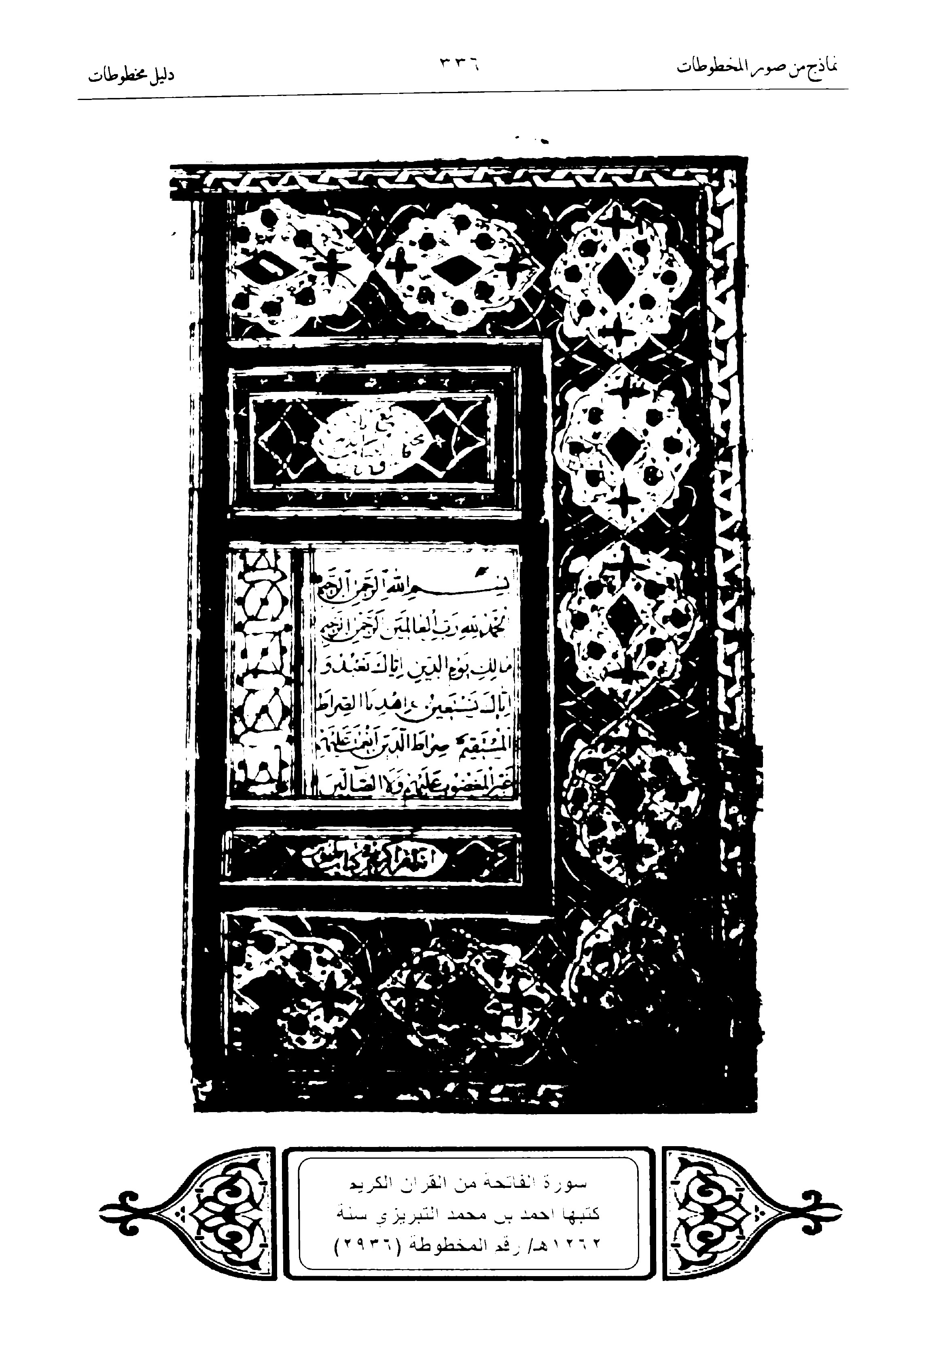
عکس
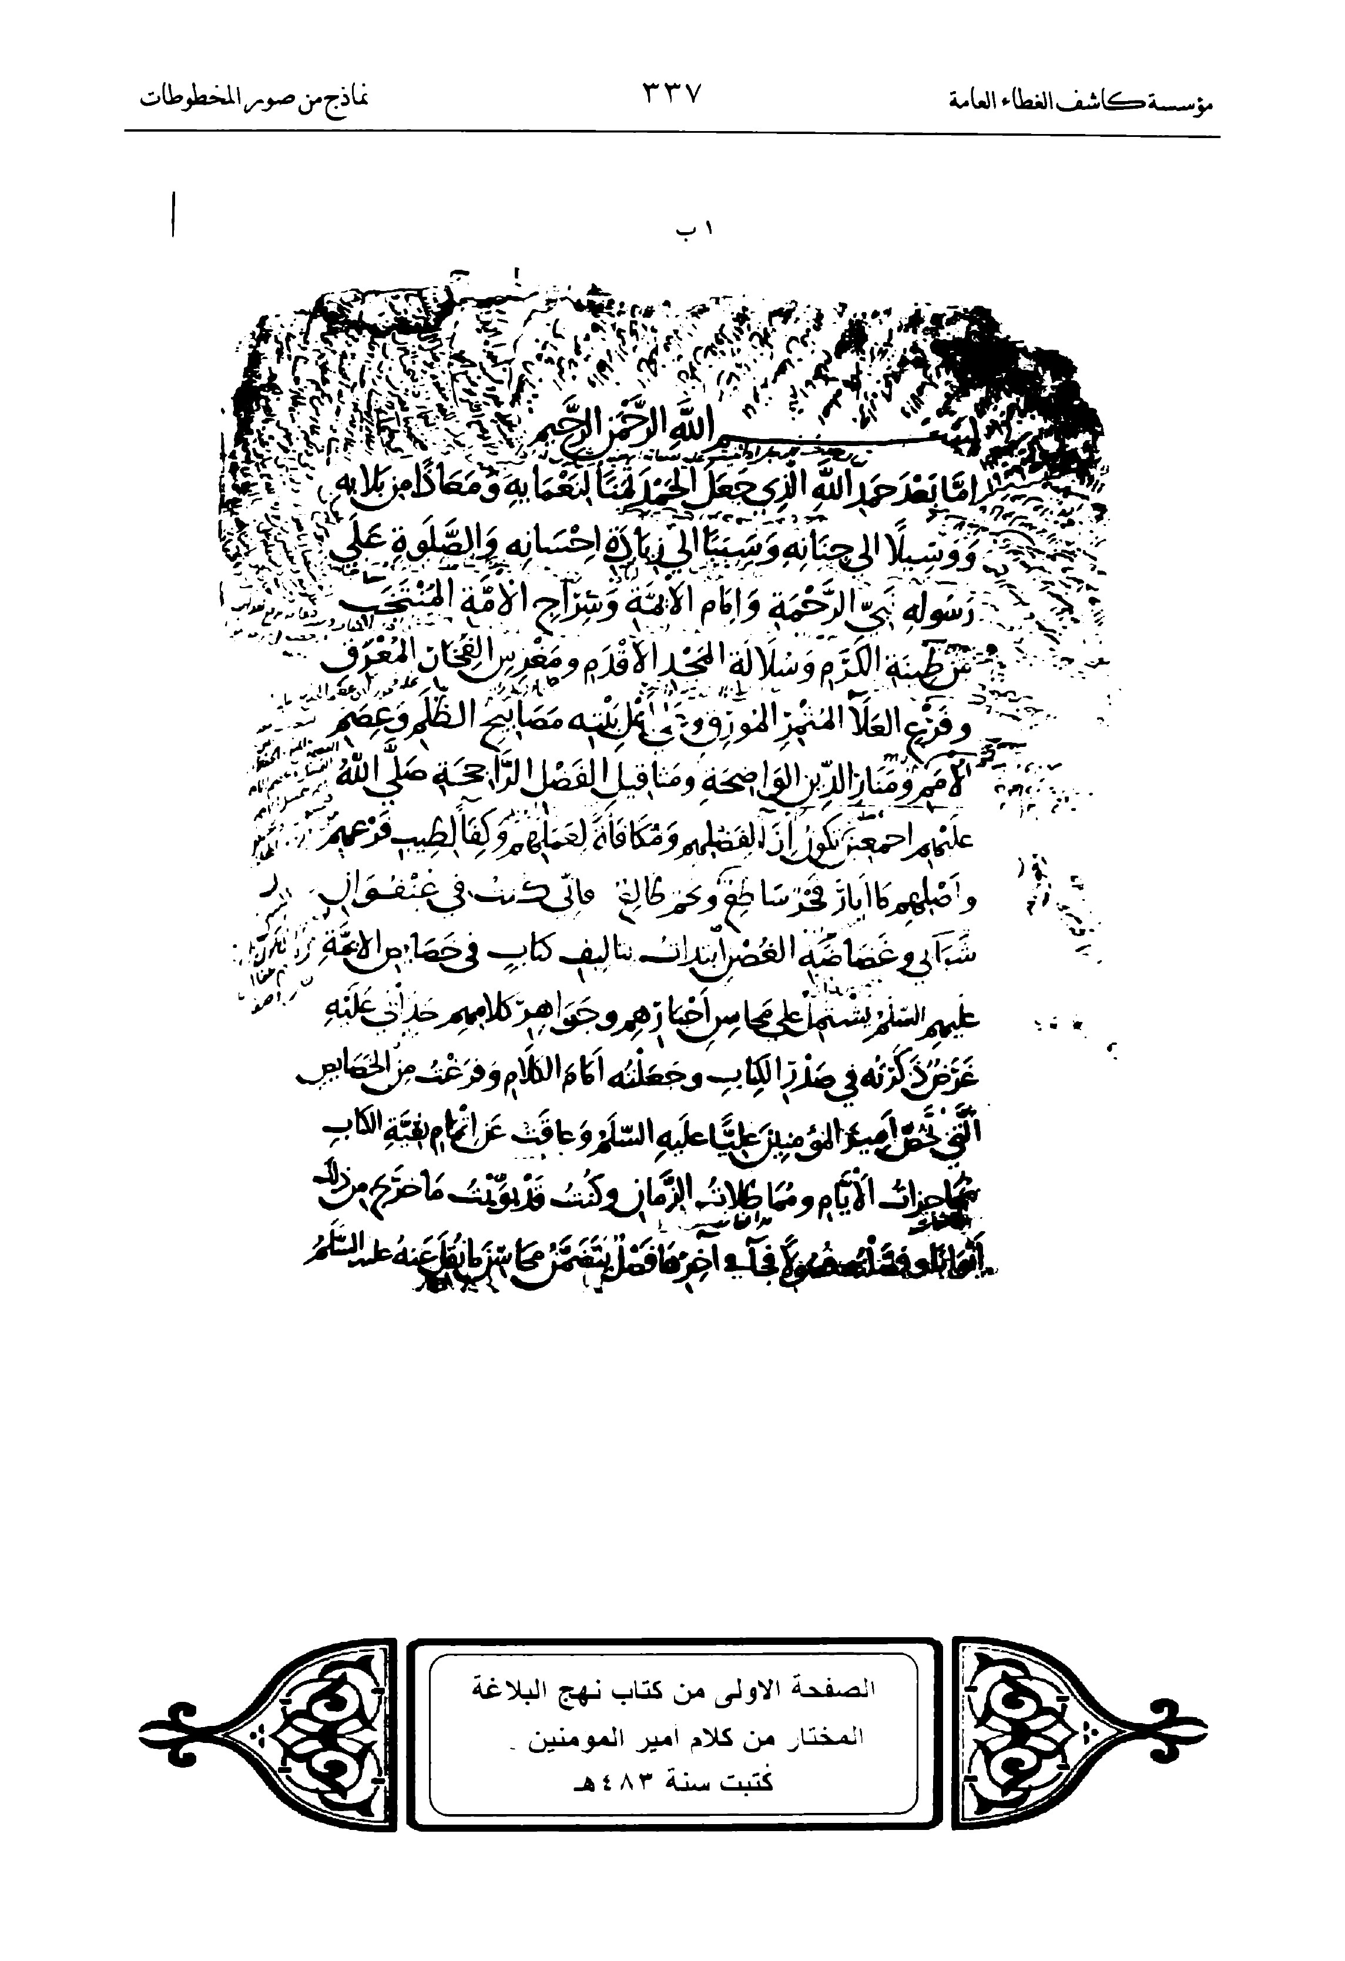
عکس
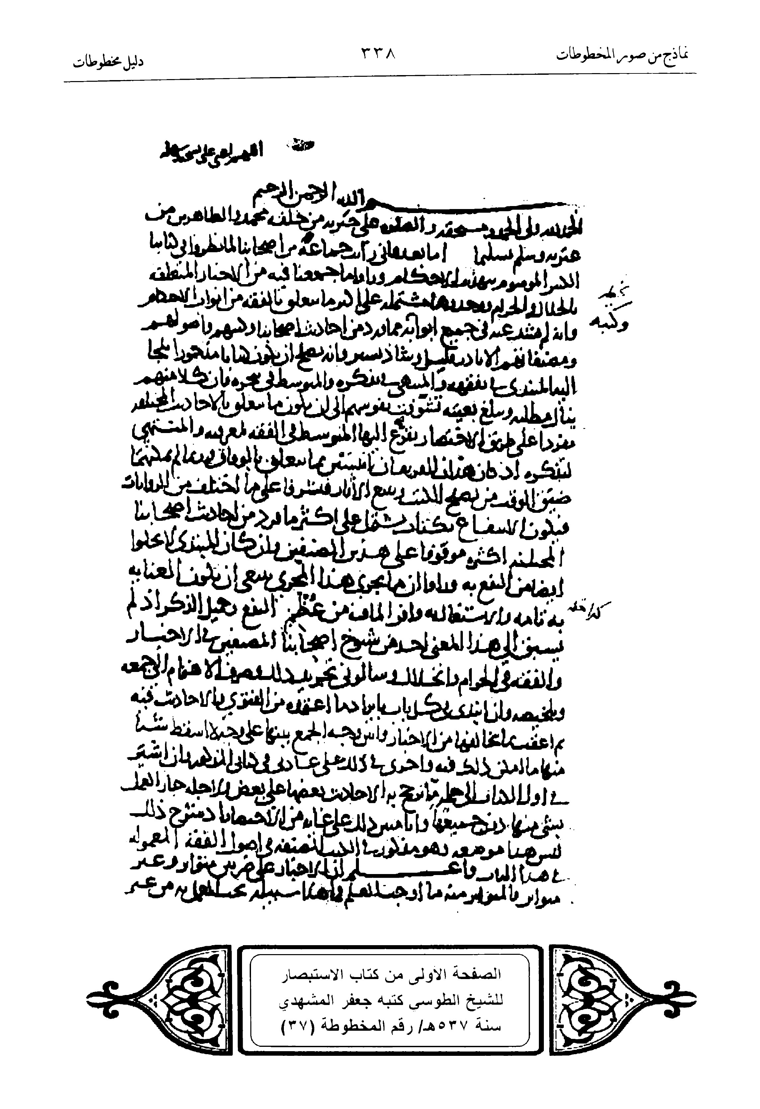
عکس
عکس
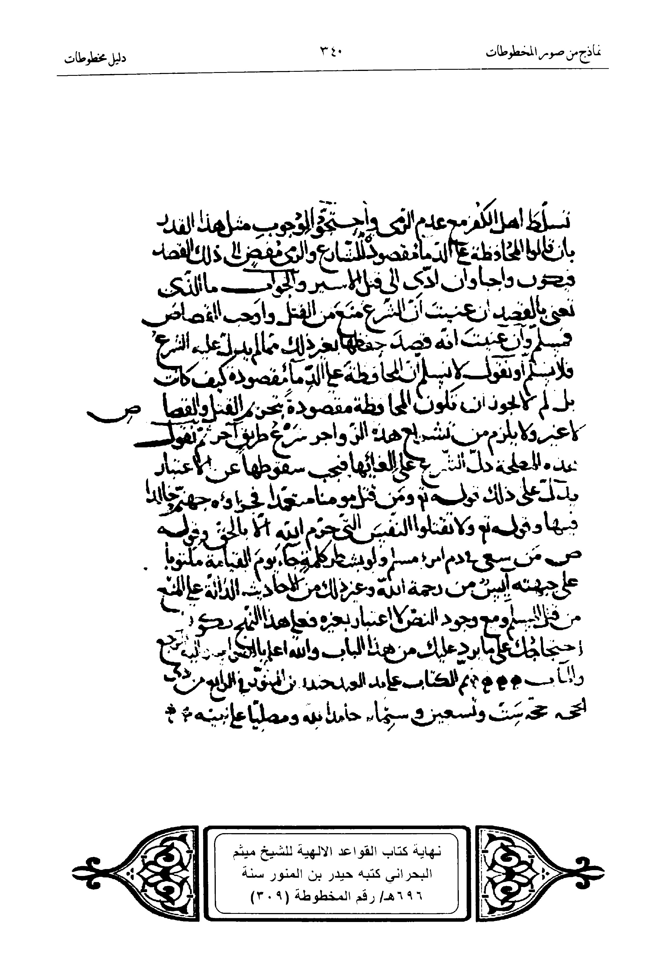
عکس
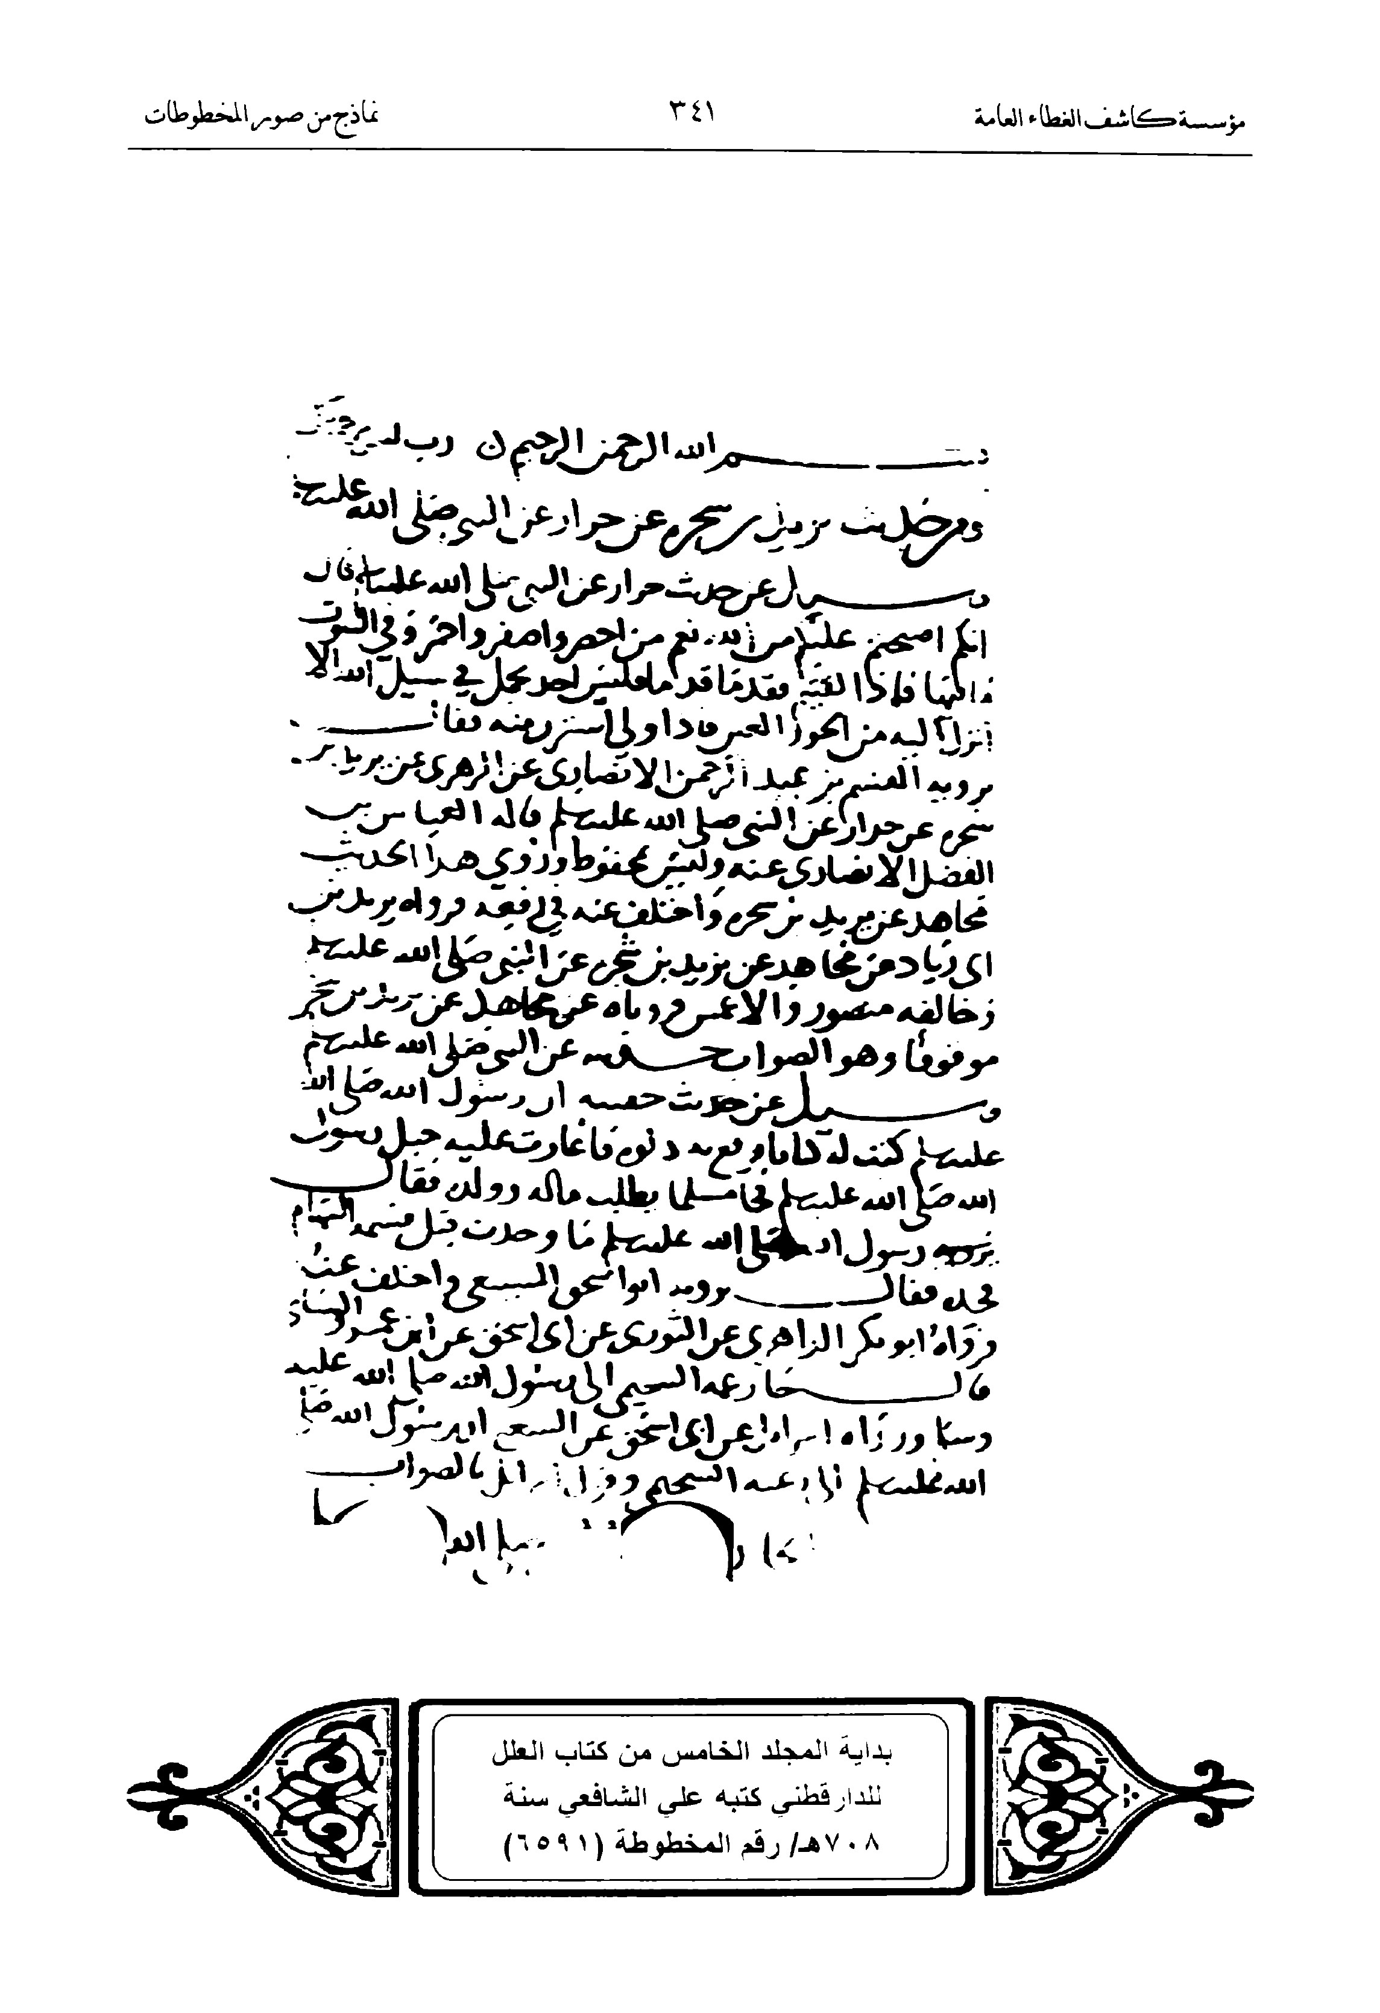
عکس
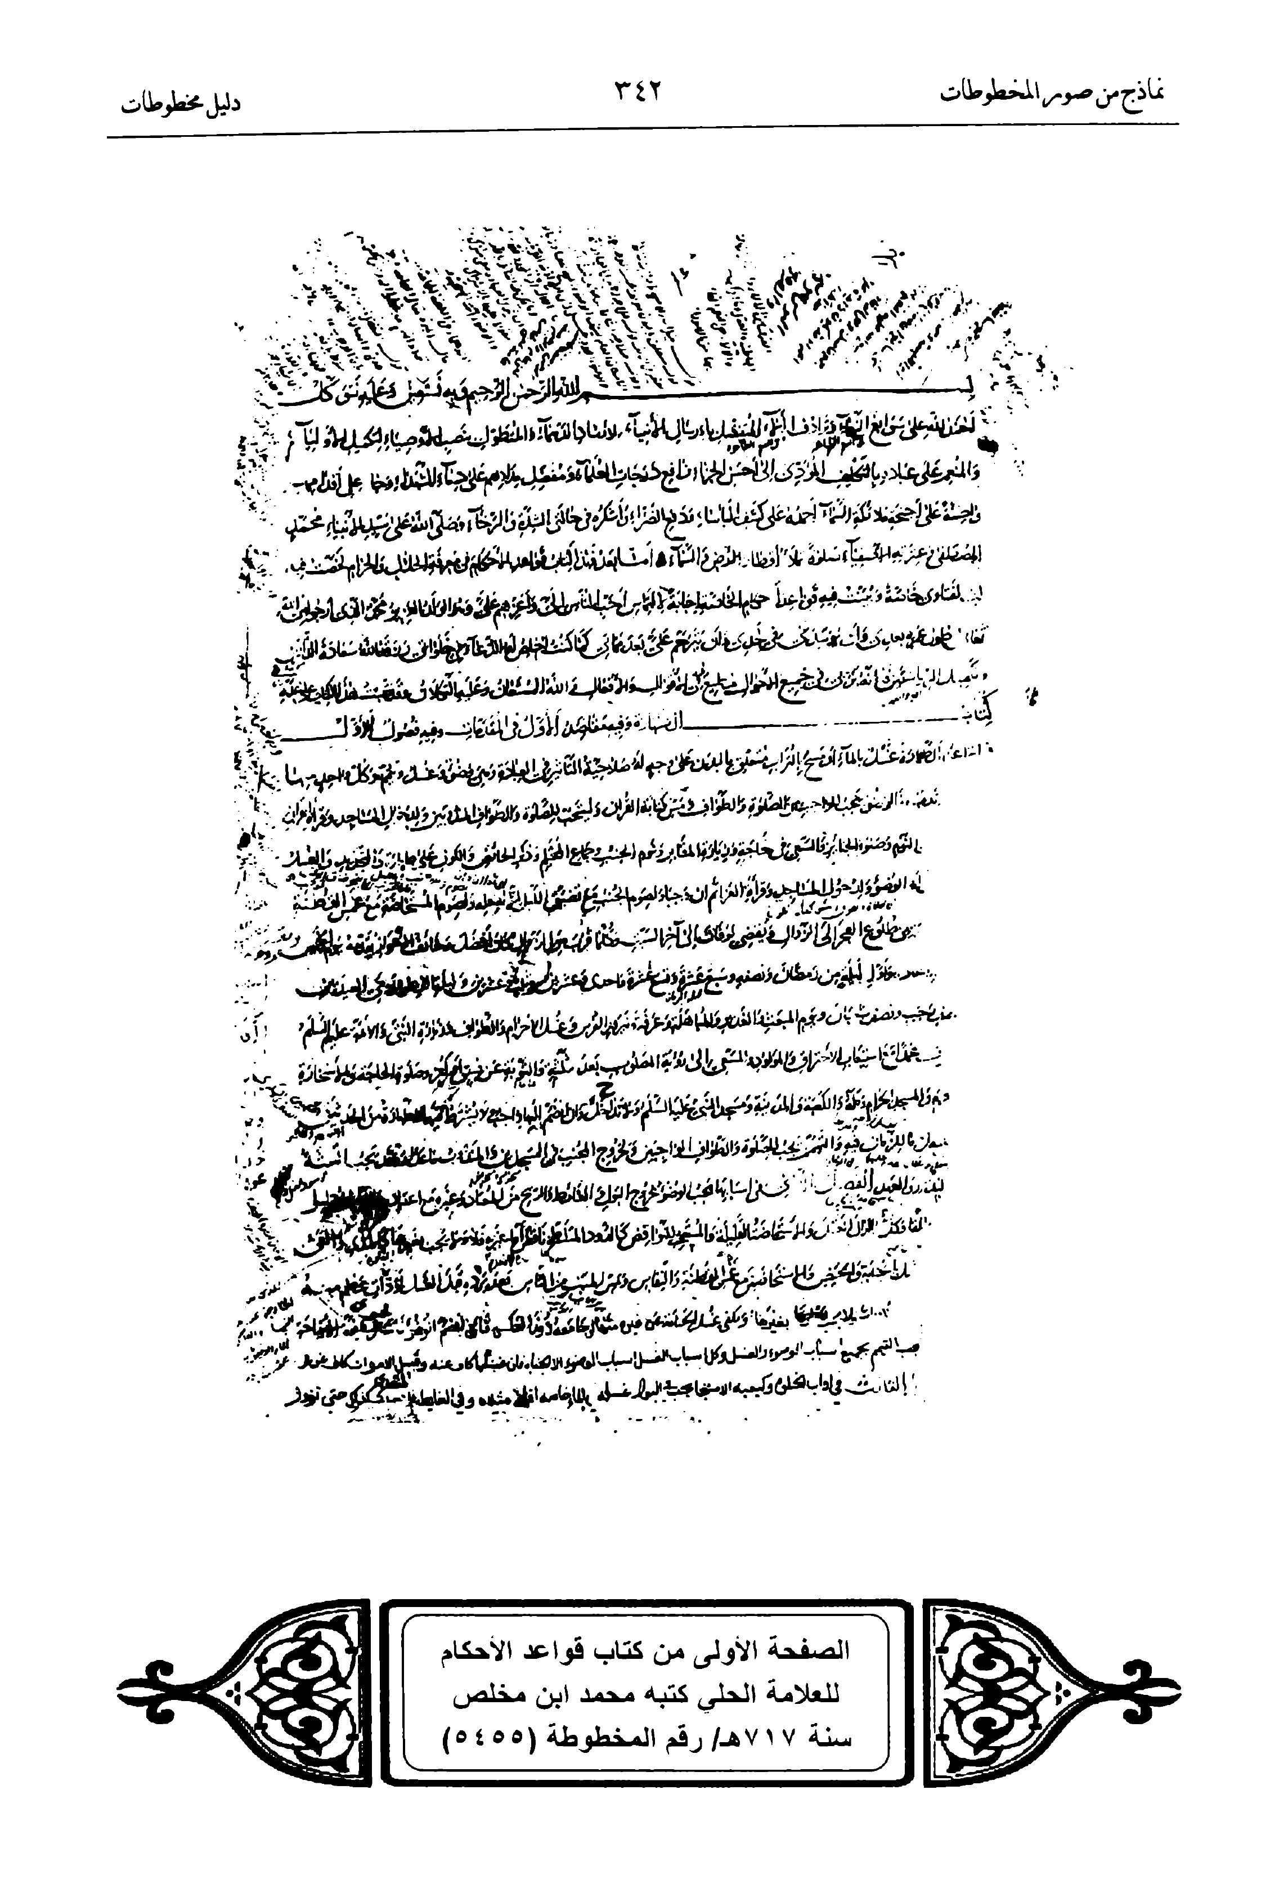
عکس
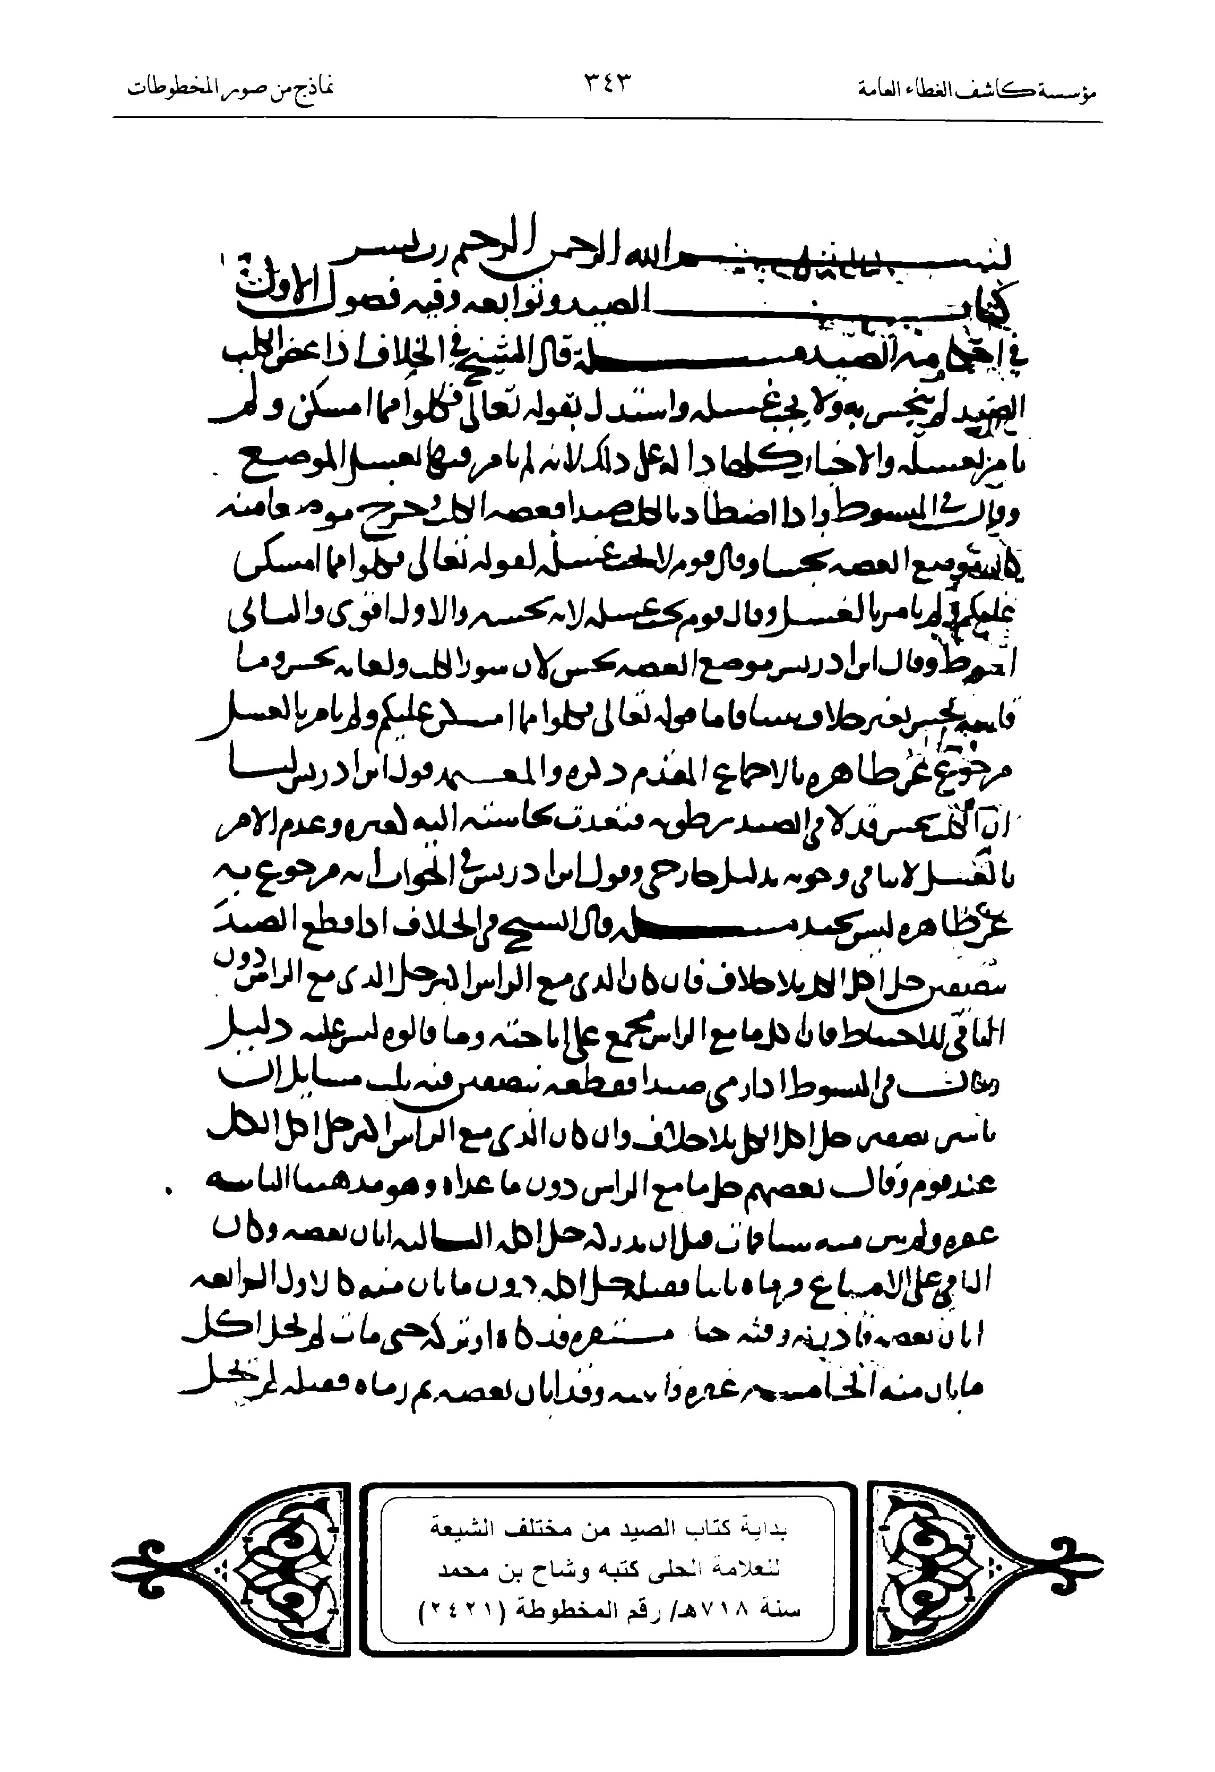
عکس
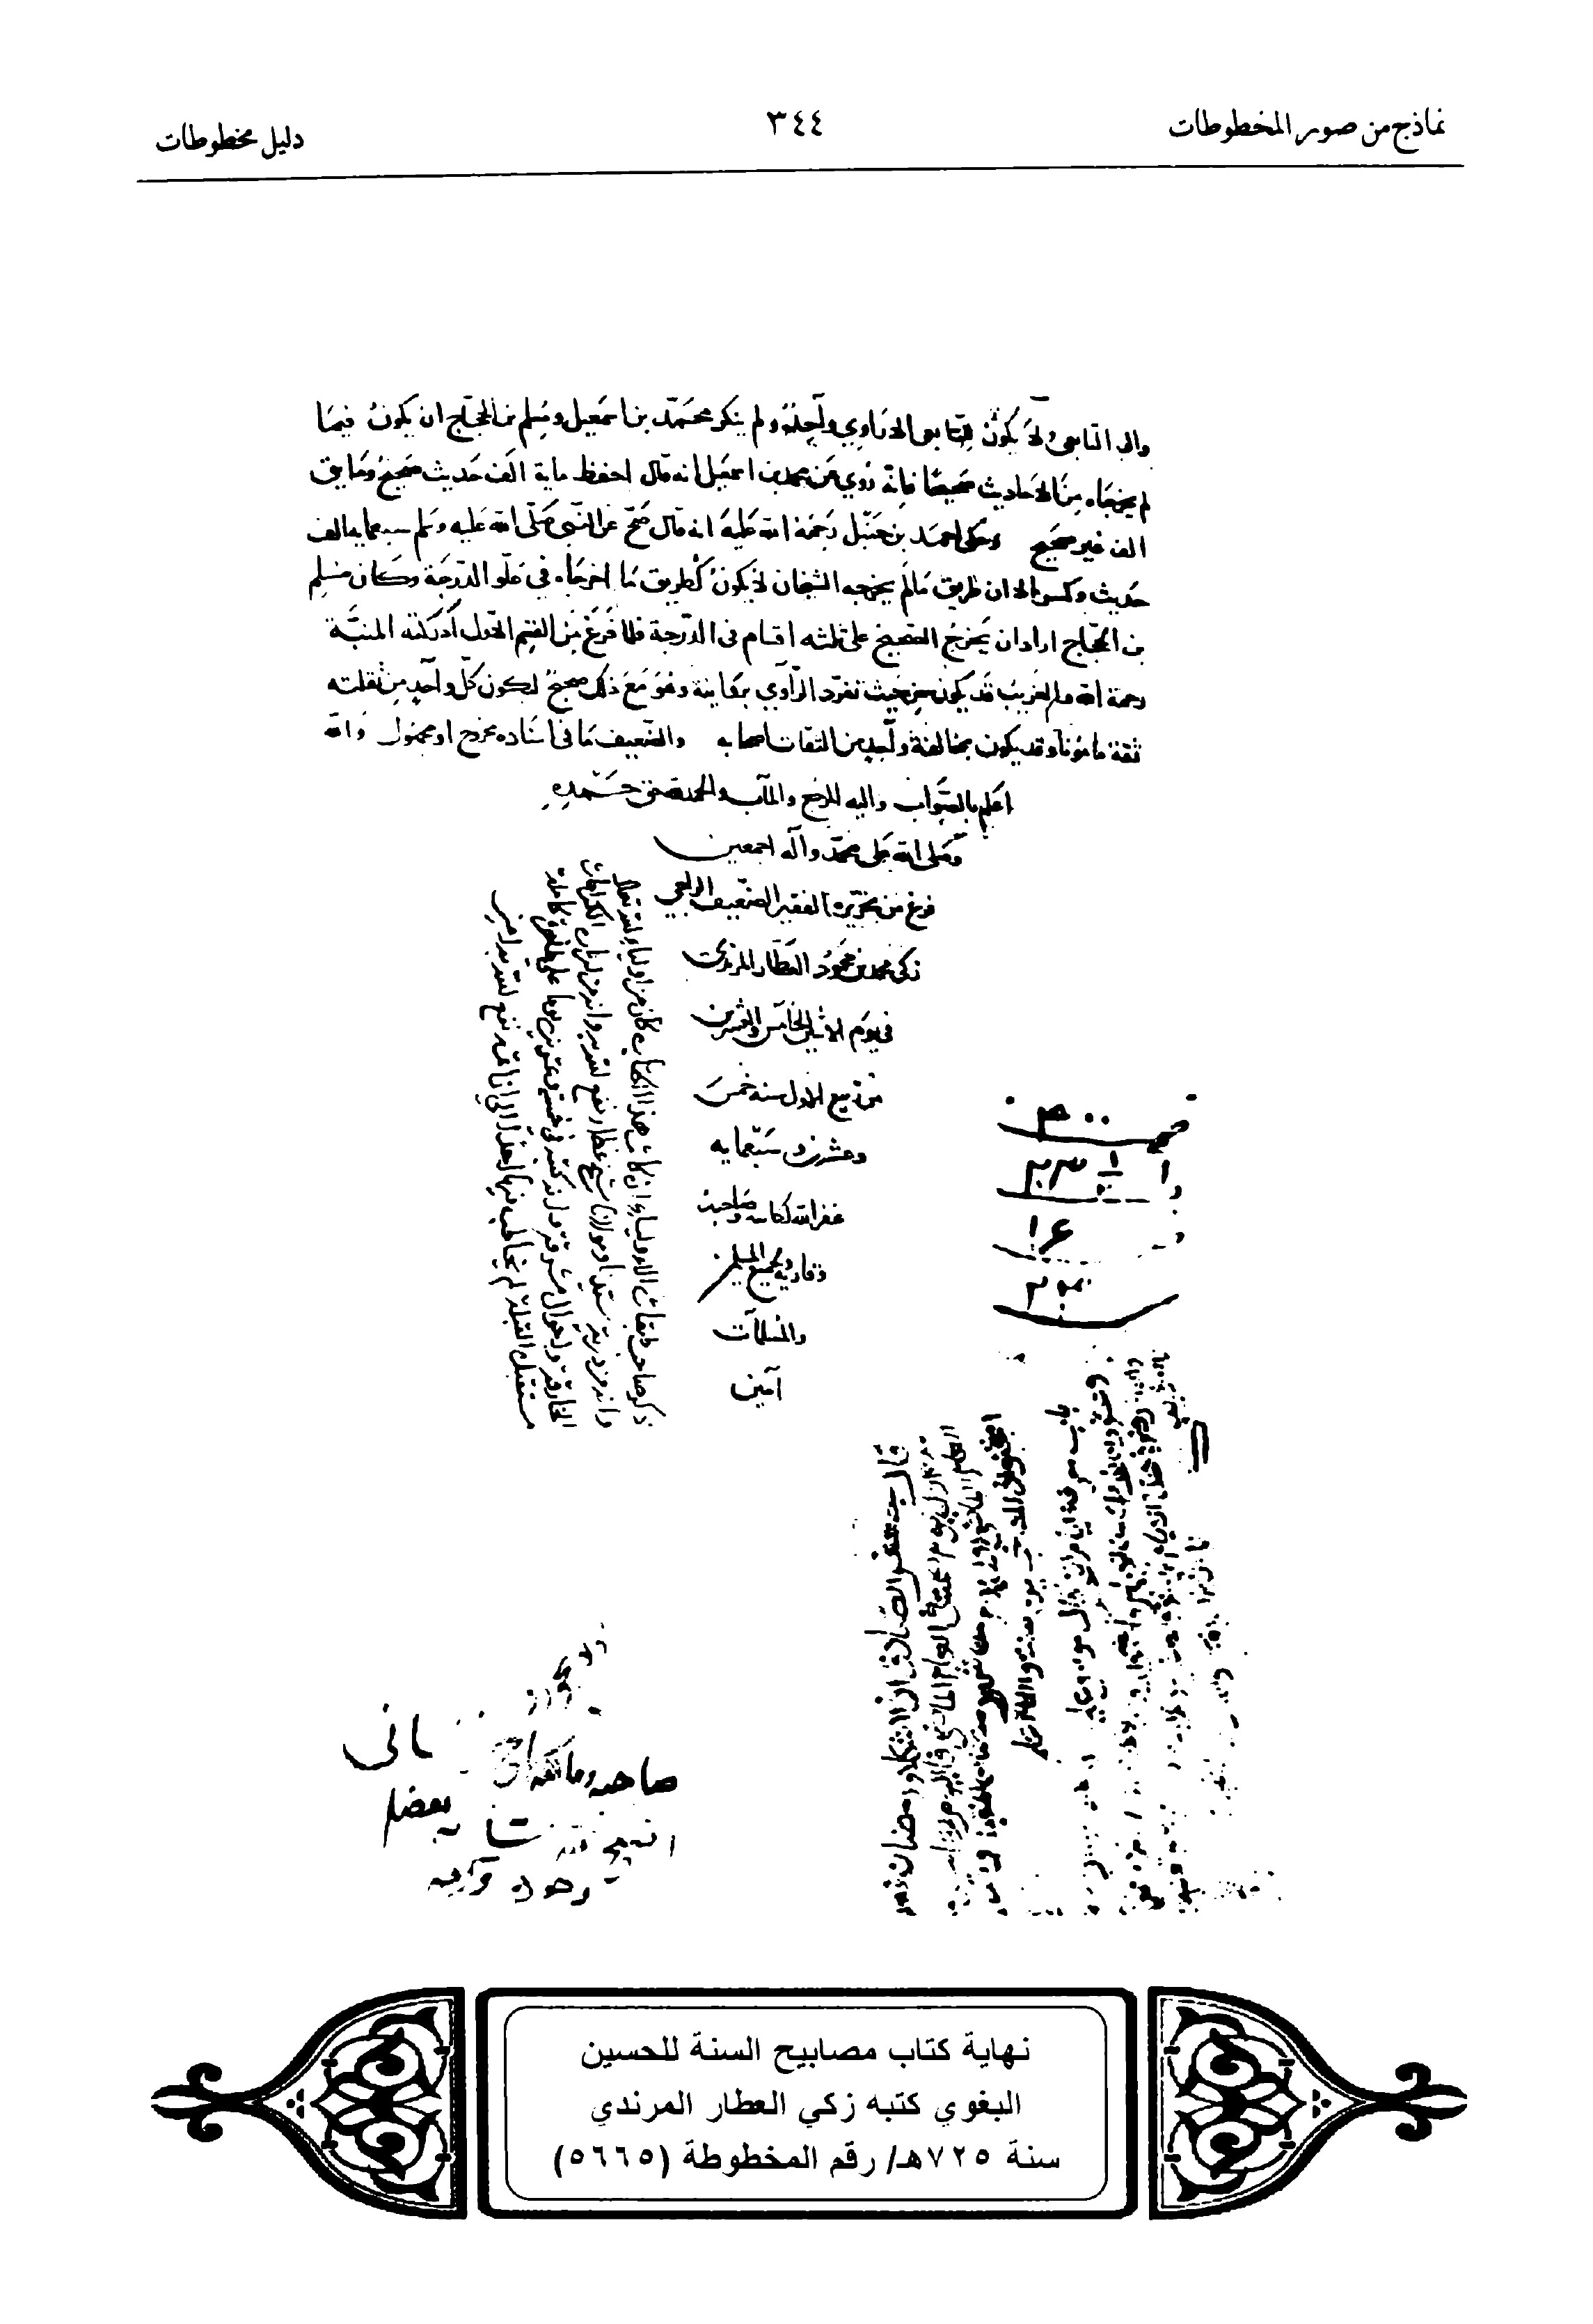
عکس
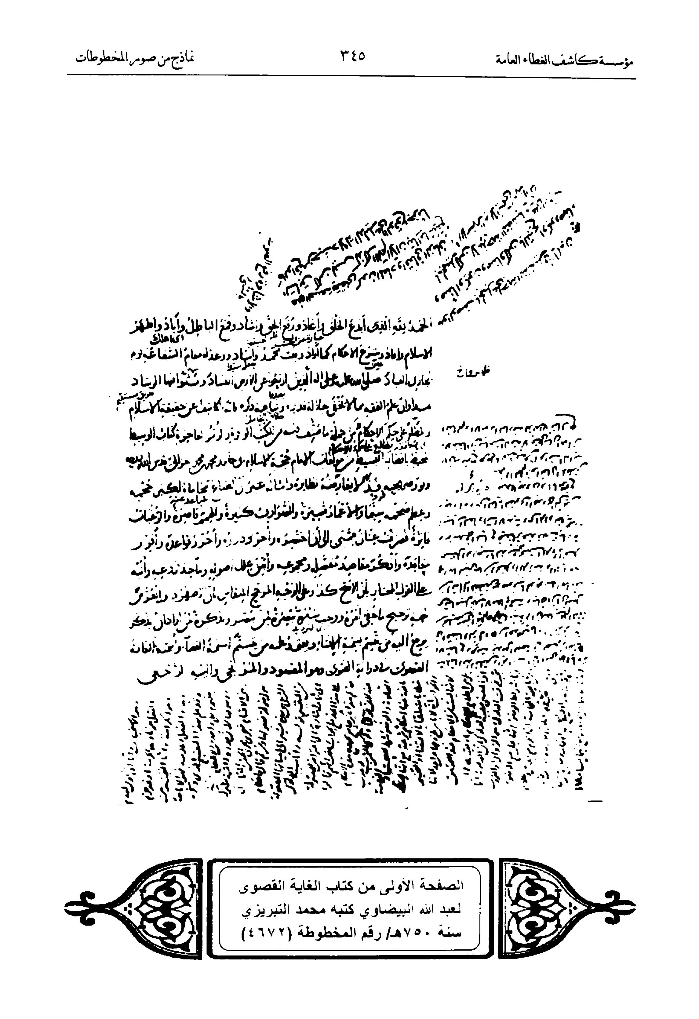
عکس
عکس
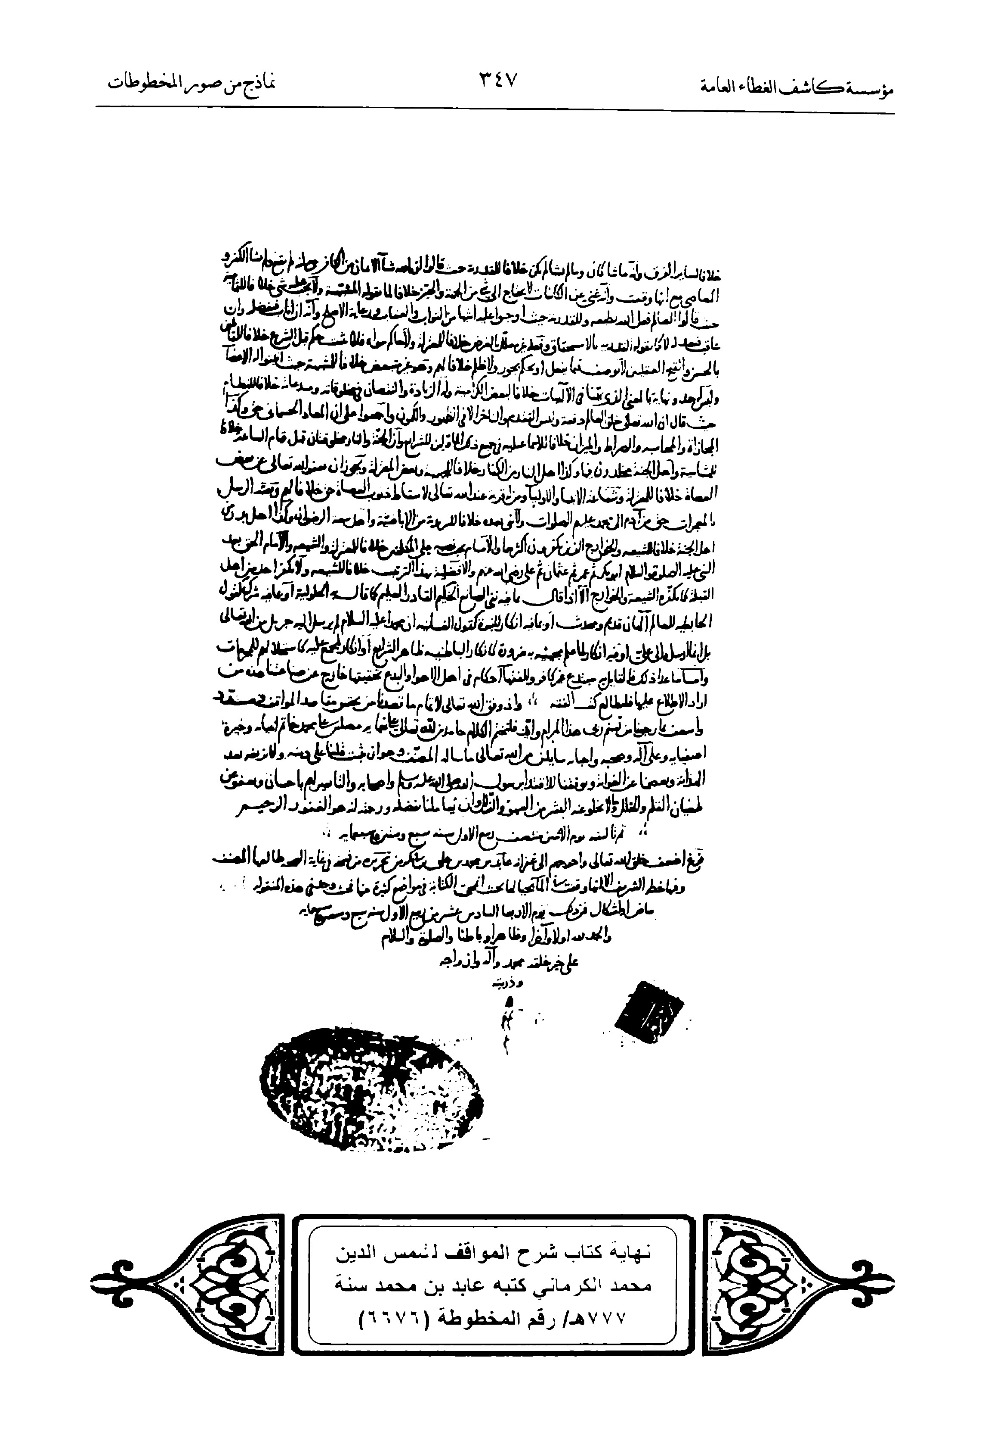
عکس
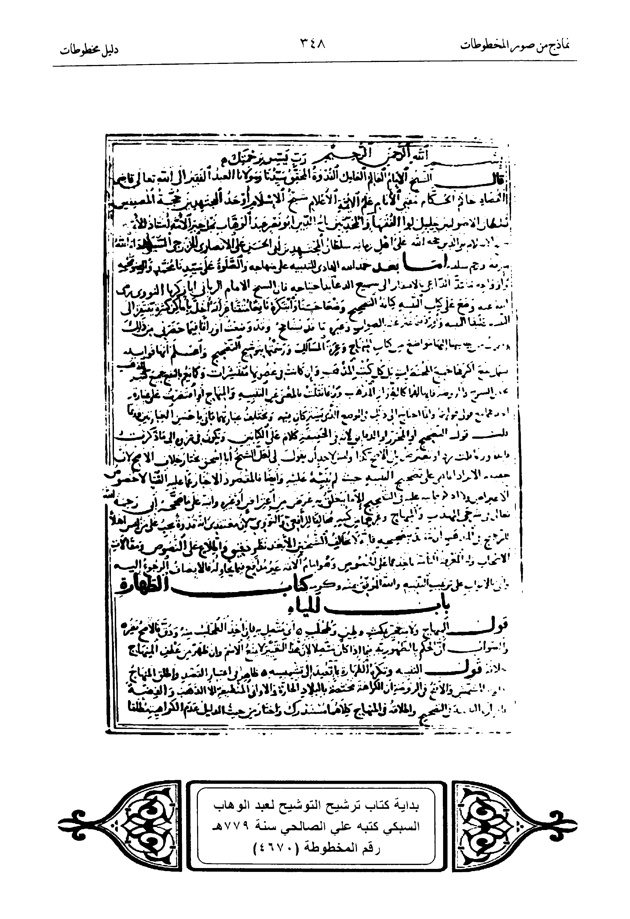
عکس
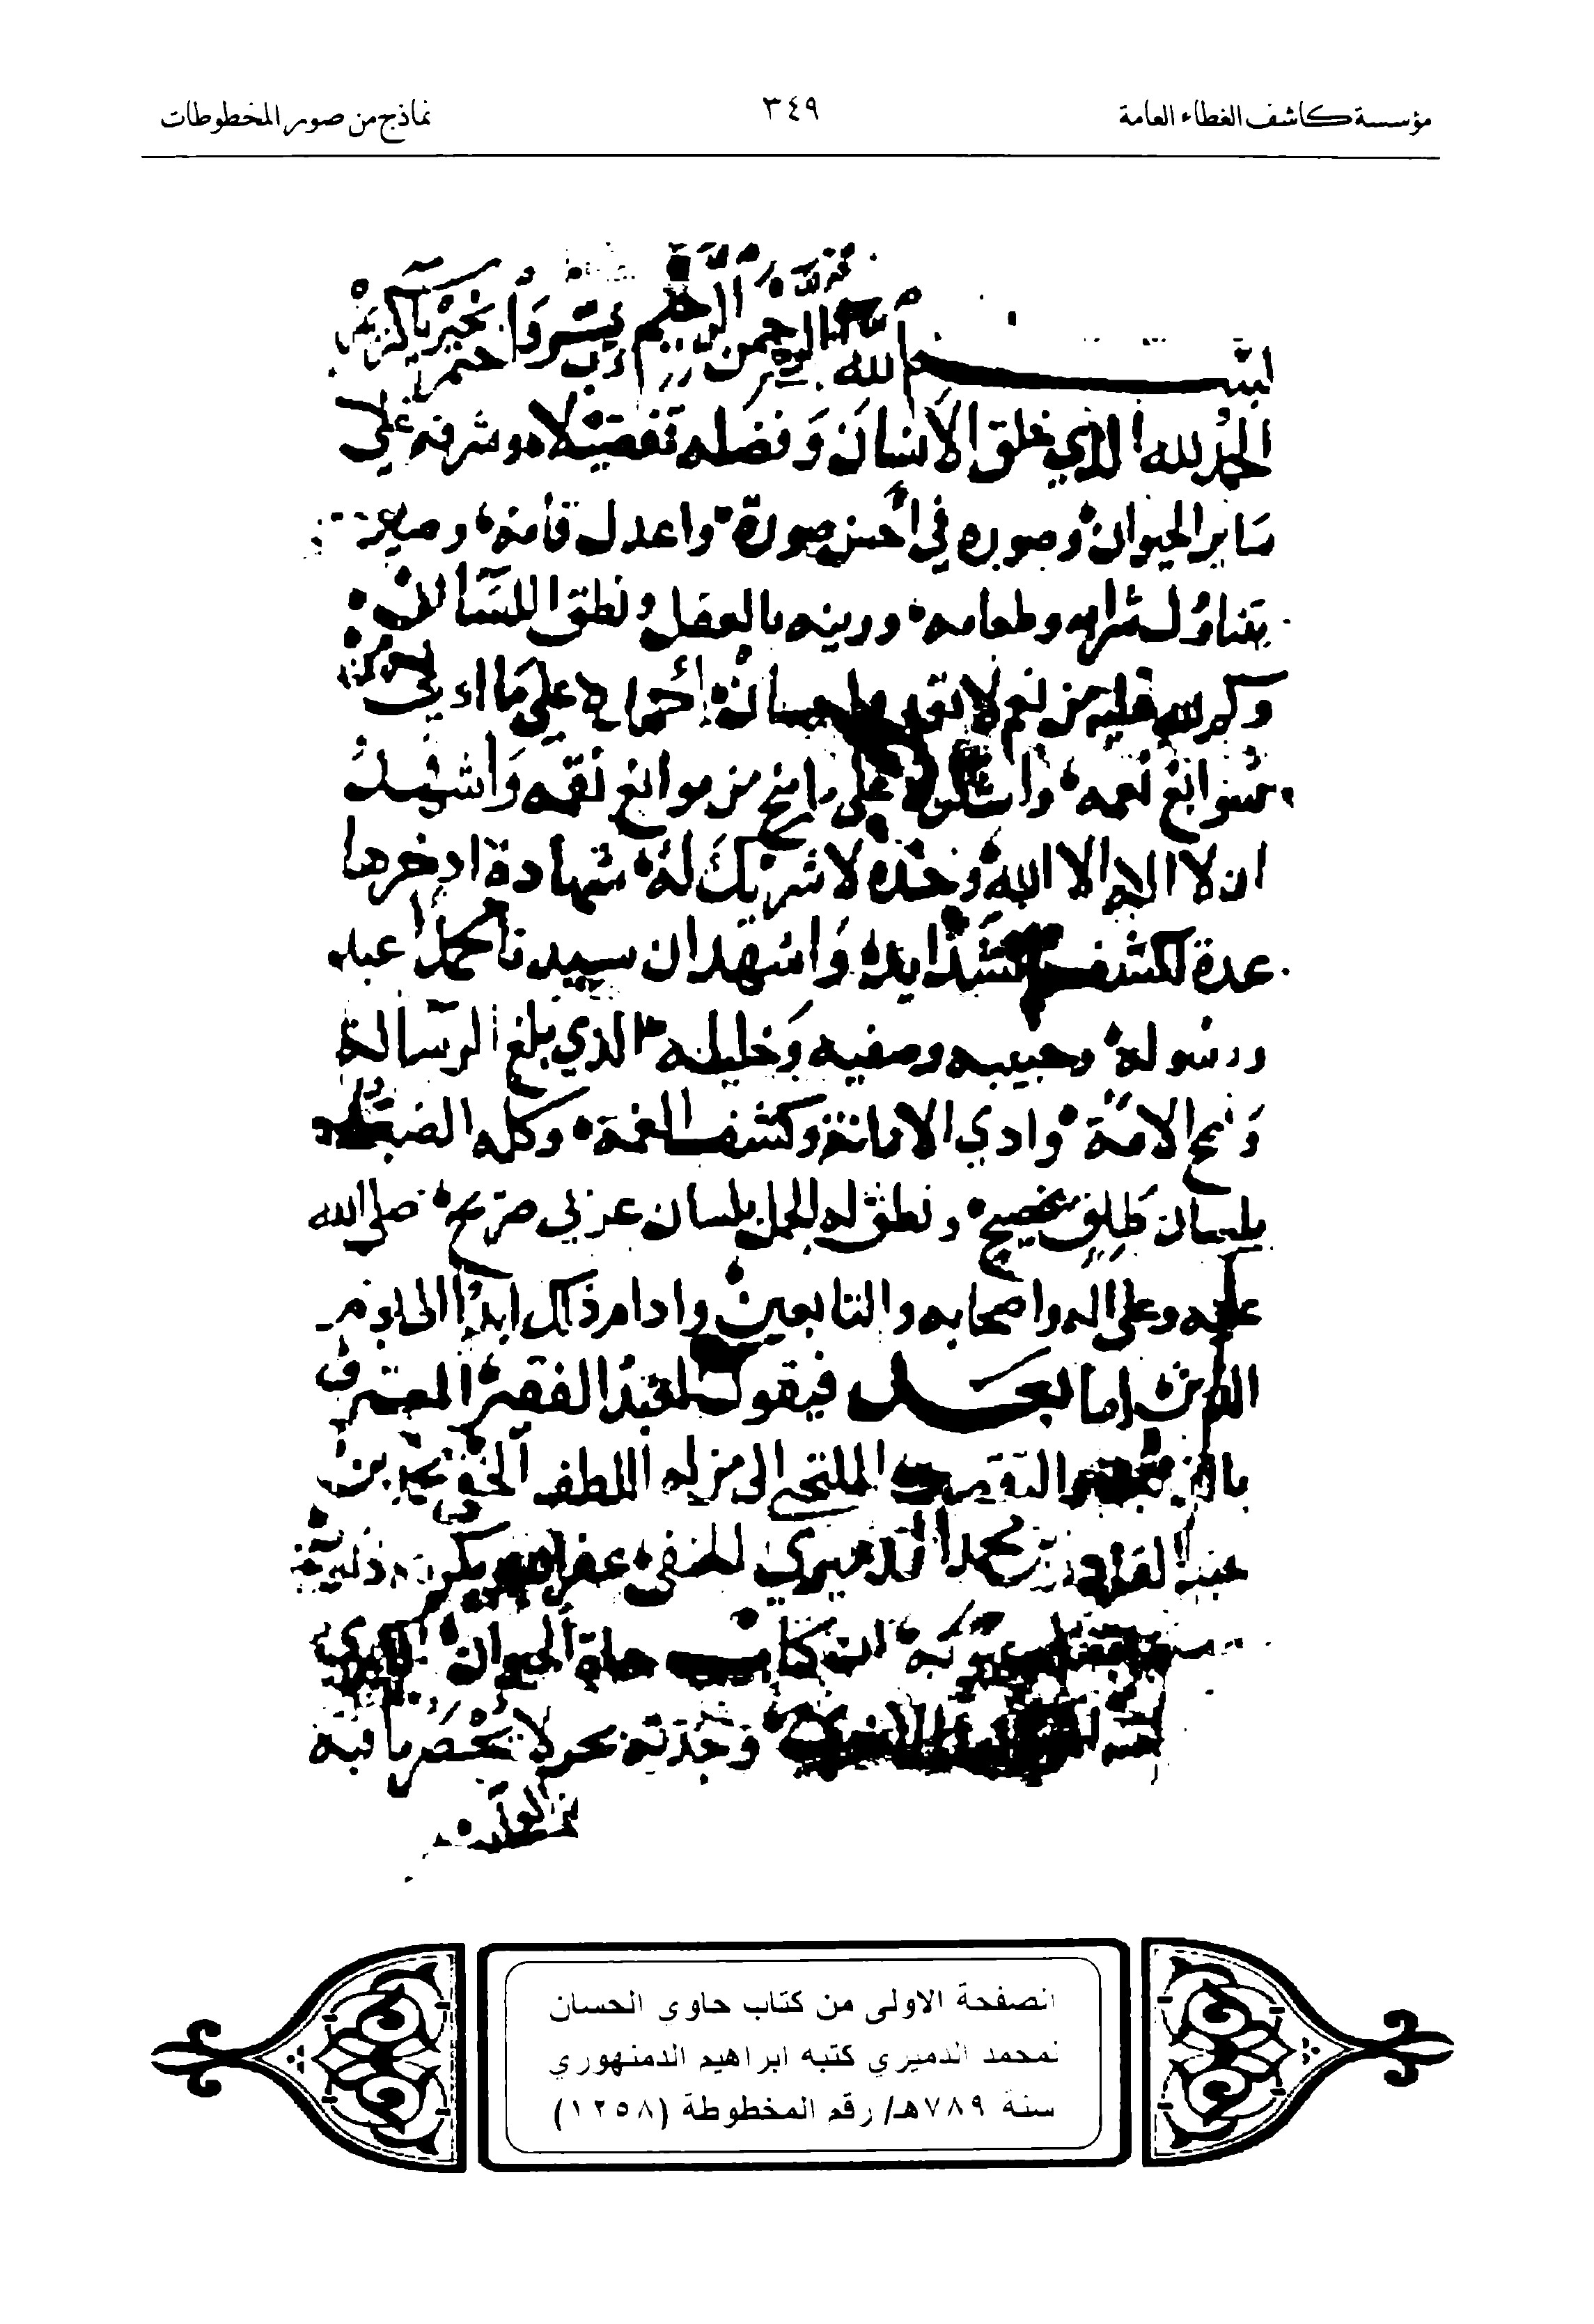
عکس
عکس
عکس
عکس
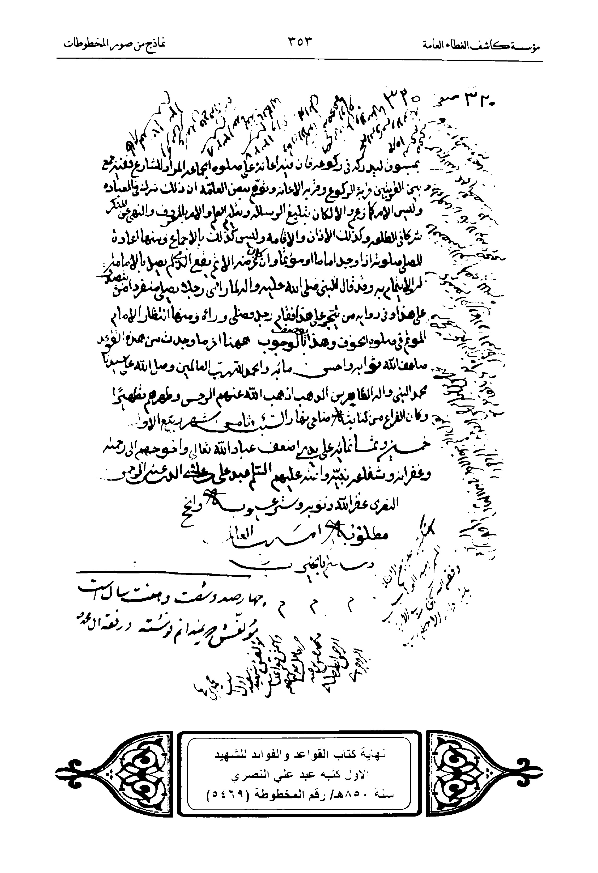
عکس
عکس
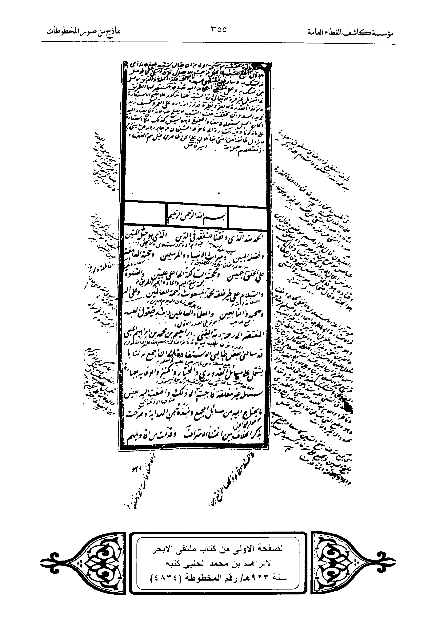
عکس
عکس
عکس
عکس
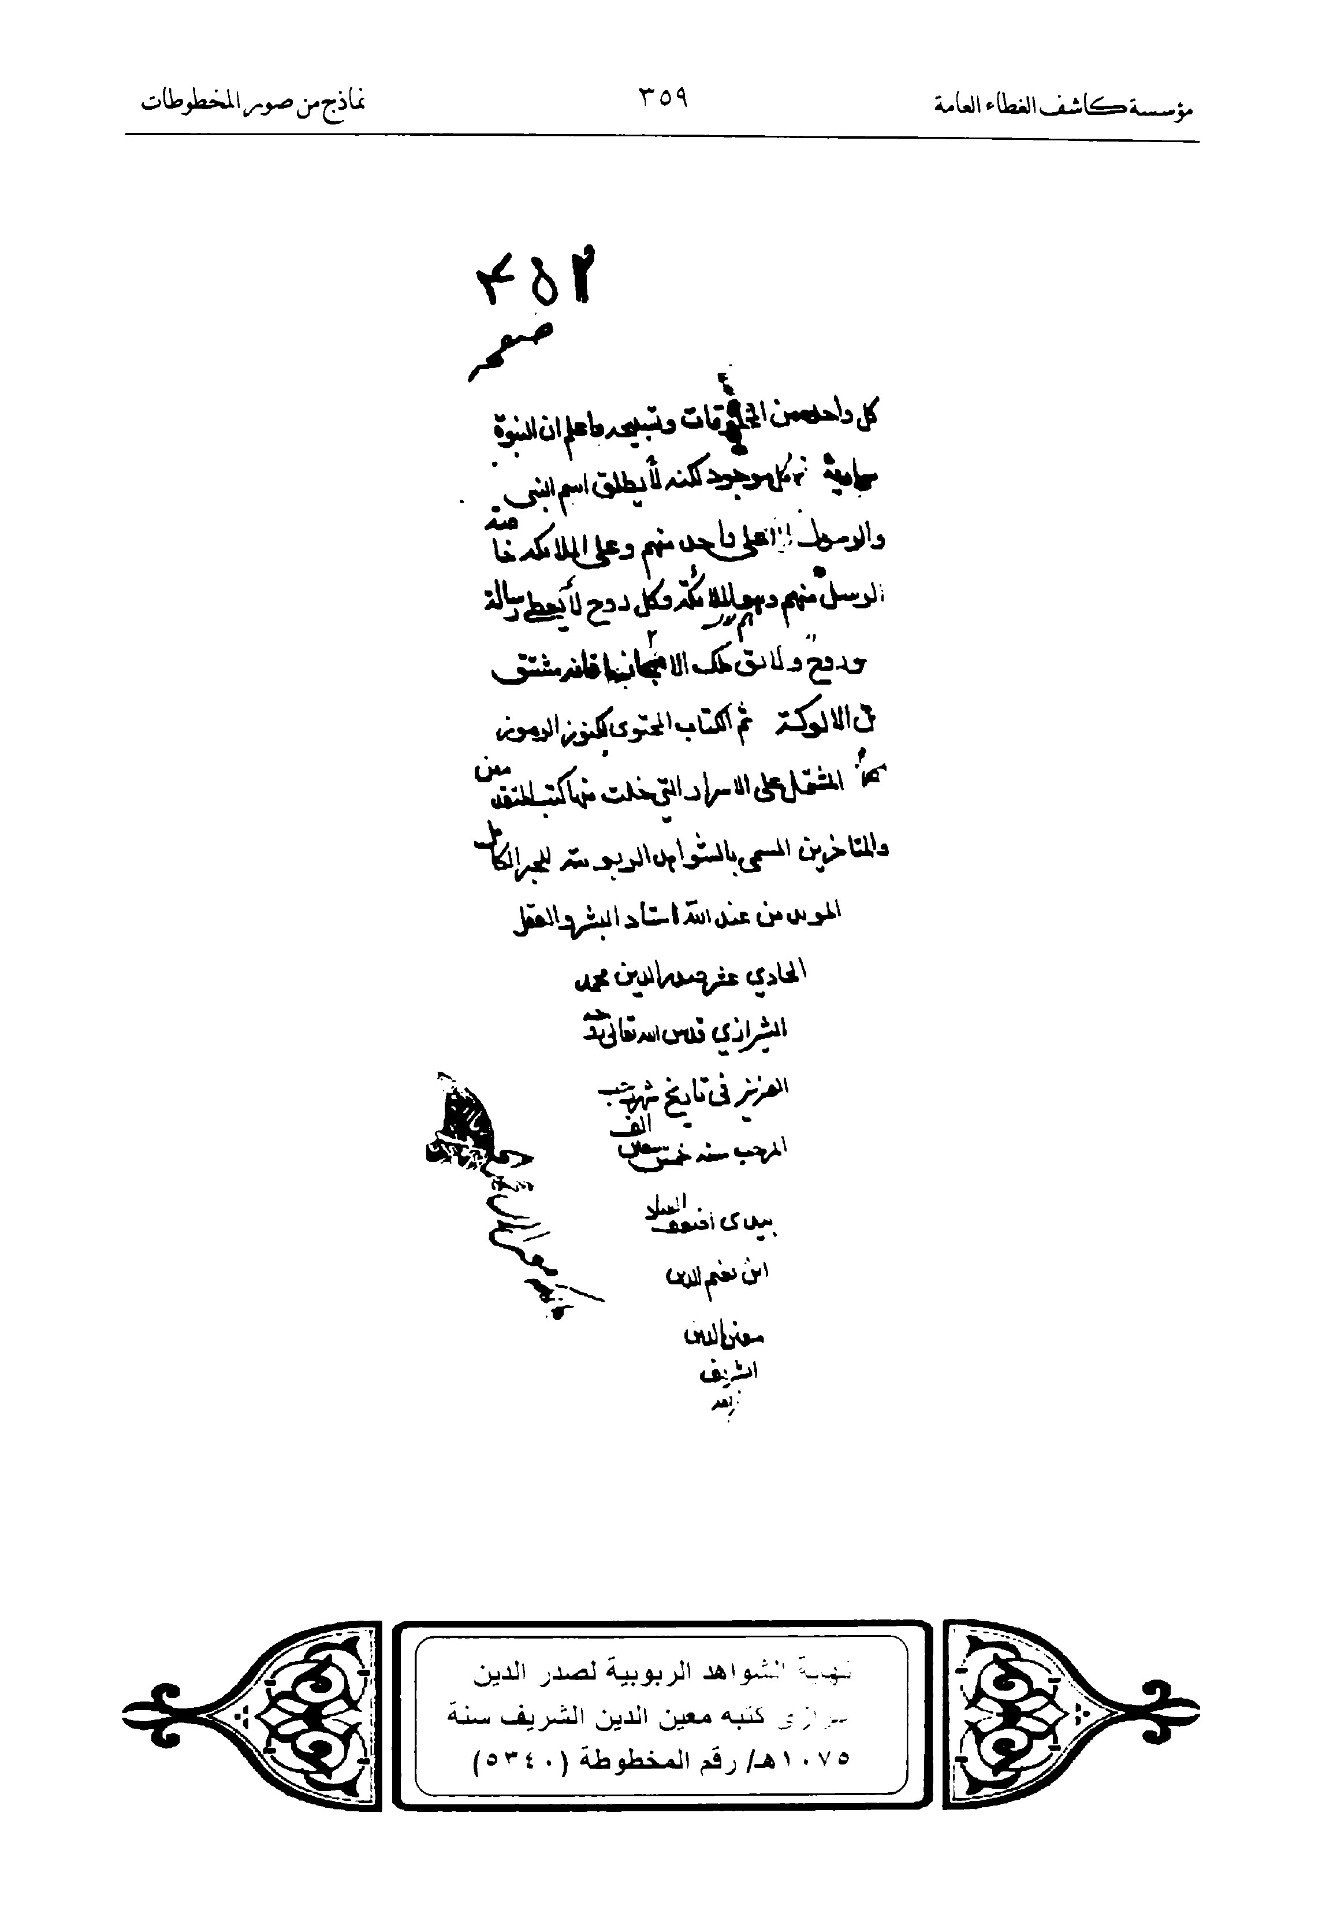
عکس
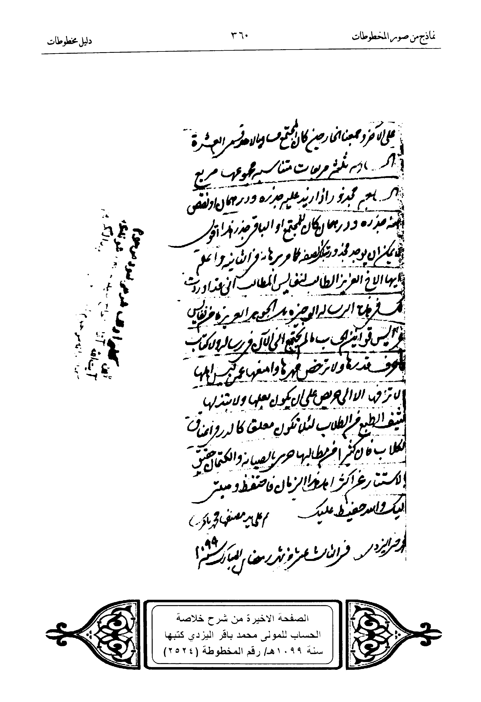
عکس
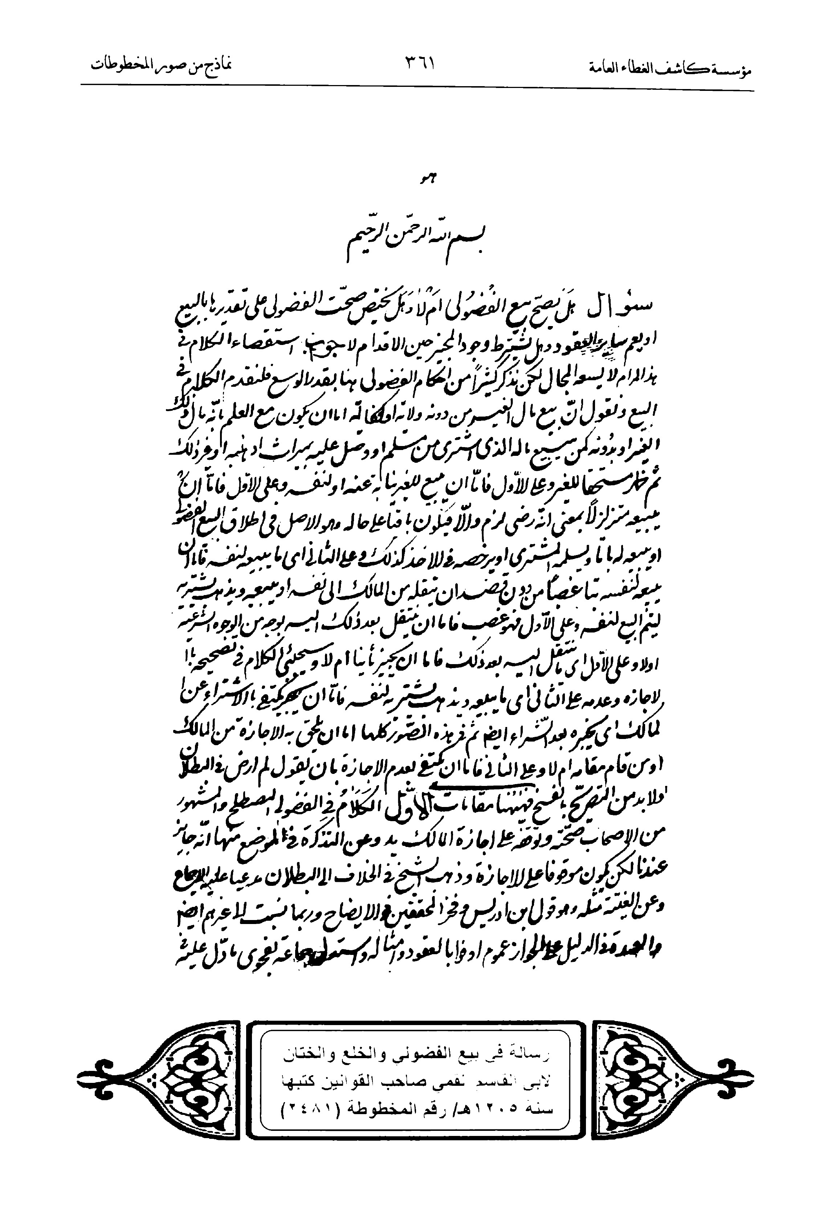
عکس
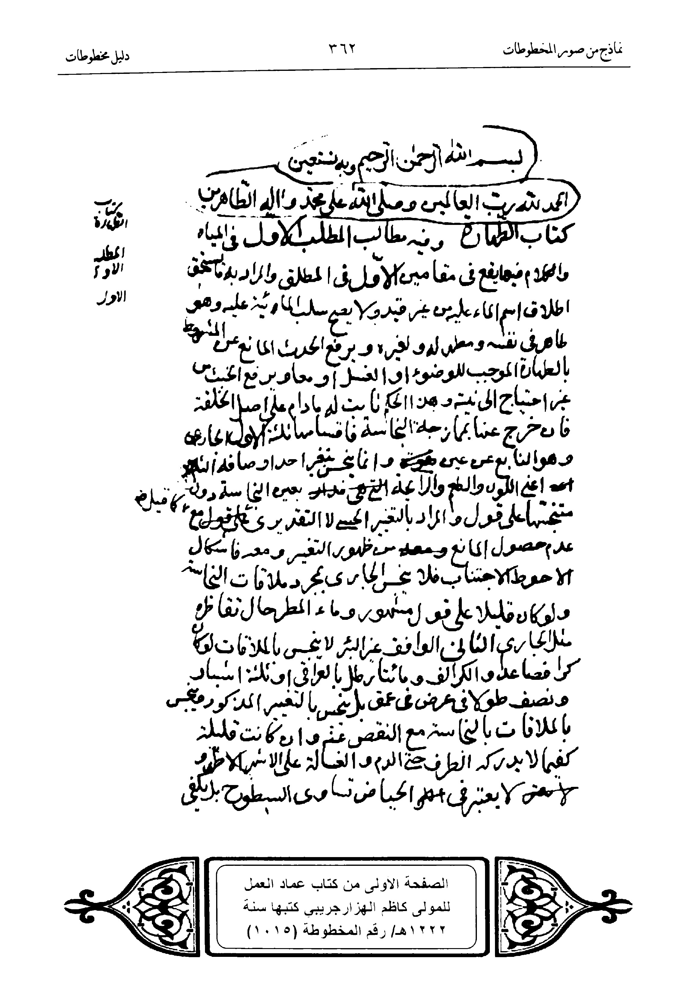
عکس
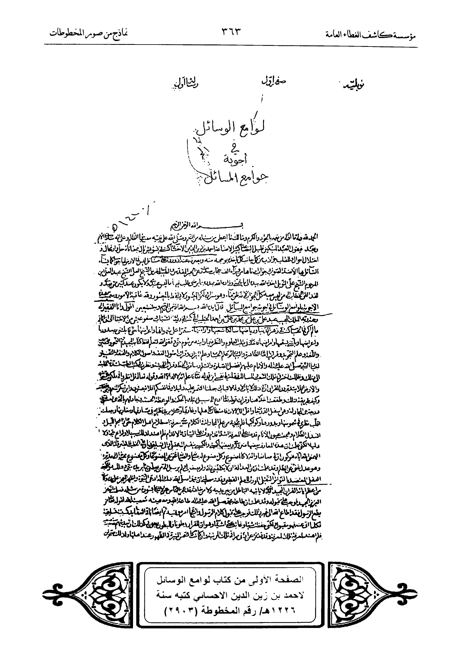
عکس
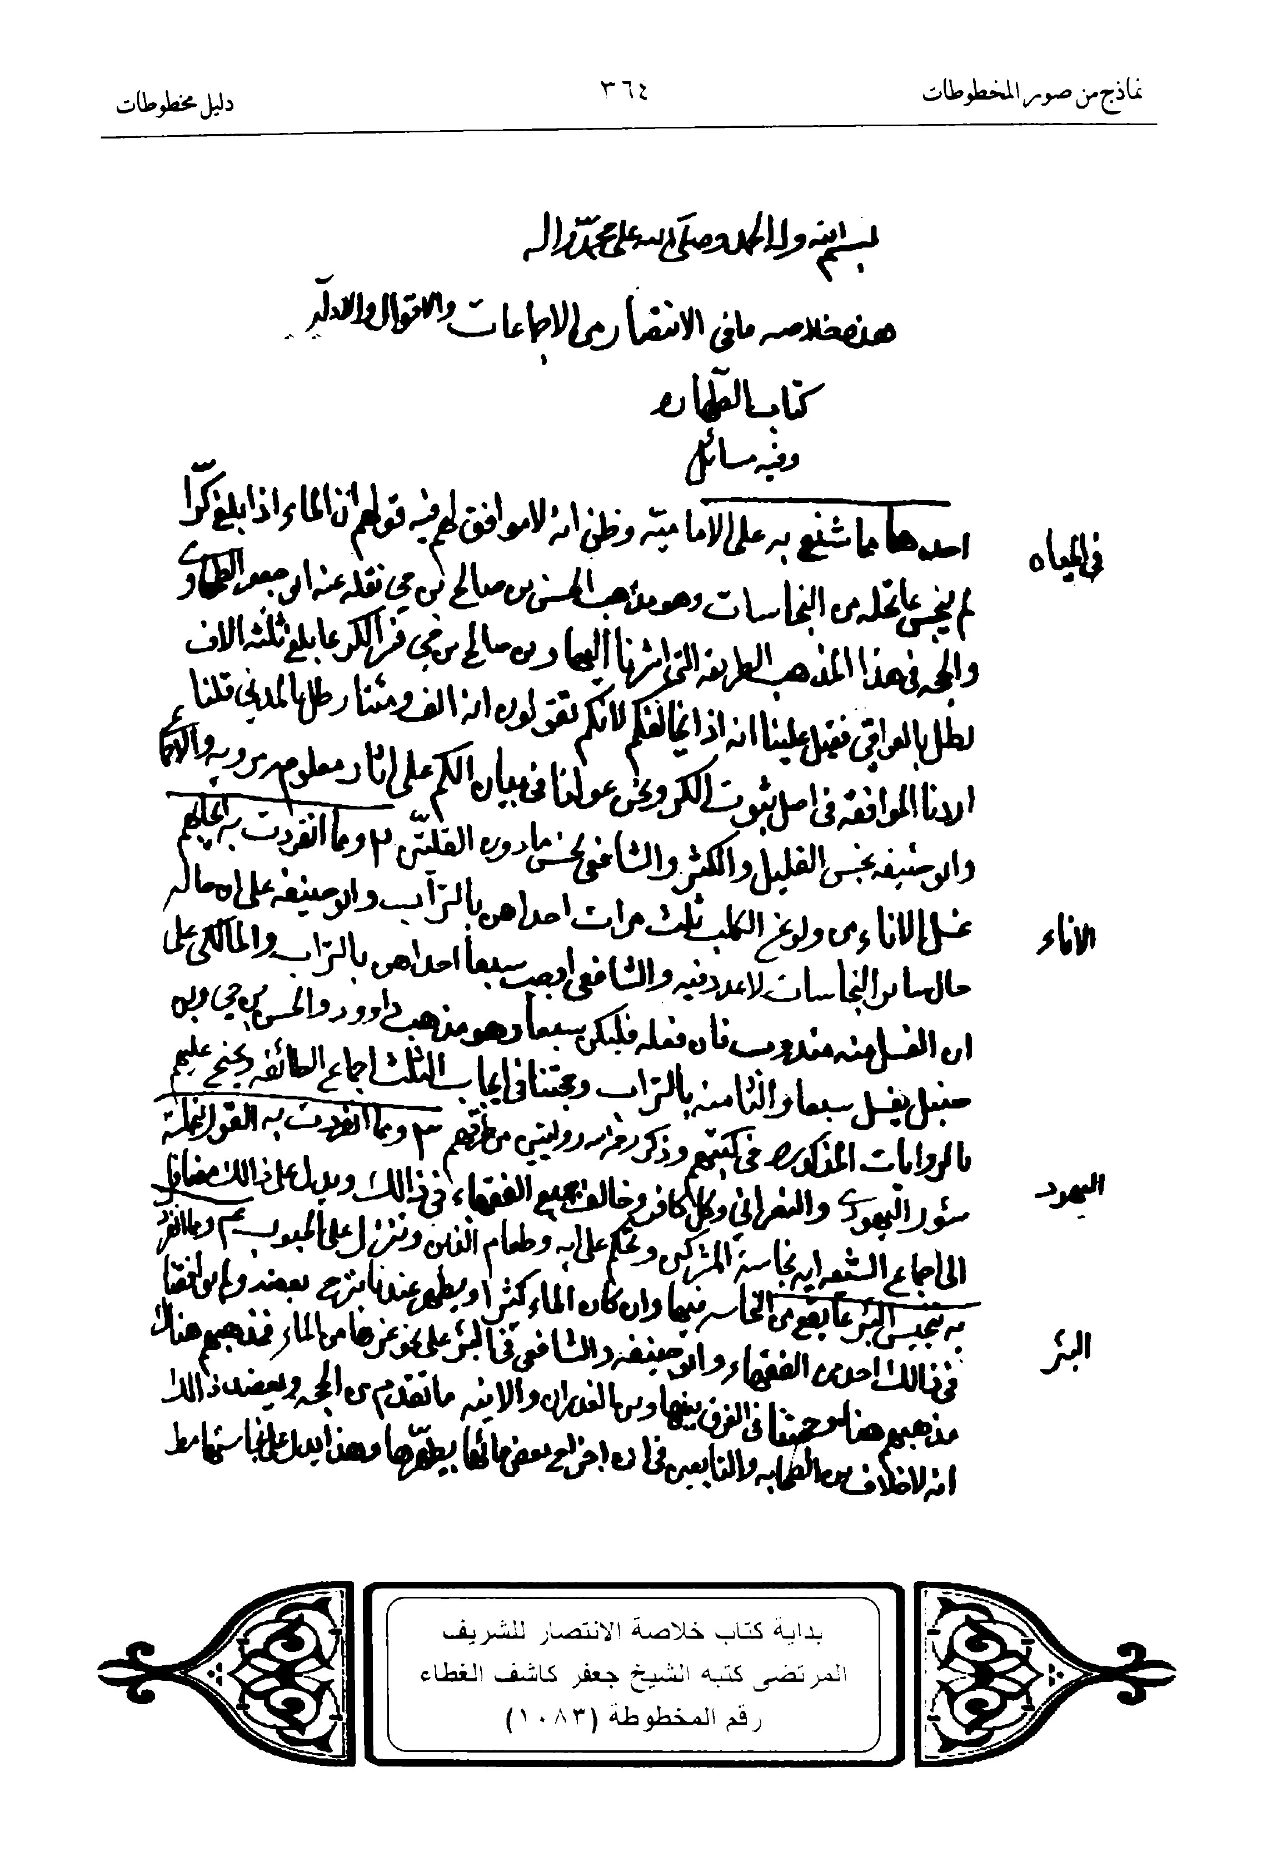
عکس
عکس
عکس
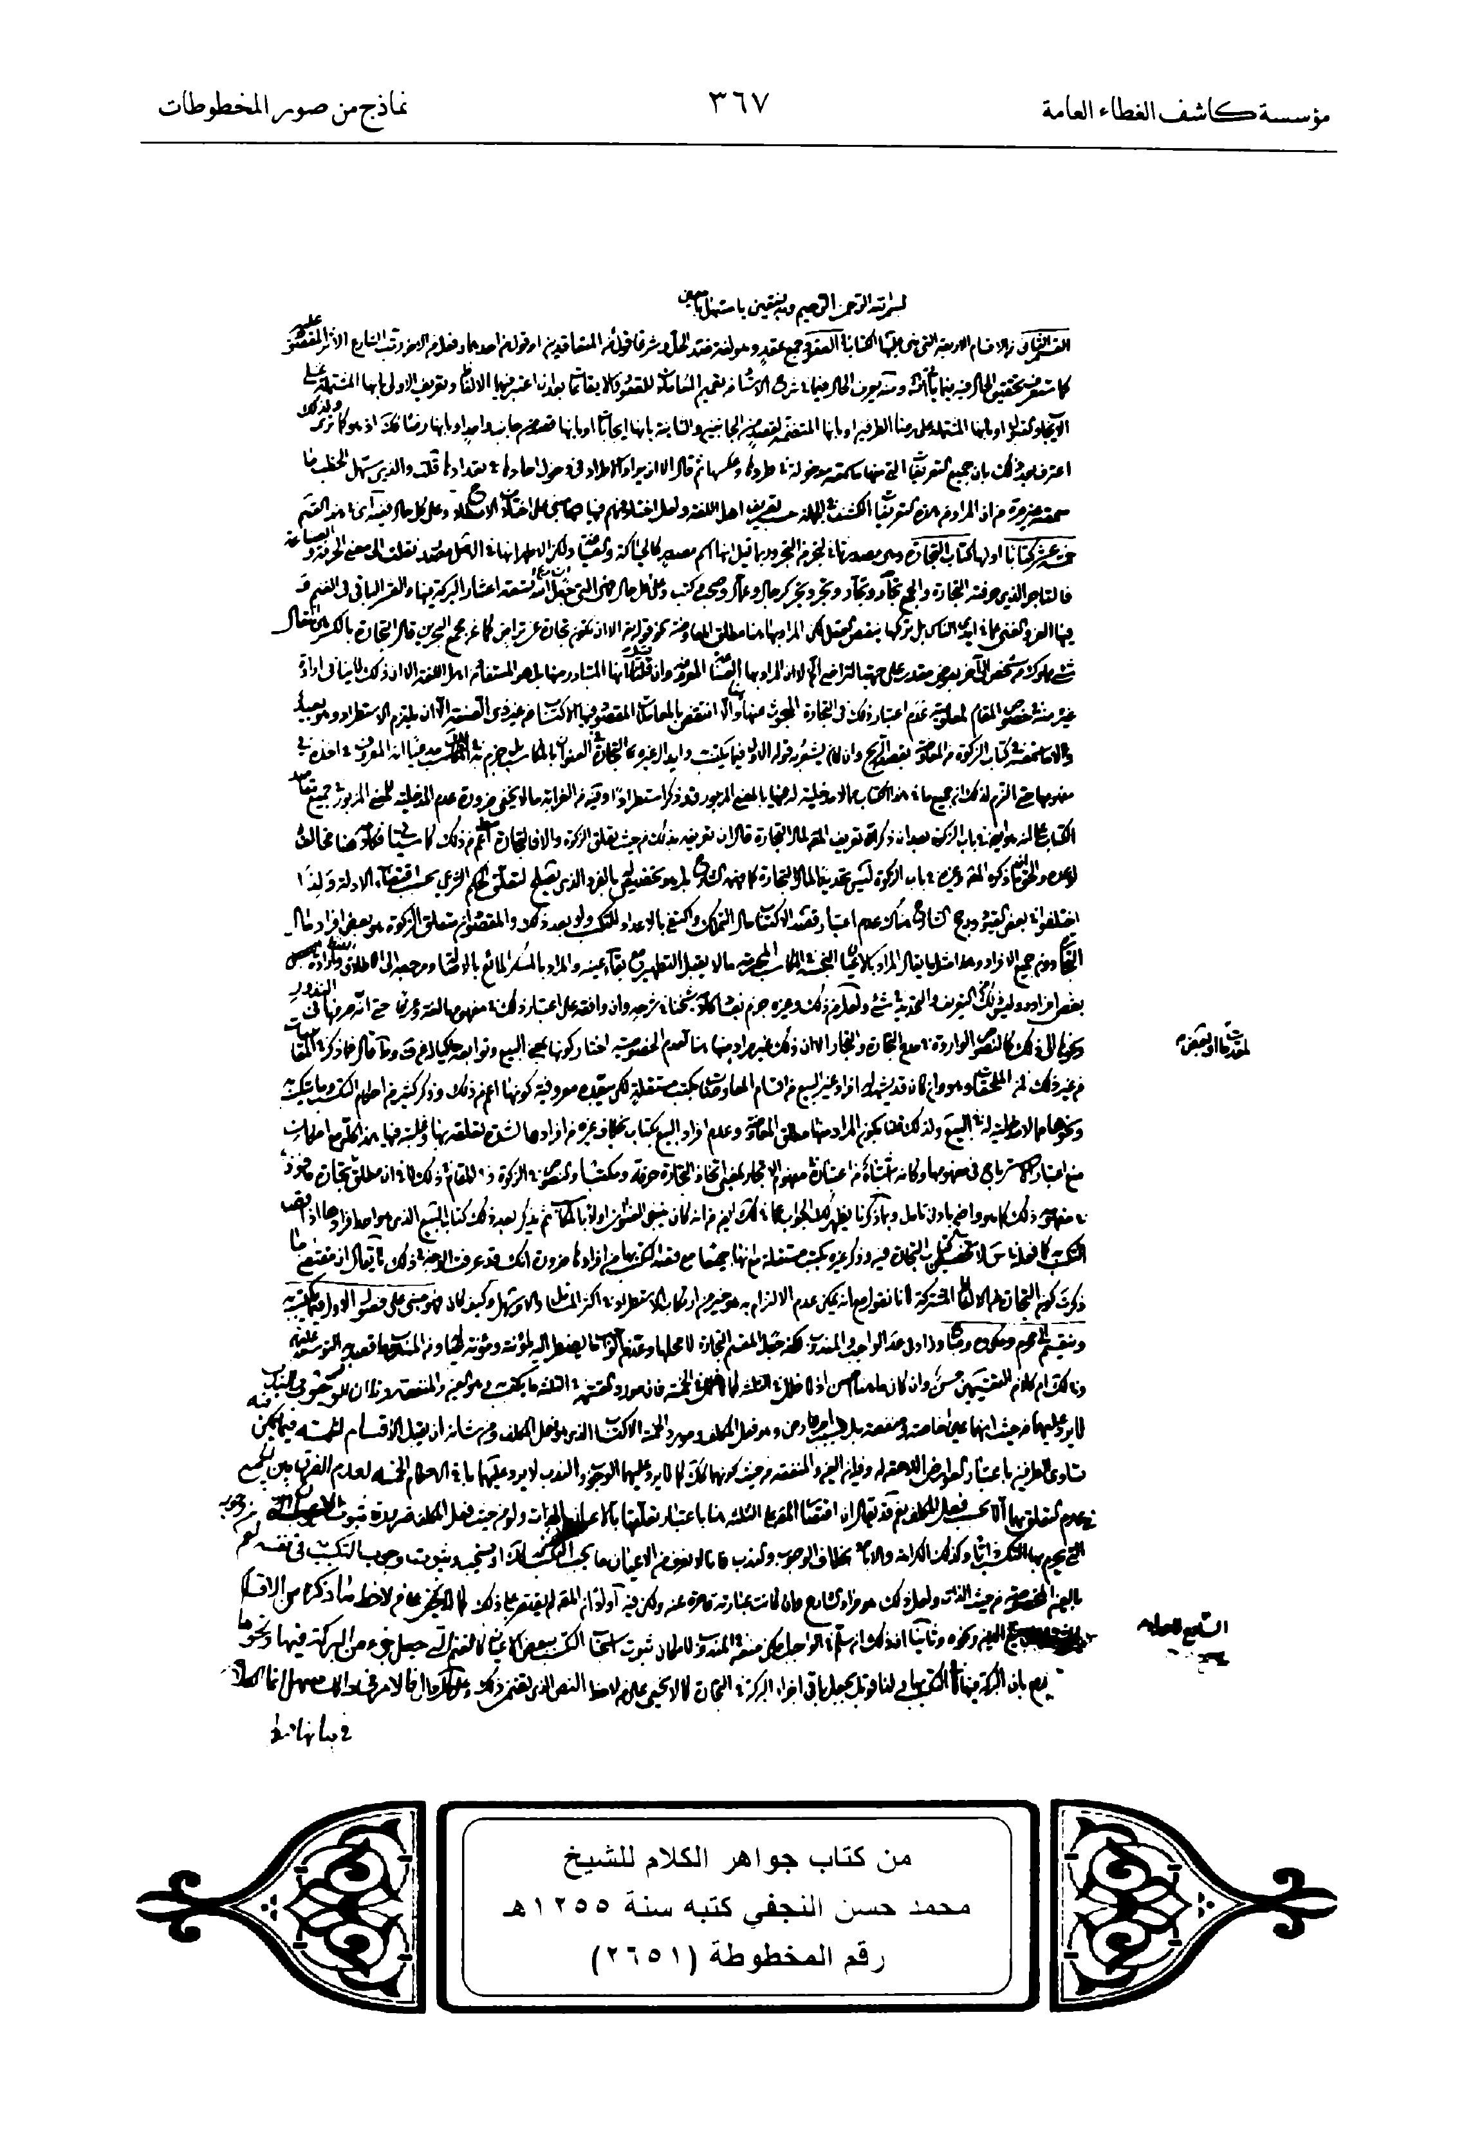
عکس
عکس
عکس
عکس
عکس
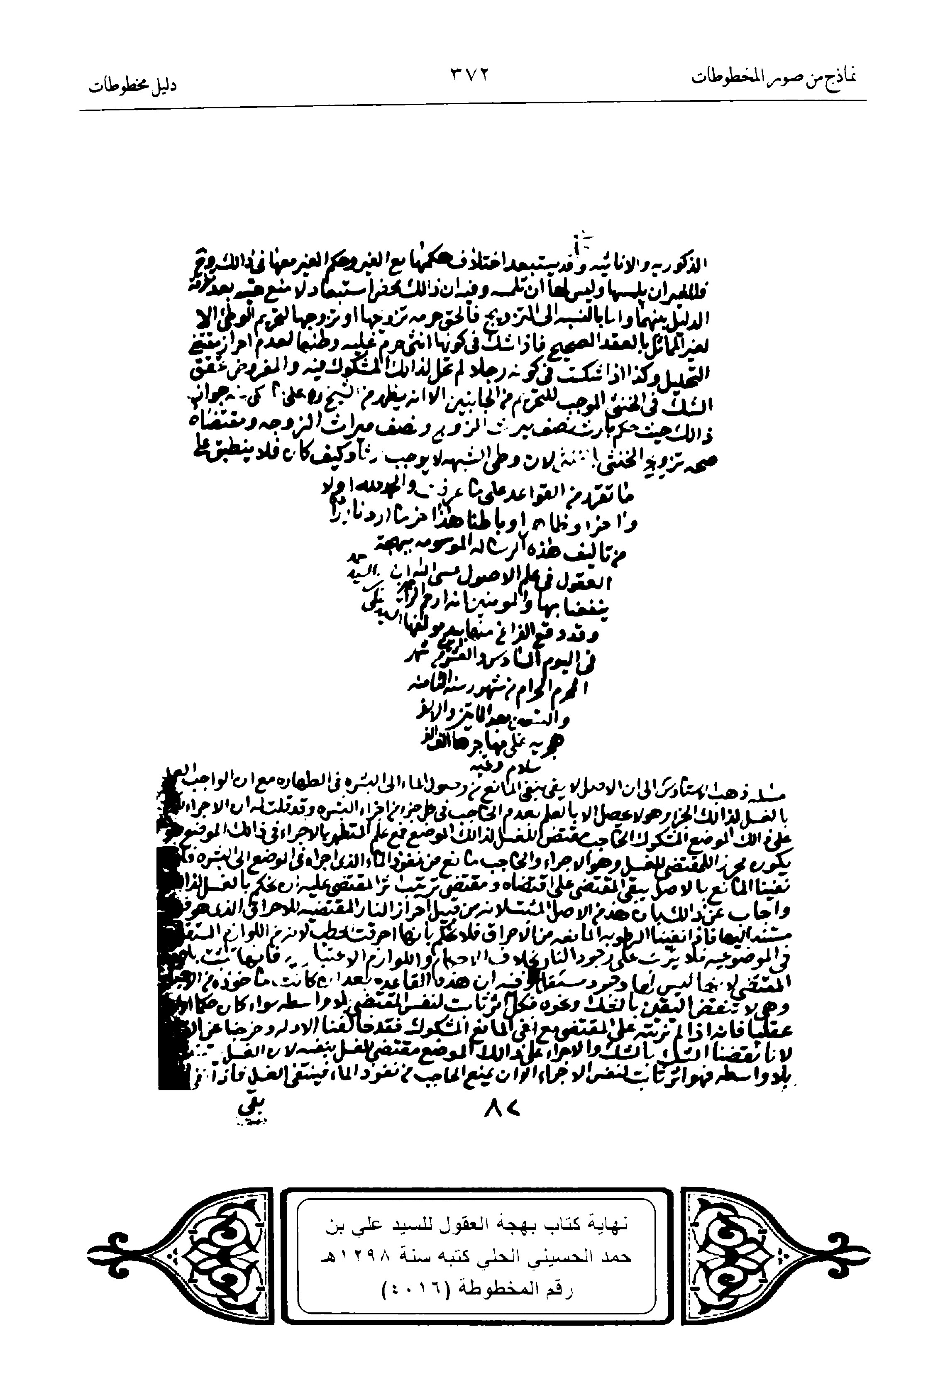
عکس
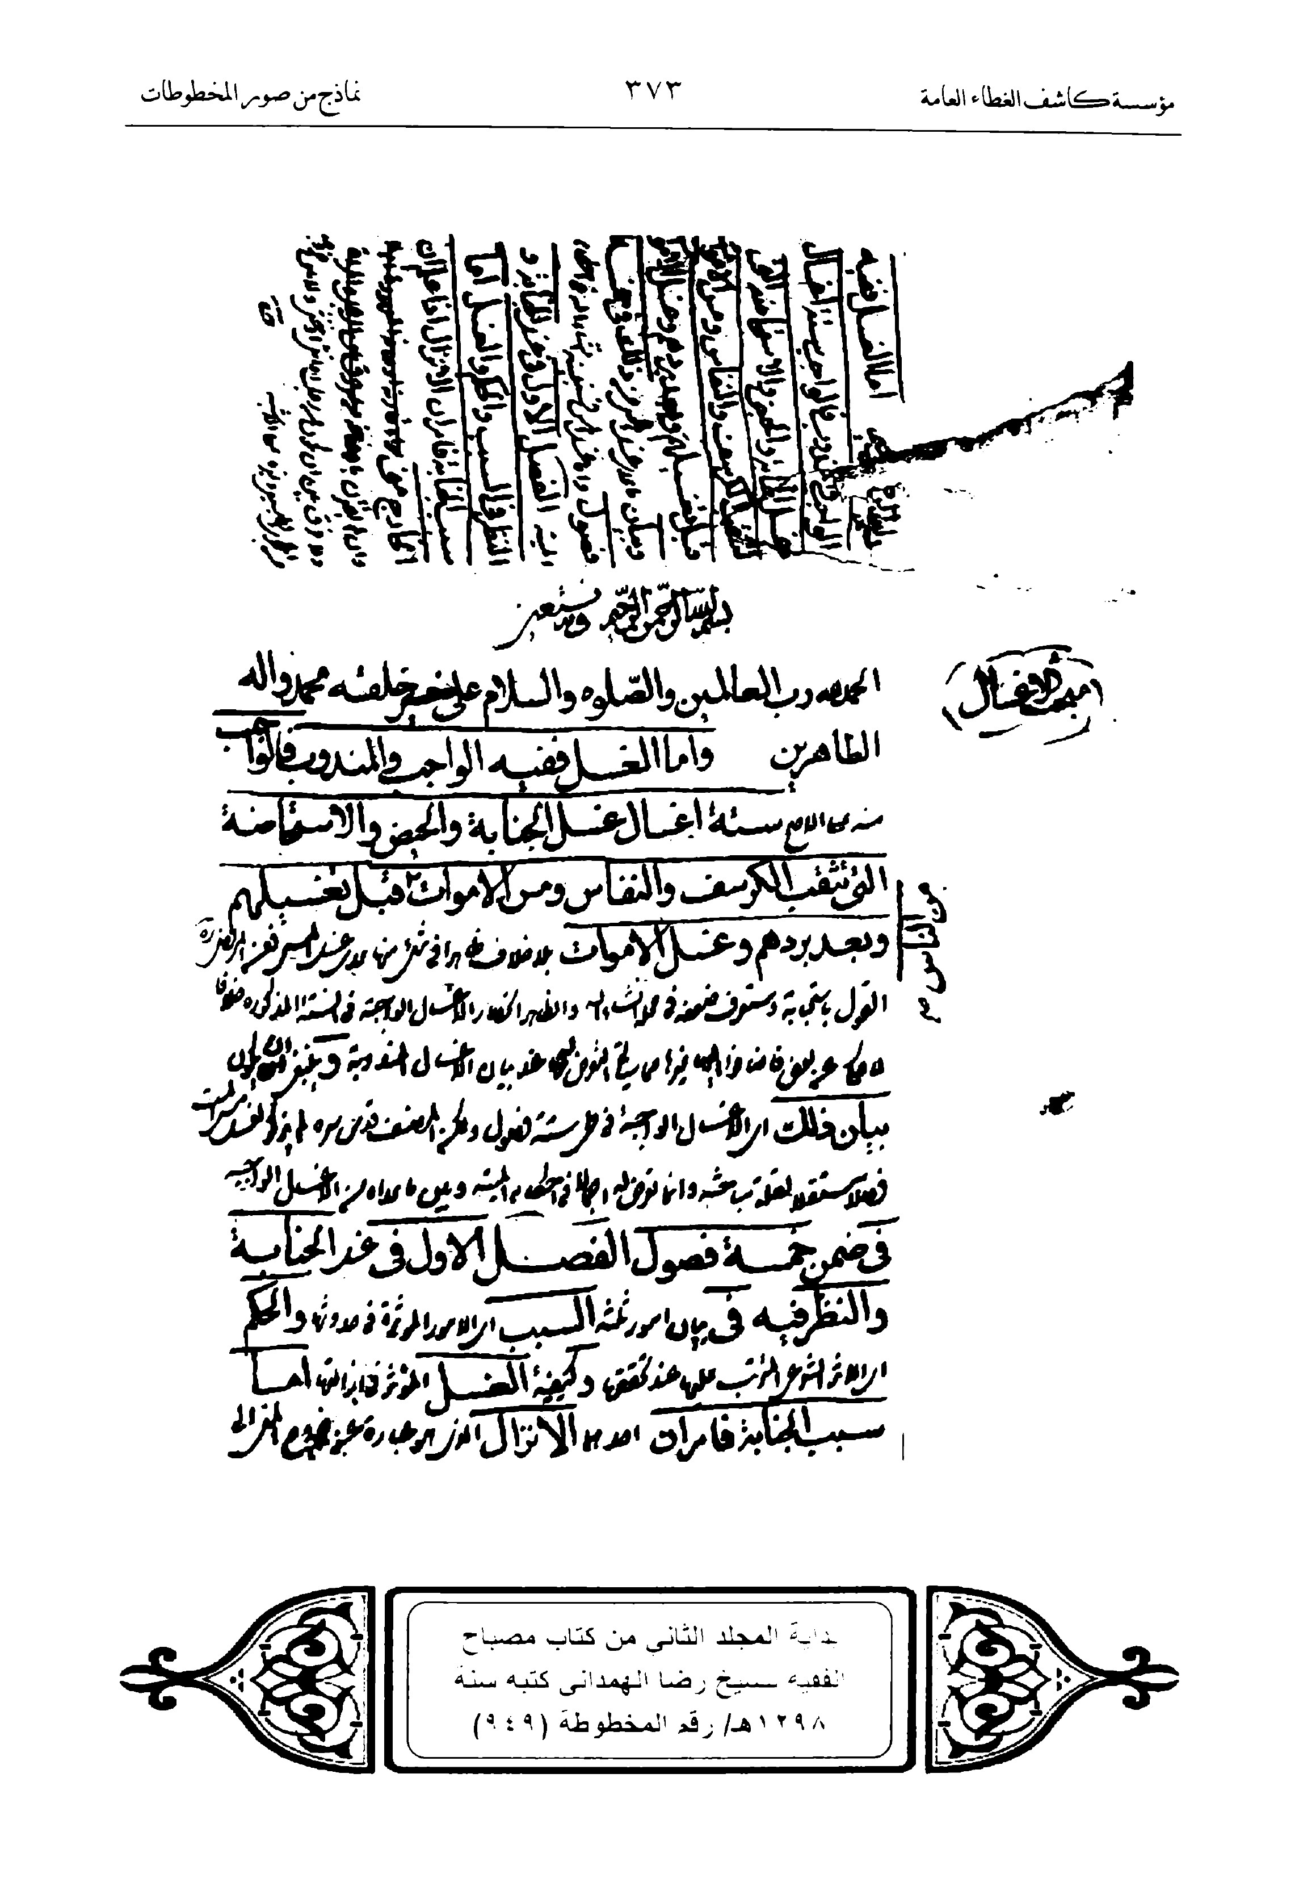
عکس
عکس
عکس
عکس
عکس
عکس
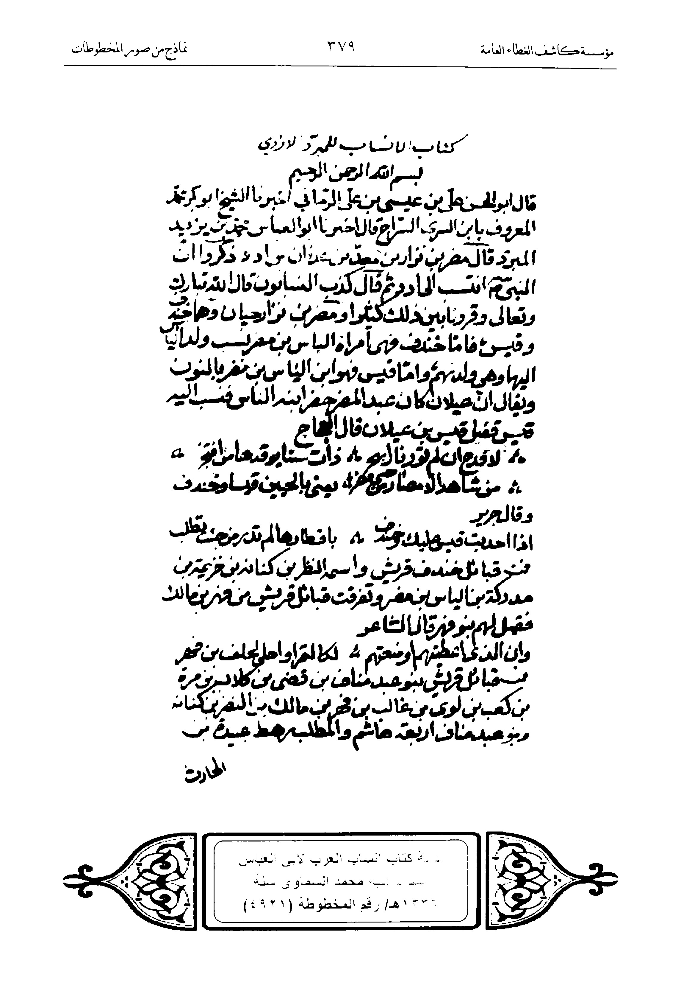
عکس
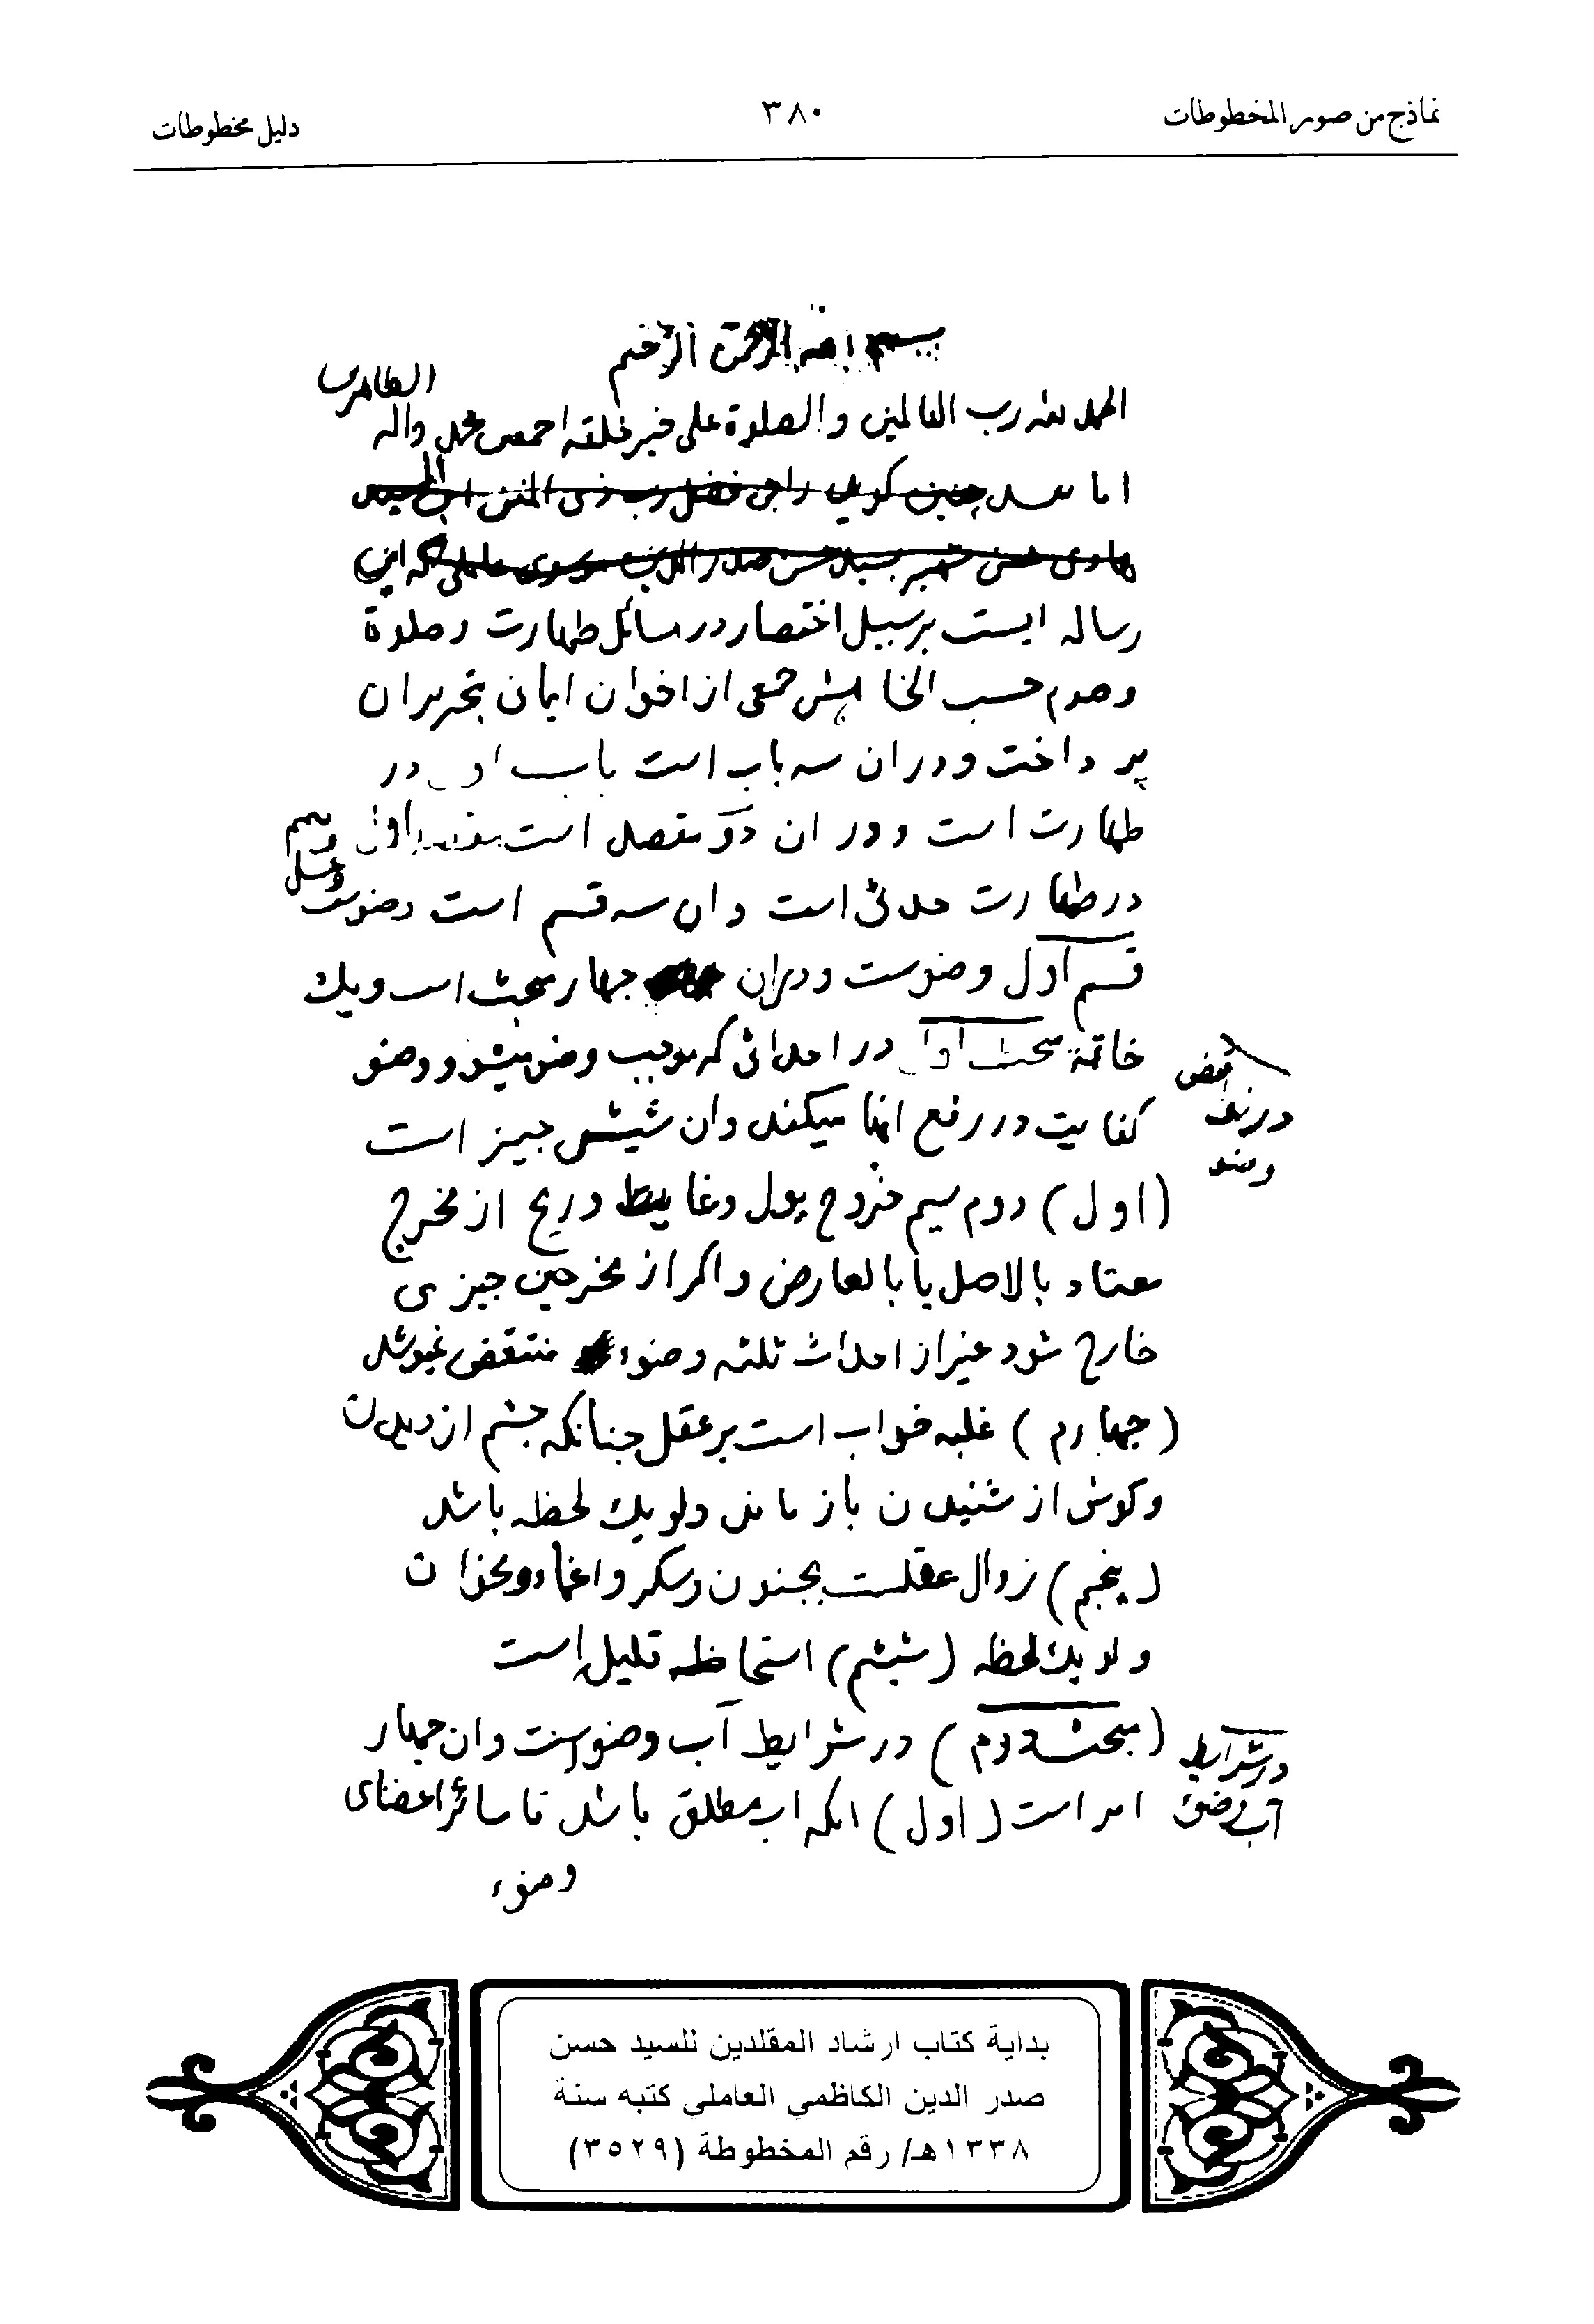
عکس
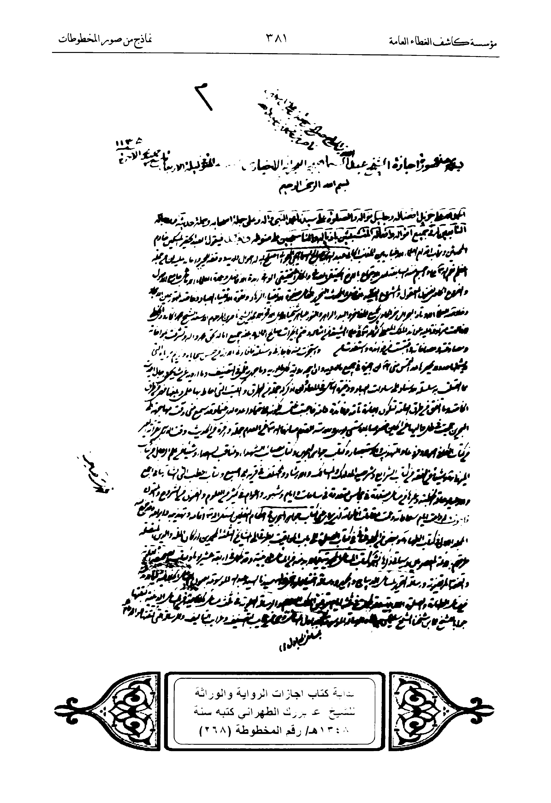
عکس
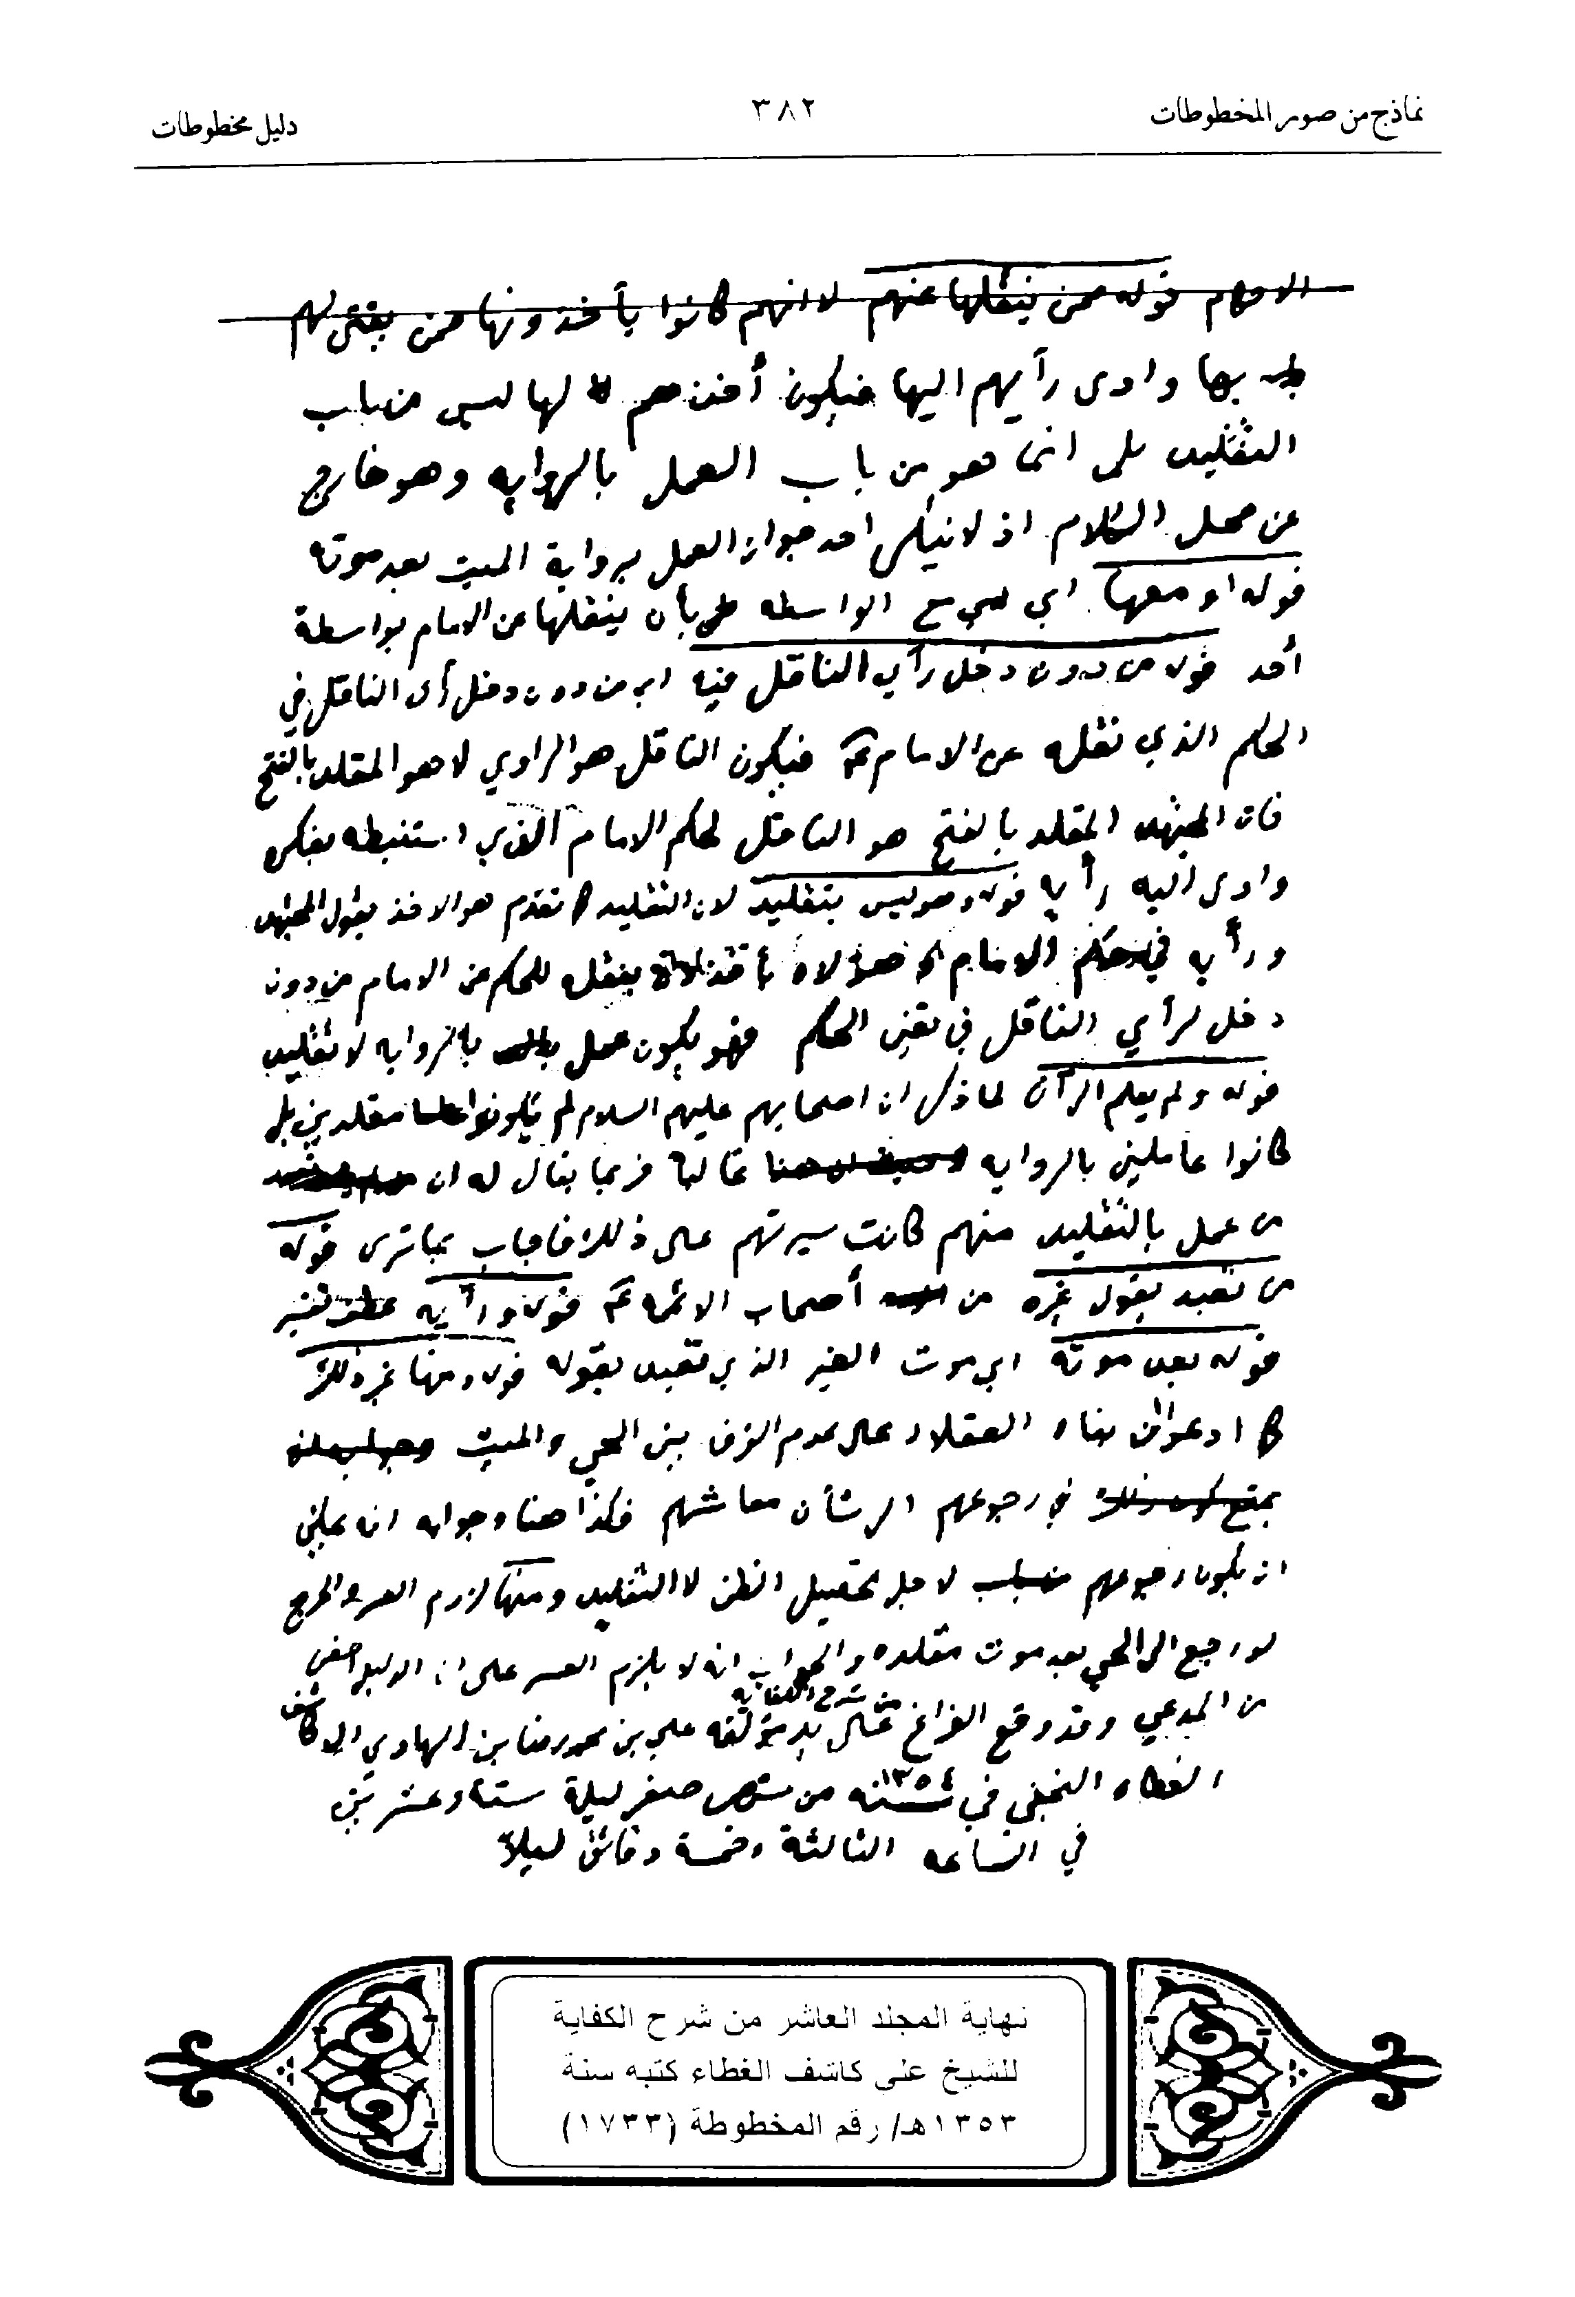
عکس
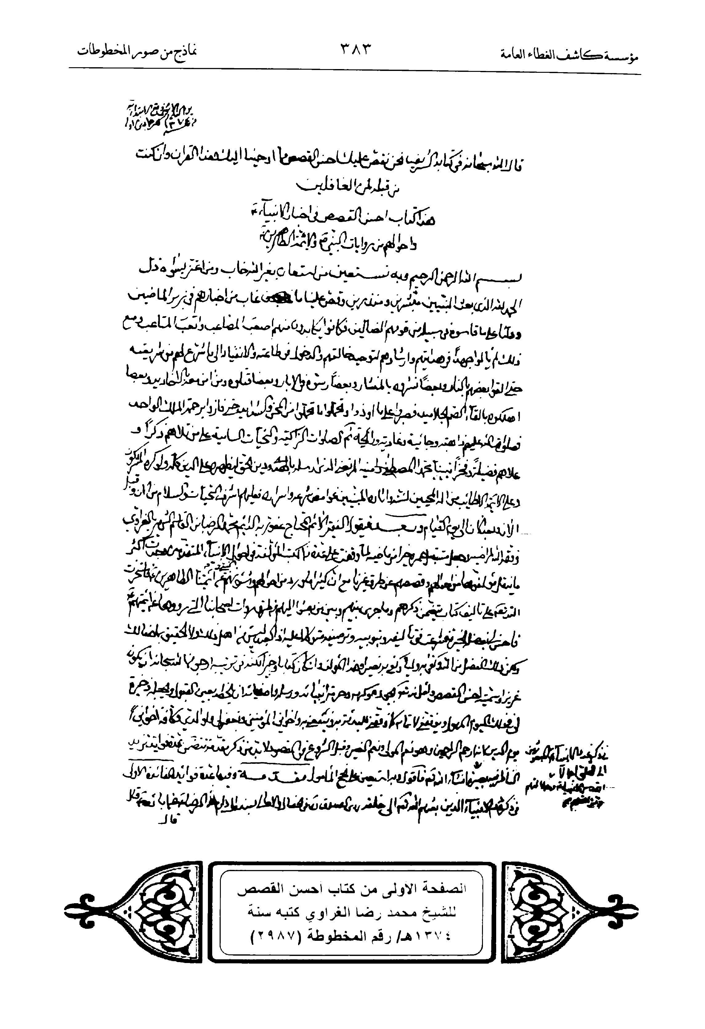
عکس
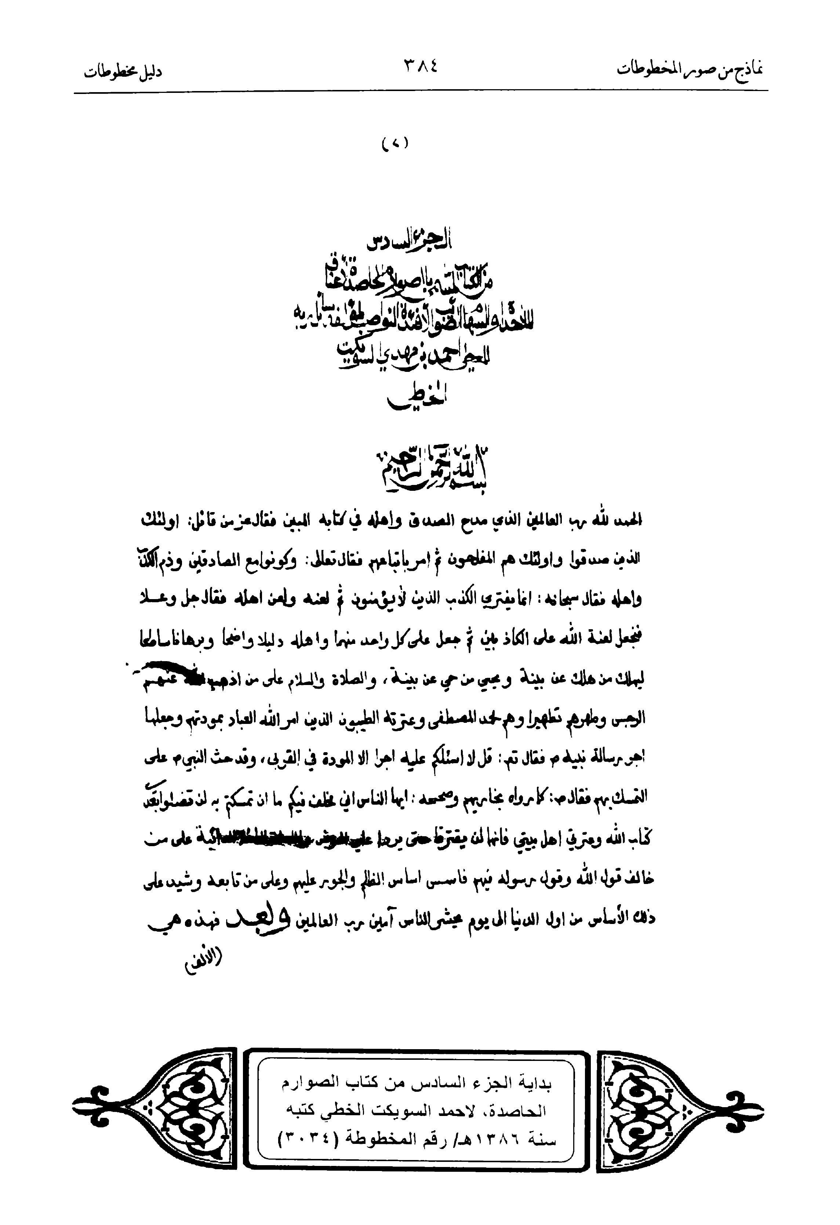

the scientific and cultural movement as indeed many scholar students as well academics benefit of this effort serving to obtain graduate degree in Master and PhD programs.
Finally we call all libraries whether public or private and various personalities who possess genuine or imaged manuscripts to preserve, maintain and publish them through our Foundation or carry out similar process of saving.
The fact the author of any manuscript has spent he\her life in compiling and publishing it suffering from travelling around seeking knowledge exposed to various difficulties; does not he\she deserve from us enough effort to keep this heritage and publish it as it represents the product of those scientists?!
It is indeed a great service for them and for the science.
2.
Enlarge and minimize every page
3.
90 or 180 degree rotation ability for each manuscript.
4.
The ability of dual search using manuscript name, author name, the subject, date of copying and or the number of the CD.
5.
The programme shows a special form for each manuscript been uploaded on the CD including these information: name of the manuscript, name of the author, name of the transcribed manuscript, name of transcriptor, the subject, number of pages, width and length of each page, number of lines for each page, the length and the width of the line, the color of the paper, the condition of the paper, the condition of the copy, knowing if the copy was complete and or not, in which part of it? are they from the beginning of the manuscript, the middle or the end of it? Written language and other info's.
6.
It is possible to comment on the manuscript pages,saved and printed or emailing these comments to Foundation website through the same program.
The treasures of manuscripts department offer its services. through three ways:
First- Applying individual special application in which the applicant specify the required manuscripts which will then be prepared in CD in half hour.
Second- A CD's collection of all processed manuscripts will be arranged in suitable fancy box ready to be presented free of charge to whom it may concern as research centers, universities, libraries and religious school.
Third- Applying E-form through the Foundation website will save time and accelerate the demand and reply.
Worth to mention that all services offered through this department are free of charge believing and helping in support
21.
Al Faydiya school. Iran- Qom Al Mokadasa
22.
Al Alamayn library. Iraq-Al.Najaf Al.Ashraf.
23.
Al Sayed Hassoun Albouraki library.Iraq-Al.Najaf Al.Ashraf
24.
Al Mamakani library.Iraq-Al. Najaf Al.Ashraf.
25.
Al Jamaleddine library.Iraq-Al. Najaf Al.Ashraf.
26.
Al Kamaleddine library.Iraq-Baghdad.
27.
Al Kourbasi library.Iraq-Al.Najaf Al.Ashraf.
28.
Al Sayed Bahrlouloum library.Iraq-Al.Najaf Al.Ashraf
29.
Al Fikh school. Iraq-Al.Najaf Al.Ashraf.
30.
Al Karmani library. Iraq-Al.Najaf Al.Ashraf.
31.
Al Astahbanati library.Iraq-Al. Najaf Al.Ashraf
32.
Ayatollah Hassan Alsader library.Iraq-Baghdad.
33.
Agha Bozork Altahrani library. Iraq-Al.Najaf Al.Ashraf
34.
Al Shirbiyanieh school.Iraq-Al.Najaf Al.Ashraf.
35.
Al Broujourdi school. Iraq-Al. Najaf Al.Ashraf.
36.
Al Shoushtouriyeh housayniyeh.Iraq-Al. Najaf Al.Ashraf
37.
Aayan Bacha library. Iraq- Albasra.
38.
Awquaf Almosul library. Iraq- Almosul.
39.
Alsheikh Sadek Al Ameli. Iraq-Al.Najaf Al.Ashraf.
40.
Some of the manuscripts from various Iraqi libraries. Iraq- Baghdad.
41.
Alhaj Sadoun. Iraq- Alkazimya.
42.
Alsheikh Abed Alzahraa Alsaghir library. Iraq-Al.Najaf Al.Ashraf.
43.
Abed Alrazak Mehyiddine library. Iraq-Al. Najaf Al.Ashraf
44.
Alsheikh Kazem Almamoury library. Iraq-Baghdad.
In present time the foundation is working with several personalities and libraries to get their manuscripts kept in the best ways. Already three thousands (3000) imaged manuscripts are done and we look forward to process tens of thousands.
About the programme and its abilities:
1.
The ability to show the manuscript and browse it.
Manuscripts Catalogue with CDs set with a special program showing the owner history as well their manuscripts; shelf books will be given to owner as well CD's boxes.
9.
The department convert imaging manuscripts into microfilms saved to computer collected on CDs.
10.
Publication of of guidebook for the the newly imaging manuscripts after classifcation.
Among the main libraries and main libraries and well known scientific personalities who collaborate with the foundation to preserve their manuscripts and already satisfied are the following:
1.
Al.Najaf Religious University. Iraq-Al.Najaf Al.Ashraf
2.
Kashefalgetaa Library. Iraq-Al.Najaf Al.Ashraf.
3.
Al-Sheikh Al-Khuneizy Library. Iraq-Al.Najaf Al.Ashraf
4.
Ayatollah Sayeed Hibatuddin Al-Shahristany. Iraq- Baghdad.
5.
Al-Allama Sayeed Mahdi Al-Khirsan. Iraq-Al. Najaf Al.Ashraf
6.
Al.Imam Al. Hasan (P) Public Library. Iraq-Al.Najaf Al.Ashraf
7.
Al-Sada Al-AlHujja Al-Tabtaba'y. Iraq-Al. Najaf Al.Ashraf
8.
Al.Jawahiry Library. Iraq-Al. Najaf Al.Ashraf.
9.
Al.Shaikh Mohammad Ridha Al-Gharrawi Library. Iraq- Al.Diwaniya.
10.
Remains of Darulllm (house of science) of Al-Sayeed Al- Khoe. Iraq-Al.Najaf Al.Ashraf.
11.
Some of Dr.Hussein Ali Mahfoodh. Iraq-Baghdad.
12.
Some of the Iraqi Museum .Iraq-Baghdad.
13.
Some of (Diwan Al.Awqaf). Iraq-Baghdad
14.
Some of Holy Kerbala's libraries. Iraq- Kerbala.
15.
Al-Yazdi school.Iraq-Al. Najaf Al.Ashraf.
16.
Al-akhund Al Great school.Iraq-Al.Najaf Al.Ashraf
17.
Al-akhund Al Soughra school.Iraq-Al.Najaf Al.Ashraf
18.
Al Shoubarya school.Iraq-Al. Najaf Al.Ashraf.
19.
Al Kawwam school.Iraq-AI.Najaf Al.Ashraf.
20.
Al Sader the Great school. Iraq-Al.Najaf Al.Ashraf.
see the light, others traded them. We should not forget that printing and publishing these manuscripts need a lot of financial capabilities and other matters, this also contributed in leaving the manuscripts buried in the corners and shelves.
The Mechanism of Work:
1.
We start by numbering the pages of the manuscript in an accurate arty mode.
2.
Forming a bibliography for each manuscript that include name of the manuscripts, author's name, transcriptor's (alnasikh) name, place of transcription, history of transcription, subject, number of pages, dimensions of the page, number of lines, length of each line, condition and color of the paper, condition of the transcription, knowing if the manuscript was complete or not and if it is not complete from which part? Is it from the first or the middle or from the end of the book? And any other info's
3.
Imaging the whole manuscript included the cover.
4.
Turning over manuscript pages compare them with photos uploaded on computer.
5.
Sending manuscripts photocopies or images to the cleaning and treatment unit for processing with best method removing artifacts.
6.
Processing the treated images with a special preset programme by the foundation that explore the manuscript pages simple an easy. Every library and personality with uploaded manuscripts, will be set in special program able to reveal some facts about the library, the personality and their history.
7.
Send the manuscripts to the treating and binding unit to overhaul its pages from any biological and environmental defect,strapping with proper arty technique.
8.
Upon finishing from imaging, repairing and binding manuscript, it will then returned back to its original owner
9.
Affiliated Endowment (Awqaf) sectors
10.
Charity Aides and Relief.
The foundation was known as (The Treasures Foundation) because the manuscripts manipulation activities was its first section but after expansion to other departments as well activities the name has changed into KashifalGhitaa Public Foundation and one of its departments is the treasures of manuscripts department.
Treasures of manuscripts department:
As mentioned earlier, this department was the first in the foundation. The aim of the staff in this department is to collect as possible they can manuscripts in order to save this scientific heritage, believed to be the production of our great scientists in different aspects of knowledge, then publish and distribute it free of charge.
Worth to mention that these treasures were kept concealed in the houses of scientists and their families that only a few number of them have seen the light a many other manuscripts still waiting on the shelves or in the basements, threaten to worsen, to be printed and published and distributed for people of interest.
Surely many reasons helped for not publishing this legacy and keep it unknown for public. One of these reasons was the general condition represented by former regime which tried fiercely to eradicate these treasures resulting lost a lot of our scientists' writings. In addition some libraries and personalities who have some manuscripts abstained from publishing this scientific heritage and insisted to keep their manuscripts that should never
programme was 110 then collected on CD distributed to many students, researchers and scientific verifiers free of charge.
In the middle of year 1420AH-2000AC the regime tyranny enemy for the science and religion was at its peak, using pro regime men scorpions full of oppression, tried to annihilate the legacy of science and scientists by raiding this foundation seizing and destroying the treasures of the manuscripts and valuable books, arresting the foundation's secretary general and some of his assistants, seizing equipments, computers, cameras, CDs and many microfilms which contained hundreds of manuscripts.
After one year of compulsory restrain of work, the foundation restarted its activities secretly to restore its mission, entrusting ALLAH (swt) and His protection, managed to collect 1617 manuscripts on 62 CDs. The verification process for some manuscripts continued and 110 books processed edited with MS word programme were saved on CD's distributed free of charge to many students, researchers and scientific verifiers.
Foundation Departments
After the doom of (Pharaoh) and his soldiers grace to ALLAH blessing, The Foundation work progress expand to to new departments as follows:
1.
Manuscripts treasures.
2.
Archiving and documentation.
3.
Verification, printing and publishing.
4.
Islamic informing.
5.
Public Library.
6.
Religious Studies (HAWZA).
7.
Symposium, conferences and celebrations.
8.
Child and Family Cultural.
Manuscripts Catalogue The works started only saving manuscripts images to computer and prepare specific data-showing software in spite of lack in experience at that time. The foundation continued collecting manuscripts of KashifalGhitaa library on computers, the work develop to include other libraries' manuscripts, fortunately cooperative, then manuscripts of well known scientific families of Al.Najaf Al.Ashraf and others. The work was only to organize the manuscripts pages in order to get saved to computers. When Win 95 was released on 1995 A.C.-1415 A.H. the foundation issued its first CD on 1995-1415 with 49 manuscripts including special data- showing software.
The creativeness and improvement boost the foundation to prepare religious software programmes, issued special collection of CD's concerning Ameeral Mu'mineen(P), Al.Imam Al. Hussein(P), Al.Imam Al.Sajjad(P) and Al.Abrar (devoted) people citing the life of the Prophet (Allah's blessings and peace be on him and his progeny) and the holy Imams (Peace be upon them all).
On 1417 A.H-1997 A.C. publication of KashifalGhitaa family manuscripts as well some of the elementary Hawza books started to appear then distributed to students and researchers free of charge. That was the first effort achieved by the verification (Al.Tahqeeq) department and Printing and Publishing Department.
The hard progressive work continued till 1420AH-2000AC during which the number of computer saved manuscripts reached more than 1280 collected on 44 CDs and the number of distributed books was approximately 40.
The number books edited and processed with MSWord
A SUMMARY ABOUT KASHIFALGHITAA PUBLIC FOUNDATION 1433 A.H.- 2012 A.C.
Approach
In The Name Of ALLAH The Mercy The Mercifull It is clear for everyone that Al.Najaf Al.Ashraf is the graveyard place of our master and the door of the prophet's city science and the prince of believers Imam Ali Bin Abi Talib (peace be upon him). It is also the first capital city of science and the desired place for Muslims who seek scientific and religious Islamic knowledge. It is one of the ancient holy cities that spread sciences and knowledge. Thousands of scientists, thinkers, writers and professionals in the human sciences have graduated with distinguished success from this city gratifying the world with their efforts leaving their works as treasures in all fields of sciences above all in Fiqh and Usool.
The Establishing History of the Foundation: The first establishing cell started on 1413 A.H.-1992 A.C among hard and cruel circumstances during which the former regime stood up as fierce enemy against science and scientists in all fields. In those harsh days, manuscripts department has been established and was located beside KashifalGhitaa library.
When the city of Najaf Al Ashraf was declared to be the capital of Islamic intellectual for year 2012 (for sure it was before that long time ago) we, the foundation, considering this challenging task as a personal ought became our leading objective priority to exhibit the city of Amir Almoumineen Ali Bin Abi Taleb (puh) its worthy by revealing its treasures and identifying the scholars literatures and books.
In spite of time constraints we managed to achieve what should be done in years,thanks to the effort of foundation personnel, must be mentioned Mr Zafir Belal. The Kashif Al-Getaa Foundation headed with secretary general Sheikh Doctor Abbas Kashif Al-Getaa successfully published the fifth manuscripts catalogue in two volumes with eight thousands (8000) written copy, imaged digitized and saved to computers, collected in CD's arranged in special fancy box, offered to city guests and centers involved with the city project.
This catalogue is distinguished from the previous for:
1.
Titles are presented in alphabetic order speeding up getting the desired book, similar copy of the title are in one location.
2.
Confined to the best used of information, erasing repeated nouns and adding new info's manuscript status.
3.
More indexes, for subject, authors, transcriptor names with location.
Worth to mention the other non Arabic languages of manuscripts as Farsi, Turkish, Urdu, Syriac, for different religions and sects. The researcher could visit the Foundation in Najaf Al Ashraf to get his demand or through this email:
info@kashifalgetaa.com.
This achievement is based on the believe of the necessity to prevailing these sciences, and a favor who spend their life classifying them, keeping in mind we offer this endeavor for specialist considering critics and correction as priority, helping us with their useful notification through their kindly visit or emailing. The Zakat of science is to spend it and we consider ourselves worthy for it.
We ask Almighty Allah the success.
Mustafa Najeh Al-Sarraf
Manager of Treasury Manuscripts Department
Allah is the conciliator and guidance to the righteous path.
Abbas kashif Al-Getaa
Religious Mahdiya School
Al Najaf Al-Ashraf
Introduction
In The Name Of ALLAH The Mercy The Mercifull
Praise Allah for his amply guidance to follow the law of utmost honorable messengers, master of pioneers and latest, and for referring us to trail the way of his blessed family, peace be upon all of them, and for the successful help for collecting their legacy as well their believers scholars; apraise that surpass all prayers.
One of the remained feature of the Islamic intellectual and world heritage left by the pioneer to the latest is the manuscripts. Unfortunately, this legacy had been deteriorated throughout time by been burned, deliberately damaged, neglected,ignored and lost. For that reason we find the significance of lost and deteriorate manuscripts are double fold much equivalent to safe remains. Those who perceive the indexes of old books will find themselves shockingly aware of precious and valuable collections threaten to be worsen in time till been vanished.
This painful fact outcome to this heritage incites motivation to pull efforts to preserve the worse remnants of this legacy; and this comply with the core duty and goal of Kashif Al-Getaa Foundation, since nearly twenty years, as to be the pioneer in this challenging field.
WORD OF THE SECRETARY GENERAL OF KASHIF AL-GETAA FOUNDATION
In The Name Of God The Merciful The Compassionate
Praise be to Allah the willpower to raise and build momentum in order to maintain former jurists legacy full of science varieties glowing with magnificent wisdoms and sagacity; and prayer and peace be upon the chosen of his creation, upon his favored nation over others and upon his blessed family.
The cause of Allah grace all through Kashif AlGetaa Foundation is the success achievement in issuing the fifth catalogue of precious written manuscripts collection counted eight thousands manuscripts thanks to the extreme efforts of the Foundation responsible and co-workers exert their best to sort out this catalogue in proper manner.
We are gladly obliged on this occasion to raise our hands praying deeply to the Foundation personnel for what we are devoting to and for this important scientific -Bibliography- achievement performed with high arty technique.
We take the opportunity on this event to remind every jealous and concerned for his nation heritage to initiate documentation his belonging manuscripts through imaging and preserving in order to avoid any unpleasant era inconvenience.

محتويات دليل المخطوطات
المجلد الأول
كلمة الأمين العام...5
مقدمة الكتاب...7
تمهيد...11
دليل المخطوطات...23
المجلد الثاني
فهرس المؤلفين...5
فهرس المواضيع...167
فهرس النساخ...247
فهرس الأماكن...325
نماذج من صور المخطوطات...333
ترجمة المقدمة... A-O
المحتويات...401

ghaemiyeh.com

